СОДЕРЖАНИЕ

1. ВВЕДЕНИЕ. 5
1.1. ТЕРМИНЫ И ОПРЕДЕЛЕНИЯ. 5
1.2. НОРМАТИВНО-ПРАВОВЫЕ ОСНОВАНИЯ ОРГАНИЗАЦИИ И ПРОВЕДЕНИЯ НОК УООД.. 7
1.3. ЦЕЛИ И ЗАДАЧИ НЕЗАВИСИМОЙ ОЦЕНКИ КАЧЕСТВА УСЛОВИЙ ОСУЩЕСТВЛЕНИЯ ОБРАЗОВАТЕЛЬНОЙ ДЕЯТЕЛЬНОСТИ. 12
1.3.1. ЦЕЛИ РЕАЛИЗАЦИИ НЕЗАВИСИМОЙ ОЦЕНКИ КАЧЕСТВА УСЛОВИЙ ОСУЩЕСТВЛЕНИЯ ОБРАЗОВАТЕЛЬНОЙ ДЕЯТЕЛЬНОСТИ. 12
1.3.2. ЗАДАЧИ, РЕШАЕМЫЕ ПРОВЕДЕНИЕМ НЕЗАВИСИМОЙ ОЦЕНКИ КАЧЕСТВА УСЛОВИЙ ОСУЩЕСТВЛЕНИЯ ОБРАЗОВАТЕЛЬНОЙ ДЕЯТЕЛЬНОСТИ. 13
1.4. ИСТОЧНИКИ И МЕТОДЫ СБОРА ИНФОРМАЦИИ О КАЧЕСТВЕ УСЛОВИЙ ОСУЩЕСТВЛЕНИЯОБРАЗОВАТЕЛЬНОЙ ДЕЯТЕЛЬНОСТИ. 14
1.5. ПОРЯДОК РАСЧЕТА ПОКАЗАТЕЛЕЙ И КРИТЕРИЕВ, ХАРАКТЕРИЗУЮЩИХ ОБЩИЕ КРИТЕРИИ НЕЗАВИСИМОЙ ОЦЕНКИ КАЧЕСТВА УСЛОВИЙ ОБРАЗОВАТЕЛЬНОЙ ДЕЯТЕЛЬНОСТИ. 16
1.5.1. КРИТЕРИЙ I «ОТКРЫТОСТЬ И ДОСТУПНОСТЬ ИНФОРМАЦИИ ОБ ОБРАЗОВАТЕЛЬНОЙ ОРГАНИЗАЦИИ». 17
1.5.2. КРИТЕРИЙ II «КОМФОРТНОСТЬ УСЛОВИЙ ПРЕДОСТАВЛЕНИЯ УСЛУГ В ОБРАЗОВАТЕЛЬНОЙ ОРГАНИЗАЦИИ». 19
1.5.3. КРИТЕРИЙ III «ДОСТУПНОСТЬ УСЛУГ ДЛЯ ИНВАЛИДОВ В ОБРАЗОВАТЕЛЬНОЙ ОРГАНИЗАЦИИ». 20
1.5.4. КРИТЕРИЙ IV «ДОБРОЖЕЛАТЕЛЬНОСТЬ, ВЕЖЛИВОСТЬ РАБОТНИКОВ ОБРАЗОВАТЕЛЬНОЙ ОРГАНИЗАЦИИ». 21
1.5.5. КРИТЕРИЙ V «УДОВЛЕТВОРЕННОСТЬ УСЛОВИЯМИ ОКАЗАНИЯ УСЛУГ В ОБРАЗОВАТЕЛЬНОЙ ОРГАНИЗАЦИИ». 22
1.5.6. ИТОГОВОЕ ЗНАЧЕНИЕ РАСЧЕТА ПОКАЗАТЕЛЕЙ ОЦЕНКИ КАЧЕСТВА УСЛОВИЙ ОСУЩЕСТВЛЕНИЯ ОБРАЗОВАТЕЛЬНОЙ ДЕЯТЕЛЬНОСТИ 24
2. ОСНОВНАЯ ЧАСТЬ. 27
2.1. ОБЪЕКТЫ НОК УООД. 28
2.2. КРИТЕРИЙ I. ПОКАЗАТЕЛИ, ХАРАКТЕРИЗУЮЩИЕ ОТКРЫТОСТЬ И ДОСТУПНОСТЬ ИНФОРМАЦИИ ОБ ОБРАЗОВАТЕЛЬНОЙ ОРГАНИЗАЦИИ. 50
2.2.1. КРИТЕРИЙ I ПОКАЗАТЕЛЬ 1. «СООТВЕТСТВИЕ ИНФОРМАЦИИ О ДЕЯТЕЛЬНОСТИ ОБРАЗОВАТЕЛЬНОЙ ОРГАНИЗАЦИИ, РАЗМЕЩЕННОЙ НА ОБЩЕДОСТУПНЫХ ИНФОРМАЦИОННЫХ РЕСУРСАХ, ЕЕ СОДЕРЖАНИЮ И ПОРЯДКУ (ФОРМЕ), УСТАНОВЛЕННЫМ НОРМАТИВНЫМИ ПРАВОВЫМИ АКТАМИ». 52
2.2.1.1. КРИТЕРИЙ I ПОКАЗАТЕЛЬ 1. ИНДИКАТОР «СООТВЕТСТВИЕ ИНФОРМАЦИИ О ДЕЯТЕЛЬНОСТИ ОБРАЗОВАТЕЛЬНОЙ ОРГАНИЗАЦИИ, РАЗМЕЩЕННОЙ НА ИНФОРМАЦИОННЫХ СТЕНДАХ В ПОМЕЩЕНИИ ОРГАНИЗАЦИИ, ЕЕ СОДЕРЖАНИЮ И ПОРЯДКУ (ФОРМЕ), УСТАНОВЛЕННЫМ НОРМАТИВНЫМИ ПРАВОВЫМИ АКТАМИ». 53
2.2.1.2. КРИТЕРИЙ I ПОКАЗАТЕЛЬ 1. ИНДИКАТОР «СООТВЕТСТВИЕ ИНФОРМАЦИИ О ДЕЯТЕЛЬНОСТИ ОБРАЗОВАТЕЛЬНОЙ ОРГАНИЗАЦИИ, РАЗМЕЩЕННОЙ НА ОФИЦИАЛЬНОМ САЙТЕ ОРГАНИЗАЦИИ, ЕЕ СОДЕРЖАНИЮ И ПОРЯДКУ (ФОРМЕ), УСТАНОВЛЕННЫМ НОРМАТИВНЫМИ ПРАВОВЫМИ АКТАМИ»…. 64
2.2.1.3. ИТОГИ ПО ПОКАЗАТЕЛЮ 1.1. «СООТВЕТСТВИЕ ИНФОРМАЦИИ О ДЕЯТЕЛЬНОСТИ ОБРАЗОВАТЕЛЬНОЙ ОРГАНИЗАЦИИ, РАЗМЕЩЕННОЙ НА ОБЩЕДОСТУПНЫХ ИНФОРМАЦИОННЫХ РЕСУРСАХ, ЕЕ СОДЕРЖАНИЮ И ПОРЯДКУ (ФОРМЕ), УСТАНОВЛЕННЫМ НОРМАТИВНЫМИ ПРАВОВЫМИ АКТАМИ». 86
2.2.2. КРИТЕРИЙ I ПОКАЗАТЕЛЬ 2. «НАЛИЧИЕ НА ОФИЦИАЛЬНОМ САЙТЕ ОБРАЗОВАТЕЛЬНОЙ ОРГАНИЗАЦИИ ИНФОРМАЦИИ О ДИСТАНЦИОННЫХ СПОСОБАХ ОБРАТНОЙ СВЯЗИ И ВЗАИМОДЕЙСТВИЯ С ПОЛУЧАТЕЛЯМИ УСЛУГ И ИХ ФУНКЦИОНИРОВАНИЕ». 90
2.2.3. КРИТЕРИЙ I ПОКАЗАТЕЛЬ 3. «ДОЛЯ ПОЛУЧАТЕЛЕЙ УСЛУГ, УДОВЛЕТВОРЕННЫХ ОТКРЫТОСТЬЮ, ПОЛНОТОЙ И ДОСТУПНОСТЬЮ ИНФОРМАЦИИ О ДЕЯТЕЛЬНОСТИ ОБРАЗОВАТЕЛЬНОЙ ОРГАНИЗАЦИИ, РАЗМЕЩЕННОЙ НА ИНФОРМАЦИОННЫХ СТЕНДАХ В ПОМЕЩЕНИИ ОРГАНИЗАЦИИ И НА ОФИЦИАЛЬНОМ САЙТЕ ОРГАНИЗАЦИИ В СЕТИ «ИНТЕРНЕТ». 99
2.2.3.1. КРИТЕРИЙ I ПОКАЗАТЕЛЬ 3. ИНДИКАТОР «УДОВЛЕТВОРЕННОСТЬ КАЧЕСТВОМ, ПОЛНОТОЙ И ДОСТУПНОСТЬЮ ИНФОРМАЦИИ О ДЕЯТЕЛЬНОСТИ ОБРАЗОВАТЕЛЬНОЙ ОРГАНИЗАЦИИ, РАЗМЕЩЕННОЙ НА ИНФОРМАЦИОННЫХ СТЕНДАХ В ПОМЕЩЕНИИ ОБРАЗОВАТЕЛЬНОЙ ОРГАНИЗАЦИИ». 100
2.2.3.2. КРИТЕРИЙ I ПОКАЗАТЕЛЬ 3. ИНДИКАТОР «УДОВЛЕТВОРЕННОСТЬ КАЧЕСТВОМ, ПОЛНОТОЙ И ДОСТУПНОСТЬЮ ИНФОРМАЦИИ О ДЕЯТЕЛЬНОСТИ ОБРАЗОВАТЕЛЬНОЙ ОРГАНИЗАЦИИ, РАЗМЕЩЕННОЙ НА ОФИЦИАЛЬНОМ САЙТЕ ОБРАЗОВАТЕЛЬНОЙ ОРГАНИЗАЦИИ В СЕТИ «ИНТЕРНЕТ»». 110
2.2.3.3. ИТОГИ ПО ПОКАЗАТЕЛЮ 3 КРИТЕРИЯ I. «ДОЛЯ ПОЛУЧАТЕЛЕЙ УСЛУГ, УДОВЛЕТВОРЕННЫХ ОТКРЫТОСТЬЮ, ПОЛНОТОЙ И ДОСТУПНОСТЬЮ ИНФОРМАЦИИ О ДЕЯТЕЛЬНОСТИ ОБРАЗОВАТЕЛЬНОЙ ОРГАНИЗАЦИИ, РАЗМЕЩЕННОЙ НА ИНФОРМАЦИОННЫХ СТЕНДАХ В ПОМЕЩЕНИИ ОРГАНИЗАЦИИ И НА ОФИЦИАЛЬНОМ САЙТЕ ОРГАНИЗАЦИИ В СЕТИ «ИНТЕРНЕТ»». 120
2.2.4. ИТОГИ ПО КРИТЕРИЮ I. ПОКАЗАТЕЛИ, ХАРАКТЕРИЗУЮЩИЕ ОТКРЫТОСТЬ И ДОСТУПНОСТЬ ИНФОРМАЦИИ ОБ ОРГАНИЗАЦИИ. 124
2.3. КРИТЕРИЙ II. ПОКАЗАТЕЛИ, ХАРАКТЕРИЗУЮЩИЕ КОМФОРТНОСТЬ УСЛОВИЙ ПРЕДОСТАВЛЕНИЯ УСЛУГ. 129
2.3.1. КРИТЕРИЙ II ПОКАЗАТЕЛЬ 1. «ОБЕСПЕЧЕНИЕ В ОБРАЗОВАТЕЛЬНОЙ ОРГАНИЗАЦИИ КОМФОРТНЫХ УСЛОВИЙ ДЛЯ ПРЕДОСТАВЛЕНИЯ УСЛУГ». 130
2.3.2. КРИТЕРИЙ II ПОКАЗАТЕЛЬ 2. «ДОЛЯ ПОЛУЧАТЕЛЕЙ УСЛУГ, УДОВЛЕТВОРЕННЫХ КОМФОРТНОСТЬЮ ПРЕДОСТАВЛЕНИЯ УСЛУГ ОБРАЗОВАТЕЛЬНОЙ ОРГАНИЗАЦИЕЙ». 137
2.3.3. ИТОГИ ПО КРИТЕРИЮ II. ПОКАЗАТЕЛИ, ХАРАКТЕРИЗУЮЩИЕ КОМФОРТНОСТЬ УСЛОВИЙ ПРЕДОСТАВЛЕНИЯ УСЛУГ. 147
2.4. КРИТЕРИЙ III. ПОКАЗАТЕЛИ, ХАРАКТЕРИЗУЮЩИЕ ДОСТУПНОСТЬ УСЛУГ ДЛЯ ИНВАЛИДОВ. 152
2.4.1. КРИТЕРИЙ III ПОКАЗАТЕЛЬ 1. «ОБОРУДОВАНИЕ ПОМЕЩЕНИЙ ОБРАЗОВАТЕЛЬНОЙ ОРГАНИЗАЦИИ И ПРИЛЕГАЮЩЕЙ К НЕЙ ТЕРРИТОРИИ С УЧЕТОМ ДОСТУПНОСТИ ДЛЯ ИНВАЛИДОВ». 153
2.4.2. КРИТЕРИЙ III ПОКАЗАТЕЛЬ 2. «ОБЕСПЕЧЕНИЕ В ОРГАНИЗАЦИИ СОЦИАЛЬНОЙ СФЕРЫ УСЛОВИЙ ДОСТУПНОСТИ, ПОЗВОЛЯЮЩИХ ИНВАЛИДАМ ПОЛУЧАТЬ УСЛУГИ НАРАВНЕ С ДРУГИМИ». 162
2.4.3. КРИТЕРИЙ III ПОКАЗАТЕЛЬ 3. «ДОЛЯ ПОЛУЧАТЕЛЕЙ УСЛУГ, УДОВЛЕТВОРЕННЫХ ДОСТУПНОСТЬЮ УСЛУГ ДЛЯ ИНВАЛИДОВ». 174
2.4.4. ИТОГИ ПО КРИТЕРИЮ III. ПОКАЗАТЕЛИ, ХАРАКТЕРИЗУЮЩИЕ ДОСТУПНОСТЬ УСЛУГ ДЛЯ ИНВАЛИДОВ. 183
2.5. КРИТЕРИЙ IV. ПОКАЗАТЕЛИ, ХАРАКТЕРИЗУЮЩИЕ ДОБРОЖЕЛАТЕЛЬНОСТЬ, ВЕЖЛИВОСТЬ РАБОТНИКОВ ОБРАЗОВАТЕЛЬНОЙ ОРГАНИЗАЦИИ. 190
2.5.1. КРИТЕРИЙ IV ПОКАЗАТЕЛЬ 1. «ДОЛЯ ПОЛУЧАТЕЛЕЙ УСЛУГ, УДОВЛЕТВОРЕННЫХ ДОБРОЖЕЛАТЕЛЬНОСТЬЮ, ВЕЖЛИВОСТЬЮ РАБОТНИКОВ ОБРАЗОВАТЕЛЬНОЙ ОРГАНИЗАЦИИ, ОБЕСПЕЧИВАЮЩИХ ПЕРВИЧНЫЙ КОНТАКТ И ИНФОРМИРОВАНИЕ ПОЛУЧАТЕЛЯ УСЛУГИ ПРИ НЕПОСРЕДСТВЕННОМ ОБРАЩЕНИИ В ОРГАНИЗАЦИЮ». 191
2.5.2. КРИТЕРИЙ IV ПОКАЗАТЕЛЬ 2. «ДОЛЯ ПОЛУЧАТЕЛЕЙ УСЛУГ, УДОВЛЕТВОРЕННЫХ ДОБРОЖЕЛАТЕЛЬНОСТЬЮ, ВЕЖЛИВОСТЬЮ РАБОТНИКОВ ОБРАЗОВАТЕЛЬНОЙ ОРГАНИЗАЦИИ, ОБЕСПЕЧИВАЮЩИХ НЕПОСРЕДСТВЕННОЕ ОКАЗАНИЕ УСЛУГИ ПРИ ОБРАЩЕНИИ В ОРГАНИЗАЦИЮ». 201
2.5.3. КРИТЕРИЙ IV ПОКАЗАТЕЛЬ 3. «ДОЛЯ ПОЛУЧАТЕЛЕЙ УСЛУГ, УДОВЛЕТВОРЕННЫХ ДОБРОЖЕЛАТЕЛЬНОСТЬЮ, ВЕЖЛИВОСТЬЮ РАБОТНИКОВ ОБРАЗОВАТЕЛЬНОЙ ОРГАНИЗАЦИИ ПРИ ИСПОЛЬЗОВАНИИ ДИСТАНЦИОННЫХ ФОРМ ВЗАИМОДЕЙСТВИЯ». 211
2.5.4. ИТОГИ ПО КРИТЕРИЮ IV. ПОКАЗАТЕЛИ, ХАРАКТЕРИЗУЮЩИЕ ДОБРОЖЕЛАТЕЛЬНОСТЬ, ВЕЖЛИВОСТЬ РАБОТНИКОВ ОБРАЗОВАТЕЛЬНОЙ ОРГАНИЗАЦИИ. 221
2.6. КРИТЕРИЙ V. ПОКАЗАТЕЛИ, ХАРАКТЕРИЗУЮЩИЕ УДОВЛЕТВОРЕННОСТЬ УСЛОВИЯМИ ОКАЗАНИЯ УСЛУГ В ОБРАЗОВАТЕЛЬНОЙ ОРГАНИЗАЦИИ. 226
2.6.1. КРИТЕРИЙ V ПОКАЗАТЕЛЬ 1. «ДОЛЯ ПОЛУЧАТЕЛЕЙ УСЛУГ, КОТОРЫЕ ГОТОВЫ РЕКОМЕНДОВАТЬ ОБРАЗОВАТЕЛЬНУЮ ОРГАНИЗАЦИЮ РОДСТВЕННИКАМ И ЗНАКОМЫМ (МОГЛИ БЫ ЕЕ РЕКОМЕНДОВАТЬ, ЕСЛИ БЫ БЫЛА ВОЗМОЖНОСТЬ ВЫБОРА ОБРАЗОВАТЕЛЬНОЙ ОРГАНИЗАЦИИ)». 227
2.6.2. КРИТЕРИЙ V ПОКАЗАТЕЛЬ 2. «ДОЛЯ ПОЛУЧАТЕЛЕЙ УСЛУГ, УДОВЛЕТВОРЕННЫХ ОРГАНИЗАЦИОННЫМИ УСЛОВИЯМИ ПРЕДОСТАВЛЕНИЯ УСЛУГ В ОБРАЗОВАТЕЛЬНОЙ ОРГАНИЗАЦИИ». 237
2.6.3. КРИТЕРИЙ V ПОКАЗАТЕЛЬ 3. «ДОЛЯ ПОЛУЧАТЕЛЕЙ УСЛУГ, УДОВЛЕТВОРЕННЫХ В ЦЕЛОМ УСЛОВИЯМИ ОКАЗАНИЯ УСЛУГ В ОБРАЗОВАТЕЛЬНОЙ ОРГАНИЗАЦИИ». 246
2.6.4. ИТОГИ ПО КРИТЕРИЮ V. ПОКАЗАТЕЛИ, ХАРАКТЕРИЗУЮЩИЕ УДОВЛЕТВОРЕННОСТЬ УСЛОВИЯМИ ОКАЗАНИЯ УСЛУГ В ОБРАЗОВАТЕЛЬНОЙ ОРГАНИЗАЦИИ. 255
3. ЗАКЛЮЧЕНИЕ. 259
3.1. РЕЙТИНГ ОРГАНИЗАЦИЙ В ТАБЛИЧНОМ ОТОБРАЖЕНИИ. 259
3.3. СВОДНЫЕ РЕЗУЛЬТАТЫ И ПРЕДЛОЖЕНИЯ. 264
3.3.1. ВЫВОДЫ И ЗАКЛЮЧЕНИЯ. 265
3.3.2. ПРЕДЛОЖЕНИЯ ПО УЛУЧШЕНИЮ КАЧЕСТВА УСЛОВИЙ ОСУЩЕСТВЛЕНИЯ ОБРАЗОВАТЕЛЬНОЙ ДЕЯТЕЛЬНОСТИ ОБРАЗОВАТЕЛЬНЫХ ОРГАНИЗАЦИЙ. 271
ОБРАЗОВАТЕЛЬНЫМ ОРГАНИЗАЦИЯМ: 271
РУКОВОДИТЕЛЯМ ОБРАЗОВАТЕЛЬНЫХ ОРГАНИЗАЦИЙ: 273
УПРАВЛЕНИЮ ОБРАЗОВАНИЯ АДМИНИСТРАЦИИ ЛЕНИНСКОГО РАЙОНА РЕСПУБЛИКИ КРЫМ: 274

- ВВЕДЕНИЕ.

  - ТЕРМИНЫ И ОПРЕДЕЛЕНИЯ.

Независимая оценка качества условий осуществления образовательной деятельности (НОК УООД) - оценочная процедура, которая осуществляется в отношении деятельности образовательных организаций и реализуемых ими образовательных программ в целях определения соответствия предоставляемого образования;
Участники образовательных отношений - обучающиеся, родители (законные представители) несовершеннолетних обучающихся, педагогические работники и их представители, организации, осуществляющие образовательную деятельность;
Общеобразовательная организация (ОО) - образовательная организация, осуществляющая в качестве основной цели ее деятельности образовательную деятельность по образовательным программам начального общего, основного общего и (или) среднего общего образования;
Дошкольная образовательная организация (ДОО) - образовательная организация, осуществляющая в качестве основной цели ее деятельности образовательную деятельность по образовательным программам дошкольного образования, присмотр и уход за детьми;
Дополнительное образование детей (ДОД) - образовательная организация, осуществляющая в качестве основной цели ее деятельности образовательную деятельность по дополнительным общеобразовательным программам;
Инклюзивное образование - обеспечение равного доступа к образованию для всех обучающихся с учетом разнообразия особых образовательных потребностей и индивидуальных возможностей;
Сайт - совокупность программ для электронных вычислительных машин и иной информации, содержащейся в информационной системе, доступ к которой обеспечивается посредством информационно-телекоммуникационной сети "Интернет" по доменным именам и (или) по сетевым адресам, позволяющим идентифицировать сайты в сети "Интернет";
Раздел сайта — это группа страниц, объединённых одной темой, имеющих одинаковое оформление, отличающихся друг от друга только содержанием;
Страница - составная часть сайта. Физически представляет собой HTML-файл;
URL-адрес (Uniform Resource Locator) - Единый указатель ресурсов - единообразный локатор (определитель местонахождения) ресурса;
Юзабилити сайта — это организация структуры данных, позволяющая посетителю без особых усилий находить нужную информацию, не утруждая себя излишним поиском на сайте;
Электронная почта (англ. email, e-mail [iˈmeɪl], от англ. electronic mail) — технология и служба по пересылке и получению электронных сообщений (называемых «письма», «электронные письма» или «сообщения») между пользователями компьютерной сети (в том числе — Интернета);
Электронные сервисы – это способ предоставления услуг в электронном виде, упрощающий и ускоряющий процесс получения сервисов гражданами и организациями;
Респондент - лицо, принимающее участие в социологическом или другом опросе, анкетировании;
Безбарьерная образовательная среда - доступная среда для детей-инвалидов, обеспечивающая доступ к образовательным ресурсам и совместный процесс их обучения в обычных школах.

  - НОРМАТИВНО-ПРАВОВЫЕ ОСНОВАНИЯ ОРГАНИЗАЦИИ И ПРОВЕДЕНИЯ НОК УООД.

- Федеральный закон от 29.12.2012 № 273-ФЗ «Об образовании в Российской Федерации»;
- Федеральный закон от 21.07.2014 № 256-ФЗ «О внесении изменений в отдельные законодательные акты Российской Федерации»;
- Федеральный закон от 05.12.2017 № 392-ФЗ "О внесении изменений в отдельные законодательные акты Российской Федерации по вопросам совершенствования проведения независимой оценки качества условий оказания услуг организациями в сфере культуры, охраны здоровья, образования, социального обслуживания и федеральными учреждениями медико-социальной экспертизы" от 05.12.2017 № 392-ФЗ (последняя редакция);
- Указ Президента РФ от 07.05.2012 № 597 «О мероприятиях по реализации государственной социальной политики»;
- Указ Президента РФ от 14.11.2017 № 548 «Об оценке эффективности деятельности органов исполнительной власти субъектов Российской Федерации»;
- Указ Президента РФ от 09.05.2018 № 212 «О внесении изменения в перечень показателей для оценки эффективности деятельности органов местного самоуправления городских округов и муниципальных районов, утвержденный Указом Президента Российской Федерации от 28 апреля 2008 г. № 607";
- Постановление Правительства РФ от 10 июля 2013 г. № 582 «Об утверждении Правил размещения на официальном сайте образовательной организации в информационно-телекоммуникационной сети «Интернет» и обновления информации об образовательной организации» (с изменениями и дополнениями);
- Постановление Правительства РФ от 15 апреля 2014 г. № 295 "Об утверждении государственной программы Российской Федерации "Развитие образования" на 2013-2020 годы";
- Постановление Правительства РФ от 14.11. 2014 № 1202 «О порядке осуществления координации деятельности по проведению Независимой оценки качества оказания услуг организациями в сфере культуры, социального обслуживания, охраны здоровья и образования и общего методического обеспечения проведения указанной оценки»;
- Постановление Правительства РФ от 14.11.2014 № 1203 (ред. от 14.04.2018) «Об уполномоченном федеральном органе исполнительной власти, определяющем состав информации о результатах независимой оценки качества образовательной деятельности организаций, осуществляющих образовательную деятельность, оказания услуг организациями культуры, социального обслуживания, медицины»;
- Постановление Правительства Российской Федерации от 14 апреля 2018 г. № 452 "О внесении изменений в постановление Правительства Российской Федерации от 14 ноября 2014 г. № 1203" (постановление Правительства Российской Федерации от 14 ноября 2014 г. № 1203 "Об уполномоченном федеральном органе исполнительной власти, определяющем состав информации о результатах независимой оценки качества условий осуществления образовательной деятельности организациями, осуществляющими образовательную деятельность, условий оказания услуг организациями культуры, социального обслуживания, медицинскими организациями, федеральными учреждениями медико-социальной экспертизы, включая единые требования к такой информации, и порядок ее размещения на официальном сайте для размещения информации о государственных и муниципальных учреждениях в информационно-телекоммуникационной сети "Интернет");
- Постановление Правительства Российской Федерации от 17 апреля 2018 г. № 457 "Об утверждении формы обязательного публичного отчета высшего должностного лица субъекта Российской Федерации (руководителя высшего исполнительного органа государственной власти субъекта Российской Федерации) о результатах независимой оценки качества условий оказания услуг организациями в сфере культуры, охраны здоровья, образования, социального обслуживания, представляемого в законодательный (представительный) орган государственной власти субъекта Российской Федерации";
- Постановление Правительства Российской Федерации от 19 апреля 2018 г. № 472 «Об осуществлении мер по реализации государственной политики в сфере оценки эффективности деятельности органов исполнительной власти субъектов Российской Федерации и признании утратившими силу некоторых актов Правительства Российской Федерации»;
- Постановление Правительства РФ от 31 мая 2018 г. № 638 «Об утверждении Правил сбора и обобщения информации о качестве условий оказания услуг организациями в сфере культуры, охраны здоровья, образования, социального обслуживания и федеральными учреждениями медико-социальной экспертизы»;
- Постановление Правительства Российской Федерации от 26 июля 2018 г. N 873 "О внесении изменений в типовую форму трудового договора с руководителем государственного (муниципального) учреждения";
- Постановление Правительства Российской Федерации от 16.08.2018 № 953 "О внесении изменений в постановление Правительства Российской Федерации от 17 декабря 2012 г. № 1317";
- Распоряжения Правительства РФ от 30 марта 2013 г. № 487-р «О плане мероприятий по формированию независимой системы оценки качества работы организаций, оказывающих социальные услуги, на 2013-2015 годы» (с изменениями на 20 января 2015 года);
- Приказ Минобрнауки России от 14.06.2013 № 462 «Об утверждении порядка проведения самообследования образовательной организации»;
- Приказ Минобрнауки России от 10.12.2013 №1324 «Об утверждении показателей деятельности образовательной организации, подлежащей самообследованию»;
- Приказ Минобрнауки России от 05.12.2014 №1547 «Об утверждении показателей, характеризующих общие критерии оценки качества образовательной деятельности организаций, осуществляющих образовательную деятельность»;
- Приказ Минтруда России от 31 мая 2018 г. № 344н «Об утверждении Единого порядка расчета показателей, характеризующих общие критерии оценки качества условий оказания услуг организациями в сфере культуры, охраны здоровья, образования, социального обслуживания и федеральными учреждениями медико-социальной экспертизы» (зарегистрирован в Минюсте России, регистрационный № 52409 от 11 октября 20018 г.);
- Приказ Минпросвещения России от 26.09.2018 № 80 «Об Общественном совете при Министерстве просвещения Российской Федерации по проведению независимой оценки качества условий осуществления образовательной деятельности федеральными государственными образовательными организациями, а также иными организациями, осуществляющими образовательную деятельность за счет бюджетных ассигнований федерального бюджета» (вместе с «Положением об Общественном совете при Министерстве просвещения Российской Федерации по проведению независимой оценки качества условий осуществления образовательной деятельности федеральными государственными образовательными организациями, а также иными организациями, осуществляющими образовательную деятельность за счет бюджетных ассигнований федерального бюджета»);
- Приказ Минпросвещения России от 9 октября 2018 г. № 112 «Об организации в Министерстве просвещения Российской Федерации работы по проведению независимой оценки качества условий осуществления образовательной деятельности образовательными организациями»;
- Приказ Минтруда России от 30 октября 2018 г. № 675н «Об утверждении Методики выявления и обобщения мнения граждан о качестве условий оказания услуг организациями в сфере культуры, охраны здоровья, образования, социального обслуживания и федеральными учреждениями медико-социальной экспертизы» (зарегистрирован в Минюсте России от 20 ноября 2018 г. № 52726);
- Приказ Министерства просвещения Российской Федерации от 13 марта 2019 г. № 114 «Об утверждении показателей, характеризующих общие критерии оценки качества условий осуществления образовательной деятельности организациями, осуществляющими образовательную деятельность по основным общеобразовательным программам, образовательным программам среднего профессионального образования, основным программам профессионального обучения, дополнительным общеобразовательным программам» (Зарегистрировано в Минюсте России 25 апреля 2019 г. N 54499);
- Приказ Минфина России от 7 мая 2019 г. № 66н «О составе информации о результатах независимой оценки качества условий осуществления образовательной деятельности организациями, осуществляющими образовательную деятельность, условий оказания услуг организациями культуры, социального обслуживания, медицинскими организациями, федеральными учреждениями медико-социальной экспертизы, размещаемой на официальном сайте для размещения информации о государственных и муниципальных учреждениях в информационно-телекоммуникационной сети «Интернет», включая единые требования к такой информации, и порядке ее размещения, а также требованиях к качеству, удобству и простоте поиска указанной информации»;
- Письмо Министерства труда и социальной защиты РФ от 26.09.2014 года № 11-3/10/П-5546 «О направлении рекомендуемого перечня мероприятий по организации проведения в субъекте Российской Федерации независимой оценки качества оказания услуг организациями в сфере культуры, социального обслуживания, охраны здоровья и образования»;
- Письмо Федеральной службы по надзору в сфере образования и науки от 25 марта 2015 года № 07-675 «Методические рекомендации представления информации об образовательных организациях в открытых источниках с учетом соблюдения требований законодательства в сфере образования (для образовательных организаций высшего образования)»;
- Письмо Министерства образования и науки РФ от 03.04. 2015г. № АП- 512/02 «О направлении методических рекомендаций по НОКО»;
- Письмо Минтруда РФ от 19.02.2016 № 11-3/10/В-1108 Письмо Минтруда Российской Федерации от 19.02.2016 № 11-3/10/В-1108 «Руководителям высших исполнительных органов государственной власти субъектов Российской Федерации»;
- Письмо Министерства образования и науки РФ от 14.09.2016 № 02-860 «Методические рекомендации по расчету показателей независимой оценки качества образовательной деятельности организаций, осуществляющих образовательную деятельность»;
- Приказ Рособрнадзора от 29 мая 2014 г. N 785 «Об утверждении требований к структуре официального сайта образовательной организации в информационно - телекоммуникационной сети «Интернет» и формату представления на нем информации» (с изменениями на 14 мая 2019 года);
- Методические рекомендации по проведению независимой оценки качества образовательной деятельности организаций, осуществляющих образовательную деятельность (утв. заместителем Министра образования и науки Российской Федерации А.Б. Повалко 1апреля 2015 года № б/н);
- Методические рекомендации по расчету показателей независимой оценки качества образовательной деятельности организаций, осуществляющих образовательную деятельность (Письмо Минобрнауки РФ от 15.09.2016 г №АП- 87/02вн);
- "Методические рекомендации к Единому порядку расчета показателей с учетом отраслевых особенностей" (в соответствии с публикацией на сайте https://docs.edu.gov.ru/ по состоянию на 18.12.2019).

  - ЦЕЛИ И ЗАДАЧИ НЕЗАВИСИМОЙ ОЦЕНКИ КАЧЕСТВА УСЛОВИЙ ОСУЩЕСТВЛЕНИЯ ОБРАЗОВАТЕЛЬНОЙ ДЕЯТЕЛЬНОСТИ.

    - ЦЕЛИ РЕАЛИЗАЦИИ НЕЗАВИСИМОЙ ОЦЕНКИ КАЧЕСТВА УСЛОВИЙ ОСУЩЕСТВЛЕНИЯ ОБРАЗОВАТЕЛЬНОЙ ДЕЯТЕЛЬНОСТИ.

Независимая оценка качества условий осуществления образовательной деятельности организациями, осуществляющими образовательную деятельность, проводится в целях:
- предоставления участникам отношений в сфере образования информации об уровне организации работы по реализации образовательных программ на основе общедоступной информации;
- повышения открытости системы образования;
- улучшения информированности потребителей о качестве образовательной деятельности образовательных организаций;
- установление диалога между образовательными организациями и гражданами, потребителями услуг;
- понять: как достигнутые образовательными организациями результаты и их значимость оцениваются потребителями образовательных услуг (обучающимися и их родителями (законными представителями).

    - ЗАДАЧИ, РЕШАЕМЫЕ ПРОВЕДЕНИЕМ НЕЗАВИСИМОЙ ОЦЕНКИ КАЧЕСТВА УСЛОВИЙ ОСУЩЕСТВЛЕНИЯ ОБРАЗОВАТЕЛЬНОЙ ДЕЯТЕЛЬНОСТИ.

В ходе проведения независимой оценки для достижения указанных целей должны быть решены следующие задачи:
  - выявление соответствия представления информации о работе образовательной организации на сайте и информационных стендах критериям полноты, актуальности, удобства для посетителей и иных заинтересованных граждан;
  - интерпретация и оценка полученных данных, построение рейтингов;
  - получение сведений от получателей услуг образовательных организаций о практике получения данных услуг;
  - выявление и распространение передового опыта образовательных организаций Ленинского района Республики Крым в части создания качественных условий, осуществления образовательной деятельности;
  - подготовка предложений для улучшения качества работы образовательной организации;
  - формирование предложений по повышению качества работы образовательных организаций;
  - анализ, и принятие более эффективных управленческих решений в части развития сферы образования Ленинского района Республики Крым.

  - ИСТОЧНИКИ И МЕТОДЫ СБОРА ИНФОРМАЦИИ О КАЧЕСТВЕ УСЛОВИЙ ОСУЩЕСТВЛЕНИЯОБРАЗОВАТЕЛЬНОЙ ДЕЯТЕЛЬНОСТИ.

В задачу проведения независимой оценки качества условий осуществления образовательной деятельности, входит получение разнообразной информации, соответственно независимая оценка как исследование включает в себя совокупность методов социологического исследования и пакет разработанных инструментов, которые позволяют получить информацию комплексно.
Источниками информации о качестве условий оказания услуг стали:
- официальные сайты образовательных организаций в информационно-коммуникационной сети «Интернет»;
- информационные стенды в помещениях образовательных организаций;
- официальный сайт для размещения информации о государственных и муниципальных учреждениях в сети «Интернет»;
- результаты изучения условий оказания услуг образовательными организациями (наблюдение, контрольная закупка, посещение образовательных организаций);
- мнение получателей услуг о качестве условий оказания услуг (анкетирование, интервьюирование, телефонный опрос, интернет-опрос, в том числе на сайте организации социальной сферы, и пр.).
Сбор данных по показателям НОК УООД осуществлялся организацией оператором следующими методами:
- анализ основных сведений об образовательной организации, размещенных на информационных стендах в помещениях образовательных организаций;
- контент-анализ информации на сайтах образовательных организаций;
- анализ основных сведений об образовательной организации, размещенных на официальном сайте для размещения информации о государственных (муниципальных) учреждениях (http://bus.gov.ru);
- анализ Отчета о результатах самообследования образовательной организации за предшествующий самообследованию календарный год, размещенный на сайте образовательной организации в сети «Интернет»;
Заполнение оператором анкет по каждой образовательной организации по 3 основным группам критериев:
- критерий, касающийся открытости и доступности информации об организациях, осуществляющих образовательную деятельность (3 показателя);
- критерий, касающийся комфортности условий, в которых осуществляется образовательная деятельность (1 показатель);
- критерий, касающийся доступности образовательных услуг для инвалидов (2 показателя);
Социологический опрос потребителей образовательных услуг (респондентов) на базе электронного мониторинга на сайте в сети Интернет с обязательной идентификацией образовательной организации, для выявления позиций, мнений о качестве предоставляемых услуг образовательными организациями по пяти основным критериям:
I. Открытость и доступность информации об образовательной организации.
II. Комфортность условий предоставления услуг.
III. Доступность услуг для инвалидов.
IV. Доброжелательность, вежливость работников организаций.
V. Удовлетворенность условиями оказания услуг.

  - ПОРЯДОК РАСЧЕТА ПОКАЗАТЕЛЕЙ И КРИТЕРИЕВ, ХАРАКТЕРИЗУЮЩИХ ОБЩИЕ КРИТЕРИИ НЕЗАВИСИМОЙ ОЦЕНКИ КАЧЕСТВА УСЛОВИЙ ОБРАЗОВАТЕЛЬНОЙ ДЕЯТЕЛЬНОСТИ.

Значения показателей оценки качества условий осуществления образовательной деятельности рассчитывались в соответствии с единым порядком расчета показателей, характеризующих общие критерии оценки качества условий оказания услуг организациями в сфере культуры, охраны здоровья, образования, социального обслуживания и федеральными учреждениями медико- социальной экспертизы, утвержденным Приказом Минтруда России от 31 мая 2018 г. № 344н «Об утверждении Единого порядка расчета показателей, характеризующих общие критерии оценки качества условий оказания услуг организациями в сфере культуры, охраны здоровья, образования, социального обслуживания и федеральными учреждениями медико-социальной экспертизы» (зарегистрирован в Минюсте России, регистрационный № 52409 от 11 октября 20018 г.).
Значения показателей оценки качества рассчитываются в баллах и их максимально возможное значение составляет 100 баллов:
а) для каждого показателя оценки качества;
б) по организации;
в) в целом по отрасли, муниципальному образованию, субъекту Российской Федерации, Российской Федерации.

    - КРИТЕРИЙ I «ОТКРЫТОСТЬ И ДОСТУПНОСТЬ ИНФОРМАЦИИ ОБ ОБРАЗОВАТЕЛЬНОЙ ОРГАНИЗАЦИИ».

Расчет показателей, характеризующих критерий оценки качества «Открытость и доступность информации об образовательной организации:

а) значение показателя оценки качества «Соответствие информации о деятельности образовательной организации, размещенной на общедоступных информационных ресурсах, ее содержанию и порядку (форме), установленным законодательными и иными нормативными правовыми актами Российской Федерации» (П_{инф}) определяется по формуле:


где
И_{стенд} – объем информации, размещенной на информационных стендах в помещении образовательной организации;
И_{сайт} – объем информации, размещенной на официальном сайте образовательной организации в информационно-телекоммуникационной сети «Интернет» (далее – официальный сайт образовательной организации);
И_{норм} - объем информации, размещение которой на общедоступных информационных ресурсах установлено законодательными и иными нормативными правовыми актами Российской Федерации;
б) значение показателя оценки качества «Наличие на официальном сайте образовательной организации информации о дистанционных способах обратной связи и взаимодействия с получателями услуг и их функционирование» (П_{дист}) определяется по формуле:


где:
Т_{дист} – количество баллов за наличие на официальном сайте образовательной организации информации о дистанционных способах взаимодействия с получателями услуг (по 30 баллов за каждый дистанционный способ);
С_{дист} – количество функционирующих дистанционных способов взаимодействия с получателями услуг, информация о которых размещена на официальном сайте образовательной организации.
в) значение показателя оценки качества «Доля получателей услуг, удовлетворенных открытостью, полнотой и доступностью информации о деятельности образовательной организации» (П^{откр}_{уд}), определяется по формуле:



где
У_{стенд} - число получателей услуг, удовлетворенных открытостью, полнотой и доступностью информации, размещенной на информационных стендах в помещении образовательной организации;
У_{сайт} - число получателей услуг, удовлетворенных открытостью, полнотой и доступностью информации, размещенной на официальном сайте образовательной организации;
Ч_{общ} - общее число опрошенных получателей услуг.

    - КРИТЕРИЙ II «КОМФОРТНОСТЬ УСЛОВИЙ ПРЕДОСТАВЛЕНИЯ УСЛУГ В ОБРАЗОВАТЕЛЬНОЙ ОРГАНИЗАЦИИ».

Расчет показателей, характеризующих критерий оценки качества «Комфортность условий предоставления услуг»:
а) значение показателя оценки качества «Обеспечение в организации социальной сферы комфортных условий предоставления услуг» (П_{комф.усл}) определяется по формуле:


где:
Т_{комф}– количество баллов за наличие в организации комфортных условий предоставления услуг (по 20 баллов за каждое комфортное условие);
С_{комф} – количество комфортных условий предоставления услуг.
б) значение показателя оценки качества «Доля получателей услуг, удовлетворенных комфортностью предоставления услуг образовательной организацией» (П^{комф}_{уд}) определяется по формуле:



где
У^{комф} - число получателей услуг, удовлетворенных комфортностью предоставления услуг образовательной организацией;
Ч_{общ} - общее число опрошенных получателей услуг.

    - КРИТЕРИЙ III «ДОСТУПНОСТЬ УСЛУГ ДЛЯ ИНВАЛИДОВ В ОБРАЗОВАТЕЛЬНОЙ ОРГАНИЗАЦИИ».

Расчет показателей, характеризующих критерий оценки качества «Доступность услуг для инвалидов»:
а) значение показателя оценки качества «Оборудование помещений образовательной организации и прилегающей к ней территории с учетом доступности для инвалидов» (П^{орг}_{дост}) определяется по формуле:



где:
Т^{орг}_{дост} – количество баллов за обеспечение условий доступности образовательной организации для инвалидов (по 20 баллов за каждое условие доступности);
С^{орг}_{дост –} количество условий доступности организации для инвалидов.
б) значение показателя оценки качества «Обеспечение в образовательной организации условий доступности, позволяющих инвалидам получать услуги наравне с другими» (П^{услуг}_{дост}) определяется по формуле:



где:
Т^{услуг}_{дост} – количество баллов за обеспечение условий доступности, позволяющих инвалидам получать услуги наравне с другими (по 20 баллов за каждое условие доступности);
С^{услуг}_{дост} – количество условий доступности, позволяющих инвалидам получать услуги наравне с другими.
в) значение показателя оценки качества «Доля получателей услуг, удовлетворенных доступностью услуг для инвалидов» (П^{дост}_{уд}) определяется по формуле:



    - КРИТЕРИЙ IV «ДОБРОЖЕЛАТЕЛЬНОСТЬ, ВЕЖЛИВОСТЬ РАБОТНИКОВ ОБРАЗОВАТЕЛЬНОЙ ОРГАНИЗАЦИИ».

Расчет показателей, характеризующих критерий оценки качества «Доброжелательность, вежливость работников организации социальной сферы»:
а) значение показателя оценки качества «Доля получателей услуг, удовлетворенных доброжелательностью, вежливостью работников организации социальной сферы, обеспечивающих первичный контакт и информирование получателя услуги при непосредственном обращении в организацию социальной сферы» (П^{перв.конт} _{уд}) определяется по формуле:



где
У^{перв.конт} - число получателей услуг, удовлетворенных доброжелательностью, вежливостью работников образовательной организации, обеспечивающих первичный контакт и информирование получателя услуги;
Ч_{общ} - общее число опрошенных получателей услуг;
б) значение показателя оценки качества «Доля получателей услуг, удовлетворенных доброжелательностью, вежливостью работников образовательной организации, обеспечивающих непосредственное оказание услуги при обращении в образовательную организацию» (П^{оказ.услуг}_{уд}) определяется по формуле:

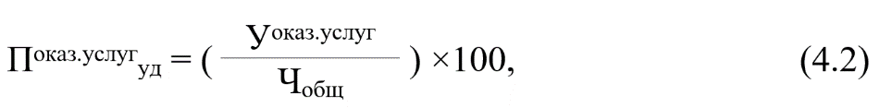

где
У^{вежл.дист} - число получателей услуг, удовлетворенных доброжелательностью, вежливостью работников организации при использовании дистанционных форм взаимодействия;
Ч_{общ} - общее число опрошенных получателей услуг.

    - КРИТЕРИЙ V «УДОВЛЕТВОРЕННОСТЬ УСЛОВИЯМИ ОКАЗАНИЯ УСЛУГ В ОБРАЗОВАТЕЛЬНОЙ ОРГАНИЗАЦИИ».

Расчет показателей, характеризующих критерий оценки качества «Удовлетворенность условиями оказания услуг»:
а) значение показателя оценки качества «Доля получателей услуг, которые готовы рекомендовать образовательную организацию родственникам и знакомым (могли бы ее рекомендовать, если бы была возможность выбора образовательной организации)» (П_{реком}) определяется по формуле:

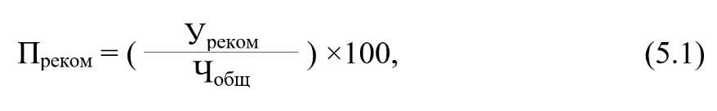

где
У_{реком} - число получателей услуг, которые готовы рекомендовать организацию родственникам и знакомым (могли бы ее рекомендовать, если бы была возможность выбора образовательной организации);
Ч_{общ} - общее число опрошенных получателей услуг;
б) значение показателя оценки качества «Доля получателей услуг, удовлетворенных организационными условиями предоставления услуг» (П^{орг.усл}_{уд}) определяется по формуле:



У^{орг.усл} - число получателей услуг, удовлетворенных организационными условиями предоставления услуг;
Ч_{общ} - общее число опрошенных получателей услуг;
в) значение показателя оценки качества «Доля получателей услуг, удовлетворенных в целом условиями оказания услуг в организации социальной сферы» (П_{уд}) определяется по формуле:

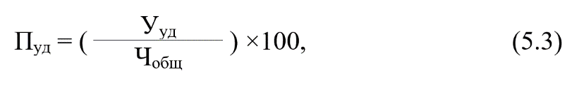

где
У_{уд} - число получателей услуг, удовлетворенных в целом условиями оказания услуг в организации социальной сферы;
Ч_{общ} - общее число опрошенных получателей услуг.

    - ИТОГОВОЕ ЗНАЧЕНИЕ РАСЧЕТА ПОКАЗАТЕЛЕЙ ОЦЕНКИ КАЧЕСТВА УСЛОВИЙ ОСУЩЕСТВЛЕНИЯ ОБРАЗОВАТЕЛЬНОЙ ДЕЯТЕЛЬНОСТИ

Показатели оценки качества условий оказания услуг организациями социальной сферы, рассчитываются:
- по образовательной организации, в отношении которой проведена независимая оценка качества;
- по муниципальному образованию в целом, а также по отраслям– по совокупности муниципальных организаций в сфере образования, расположенных на территориях соответствующих муниципальных образований и оказывающих услуги в сфере образования за счет бюджетных ассигнований бюджетов муниципальных образований, в отношении которых проведена независимая оценка качества;
- по субъекту Российской Федерации в целом, а также по отраслям сферы образования – по совокупности организаций в сфере образования, расположенных на территории субъекта Российской Федерации, учредителями которых являются субъект Российской Федерации и муниципальные образования субъекта Российской Федерации, и иных организаций, оказывающих услуги в сфере образования за счет соответствующих бюджетов бюджетной системы Российской Федерации, в отношении которых проведена независимая оценка качества;
- по Российской Федерации в целом, по отраслям сферы образования – по совокупности организаций в сфере образования, учредителями которых являются Российская Федерация, субъекты Российской Федерации и муниципальные образования субъектов Российской Федерации, и иных организаций, оказывающих услуги в сфере образования за счет соответствующих бюджетов бюджетной системы Российской Федерации, в отношении которых проведена независимая оценка качества:
а) показатель оценки качества по организации социальной сферы, в отношении которой проведена независимая оценка качества рассчитывается по формуле:

где:
S_{n –} показатель оценки качества n-ой организации;
К^{m}_{n} – средневзвешенная сумма показателей, характеризующих m-ый критерий оценки качества в n–ой организации, рассчитываемая по формулам:

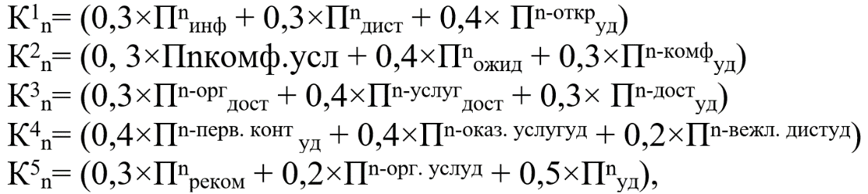

П^{n}_{инф ...} П^{n}_{уд} – показатели оценки качества, характеризующие общие критерии оценки качества в n-ой организации, рассчитанные по формулам, приведенным в пунктах 4 - 8 Единого порядка.
б) показатель оценки качества по отрасли социальной сферы в субъекте Российской Федерации рассчитывается по формуле:

где:
S^{ou} – показатель оценки качества по о-й отрасли социальной сферы в u-м субъекте Российской Федерации;
S^{ou}_{n} – показатель оценки качества по n-ой организации о-й отрасли социальной сферы в u-м субъекте Российской Федерации;
N^{ou} – количество организаций, в отношении которых проводилась независимая оценка качества в о-й отрасли социальной сферы в u-м субъекте Российской Федерации.
в) показатель оценки качества по отрасли социальной сферы по Российской Федерации рассчитывается по формуле:

где
Sº – показатель оценки качества для o-й отрасли в целом по Российской Федерации;
V – количество субъектов Российской Федерации, в которых проводилась независимая оценка качества в o-й отрасли.
г) показатель оценки качества по субъекту Российской Федерации в целом (показатель для оценки эффективности деятельности органов исполнительной власти субъектов Российской Федерации – «результаты независимой оценки качества оказания услуг организациями социальной сферы») рассчитывается по формуле:

Количество

S^{u} – показатель оценки качества в u-ом субъекте Российской Федерации;
S^{ou} – показатель оценки качества по о-й отрасли социальной сферы в u-м субъекте Российской Федерации;
Q_{u} – количество отраслей социальной сферы, в которых в u-ом субъекте Российской Федерации проводилась независимая оценка качества.
д) показатель оценки качества в целом по Российской Федерации рассчитывается по формуле:

где
S^{r} –показатель оценки качества в целом по Российской Федерации;
R – количество субъектов Российской Федерации.
е) показатель оценки качества по муниципальному образованию (городскому округу и муниципальному району - в целом по муниципальному образованию, а также по отраслям социальной сферы) (показатель для оценки эффективности деятельности органов местного самоуправления – «результаты независимой оценки качества муниципальных организаций в сферах культуры, охраны здоровья, образования и социального обслуживания и иных организаций, расположенных на территориях соответствующих муниципальных образований и оказывающих услуги указанных сферах за счет бюджетных ассигнований бюджетов муниципальных образований») рассчитывается аналогично порядку, предусмотренному для расчета показателя оценки качества по субъекту Российской Федерации (в целом по субъекту Российской Федерации, а также по отраслям социальной сферы в субъекте Российской Федерации) в подпунктах «б» и «г» настоящего пункта Единого порядка.

- ОСНОВНАЯ ЧАСТЬ.

В рамках данной независимой оценки качества условий осуществления образовательной деятельности организациями, осуществляющими образовательную деятельность на территории Ленинского района Республики Крым, было проведено:
- Онлайн анкетирование 4710 участников образовательного процесса по оценке удовлетворенности участников качеством условий осуществления образовательной деятельности;
- Контент-анализ содержания официальных сайтов образовательных организаций в информационно-коммуникационной сети «Интернет» на предмет наличия сведений о них в соответствии с параметрами, определенными задачами данного социологического исследования;
- Контрольная закупка – обращение в образовательную организацию посредством телефонной связи и электронных сервисов (сайт, электронная почта) с целью оценки оказания услуг образовательной организации;
- Наблюдение – сбор информации:
- о деятельности образовательной организации, размещенной на информационных стендах в помещении организации;
- об обеспечении в организации комфортных условий, в которых осуществляется образовательная деятельность;
- об обеспечении доступности услуг для инвалидов в образовательной организации.

Анкета включала 10 вопросов, позволяющих определить мнение родителей (законных представителей), обучающихся (воспитанников), достигших 14-летнего возраста, выпускников образовательных организаций о качестве предоставления образовательных услуг по пяти группам критериев.

На официальном сайте для проведения online-анкетирования организации-оператора – ООО «Валькнут» (http://otsenka-kachestva.ru) была обеспечена техническая возможность принять участие в анкетировании респондентов (родителей (законных представителей), обучающихся (воспитанников), достигших 14-летнего возраста, выпускников образовательных организаций).
В НОК УООД участвовали 45 (ДО, ОО, ДОД) образовательных организации общей численностью 8878 обучающихся (воспитанников).

  - ОБЪЕКТЫ НОК УООД.

Объектом исследования являлись 45 образовательных организации, осуществляющих свою деятельность на территории Ленинского района Республики Крым.
С позиции территориального разнообразия НОК УООД проведена в отношении образовательных организаций из 26 населённых пунктов Ленинского района Республики Крым.
Таблица 1.
Количество участников НОК УООД в 2020 году по населённым пунктам
Ленинского района Республики Крым
НАСЕЛЁННЫЙ ПУНКТ | КОЛИЧЕСТВО ОБРАЗОВАТЕЛЬНЫХ ОРГАНИЗАЦИЙ
пгт. Ленино | 6
г. Щелкино | 3
пгт. Багерово | 3
с. Горностаевка | 1
с. Виноградное | 2
с. Войково | 2
с. Глазовка | 2
с. Красногорка | 2
с. Ленинское | 2
с. Новониколаевка | 2
с. Останино | 2
с. Приозерное | 2
с. Уварово | 2
с. Челядиново | 2
с. Батальное | 1
с. Белинское | 1
с. Заветное | 1
с. Ильичево | 1
с. Кирово | 1
с. Луговое | 1
с. Марфовка | 1
с. Марьевка | 1
с. Октябрьское | 1
с. Семисотка | 1
с. Чистополье | 1
с. Калиновка | 1

Распределение участников НОК УООД по населённым пунктам Ленинского района Республики Крым отражено на диаграмме (рисунок 1).
Рисунок 1.

Распределение участников НОК УООД по населённым пунктам Ленинского района Республики Крым.

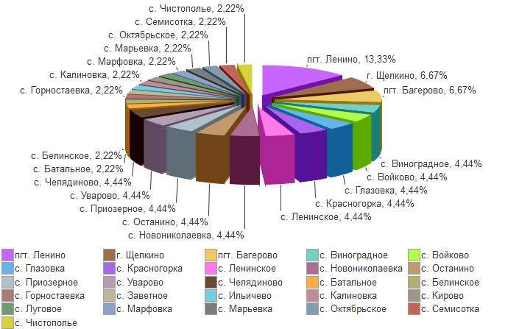

Всего обследуемых организаций 45.
В том числе: ОО - 29; ДО - 15; ДОД - 1.

ОБЩИЙ СПИСОК ОРГАНИЗАЦИЙ
1. | Наименование: | МУНИЦИПАЛЬНОЕ БЮДЖЕТНОЕ ДОШКОЛЬНОЕ ОБРАЗОВАТЕЛЬНОЕ УЧРЕЖДЕНИЕ "ДЕТСКИЙ САД КОМБИНИРОВАННОГО ВИДА №1 "РУЧЕЁК" ПГТ ЛЕНИНО" ЛЕНИНСКОГО РАЙОНА РЕСПУБЛИКИ КРЫМ.
 | Заведующий: | Казакова Алёна Васильевна
 | Адрес: | 298200, Республика Крым, Ленинский район, пгт. Ленино, ул. Шоссейная, д. 37
 | e-mail: | lenino.duz1@yandex.ru
 | Сайт: | ds-rucheek.su
2. | Наименование: | МУНИЦИПАЛЬНОЕ БЮДЖЕТНОЕ ДОШКОЛЬНОЕ ОБРАЗОВАТЕЛЬНОЕ УЧРЕЖДЕНИЕ "ДЕТСКИЙ САД №2 "ЦВЕТИК-СЕМИЦВЕТИК" ПГТ ЛЕНИНО" ЛЕНИНСКОГО РАЙОНА РЕСПУБЛИКИ КРЫМ.
 | Заведующий: | Калустова Галина Михайловна
 | Адрес: | 298200, Республика Крым, Ленинский район, пгт. Ленино, ул. Комсомольская, д. 44
 | e-mail: | duz2@inbox.ru
 | Сайт: | cvetik-semicvetik.nubex.ru
3. | Наименование: | МУНИЦИПАЛЬНОЕ БЮДЖЕТНОЕ ДОШКОЛЬНОЕ ОБРАЗОВАТЕЛЬНОЕ УЧРЕЖДЕНИЕ "ДЕТСКИЙ САД №3 "СОЛНЫШКО" ПГТ ЛЕНИНО" ЛЕНИНСКОГО РАЙОНА РЕСПУБЛИКИ КРЫМ.
 | Заведующий: | Бубликова Александра Александровна
 | Адрес: | 298200, Республика Крым, Ленинский район, пгт. Ленино, ул. Советская, д. 81
 | e-mail: | len.duz3@yandex.ru
 | Сайт: | ds-lenino.ru
4. | Наименование: | МУНИЦИПАЛЬНОЕ БЮДЖЕТНОЕ ДОШКОЛЬНОЕ ОБРАЗОВАТЕЛЬНОЕ УЧРЕЖДЕНИЕ "ДЕТСКИЙ САД КОМБИНИРОВАННОГО ВИДА №5 "ЗОЛОТАЯ РЫБКА" Г.ЩЁЛКИНО" ЛЕНИНСКОГО РАЙОНА РЕСПУБЛИКИ КРЫМ.
 | Заведующий: | Матвеева Татьяна Адамовна
 | Адрес: | 298213, Республика Крым, Ленинский район, г. Щелкино, д. 95
 | e-mail: | dyz5@mail.ru
 | Сайт: | ds5schelkino.nubex.ru
5. | Наименование: | МУНИЦИПАЛЬНОЕ БЮДЖЕТНОЕ ДОШКОЛЬНОЕ ОБРАЗОВАТЕЛЬНОЕ УЧРЕЖДЕНИЕ "ДЕТСКИЙ САД "ИВУШКА" ПГТ БАГЕРОВО" ЛЕНИНСКОГО РАЙОНА РЕСПУБЛИКИ КРЫМ.
 | Заведующий: | Ретинская Мария Ивановна
 | Адрес: | 298227, Республика Крым, Ленинский район, пгт. Багерово, ул. Шоссейная, д. 14а
 | e-mail: | bagerovo.d@yandex.ru
 | Сайт: | ds-ivushka-bagerovo.nubex.ru
6. | Наименование: | МУНИЦИПАЛЬНОЕ БЮДЖЕТНОЕ ДОШКОЛЬНОЕ ОБРАЗОВАТЕЛЬНОЕ УЧРЕЖДЕНИЕ "ДЕТСКИЙ САД "ПЕТУШОК" С. ВИНОГРАДНОЕ" ЛЕНИНСКОГО РАЙОНА РЕСПУБЛИКИ КРЫМ.
 | Заведующий: | Сильченко Галина Александровна
 | Адрес: | 298231, Республика Крым, Ленинский район, с. Виноградное, ул. Гагарина, д. 24а
 | e-mail: | vinduz@yandex.ru
 | Сайт: | ds-petushok.ru
7. | Наименование: | МУНИЦИПАЛЬНОЕ БЮДЖЕТНОЕ ДОШКОЛЬНОЕ ОБРАЗОВАТЕЛЬНОЕ УЧРЕЖДЕНИЕ "ДЕТСКИЙ САД "РОМАШКА" С. ВОЙКОВО" ЛЕНИНСКОГО РАЙОНА РЕСПУБЛИКИ КРЫМ.
 | Заведующий: | Кривашеева Анна Петровна
 | Адрес: | 298221, Республика Крым, Ленинский район, с. Войково, ул. Колхозная, д. 144
 | e-mail: | vv.duz@yandex.ru
 | Сайт: | ds-voykovo.nubex.ru
8. | Наименование: | МУНИЦИПАЛЬНОЕ БЮДЖЕТНОЕ ДОШКОЛЬНОЕ ОБРАЗОВАТЕЛЬНОЕ УЧРЕЖДЕНИЕ "ДЕТСКИЙ САД "КОЛОСОК" С. ГЛАЗОВКА" ЛЕНИНСКОГО РАЙОНА РЕСПУБЛИКИ КРЫМ.
 | Заведующий: | Петрук Юлия Сергеевна
 | Адрес: | 298220, Республика Крым, Ленинский район, с. Глазовка, ул. Караханяна, д. 25
 | e-mail: | gl.duz@mail.ru
 | Сайт: | ds-kolosok.ru
9. | Наименование: | МУНИЦИПАЛЬНОЕ БЮДЖЕТНОЕ ДОШКОЛЬНОЕ ОБРАЗОВАТЕЛЬНОЕ УЧРЕЖДЕНИЕ "ДЕТСКИЙ САД "КОЛОБОК" С. КРАСНОГОРКА" ЛЕНИНСКОГО РАЙОНА РЕСПУБЛИКИ КРЫМ.
 | Заведующий: | Юрченко Наталья Кадыровна
 | Адрес: | 298233, Республика Крым, Ленинский район, с. Красногорка, ул. Школьная, д. 25а
 | e-mail: | krduz@yandex.ru
 | Сайт: | ds-kolobok.ru
10. | Наименование: | МУНИЦИПАЛЬНОЕ БЮДЖЕТНОЕ ДОШКОЛЬНОЕ ОБРАЗОВАТЕЛЬНОЕ УЧРЕЖДЕНИЕ "ДЕТСКИЙ САД "АЛЁНКА" С. ЛЕНИНСКОЕ" ЛЕНИНСКОГО РАЙОНА РЕСПУБЛИКИ КРЫМ.
 | Заведующий: | Шевченко Наталья Валериевна
 | Адрес: | 298232, Республика Крым, Ленинский район, с. Ленинское, ул. Ленина, д. 40
 | e-mail: | lenduz@yandex.ru
 | Сайт: | ds-alenka.nubex.ru
11. | Наименование: | МУНИЦИПАЛЬНОЕ БЮДЖЕТНОЕ ДОШКОЛЬНОЕ ОБРАЗОВАТЕЛЬНОЕ УЧРЕЖДЕНИЕ "ДЕТСКИЙ САД "РОМАШКА" С. НОВОНИКОЛАЕВКА" ЛЕНИНСКОГО РАЙОНА РЕСПУБЛИКИ КРЫМ.
 | Заведующий: | Подворчанская Ксения Александровна
 | Адрес: | 298240, Республика Крым, Ленинский район, с. Новониколаевка, ул. Комсомольская, д. 20а
 | e-mail: | nice.duz@mail.ru
 | Сайт: | ds-novonikolaevka.ouweb.ru
12. | Наименование: | МУНИЦИПАЛЬНОЕ БЮДЖЕТНОЕ ДОШКОЛЬНОЕ ОБРАЗОВАТЕЛЬНОЕ УЧРЕЖДЕНИЕ "ДЕТСКИЙ САД "РОМАШКА" С. ОСТАНИНО" ЛЕНИНСКОГО РАЙОНА РЕСПУБЛИКИ КРЫМ.
 | Заведующий: | Иванова Алефтина Евгеньевна
 | Адрес: | 298230, Республика Крым, Ленинский район, с. Останино, ул. Соколова, д. 40
 | e-mail: | ost.duz@yandex.ru
 | Сайт: | ds-ostanino.nubex.ru
13. | Наименование: | МУНИЦИПАЛЬНОЕ БЮДЖЕТНОЕ ДОШКОЛЬНОЕ ОБРАЗОВАТЕЛЬНОЕ УЧРЕЖДЕНИЕ "ДЕТСКИЙ САД "РОМАШКА" С. ПРИОЗЁРНОЕ" ЛЕНИНСКОГО РАЙОНА РЕСПУБЛИКИ КРЫМ.
 | Заведующий: | Синявская Наталья Владимировна
 | Адрес: | 298242, Республика Крым, Ленинский район, с. Приозерное, ул. Огородняя, д. 1а
 | e-mail: | p.duz4@yandex.ru
 | Сайт: | ds-priozernoe.nubex.ru
14. | Наименование: | МУНИЦИПАЛЬНОЕ БЮДЖЕТНОЕ ДОШКОЛЬНОЕ ОБРАЗОВАТЕЛЬНОЕ УЧРЕЖДЕНИЕ "ДЕТСКИЙ САД "ОРЛЁНОК" С. УВАРОВО" ЛЕНИНСКОГО РАЙОНА РЕСПУБЛИКИ КРЫМ.
 | Заведующий: | Бабий Анна Викторовна
 | Адрес: | 298207, Республика Крым, Ленинский район, с. Уварово, ул. Кугатова, д. 11
 | e-mail: | babii-95@mail.ru
 | Сайт: | ds-orlenok.ru
15. | Наименование: | МУНИЦИПАЛЬНОЕ БЮДЖЕТНОЕ ДОШКОЛЬНОЕ ОБРАЗОВАТЕЛЬНОЕ УЧРЕЖДЕНИЕ "ДЕТСКИЙ САД "КОЛОСОК" С. ЧЕЛЯДИНОВО" ЛЕНИНСКОГО РАЙОНА РЕСПУБЛИКИ КРЫМ.
 | Заведующий: | Ребезова Ольга Егоровна
 | Адрес: | 298243, Республика Крым, Ленинский район, с. Челядиново, ул. Садовая, д. 7
 | e-mail: | sad.colosock@yandex.ua
 | Сайт: | колосок82.рф
16. | Наименование: | МУНИЦИПАЛЬНОЕ БЮДЖЕТНОЕ ОБЩЕОБРАЗОВАТЕЛЬНОЕ УЧРЕЖДЕНИЕ "ЧЕЛЯДИНОВСКАЯ ОСНОВНАЯ ОБЩЕОБРАЗОВАТЕЛЬНАЯ ШКОЛА" ЛЕНИНСКОГО РАЙОНА РЕСПУБЛИКИ КРЫМ.
 | Директор: | Еныгин Виктор Павлович
 | Адрес: | 298243, Республика Крым, Ленинский район, с. Челядиново, ул. Школьная, д. 7
 | e-mail: | tobechik@yandex.ru
 | Сайт: | shkola-chelyadinovo.nubex.ru
17. | Наименование: | МУНИЦИПАЛЬНОЕ БЮДЖЕТНОЕ ОБЩЕОБРАЗОВАТЕЛЬНОЕ УЧРЕЖДЕНИЕ "БАГЕРОВСКАЯ СРЕДНЯЯ ОБЩЕОБРАЗОВАТЕЛЬНАЯ ШКОЛА № 1" ЛЕНИНСКОГО РАЙОНА РЕСПУБЛИКИ КРЫМ.
 | Директор: | Швам Александр Михайлович
 | Адрес: | 298227, Республика Крым, Ленинский район, пгт. Багерово, ул. Степная, д. 2
 | e-mail: | bagerovooh1@mail.ru
 | Сайт: | bagerovo-rk.ru
18. | Наименование: | МУНИЦИПАЛЬНОЕ БЮДЖЕТНОЕ ОБЩЕОБРАЗОВАТЕЛЬНОЕ УЧРЕЖДЕНИЕ "БАГЕРОВСКАЯ СРЕДНЯЯ ОБЩЕОБРАЗОВАТЕЛЬНАЯ ШКОЛА №2" ЛЕНИНСКОГО РАЙОНА РЕСПУБЛИКИ КРЫМ.
 | Директор: | Юшакина Елена Ивановна
 | Адрес: | 298227, Республика Крым, Ленинский район, пгт. Багерово, ул. Шоссейная, д. 14
 | e-mail: | bagerovo2@mail.ru
 | Сайт: | bagerovo2.ru
19. | Наименование: | МУНИЦИПАЛЬНОЕ БЮДЖЕТНОЕ ОБЩЕОБРАЗОВАТЕЛЬНОЕ УЧРЕЖДЕНИЕ "БАТАЛЬНЕНСКАЯ СРЕДНЯЯ ОБЩЕОБРАЗОВАТЕЛЬНАЯ ШКОЛА" ЛЕНИНСКОГО РАЙОНА РЕСПУБЛИКИ КРЫМ.
 | Директор: | Ярошенко Наталья Валериевна
 | Адрес: | 298216, Республика Крым, Ленинский район, с. Батальное, ул. Школьная, д. 57
 | e-mail: | school.batalnoe50@yandex.ru
 | Сайт: | batalnoe-rk.ru
20. | Наименование: | МУНИЦИПАЛЬНОЕ БЮДЖЕТНОЕ ОБЩЕОБРАЗОВАТЕЛЬНОЕ УЧРЕЖДЕНИЕ "БЕЛИНСКАЯ ОСНОВНАЯ ОБЩЕОБРАЗОВАТЕЛЬНАЯ ШКОЛА" ЛЕНИНСКОГО РАЙОНА РЕСПУБЛИКИ КРЫМ.
 | Директор: | Эбуталыбова Элина Халитовна
 | Адрес: | 298223, Республика Крым, Ленинский район, с. Белинское, ул. Шоссейная, д. 1а
 | e-mail: | zamira1231@mail.ru
 | Сайт: | belinskoe-rk.ru
21. | Наименование: | МУНИЦИПАЛЬНОЕ БЮДЖЕТНОЕ ОБЩЕОБРАЗОВАТЕЛЬНОЕ УЧРЕЖДЕНИЕ "ВИНОГРАДНЕНСКАЯ СРЕДНЯЯ ОБЩЕОБРАЗОВАТЕЛЬНАЯ ШКОЛА" ЛЕНИНСКОГО РАЙОНА РЕСПУБЛИКИ КРЫМ.
 | Директор: | Маслова Елена Владимировна
 | Адрес: | 298231, Республика Крым, Ленинский район, с. Виноградное, ул. Школьная, д. 27
 | e-mail: | vinogradnenskaja@mail.ru
 | Сайт: | vinogradnoe-rk.ru
22. | Наименование: | МУНИЦИПАЛЬНОЕ БЮДЖЕТНОЕ ОБЩЕОБРАЗОВАТЕЛЬНОЕ УЧРЕЖДЕНИЕ "ВОЙКОВСКАЯ СРЕДНЯЯ ОБЩЕОБРАЗОВАТЕЛЬНАЯ ШКОЛА" ЛЕНИНСКОГО РАЙОНА РЕСПУБЛИКИ КРЫМ.
 | Директор: | Еремеева Татьяна Викторовна
 | Адрес: | 298221, Республика Крым, Ленинский район, с. Войково, ул. Центральная, д. 1а
 | e-mail: | voykovskayosh@mail.ru
 | Сайт: | shkola-voykovo.nubex.ru
23. | Наименование: | МУНИЦИПАЛЬНОЕ БЮДЖЕТНОЕ ОБЩЕОБРАЗОВАТЕЛЬНОЕ УЧРЕЖДЕНИЕ "ГЛАЗОВСКАЯ СРЕДНЯЯ ОБЩЕОБРАЗОВАТЕЛЬНАЯ ШКОЛА" ЛЕНИНСКОГО РАЙОНА РЕСПУБЛИКИ КРЫМ.
 | Директор: | Лейман Людмила Евгеньевна
 | Адрес: | 298220, Республика Крым, Ленинский район, с. Глазовка, ул. Караханяна, д. 26
 | e-mail: | glaz_shkola@ukr.net
 | Сайт: | glazovka-rk.ru
24. | Наименование: | МУНИЦИПАЛЬНОЕ БЮДЖЕТНОЕ ОБЩЕОБРАЗОВАТЕЛЬНОЕ УЧРЕЖДЕНИЕ "ГОРНОСТАЕВСКАЯ СРЕДНЯЯ ОБЩЕОБРАЗОВАТЕЛЬНАЯ ШКОЛА" ЛЕНИНСКОГО РАЙОНА РЕСПУБЛИКИ КРЫМ.
 | Директор: | Аметов Дилявер Винурович
 | Адрес: | 298241, Республика Крым, Ленинский район, с. Горностаевка, ул. Ленина, д. 3
 | e-mail: | gornostaevskaya.shkola@yandex.ru
 | Сайт: | gornostaevka-rk.ru
25. | Наименование: | МУНИЦИПАЛЬНОЕ БЮДЖЕТНОЕ ОБЩЕОБРАЗОВАТЕЛЬНОЕ УЧРЕЖДЕНИЕ "ЗАВЕТНЕНСКАЯ СРЕДНЯЯ ОБЩЕОБРАЗОВАТЕЛЬНАЯ ШКОЛА" ЛЕНИНСКОГО РАЙОНА РЕСПУБЛИКИ КРЫМ.
 | Директор: | Бойнегри Инна Михайловна
 | Адрес: | 298245, Республика Крым, Ленинский район, с. Заветное, ул. Коренкова, д. 2
 | e-mail: | shkolazavetnoe@bk.ru
 | Сайт: | zavetnoe-rk.ru
26. | Наименование: | МУНИЦИПАЛЬНОЕ БЮДЖЕТНОЕ ОБЩЕОБРАЗОВАТЕЛЬНОЕ УЧРЕЖДЕНИЕ "ИЛЬИЧЕВСКАЯ СРЕДНЯЯ ОБЩЕОБРАЗОВАТЕЛЬНАЯ ШКОЛА" ЛЕНИНСКОГО РАЙОНА РЕСПУБЛИКИ КРЫМ.
 | Директор: | Макрушин Валерий Викторович
 | Адрес: | 298205, Республика Крым, Ленинский район, с. Ильичево, ул. Школьная, д. 22
 | e-mail: | ilichsh@mail.ru
 | Сайт: | ilichevo-rk.ru
27. | Наименование: | МУНИЦИПАЛЬНОЕ БЮДЖЕТНОЕ ОБЩЕОБРАЗОВАТЕЛЬНОЕ УЧРЕЖДЕНИЕ "КАЛИНОВСКАЯ СРЕДНЯЯ ОБЩЕОБРАЗОВАТЕЛЬНАЯ ШКОЛА" ЛЕНИНСКОГО РАЙОНА РЕСПУБЛИКИ КРЫМ.
 | Директор: | Сосунович Тимур Юрьевич
 | Адрес: | 298204, Республика Крым, Ленинский район, с. Калиновка, ул. Школьная, д. 1
 | e-mail: | kalinovka_sosh@mail.ru
 | Сайт: | kalinovka-rk.ru
28. | Наименование: | МУНИЦИПАЛЬНОЕ БЮДЖЕТНОЕ ОБЩЕОБРАЗОВАТЕЛЬНОЕ УЧРЕЖДЕНИЕ "КИРОВСКАЯ СРЕДНЯЯ ОБЩЕОБРАЗОВАТЕЛЬНАЯ ШКОЛА" ЛЕНИНСКОГО РАЙОНА РЕСПУБЛИКИ КРЫМ.
 | Директор: | Якубова Лира Исметовна
 | Адрес: | 298234, Республика Крым, Ленинский район, с. Кирово, ул. Школьная, д. 1
 | e-mail: | kirovo64@mail.ru
 | Сайт: | s11716.nubex.ru
29. | Наименование: | МУНИЦИПАЛЬНОЕ БЮДЖЕТНОЕ ОБЩЕОБРАЗОВАТЕЛЬНОЕ УЧРЕЖДЕНИЕ "КРАСНОГОРСКАЯ СРЕДНЯЯ ОБЩЕОБРАЗОВАТЕЛЬНАЯ ШКОЛА" ЛЕНИНСКОГО РАЙОНА РЕСПУБЛИКИ КРЫМ.
 | Директор: | Брониковский Александр Александрович
 | Адрес: | 298233, Республика Крым, Ленинский район, с. Красногорка, ул. Школьная, д. 23
 | e-mail: | krasnogorskayoh@mail.ru
 | Сайт: | krasnogorskaya-shkola.nubex.ru
30. | Наименование: | МУНИЦИПАЛЬНОЕ БЮДЖЕТНОЕ ОБЩЕОБРАЗОВАТЕЛЬНОЕ УЧРЕЖДЕНИЕ "ЛЕНИНСКАЯ СРЕДНЯЯ ОБЩЕОБРАЗОВАТЕЛЬНАЯ ШКОЛА" ЛЕНИНСКОГО РАЙОНА РЕСПУБЛИКИ КРЫМ.
 | Директор: | Гуль Светлана Александровна
 | Адрес: | 298232, Республика Крым, Ленинский район, с. Ленинское, ул. Школьная, д. 10
 | e-mail: | bolbat_leninsk@mail.ru
 | Сайт: | leninskaya-shkola.nubex.ru
31. | Наименование: | МУНИЦИПАЛЬНОЕ БЮДЖЕТНОЕ ОБЩЕОБРАЗОВАТЕЛЬНОЕ УЧРЕЖДЕНИЕ "ЛУГОВСКАЯ СРЕДНЯЯ ОБЩЕОБРАЗОВАТЕЛЬНАЯ ШКОЛА" ЛЕНИНСКОГО РАЙОНА РЕСПУБЛИКИ КРЫМ.
 | Директор: | Кнутова Ирина Сергеевна
 | Адрес: | 298206, Республика Крым, Ленинский район, с. Луговое, пр-кт Фрунзе, д. 4
 | e-mail: | lugovskayaschool@gmail.com
 | Сайт: | lugovoe-rk.ru
32. | Наименование: | МУНИЦИПАЛЬНОЕ БЮДЖЕТНОЕ ОБЩЕОБРАЗОВАТЕЛЬНОЕ УЧРЕЖДЕНИЕ "МАРФОВСКАЯ СРЕДНЯЯ ОБЩЕОБРАЗОВАТЕЛЬНАЯ ШКОЛА" ЛЕНИНСКОГО РАЙОНА РЕСПУБЛИКИ КРЫМ.
 | Директор: | Макаров Владимир Александрович
 | Адрес: | 298244, Республика Крым, Ленинский район, с. Марфовка, ул. Касьянова, д. 16
 | e-mail: | marfovskayschkola@yandex.ru
 | Сайт: | marfovka-rk.ru
33. | Наименование: | МУНИЦИПАЛЬНОЕ БЮДЖЕТНОЕ ОБЩЕОБРАЗОВАТЕЛЬНОЕ УЧРЕЖДЕНИЕ "МАРЬЕВСКАЯ СРЕДНЯЯ ОБЩЕОБРАЗОВАТЕЛЬНАЯ ШКОЛА" ЛЕНИНСКОГО РАЙОНА РЕСПУБЛИКИ КРЫМ.
 | Директор: | Абибуллаева Элеонора Павадиновна
 | Адрес: | 298246, Республика Крым, Ленинский район, с. Марьевка, ул. Школьная, д. 1а
 | e-mail: | school-marjevka@mail.ru
 | Сайт: | school-marjevka.nubex.ru
34. | Наименование: | МУНИЦИПАЛЬНОЕ БЮДЖЕТНОЕ ОБЩЕОБРАЗОВАТЕЛЬНОЕ УЧРЕЖДЕНИЕ "НОВОНИКОЛАЕВСКАЯ СРЕДНЯЯ ОБЩЕОБРАЗОВАТЕЛЬНАЯ ШКОЛА" ЛЕНИНСКОГО РАЙОНА РЕСПУБЛИКИ КРЫМ.
 | Директор: | Березинец Светлана Сергеевна
 | Адрес: | 298240, Республика Крым, Ленинский район, с. Новониколаевка, ул. Чуба, д. 37
 | e-mail: | n-nikolaevka-shkola@mail.ru
 | Сайт: | n-nikolaevka-shkola.nubex.ru
35. | Наименование: | МУНИЦИПАЛЬНОЕ БЮДЖЕТНОЕ ОБЩЕОБРАЗОВАТЕЛЬНОЕ УЧРЕЖДЕНИЕ "ОКТЯБРЬСКАЯ СРЕДНЯЯ ОБЩЕОБРАЗОВАТЕЛЬНАЯ ШКОЛА" ЛЕНИНСКОГО РАЙОНА РЕСПУБЛИКИ КРЫМ.
 | Директор: | Рудюк Елена Леонидовна
 | Адрес: | 298228, Республика Крым, Ленинский район, с. Октябрьское, ул. Киевская, д. 1
 | e-mail: | oktoschool@mail.ru
 | Сайт: | oktyabrskaya-rk.ru
36. | Наименование: | МУНИЦИПАЛЬНОЕ БЮДЖЕТНОЕ ОБЩЕОБРАЗОВАТЕЛЬНОЕ УЧРЕЖДЕНИЕ "ОСТАНИНСКАЯ СРЕДНЯЯ ОБЩЕОБРАЗОВАТЕЛЬНАЯ ШКОЛА" ЛЕНИНСКОГО РАЙОНА РЕСПУБЛИКИ КРЫМ.
 | Директор: | Петрухина Алла Иосифовна
 | Адрес: | 298230, Республика Крым, Ленинский район, с. Останино, ул. Титаренко, д. 1а
 | e-mail: | ostanino_titarenko1@mail.ru
 | Сайт: | shkola-ostanino.nubex.ru
37. | Наименование: | МУНИЦИПАЛЬНОЕ БЮДЖЕТНОЕ ОБЩЕОБРАЗОВАТЕЛЬНОЕ УЧРЕЖДЕНИЕ "ПРИОЗЁРНЕНСКАЯ СРЕДНЯЯ ОБЩЕОБРАЗОВАТЕЛЬНАЯ ШКОЛА" ЛЕНИНСКОГО РАЙОНА РЕСПУБЛИКИ КРЫМ.
 | Директор: | Пинчукова Светлана Викторовна
 | Адрес: | 298242, Республика Крым, Ленинский район, с. Приозерное, ул. Школьная, д. 73а
 | e-mail: | priozernenschay@yandex.ru
 | Сайт: | priozernoe-rk.ru
38. | Наименование: | МУНИЦИПАЛЬНОЕ БЮДЖЕТНОЕ ОБЩЕОБРАЗОВАТЕЛЬНОЕ УЧРЕЖДЕНИЕ "СЕМИСОТСКАЯ СРЕДНЯЯ ОБЩЕОБРАЗОВАТЕЛЬНАЯ ШКОЛА" ЛЕНИНСКОГО РАЙОНА РЕСПУБЛИКИ КРЫМ.
 | Директор: | Пермяков Руслан Владимирович
 | Адрес: | 298214, Республика Крым, Ленинский район, с. Семисотка, ул. Сергиенко, д. 1а
 | e-mail: | 7-sotka.school@mail.ru
 | Сайт: | 700school.ru/index.php
39. | Наименование: | МУНИЦИПАЛЬНОЕ БЮДЖЕТНОЕ ОБЩЕОБРАЗОВАТЕЛЬНОЕ УЧРЕЖДЕНИЕ "СРЕДНЯЯ ОБЩЕОБРАЗОВАТЕЛЬНАЯ ШКОЛА № 1 ПГТ ЛЕНИНО" ЛЕНИНСКОГО РАЙОНА РЕСПУБЛИКИ КРЫМ.
 | Директор: | Попова Наталья Сергеевна
 | Адрес: | 298200, Республика Крым, Ленинский район, пгт. Ленино, ул. Комсомольская, д. 42
 | e-mail: | lenino_sosh_1@mail.ru
 | Сайт: | lenino-sh1.ru
40. | Наименование: | МУНИЦИПАЛЬНОЕ БЮДЖЕТНОЕ ОБЩЕОБРАЗОВАТЕЛЬНОЕ УЧРЕЖДЕНИЕ "СРЕДНЯЯ ОБЩЕОБРАЗОВАТЕЛЬНАЯ ШКОЛА №2 ПГТ ЛЕНИНО" ЛЕНИНСКОГО РАЙОНА РЕСПУБЛИКИ КРЫМ.
 | Директор: | Левина Оксана Александровна
 | Адрес: | 298200, Республика Крым, Ленинский район, пгт. Ленино, ул. Пушкина, д. 2б
 | e-mail: | lengimnaziya2012@mail.ru
 | Сайт: | lenmbou2.3dn.ru
41. | Наименование: | МУНИЦИПАЛЬНОЕ БЮДЖЕТНОЕ ОБЩЕОБРАЗОВАТЕЛЬНОЕ УЧРЕЖДЕНИЕ "УВАРОВСКАЯ СРЕДНЯЯ ОБЩЕОБРАЗОВАТЕЛЬНАЯ ШКОЛА" ЛЕНИНСКОГО РАЙОНА РЕСПУБЛИКИ КРЫМ.
 | Директор: | Олексюк Виктория Георгиевна
 | Адрес: | 298207, Республика Крым, Ленинский район, с. Уварово, ул. Кугатова, д. 1
 | e-mail: | uvarovoschool@mail.ru
 | Сайт: | uvarovoschool.lbihost.ru
42. | Наименование: | МУНИЦИПАЛЬНОЕ БЮДЖЕТНОЕ ОБЩЕОБРАЗОВАТЕЛЬНОЕ УЧРЕЖДЕНИЕ "ЧИСТОПОЛЬСКАЯ СРЕДНЯЯ ОБЩЕОБРАЗОВАТЕЛЬНАЯ ШКОЛА" ЛЕНИНСКОГО РАЙОНА РЕСПУБЛИКИ КРЫМ.
 | Директор: | Сирык Наталья Ивановна
 | Адрес: | 298225, Республика Крым, Ленинский район, с. Чистополье, ул. Школьная, д. 1а
 | e-mail: | chistopolskaya_shola@mail.ru
 | Сайт: | chistopolskaya-shkola.nubex.ru
43. | Наименование: | МУНИЦИПАЛЬНОЕ БЮДЖЕТНОЕ ОБЩЕОБРАЗОВАТЕЛЬНОЕ УЧРЕЖДЕНИЕ "ЩЁЛКИНСКАЯ СРЕДНЯЯ ОБЩЕОБРАЗОВАТЕЛЬНАЯ ШКОЛА №1" ЛЕНИНСКОГО РАЙОНА РЕСПУБЛИКИ КРЫМ.
 | Директор: | Федосимова Татьяна Георгиевна
 | Адрес: | 298213, Республика Крым, Ленинский район, г. Щелкино, д. 109
 | e-mail: | shkola_liceum@mail.ru
 | Сайт: | shkola1schelkino.nubex.ru
44. | Наименование: | МУНИЦИПАЛЬНОЕ БЮДЖЕТНОЕ ОБЩЕОБРАЗОВАТЕЛЬНОЕ УЧРЕЖДЕНИЕ "ЩЁЛКИНСКАЯ СРЕДНЯЯ ОБЩЕОБРАЗОВАТЕЛЬНАЯ ШКОЛА №2" ЛЕНИНСКОГО РАЙОНА РЕСПУБЛИКИ КРЫМ.
 | Директор: | Ярский Андрей Викторович
 | Адрес: | 298213, Республика Крым, Ленинский район, г. Щелкино, д. 26
 | e-mail: | schelkino2@mail.ru
 | Сайт: | shchelkino2.crm.eduru.ru
45. | Наименование: | МУНИЦИПАЛЬНОЕ БЮДЖЕТНОЕ ОБРАЗОВАТЕЛЬНОЕ УЧРЕЖДЕНИЕ ДОПОЛНИТЕЛЬНОГО ОБРАЗОВАНИЯ "ЦЕНТР ДЕТСКОГО И ЮНОШЕСКОГО ТВОРЧЕСТВА" ЛЕНИНСКОГО РАЙОНА РЕСПУБЛИКИ КРЫМ.
 | Директор: | Муслединова Алие Куртмуллаевна
 | Адрес: | 298200, Республика Крым, Ленинский район, пгт. Ленино, ул. Шоссейная, д. 8-б
 | e-mail: | lrcdt@mail.ru
 | Сайт: | cdut-rk.ru
В результате верификации данных организацией-оператором в части
определения состава участников оценки выявлено следующее:
• 29 организаций реализуют образовательные программы начального общего, основного общего и среднего общего образования;
• 15 организаций реализуют образовательные программы дошкольного образования;
• 1 организация реализует образовательные программы дополнительного образования.

ТИПЫ РЕСПОНДЕНТОВ И ИХ КОЛИЧЕСТВО, ПРИНИМАВШИХ УЧАСТИЕ В НОК УООД.

В результате верификации данных организацией-оператором в части определения состава участников оценки качества условий осуществления образовательной деятельности выявлено, что НОК УООД в 2020 году была фактически проведена в отношении 45 образовательных организаций Ленинского района Республики Крым.
Величина выборочной совокупности респондентов для анкетирования определена Заказчиком в соответствии с Методикой выявления и обобщения мнения граждан о качестве условий оказания услуг организациями в сфере культуры, охраны здоровья, образования, социального обслуживания и федеральными учреждениями медико-социальной экспертизы, утвержденной Приказом Минтруда России от 30 октября 2018 г. № 675н, исходя из численности получателей услуг образовательных организаций Ленинского района Республики Крым, принявших участие в НОК УООД, и составила 4050 респондентов. Фактическое количество получателей услуг, принявших участие в настоящем социологическом исследовании, составило 4710 респондентов. Сводные данные о величине выборочной совокупности и фактически прошедших анкетирование респондентов представлены в таблице 2.

№ п/п | Наименование организации | Населенный пункт | родители/законные представители |  | Обучающиеся/ воспитанники
№ п/п | Наименование организации | Населенный пункт | Выборочная совокупность | Фактическое количество | Выборочная совокупность | Фактическое количество
1 | МБДОУ №1 ПГТ ЛЕНИНО | пгт. Ленино | 118 | 170
2 | МБДОУ №2 ПГТ ЛЕНИНО | пгт. Ленино | 71 | 77 |  | 2
3 | МБДОУ №3 ПГТ ЛЕНИНО | пгт. Ленино | 54 | 54
4 | МБДОУ №5 Г.ЩЁЛКИНО | г. Щелкино | 128 | 128 |  | 2
5 | МБДОУ ПГТ БАГЕРОВО | пгт. Багерово | 74 | 80
6 | МБДОУ С. ВИНОГРАДНОЕ | с. Виноградное | 14 | 14 |  | 1
7 | МБДОУ С. ВОЙКОВО | с. Войково | 46 | 49 |  | 2
8 | МБДОУ С. ГЛАЗОВКА | с. Глазовка | 18 | 22
9 | МБДОУ С. КРАСНОГОРКА | с. Красногорка | 19 | 34
10 | МБДОУ С. ЛЕНИНСКОЕ | с. Ленинское | 32 | 35
11 | МБДОУ С. НОВОНИКОЛАЕВКА | с. Новониколаевка | 17 | 17
12 | МБДОУ С. ОСТАНИНО | с. Останино | 23 | 25 |  | 1
13 | МБДОУ С. ПРИОЗЁРНОЕ | с. Приозерное | 59 | 63
14 | МБДОУ С. УВАРОВО | с. Уварово | 16 | 28
15 | МБДОУ С. ЧЕЛЯДИНОВО | с. Челядиново | 13 | 14
16 | МБОУ "ЧЕЛЯДИНОВСКАЯ ООШ" | с. Челядиново | 30 | 30 | 4 | 6
17 | МБОУ БАГЕРОВСКАЯ СОШ № 1 | пгт. Багерово | 100 | 110 | 18 | 19
18 | МБОУ БАГЕРОВСКАЯ СОШ №2 | пгт. Багерово | 81 | 92 | 13 | 14
19 | МБОУ БАТАЛЬНЕНСКАЯ СОШ | с. Батальное | 80 | 81 | 4 | 28
20 | МБОУ БЕЛИНСКАЯ ООШ | с. Белинское | 27 | 34 |  | 1
21 | МБОУ ВИНОГРАДНЕНСКАЯ СОШ | с. Виноградное | 60 | 61 | 18 | 34
22 | МБОУ ВОЙКОВСКАЯ СОШ | с. Войково | 122 | 122 | 13 | 24
23 | МБОУ ГЛАЗОВСКАЯ СОШ | с. Глазовка | 60 | 69 | 10 | 11
24 | МБОУ ГОРНОСТАЕВСКАЯ СОШ | с. Горностаевка | 114 | 115 | 16 | 17
25 | МБОУ ЗАВЕТНЕНСКАЯ СОШ | с. Заветное | 45 | 47 | 11 | 12
26 | МБОУ ИЛЬИЧЕВСКАЯ СОШ | с. Ильичево | 68 | 70 | 14 | 16
27 | МБОУ КАЛИНОВСКАЯ СОШ | с. Калиновка | 126 | 160 | 17 | 43
28 | МБОУ КИРОВСКАЯ СОШ | с. Кирово | 59 | 62 | 9 | 18
29 | МБОУ КРАСНОГОРСКАЯ СОШ | с. Красногорка | 42 | 43 | 6 | 6
30 | МБОУ ЛЕНИНСКАЯ СОШ | с. Ленинское | 74 | 75 | 15 | 15
31 | МБОУ ЛУГОВСКАЯ СОШ | с. Луговое | 46 | 49 | 3 | 8
32 | МБОУ МАРФОВСКАЯ СОШ | с. Марфовка | 31 | 33 | 4 | 4
33 | МБОУ МАРЬЕВСКАЯ СОШ | с. Марьевка | 31 | 37 | 3 | 5
34 | МБОУ НОВОНИКОЛАЕВСКАЯ СОШ | с. Новониколаевка | 52 | 52 | 16 | 17
35 | МБОУ ОКТЯБРЬСКАЯ СОШ | с. Октябрьское | 55 | 60 | 5 | 9
36 | МБОУ ОСТАНИНСКАЯ СОШ | с. Останино | 72 | 72 | 10 | 22
37 | МБОУ ПРИОЗЁРНЕНСКАЯ СОШ | с. Приозерное | 93 | 99 | 17 | 18
38 | МБОУ СЕМИСОТСКАЯ СОШ | с. Семисотка | 79 | 113 | 13 | 25
39 | МБОУ СОШ № 1 ПГТ ЛЕНИНО | пгт. Ленино | 231 | 254 | 57 | 70
40 | МБОУ СОШ №2 ПГТ ЛЕНИНО | пгт. Ленино | 198 | 219 | 34 | 39
41 | МБОУ УВАРОВСКАЯ СОШ | с. Уварово | 30 | 36 | 6 | 14
42 | МБОУ ЧИСТОПОЛЬСКАЯ СОШ | с. Чистополье | 99 | 99 | 16 | 18
43 | МБОУ ЩЁЛКИНСКАЯ СОШ №1 | г. Щелкино | 162 | 235 | 25 | 49
44 | МБОУ ЩЁЛКИНСКАЯ СОШ №2 | г. Щелкино | 177 | 245 | 33 | 50
45 | МБОУДО ЦДЮТ | пгт. Ленино | 404 | 416 | 90 | 90

Таким образом в анкетировании приняли участие 4710 респондентов, что составляет 116,3% от необходимого минимума, предусмотренного Техническим заданием.

Распределение выборочной совокупности респондентов образовательных организаций, принявших участие в НОК УООД представлено на диаграмме (Рисунок 2., Рисунок 3.).

Рисунок 2.

Типы респондентов и их количество, принимавших участие в независимой оценке качества условий осуществления образовательной деятельности образовательных организаций Ленинского района Республики Крым (общее количество).
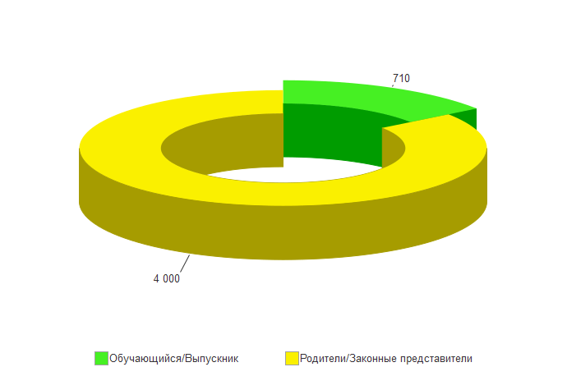
Рисунок 3.

Типы респондентов и их количество, принимавших участие в независимой оценке качества условий осуществления образовательной деятельности образовательных организаций Ленинского района Республики Крым (в разрезе по организациям).

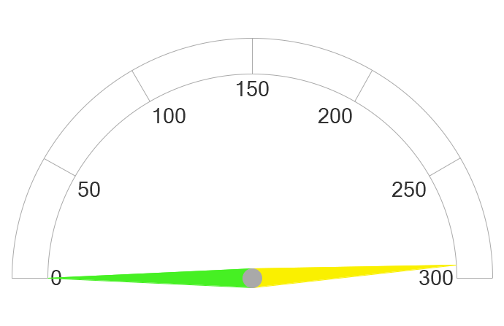 | 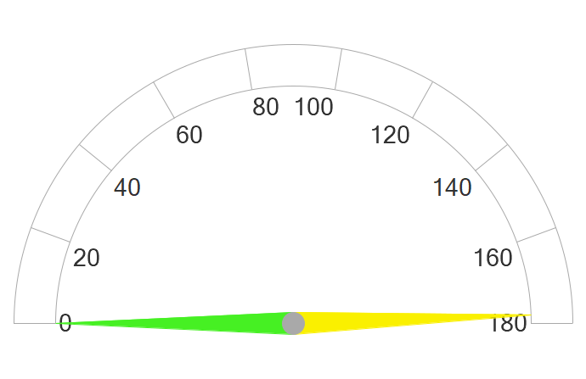 | 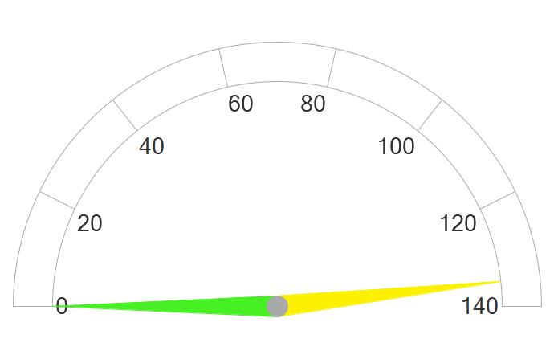
МБДОУ №1 ПГТ ЛЕНИНО | МБДОУ №2 ПГТ ЛЕНИНО | МБДОУ №3 ПГТ ЛЕНИНО
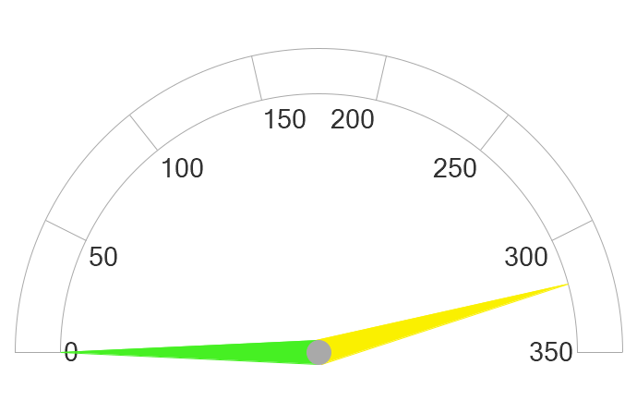 | 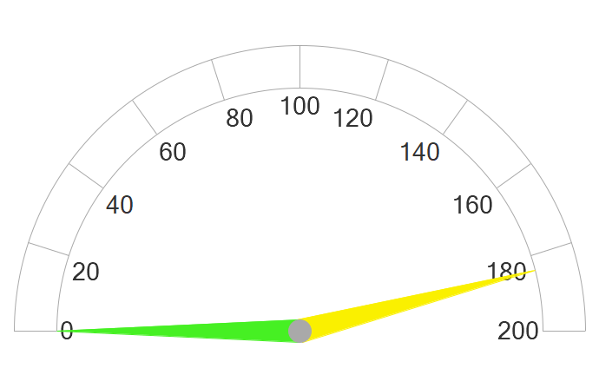 | 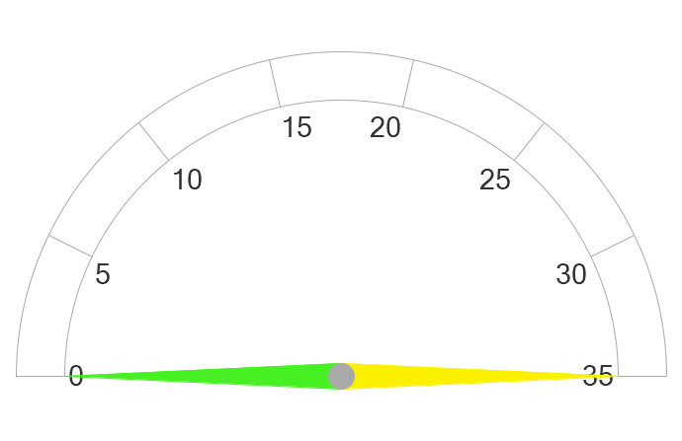
МБДОУ №5 Г.ЩЁЛКИНО | МБДОУ ПГТ БАГЕРОВО | МБДОУ С. ВИНОГРАДНОЕ
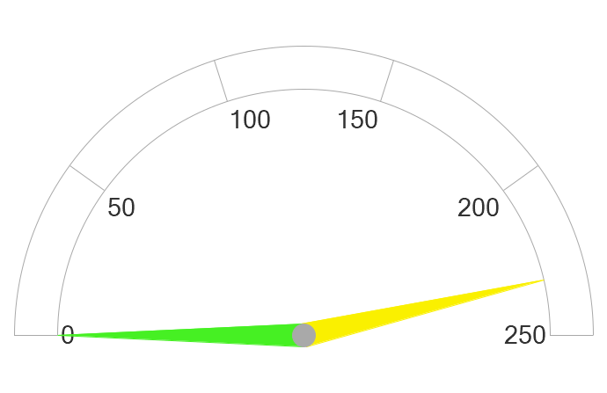 | 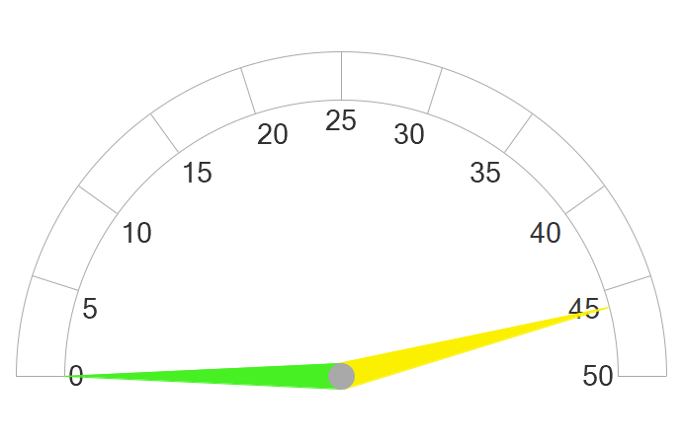 | 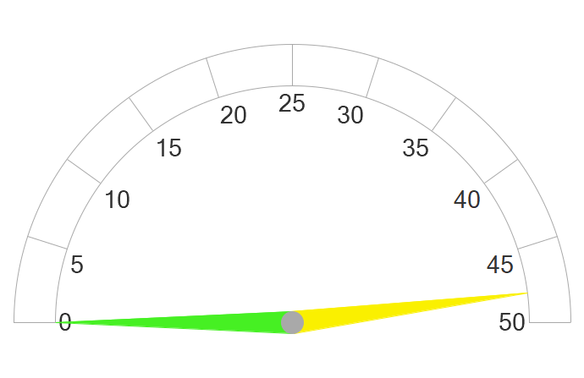
МБДОУ С. ВОЙКОВО | МБДОУ С. ГЛАЗОВКА | МБДОУ С. КРАСНОГОРКА
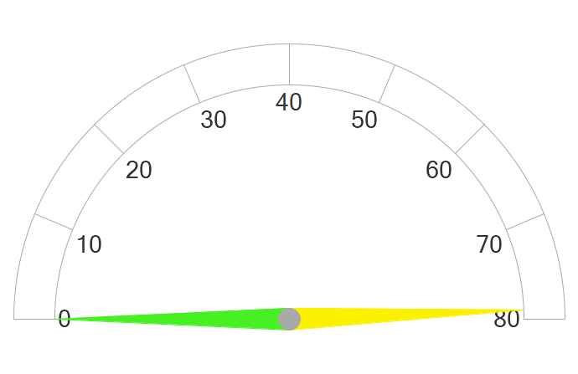 | 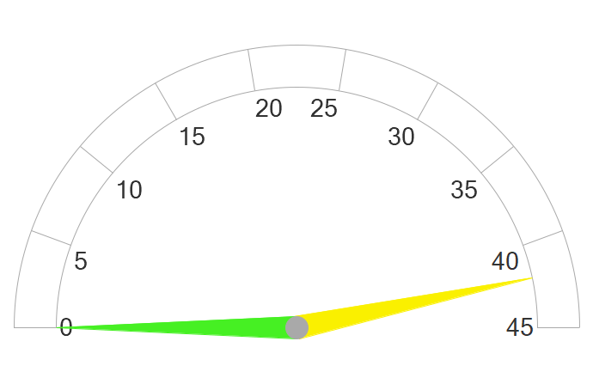 | 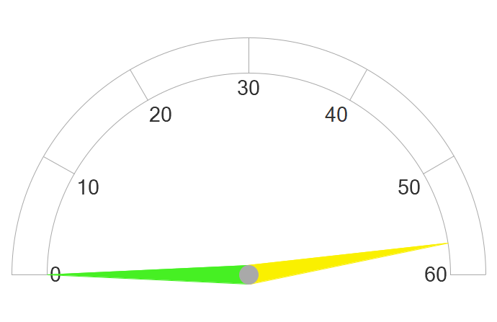
МБДОУ С. ЛЕНИНСКОЕ | МБДОУ С. НОВОНИКОЛАЕВКА | МБДОУ С. ОСТАНИНО
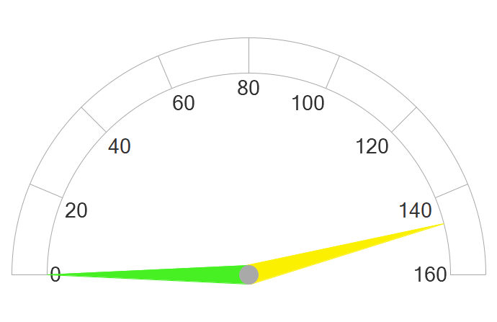 | 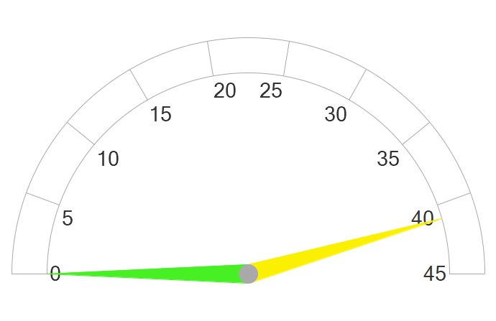 | 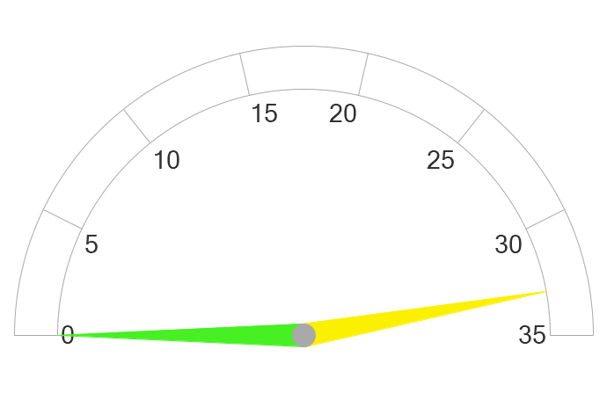
МБДОУ С. ПРИОЗЁРНОЕ | МБДОУ С. УВАРОВО | МБДОУ С. ЧЕЛЯДИНОВО
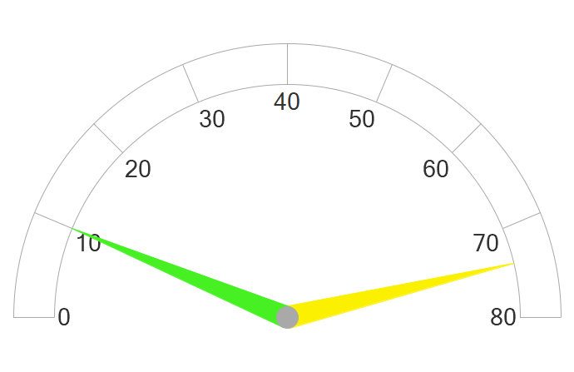 | 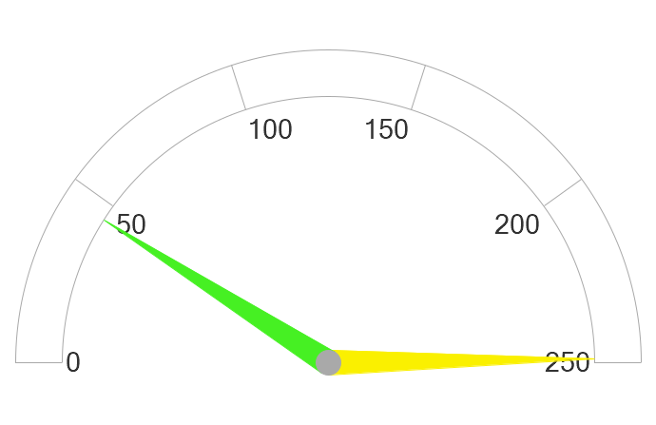 | 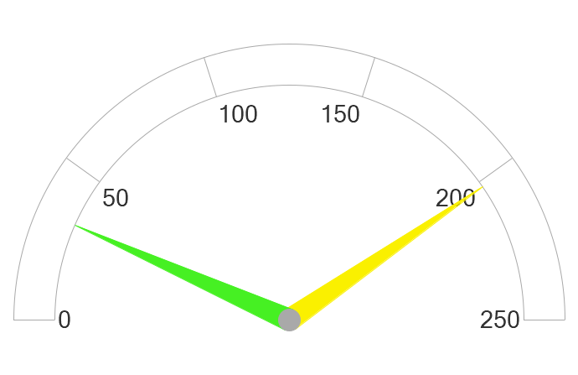
МБОУ "ЧЕЛЯДИНОВСКАЯ ООШ" | МБОУ БАГЕРОВСКАЯ СОШ № 1 | МБОУ БАГЕРОВСКАЯ СОШ №2
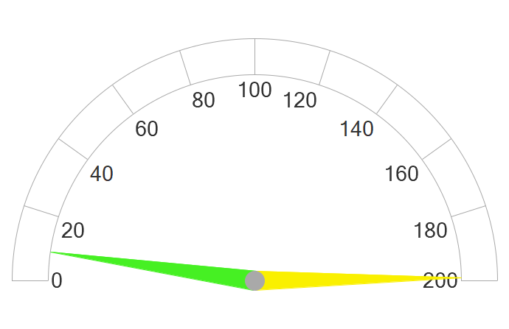 | 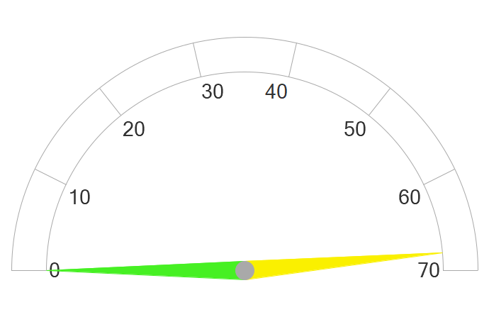 | 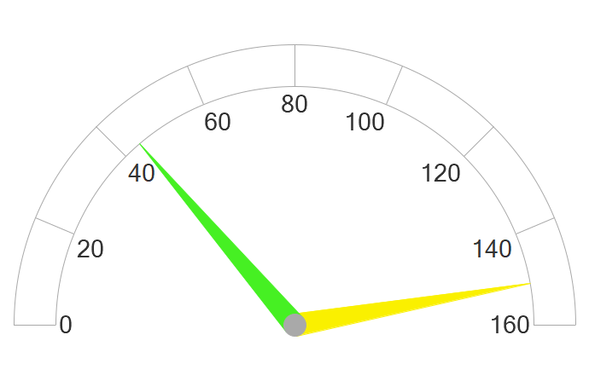
МБОУ БАТАЛЬНЕНСКАЯ СОШ | МБОУ БЕЛИНСКАЯ ООШ | МБОУ ВИНОГРАДНЕНСКАЯ СОШ
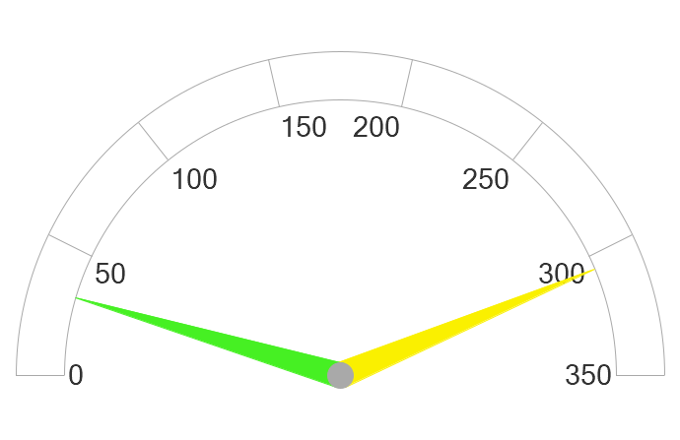 | 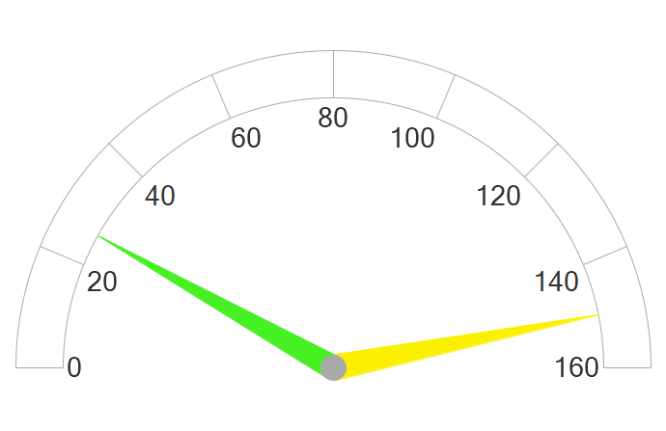 | 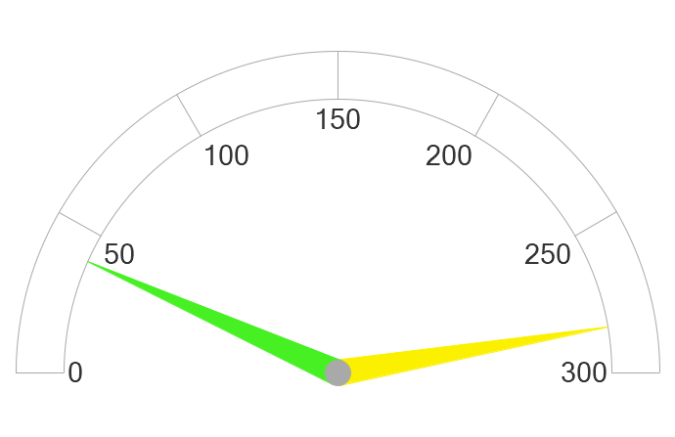
МБОУ ВОЙКОВСКАЯ СОШ | МБОУ ГЛАЗОВСКАЯ СОШ | МБОУ ГОРНОСТАЕВСКАЯ СОШ
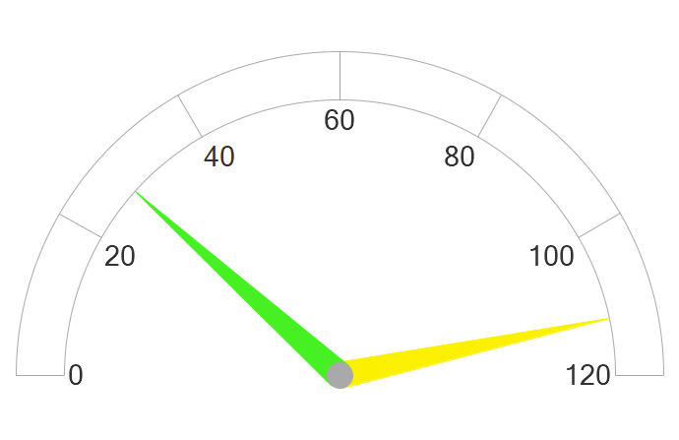 | 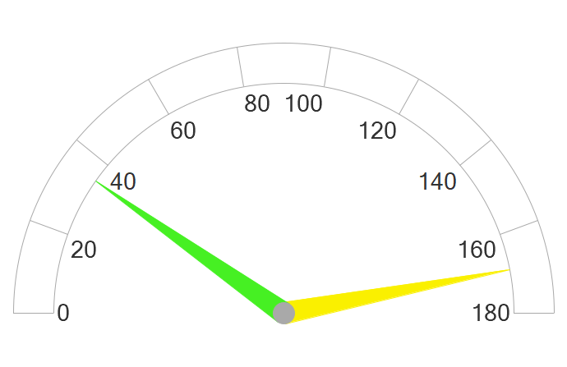 | 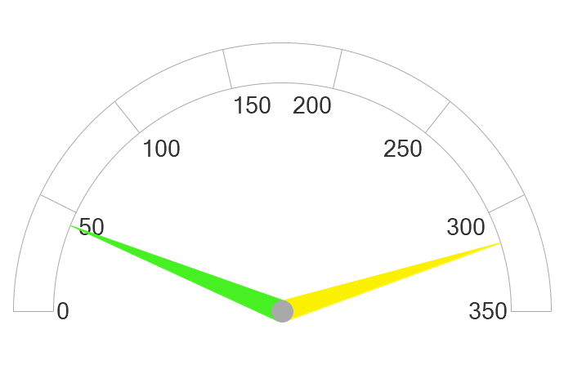
МБОУ ЗАВЕТНЕНСКАЯ СОШ | МБОУ ИЛЬИЧЕВСКАЯ СОШ | МБОУ КАЛИНОВСКАЯ СОШ
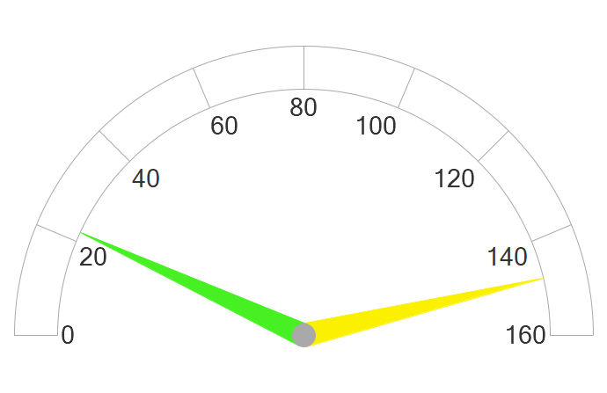 | 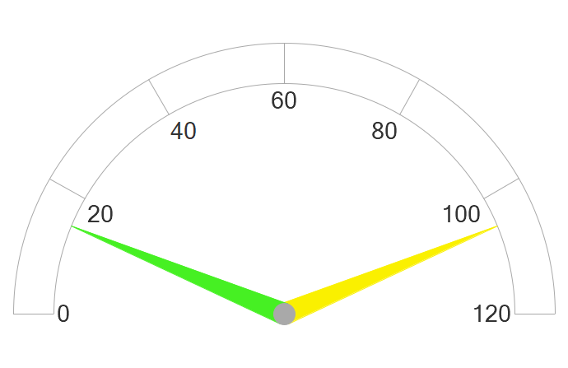 | 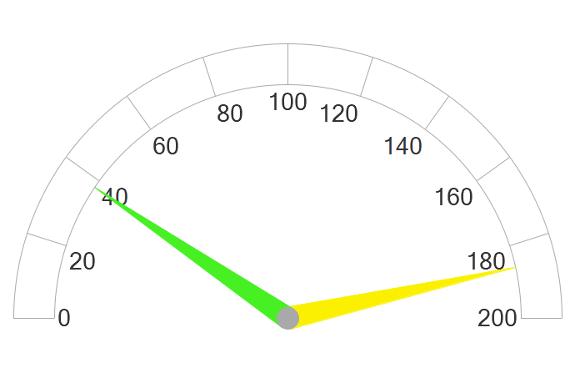
МБОУ КИРОВСКАЯ СОШ | МБОУ КРАСНОГОРСКАЯ СОШ | МБОУ ЛЕНИНСКАЯ СОШ
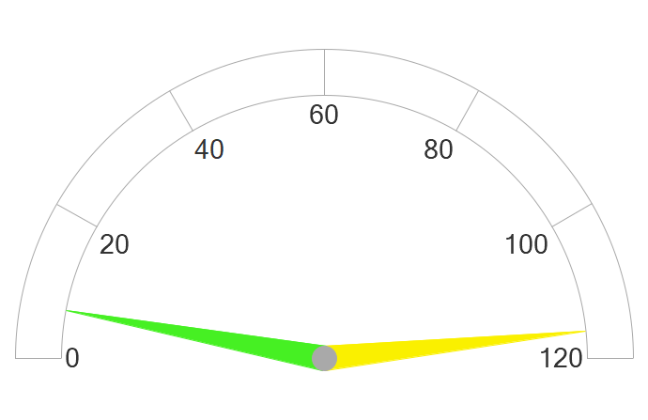 | 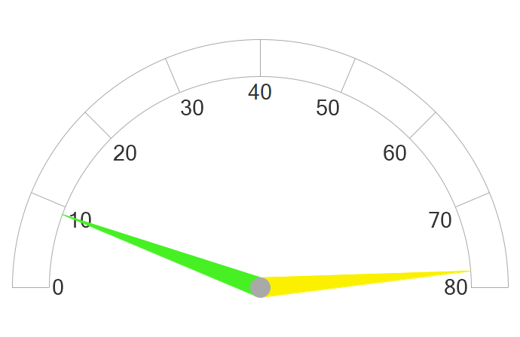 | 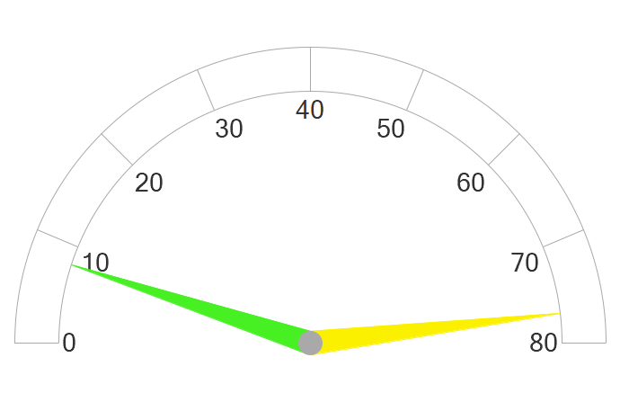
МБОУ ЛУГОВСКАЯ СОШ | МБОУ МАРФОВСКАЯ СОШ | МБОУ МАРЬЕВСКАЯ СОШ
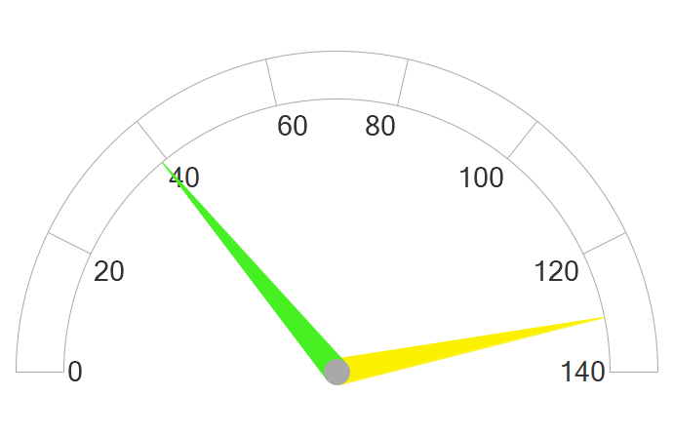 | 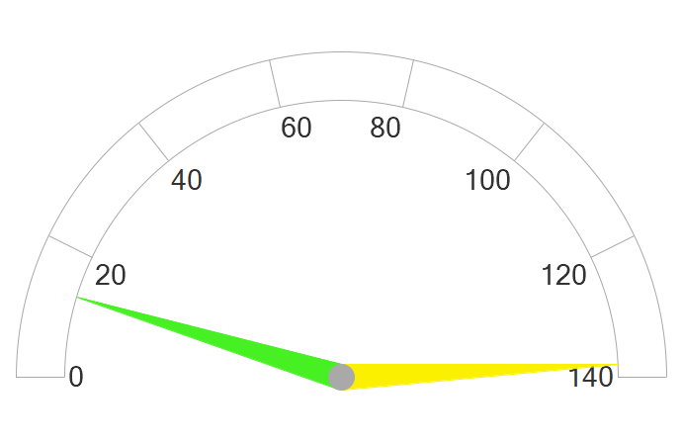 | 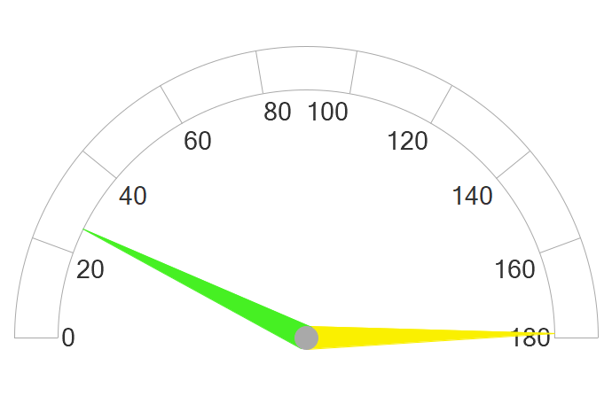
МБОУ НОВОНИКОЛАЕВСКАЯ СОШ | МБОУ ОКТЯБРЬСКАЯ СОШ | МБОУ ОСТАНИНСКАЯ СОШ
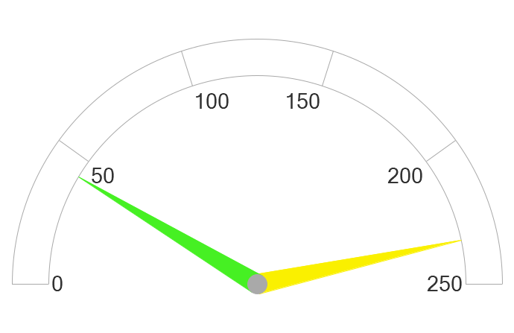 | 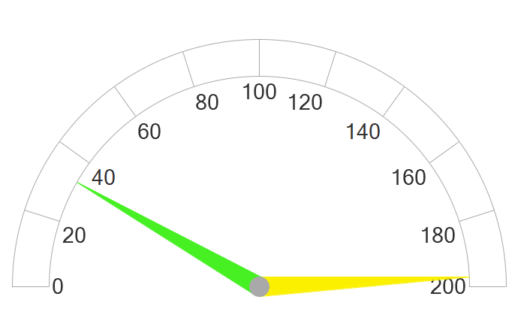 | 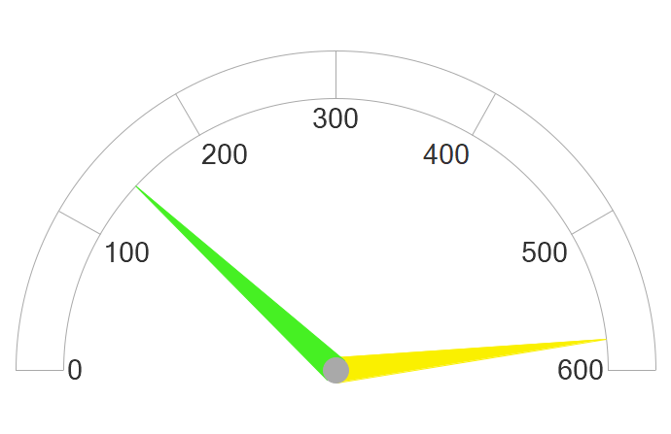
МБОУ ПРИОЗЁРНЕНСКАЯ СОШ | МБОУ СЕМИСОТСКАЯ СОШ | МБОУ СОШ № 1 ПГТ ЛЕНИНО
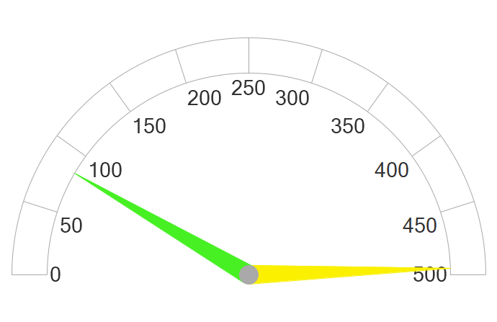 | 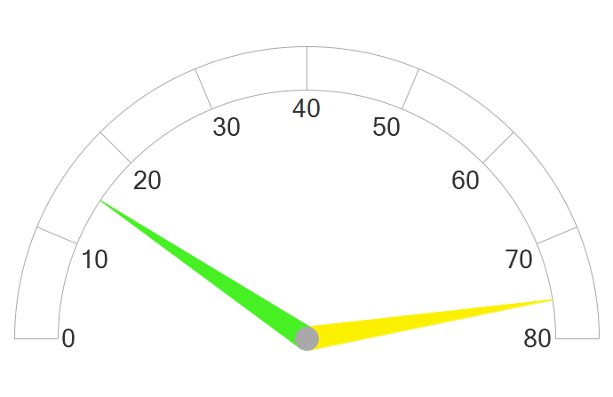 | 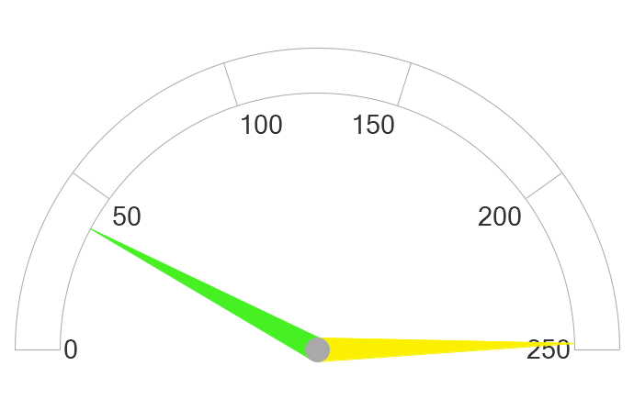
МБОУ СОШ №2 ПГТ ЛЕНИНО | МБОУ УВАРОВСКАЯ СОШ | МБОУ ЧИСТОПОЛЬСКАЯ СОШ
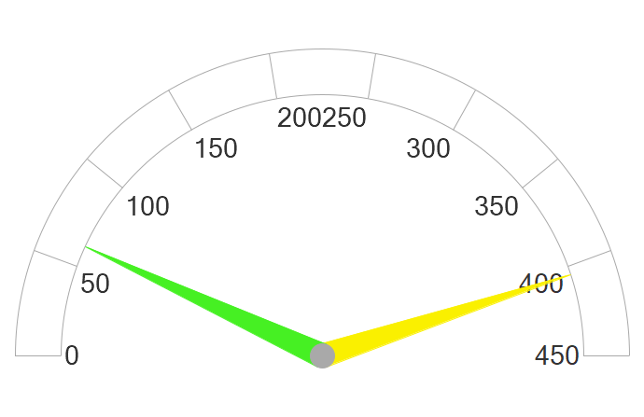 | 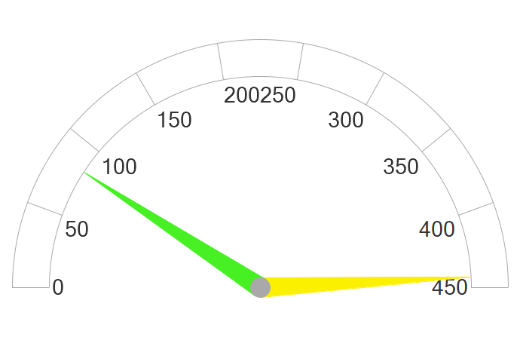 | 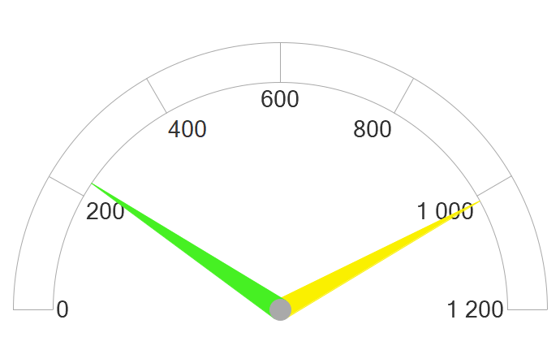
МБОУ ЩЁЛКИНСКАЯ СОШ №1 | МБОУ ЩЁЛКИНСКАЯ СОШ №2 | МБОУДО ЦДЮТ

  - КРИТЕРИЙ I. ПОКАЗАТЕЛИ, ХАРАКТЕРИЗУЮЩИЕ ОТКРЫТОСТЬ И ДОСТУПНОСТЬ ИНФОРМАЦИИ ОБ ОБРАЗОВАТЕЛЬНОЙ ОРГАНИЗАЦИИ.

Согласно ст. 97 Федерального закона от 29 декабря 2012 года № 273 «Об образовании в Российской Федерации» организации, осуществляющие образовательную деятельность, обязаны обеспечивать открытость и доступность информации о системе образования, т.е. обязаны осуществлять информирование граждан о своей деятельности.
Информирование участников образовательного процесса осуществляется в наглядной и доступной форме посредством размещения информационных материалов на официальных сайтах и информационных стендах.
Данные формы информирования должны обеспечить открытые данные, содержащие информацию о деятельности организации.
Критерий «Открытость и доступность информации об образовательной организации» оценивается по таким показателям, как:
- Соответствие информации о деятельности образовательной организации, размещённой на общедоступных информационных ресурсах, перечню информации и требованиям к ней, на информационных стендах и на официальных сайтах.
- Обеспечение на официальном сайте образовательной организации наличия и функционирования дистанционных способов обратной связи с получателями услуг: по телефону, электронной почте, с помощью электронных сервисов для подачи электронных обращений, жалоб, наличие рубрики «Часто задаваемые вопросы», обеспечение технической возможности выражения участниками образовательных отношений мнения о качестве оказания услуг (можно с помощью анкеты или опроса).
- Доля участников образовательных отношений, удовлетворённых открытостью, полнотой и доступностью информации о деятельности образовательной организации, размещённой на информационных стендах и официальных сайтах.
Источником информации для определения полноты, актуальности информации об образовательной организации, размещаемой на информационных стендах и официальном сайте, а также наличия и функционирования дистанционных способов обратной связи с получателями услуг являются результаты мониторинга стендов и сайтов образовательных организаций, наблюдения, контрольной закупки, которые проводились специалистами ООО «Валькнут».
Доля участников образовательных отношений, удовлетворённых открытостью, полнотой и доступностью информации о деятельности образовательной организации, наличием и функционированием дистанционных способов обратной связи с получателями услуг определялась путем онлайн анкетирования респондентов (родителей, педагогов, выпускников образовательных организаций) на интернет-портале организации-оператора – ООО «Валькнут» (http://otsenka-kachestva.ru).
Единицей измерения каждого из показателей являются баллы от 0 до 100, т.е. в целом максимально возможный балл за информационную открытость (доступность) деятельности организации составляет 100 баллов, что составляет 100%.
Открытая информационная среда — это не только наличие требуемого
для размещения на сайте, информационном стенде организации в соответствии с законодательством объема информации, но и её качество, её достоверность и формат предоставления. Поэтому в ходе мониторинга учитывалась не только полнота представленной информации, но и ее актуальность. В частности, если, например, на сайте организации был представлен отчет о самообследовании за 2017-2018 учебный год, но не было отчета за 2019 год, то это трактовалось как отсутствие актуальной информации, и по данному показателю выставлялась оценка «0».

    - КРИТЕРИЙ I ПОКАЗАТЕЛЬ 1. «СООТВЕТСТВИЕ ИНФОРМАЦИИ О ДЕЯТЕЛЬНОСТИ ОБРАЗОВАТЕЛЬНОЙ ОРГАНИЗАЦИИ, РАЗМЕЩЕННОЙ НА ОБЩЕДОСТУПНЫХ ИНФОРМАЦИОННЫХ РЕСУРСАХ, ЕЕ СОДЕРЖАНИЮ И ПОРЯДКУ (ФОРМЕ), УСТАНОВЛЕННЫМ НОРМАТИВНЫМИ ПРАВОВЫМИ АКТАМИ».

Источником информации для определения полноты, актуальности информации об образовательной организации, размещаемой на официальном сайте, являются результаты наблюдения и мониторинга информационных стендов и официальных сайтов образовательных организаций, которые проводились специалистами ООО «Валькнут».
В первую очередь изучалась официальная информация об образовательной организации, представленная на информационных стендах и сайте организации и ее соответствие установленным требованиям (Постановление Правительства РФ от 10 июля 2013 года № 582 «Об утверждении Правил размещения на официальном сайте образовательной организации в информационно-телекоммуникационной сети Интернет и обновления информации об образовательной организации»), а также Методическим рекомендациям к Единому порядку расчета показателей с учетом отраслевых особенностей.

Показатель представлен 2 индикаторами:
- Соответствие информации о деятельности образовательной организации, размещённой на информационных стендах в помещении образовательной организации, её содержанию и порядку (форме), установленным нормативными правовыми актами.
- Соответствие информации о деятельности образовательной организации, размещённой на официальном сайте образовательной организации, её содержанию и порядку (форме), установленным нормативными правовыми актами.

      - КРИТЕРИЙ I ПОКАЗАТЕЛЬ 1. ИНДИКАТОР «СООТВЕТСТВИЕ ИНФОРМАЦИИ О ДЕЯТЕЛЬНОСТИ ОБРАЗОВАТЕЛЬНОЙ ОРГАНИЗАЦИИ, РАЗМЕЩЕННОЙ НА ИНФОРМАЦИОННЫХ СТЕНДАХ В ПОМЕЩЕНИИ ОРГАНИЗАЦИИ, ЕЕ СОДЕРЖАНИЮ И ПОРЯДКУ (ФОРМЕ), УСТАНОВЛЕННЫМ НОРМАТИВНЫМИ ПРАВОВЫМИ АКТАМИ».

Источником информации для определения полноты, актуальности информации об образовательной организации, размещаемой на информационных стендах, являются результаты наблюдения и мониторинга стендов образовательных организаций, которые проводились специалистами ООО «Валькнут».
Перечень документов, проверяемых специалистами организации-оператора представлен в таблице 3.
Таблица 3.

N | Наименование информации об образовательной организации в соответствии с Постановлением Правительства Российской Федерации от 10 июля 2013 г. N 582 | Необходимость размещения информации
N |  | ДО | ОО | СПО | ДОД
I. Основные сведения
1. | Информация о месте нахождения образовательной организации и ее филиалов (при наличии) | + | + | + | +
2. | Информация о режиме, графике работы | + | + | + | +
3. | Информация о контактных телефонах и об адресах электронной почты | + | + | + | +
II. Структура и органы управления образовательной организацией
4. | Информация о структуре и об органах управления образовательной организации (в том числе: наименование структурных подразделений (органов управления); фамилии, имена, отчества и должности руководителей структурных подразделений; места нахождения структурных подразделений; адреса официальных сайтов в сети "Интернет" структурных подразделений (при наличии); адреса электронной почты структурных подразделений (при наличии) | + | + | + | +
III. Документы (в виде копий)
5. | Лицензии на осуществление образовательной деятельности (с приложениями) | +* | + | + | +
6. | Свидетельства о государственной аккредитации (с приложениями) | x | + | + | x
7. | Локальные нормативные акты по основным вопросам организации и осуществления образовательной деятельности, в том числе регламентирующие правила приема обучающихся, режим занятий обучающихся, формы, периодичность и порядок текущего контроля успеваемости и промежуточной аттестации обучающихся, порядок и основания перевода, отчисления и восстановления обучающихся, порядок оформления возникновения, приостановления и прекращения отношений между образовательной организацией и обучающимися и (или) родителями (законными представителями) несовершеннолетних обучающихся. | + | + | + | +
8. | Документ о порядке оказания платных образовательных услуг (при наличии), в том числе образец договора об оказании платных образовательных услуг, документ об утверждении стоимости обучения по каждой образовательной программе* | +* | +* | +* | +*
IV. Образование
9. | Информация о сроке действия государственной аккредитации образовательных программ (при наличии государственной аккредитации) | x | + | +* | x
10. | Информация об учебных планах реализуемых образовательных программ с приложением их копий | + | + | + | +
11. | Образовательные организации, реализующие общеобразовательные программы, дополнительно указывают наименование образовательной программы | x | + | +* | x
Образовательные организации, реализующие профессиональные образовательные программы, дополнительно для каждой образовательной программы указывают
12. | Информация о результатах приема по каждой профессии, специальности среднего профессионального образования (при наличии вступительных испытаний), каждому направлению подготовки или специальности высшего образования с различными условиями приема (на места, финансируемые за счет бюджетных ассигнований федерального бюджета, бюджетов субъектов Российской Федерации, местных бюджетов и по договорам об образовании за счет средств физических и (или) юридических лиц) с указанием средней суммы набранных баллов по всем вступительным испытаниям, а также о результатах перевода, восстановления и отчисления | x | x | + | x
VI. Руководство. Педагогический состав
13. | Информация о руководителе образовательной организации, его заместителях, в том числе: фамилия, имя, отчество (при наличии) руководителя, его заместителей; должность руководителя, его заместителей; контактные телефоны; адреса электронной почты, в том числе информация о месте нахождения филиалов образовательной организации (при их наличии) | + | + | + | +
VII. Материально-техническое обеспечении образовательной деятельности
14. | Информация об условиях питания обучающихся, в том числе инвалидов и лиц с ограниченными возможностями здоровья (при наличии) | + | + | + | +
IX. Платные образовательные услуги
15. | Информация о наличии и порядке оказания платных образовательных услуг (при наличии) | +* | +* | +* | +*
 | ИТОГО | 11* | 14* | 15* | 11*

Примечание:
"+" - информация должна быть представлена;
"x" - не должна быть представлена;
"*" - информация должна быть представлена при наличии в образовательной организации.

Единицей измерения каждого из показателей являются баллы.
Максимальное значение параметра равно 100 баллам.
Метод оценки – наблюдение, анализ информации на стендах в помещении образовательной организации.
Наличие информации о деятельности образовательной организации, размещённой на информационных стендах в помещении образовательной организации представлены в таблице 4.

Таблица 4.
Соответствие информации о деятельности образовательной организации, размещённой на информационных стендах в помещении образовательной организации, её содержанию и порядку (форме), установленным нормативными правовыми актами.
Наименование организации | Информация о месте нахождения образовательной организации и ее филиалов (при наличии) | Информация о режиме, графике работы | Информация о контактных телефонах и об адресах электронной почты | Информация о структуре и об органах управления образовательной организации (в том числе: наименование структурных подразделений (органов управления); фамилии, имена, отчества и должности руководителей структурных подразделений; места нахождения структурны | Лицензии на осуществление образовательной деятельности (с приложениями) | Свидетельства о государственной аккредитации (с приложениями) | Локальные нормативные акты по основным вопросам организации и осуществления образовательной деятельности, в том числе регламентирующие правила приема обучающихся, режим занятий обучающихся, формы, периодичность и порядок текущего контроля успеваемости и п | Документ о порядке оказания платных образовательных услуг (при наличии), в том числе образец договора об оказании платных образовательных услуг, документ об утверждении стоимости обучения по каждой образовательной программе | Информация о сроке действия государственной аккредитации образовательных программ (при наличии государственной аккредитации) | Информация об учебных планах реализуемых образовательных программ с приложением их копий | Образовательные организации, реализующие общеобразовательные программы, дополнительно указывают наименование образовательной программы | Информация о результатах приема по каждой профессии, специальности среднего профессионального образования (при наличии вступительных испытаний), каждому направлению подготовки или специальности высшего образования с различными условиями приема (на места, | Информация о руководителе образовательной организации, его заместителях, в том числе: фамилия, имя, отчество (при наличии) руководителя, его заместителей; должность руководителя, его заместителей; контактные телефоны; адреса электронной почты, в том числе | Информация об условиях питания обучающихся, в том числе инвалидов и лиц с ограниченными возможностями здоровья (при наличии) | Информация о наличии и порядке оказания платных образовательных услуг (при наличии)
МБДОУ №1 ПГТ ЛЕНИНО | + | + | + | + | + |  | + | + |  | + |  |  | + | + | +
МБДОУ №2 ПГТ ЛЕНИНО | + | + | + | + | + |  | + | + |  | + |  |  | + | + | +
МБДОУ №3 ПГТ ЛЕНИНО | + | + | + | + | + |  | + | + |  | + |  |  | + | + | +
МБДОУ №5 Г.ЩЁЛКИНО | + | + | + | + | + |  | + | + |  | + |  |  | + | + | +
МБДОУ ПГТ БАГЕРОВО | + | + | + | + | + |  | + | + |  | + |  |  | + | + | +
МБДОУ С. ВИНОГРАДНОЕ | + | + | + | + | + |  | + | + |  | + |  |  | + | + | +
МБДОУ С. ВОЙКОВО | + | + | + | + | + |  | + | + |  | + |  |  | + | + | +
МБДОУ С. ГЛАЗОВКА | + | + | + | + | + |  | + | + |  | + |  |  | + | + | +
МБДОУ С. КРАСНОГОРКА | + | + | + | + | + |  | + | + |  | + |  |  | + | + | +
МБДОУ С. ЛЕНИНСКОЕ | + | + | + | + | + |  | + | + |  | + |  |  | + | + | +
МБДОУ С. НОВОНИКОЛАЕВКА | + | + | + | + | + |  | + | + |  | + |  |  | + | + | +
МБДОУ С. ОСТАНИНО | + | + | + | + | + |  | + | + |  | + |  |  | + | + | +
МБДОУ С. ПРИОЗЁРНОЕ | + | + | + | + | + |  | + | + |  | + |  |  | + | + | +
МБДОУ С. УВАРОВО | + | + | + | + | + |  | + | + |  | + |  |  | + | + | +
МБДОУ С. ЧЕЛЯДИНОВО | + | + | + | + | + |  | + | + |  | + |  |  | + | + | +
МБОУ "ЧЕЛЯДИНОВСКАЯ ООШ" | + | + | + | + | + | + | + | + | + | + | + | - | + | + | +
МБОУ БАГЕРОВСКАЯ СОШ № 1 | + | + | + | + | + | + | + | + | + | + | + | - | + | + | +
МБОУ БАГЕРОВСКАЯ СОШ №2 | + | + | + | + | + | + | + | + | + | + | + | - | + | + | +
МБОУ БАТАЛЬНЕНСКАЯ СОШ | + | + | + | + | + | + | + | + | + | + | + | - | + | + | +
МБОУ БЕЛИНСКАЯ ООШ | + | + | + | + | + | + | + | + | + | + | + | - | + | + | +
МБОУ ВИНОГРАДНЕНСКАЯ СОШ | + | + | + | + | + | + | + | + | + | + | + | - | + | + | +
МБОУ ВОЙКОВСКАЯ СОШ | + | + | + | + | + | + | + | + | + | + | + | - | + | + | +
МБОУ ГЛАЗОВСКАЯ СОШ | + | + | + | + | + | + | + | + | + | + | + | - | + | + | +
МБОУ ГОРНОСТАЕВСКАЯ СОШ | + | + | + | + | + | + | + | + | + | + | + | - | + | + | +
МБОУ ЗАВЕТНЕНСКАЯ СОШ | + | + | + | + | + | + | + | + | + | + | + | - | + | + | +
МБОУ ИЛЬИЧЕВСКАЯ СОШ | + | + | + | + | + | + | + | + | + | + | + | - | + | + | +
МБОУ КАЛИНОВСКАЯ СОШ | + | + | + | + | + | + | + | + | + | + | + | - | + | + | +
МБОУ КИРОВСКАЯ СОШ | + | + | + | + | + | + | + | + | + | + | + | - | + | + | +
МБОУ КРАСНОГОРСКАЯ СОШ | + | + | + | + | + | + | + | + | + | + | + | - | + | + | +
МБОУ ЛЕНИНСКАЯ СОШ | + | + | + | + | + | + | + | + | + | + | + | - | + | + | +
МБОУ ЛУГОВСКАЯ СОШ | + | + | + | + | + | + | + | + | + | + | + | - | + | + | +
МБОУ МАРФОВСКАЯ СОШ | + | + | + | + | + | + | + | + | + | + | + | - | + | + | +
МБОУ МАРЬЕВСКАЯ СОШ | + | + | + | + | + | + | + | + | + | + | + | - | + | + | +
МБОУ НОВОНИКОЛАЕВСКАЯ СОШ | + | + | + | + | + | + | + | + | + | + | + | - | + | + | +
МБОУ ОКТЯБРЬСКАЯ СОШ | + | + | + | + | + | + | + | + | + | + | + | - | + | + | +
МБОУ ОСТАНИНСКАЯ СОШ | + | + | + | + | + | + | + | + | + | + | + | - | + | + | +
МБОУ ПРИОЗЁРНЕНСКАЯ СОШ | + | + | + | + | + | + | + | + | + | + | + | - | + | + | +
МБОУ СЕМИСОТСКАЯ СОШ | + | + | + | + | + | + | + | + | + | + | + | - | + | + | +
МБОУ СОШ № 1 ПГТ ЛЕНИНО | + | + | + | + | + | + | + | + | + | + | + | - | + | + | +
МБОУ СОШ №2 ПГТ ЛЕНИНО | + | + | + | + | + | + | + | + | + | + | + | - | + | + | +
МБОУ УВАРОВСКАЯ СОШ | + | + | + | + | + | + | + | + | + | + | + | - | + | + | +
МБОУ ЧИСТОПОЛЬСКАЯ СОШ | + | + | + | + | + | + | + | + | + | + | + | - | + | + | +
МБОУ ЩЁЛКИНСКАЯ СОШ №1 | + | + | + | + | + | + | + | + | + | + | + | - | + | + | +
МБОУ ЩЁЛКИНСКАЯ СОШ №2 | + | + | + | + | + | + | + | + | + | + | + | - | + | + | +
МБОУДО ЦДЮТ | + | + | + | + | + |  | + | + |  | + |  |  | + | + | +

Результаты, проведенного оператором мониторинга информационных стендов, расположенных в помещениях образовательных организаций, по индикатору «Соответствие информации о деятельности образовательной организации, размещённой на информационных стендах в помещении образовательной организации, её содержанию и порядку (форме), установленным нормативными правовыми актами» представлены в таблице 5.

Таблица 5.

Соответствие информации о деятельности образовательной организации, размещённой на информационных стендах в помещении образовательной организации, её содержанию и порядку (форме), установленным нормативными правовыми актами.

№ п/п | Наименование организации | Индикатор «Соответствие информации о деятельности образовательной организации, размещённой на информационных стендах в помещении образовательной организации, её содержанию и порядку (форме), установленным нормативными правовыми актами».
1. | МБДОУ №1 ПГТ ЛЕНИНО | 100
2. | МБДОУ №2 ПГТ ЛЕНИНО | 100
3. | МБДОУ №3 ПГТ ЛЕНИНО | 100
4. | МБДОУ №5 Г.ЩЁЛКИНО | 100
5. | МБДОУ ПГТ БАГЕРОВО | 100
6. | МБДОУ С. ВИНОГРАДНОЕ | 100
7. | МБДОУ С. ВОЙКОВО | 100
8. | МБДОУ С. ГЛАЗОВКА | 100
9. | МБДОУ С. КРАСНОГОРКА | 100
10. | МБДОУ С. ЛЕНИНСКОЕ | 100
11. | МБДОУ С. НОВОНИКОЛАЕВКА | 100
12. | МБДОУ С. ОСТАНИНО | 100
13. | МБДОУ С. ПРИОЗЁРНОЕ | 100
14. | МБДОУ С. УВАРОВО | 100
15. | МБДОУ С. ЧЕЛЯДИНОВО | 100
16. | МБОУ "ЧЕЛЯДИНОВСКАЯ ООШ" | 100
17. | МБОУ БАГЕРОВСКАЯ СОШ № 1 | 100
18. | МБОУ БАГЕРОВСКАЯ СОШ №2 | 100
19. | МБОУ БАТАЛЬНЕНСКАЯ СОШ | 100
20. | МБОУ БЕЛИНСКАЯ ООШ | 100
21. | МБОУ ВИНОГРАДНЕНСКАЯ СОШ | 100
22. | МБОУ ВОЙКОВСКАЯ СОШ | 100
23. | МБОУ ГЛАЗОВСКАЯ СОШ | 100
24. | МБОУ ГОРНОСТАЕВСКАЯ СОШ | 100
25. | МБОУ ЗАВЕТНЕНСКАЯ СОШ | 100
26. | МБОУ ИЛЬИЧЕВСКАЯ СОШ | 100
27. | МБОУ КИРОВСКАЯ СОШ | 100
28. | МБОУ КРАСНОГОРСКАЯ СОШ | 100
29. | МБОУ ЛЕНИНСКАЯ СОШ | 100
30. | МБОУ ЛУГОВСКАЯ СОШ | 100
31. | МБОУ МАРФОВСКАЯ СОШ | 100
32. | МБОУ МАРЬЕВСКАЯ СОШ | 100
33. | МБОУ НОВОНИКОЛАЕВСКАЯ СОШ | 100
34. | МБОУ ОКТЯБРЬСКАЯ СОШ | 100
35. | МБОУ ОСТАНИНСКАЯ СОШ | 100
36. | МБОУ ПРИОЗЁРНЕНСКАЯ СОШ | 100
37. | МБОУ СЕМИСОТСКАЯ СОШ | 100
38. | МБОУ СОШ № 1 ПГТ ЛЕНИНО | 100
39. | МБОУ УВАРОВСКАЯ СОШ | 100
40. | МБОУ ЧИСТОПОЛЬСКАЯ СОШ | 100
41. | МБОУ ЩЁЛКИНСКАЯ СОШ №1 | 100
42. | МБОУ ЩЁЛКИНСКАЯ СОШ №2 | 100
43. | МБОУДО ЦДЮТ | 100
44. | МБОУ КАЛИНОВСКАЯ СОШ | 100
45. | МБОУ СОШ №2 ПГТ ЛЕНИНО | 100
 | СРЕДНЕЕ ЗНАЧЕНИЕ | 100

При оценке индикатора «Соответствие информации о деятельности образовательной организации, размещённой на информационных стендах в помещении образовательной организации, её содержанию и порядку (форме), установленным нормативными правовыми актами» среднее значение оператора составило 100 баллов.

На диаграмме (Рисунок 4.) показано, как распределилось мнение оператора о полноте и актуальности информации о деятельности образовательной организации, размещенной на информационных стендах в помещениях образовательных организаций в графическом отображении.

Рисунок 4.
Полнота и актуальность информации о деятельности образовательных организаций, размещенной на информационных стендах в помещении образовательной организации.
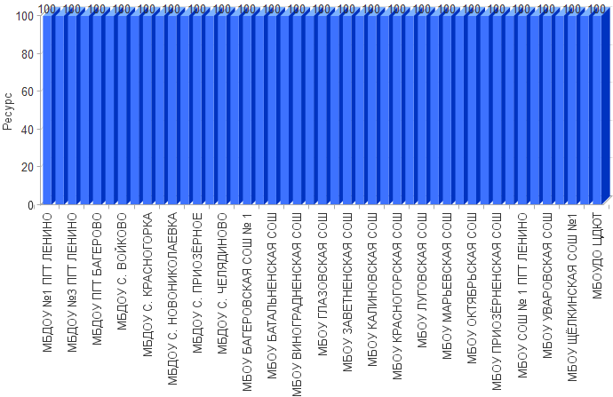
      - КРИТЕРИЙ I ПОКАЗАТЕЛЬ 1. ИНДИКАТОР «СООТВЕТСТВИЕ ИНФОРМАЦИИ О ДЕЯТЕЛЬНОСТИ ОБРАЗОВАТЕЛЬНОЙ ОРГАНИЗАЦИИ, РАЗМЕЩЕННОЙ НА ОФИЦИАЛЬНОМ САЙТЕ ОРГАНИЗАЦИИ, ЕЕ СОДЕРЖАНИЮ И ПОРЯДКУ (ФОРМЕ), УСТАНОВЛЕННЫМ НОРМАТИВНЫМИ ПРАВОВЫМИ АКТАМИ».

Концепция создания единой государственной информационной системы в сфере образования, утвержденная приказом Министерства образования и науки РФ, Федеральной службой по надзору в сфере образования и науки от 29.05.2014 г. № 785 «Об утверждении требований к структуре официального сайта образовательной организации в информационно-телекоммуникационной сети "Интернет" и формату представления на нем информации» предполагает повышение роли интернет-представительств образовательных организаций в развитии эффективности взаимодействия между организациями и потребителями образовательных услуг.
Ст. 97 Федерального закона от 29 декабря 2012 года № 273 «Об образовании в Российской Федерации» и Постановление Правительства РФ от 10 июля 2013 г. № 582 «Об утверждении Правил размещения на официальном сайте образовательной организации в информационно-телекоммуникационной сети «Интернет» и обновления информации об образовательной организации» обязует образовательные организации обеспечивать информационную открытость. Они должны обеспечить открытые и общедоступные информационные ресурсы, содержащие информацию о деятельности организации. Интернет-сайты образовательных организаций должны служить площадкой для вовлечения потребителей в процесс наблюдения за процессами, происходящими в образовании, позволять наладить взаимодействие с потребителями услуг, ориентироваться на их запросы и пожелания, убедить их в высокой репутации организаций и качестве предоставляемых услуг.
Индикатор «Соответствие информации о деятельности образовательной организации, размещенной на официальном сайте организации, ее содержанию и порядку (форме), установленным нормативными правовыми актами» представлен 50 позициями оценивания.
Метод оценки – анализ Интернет-сайта.
В ходе мониторинга официальных сайтов образовательных организаций Ленинского района Республики Крым, проведенного организацией-оператором (ООО «Валькнут»), выявлено, что 45 образовательных организаций, принявших участие в НОК УООД, имеют официальные сайты (интернет-представительства) в сети Интернет.
Оценка сайтов проводилась по результатам анализа информативности сайта каждой образовательной организации (наличие на сайте наиболее важных для пользователей информационных разделов, документов и материалов, установленных нормативными правовыми актами).
Исследование Интернет-сайта осуществлялось независимым оператором методом сплошного просмотра содержания страниц web-ресурса с выявлением и фиксацией признаков наличия соответствующей обязательной информации.
Поиск информационных объектов на официальных сайтах образовательных организаций Ленинского района Республики Крым осуществлялся с использованием внутренней навигационной системы сайта в виде меню, карты сайта, ссылок и баннеров.
Осуществлялась оценка степени поисковой доступности простого информационного объекта с учётом следующего правила: путём последовательного поиска устанавливалось одно из следующих значений оценки для информационного объекта:
«1» - информационный объект найден на официальном сайте путём последовательного перехода по гиперссылкам, начиная с главной страницы сайта или при помощи поисковой системы в сети «Интернет»;
«0» - информационный объект не найден.
В целом максимально возможный балл за информационную открытость (доступность) деятельности организации составляет 100 баллов.
Во время обследования не было зафиксировано технических сбоев и нарушений в работе Интернет-представительств.
Согласно п.2.1 ст.13 Федерального закона от 27.07.2006 №149-ФЗ (ред. от 01.05.2019) "Об информации, информационных технологиях и о защите информации" «Технические средства информационных систем, используемых государственными органами, органами местного самоуправления, государственными и району унитарными предприятиями или государственными и району учреждениями, должны размещаться на территории Российской Федерации».
Так как web-сайт образовательной организации является информационной системой, то к нему применимо действие настоящего закона. Таким образом, технические площадки, на которых размещаются сайты образовательных организаций РФ должны размещаться на территории Российской Федерации.
Официальные сайты 42 образовательных организации Ленинского района Республики Крым, принявших участие в НОК УООД, расположены на технических площадках на территории Российской Федерации.
Для создания сайтов образовательных организаций Ленинского района Республики Крым, принимавших участие в НОК УООД, были использованы следующие cms-системы (система управления контентом сайта):
• 1C:Битрикс - 21 (МБДОУ №1 ПГТ ЛЕНИНО, МБДОУ №3 ПГТ ЛЕНИНО, МБДОУ С. ВИНОГРАДНОЕ, МБДОУ С. ГЛАЗОВКА, МБДОУ С. КРАСНОГОРКА, МБДОУ С. УВАРОВО, МБОУ БАГЕРОВСКАЯ СОШ № 1, МБОУ БАТАЛЬНЕНСКАЯ СОШ, МБОУ БЕЛИНСКАЯ ООШ, МБОУ ВИНОГРАДНЕНСКАЯ СОШ, МБОУ ГЛАЗОВСКАЯ СОШ, МБОУ ГОРНОСТАЕВСКАЯ СОШ, МБОУ ЗАВЕТНЕНСКАЯ СОШ, МБОУ ИЛЬИЧЕВСКАЯ СОШ, МБОУ КАЛИНОВСКАЯ СОШ, МБОУ ЛУГОВСКАЯ СОШ, МБОУ МАРФОВСКАЯ СОШ, МБОУ ОКТЯБРЬСКАЯ СОШ, МБОУ ПРИОЗЁРНЕНСКАЯ СОШ, МБОУ СОШ № 1 ПГТ ЛЕНИНО, МБОУДО ЦДЮТ);
• WordPress - 2 (МБОУ БАГЕРОВСКАЯ СОШ №2, МБОУ УВАРОВСКАЯ СОШ);
• Joomla - 2 (МБДОУ С. НОВОНИКОЛАЕВКА, МБОУ СЕМИСОТСКАЯ СОШ);
• uCoz - 1 (МБОУ СОШ №2 ПГТ ЛЕНИНО);
• Не определен - 19 (МБДОУ №2 ПГТ ЛЕНИНО, МБДОУ №5 Г.ЩЁЛКИНО, МБДОУ ПГТ БАГЕРОВО, МБДОУ С. ВОЙКОВО, МБДОУ С. ЛЕНИНСКОЕ, МБДОУ С. ОСТАНИНО, МБДОУ С. ПРИОЗЁРНОЕ, МБДОУ С. ЧЕЛЯДИНОВО, МБОУ «ЧЕЛЯДИНОВСКАЯ ООШ», МБОУ ВОЙКОВСКАЯ СОШ, МБОУ КИРОВСКАЯ СОШ, МБОУ КРАСНОГОРСКАЯ СОШ, МБОУ ЛЕНИНСКАЯ СОШ, МБОУ МАРЬЕВСКАЯ СОШ, МБОУ НОВОНИКОЛАЕВСКАЯ СОШ, МБОУ ОСТАНИНСКАЯ СОШ, МБОУ ЧИСТОПОЛЬСКАЯ СОШ, МБОУ ЩЁЛКИНСКАЯ СОШ №1, МБОУ ЩЁЛКИНСКАЯ СОШ №2).
Постановление Правительства РФ от 16 ноября 2015 г. № 1236 “Об установлении запрета на допуск программного обеспечения, происходящего из иностранных государств, для целей осуществления закупок для обеспечения государственных и муниципальных нужд” определяет порядок использования программного обеспечения. Так как система управления сайтом (cms-система) является программным обеспечением, то и действие данного постановления распространяется на сайты образовательных организаций.
Однако cms-системы Не определен, uCoz не внесены в Единый реестр российских программ для электронных вычислительных машин и баз данных.
Оператор считает, что программное обеспечение официальных сайтов 19 образовательных организаций, cms-системы, которых не определены, так же является иностранным программным обеспечением.
Согласно Федеральному закону Российской Федерации от 9 февраля 2009 года № 8-ФЗ (ред. от 28.12.2013, с изм. от 01.12.2014) "Об обеспечении доступа к информации о деятельности государственных органов и органов местного самоуправления" и Федеральному закону Российской Федерации от 31 декабря 2014 года № 531-ФЗ "О внесении изменений в статьи 13 и 14 Федерального закона "Об информации ,информационных технологиях и о защите информации" и Кодексу Российской Федерации об административных правонарушениях" доменное имя сайта должно принадлежать организации на правах аренды.
При анализе доменных имен 45 образовательных организаций выявлено:
• 22 образовательных организации владеют доменными именами на правах аренды (МБДОУ №1 ПГТ ЛЕНИНО, МБДОУ №3 ПГТ ЛЕНИНО, МБДОУ С. ВИНОГРАДНОЕ, МБДОУ С. ГЛАЗОВКА, МБДОУ С. КРАСНОГОРКА, МБДОУ С. УВАРОВО, МБОУ БАГЕРОВСКАЯ СОШ № 1, МБОУ БАТАЛЬНЕНСКАЯ СОШ, МБОУ БЕЛИНСКАЯ ООШ, МБОУ ВИНОГРАДНЕНСКАЯ СОШ, МБОУ ГЛАЗОВСКАЯ СОШ, МБОУ ГОРНОСТАЕВСКАЯ СОШ, МБОУ ЗАВЕТНЕНСКАЯ СОШ, МБОУ ИЛЬИЧЕВСКАЯ СОШ, МБОУ ЛУГОВСКАЯ СОШ, МБОУ МАРФОВСКАЯ СОШ, МБОУ ОКТЯБРЬСКАЯ СОШ, МБОУ ПРИОЗЁРНЕНСКАЯ СОШ, МБОУ СЕМИСОТСКАЯ СОШ, МБОУ СОШ № 1 ПГТ ЛЕНИНО, МБОУДО ЦДЮТ, МБОУ КАЛИНОВСКАЯ СОШ).
Владельцами 23 доменных имен являются:
• Частное лицо - 3 (МБДОУ С. НОВОНИКОЛАЕВКА, МБДОУ С. ЧЕЛЯДИНОВО, МБОУ БАГЕРОВСКАЯ СОШ №2);
• АНО «Международная Академия Музыкальных Инноваций» - 1 (МБОУ ЩЁЛКИНСКАЯ СОШ №2);
• НП «Лига безопасного интернета» - 1 (МБОУ УВАРОВСКАЯ СОШ);
• COMPUBYTE LIMITED - 1 (МБОУ СОШ №2 ПГТ ЛЕНИНО);
• LTD «INTERSO» - 17 (МБДОУ №2 ПГТ ЛЕНИНО, МБДОУ №5 Г.ЩЁЛКИНО, МБДОУ ПГТ БАГЕРОВО, МБДОУ С. ВОЙКОВО, МБДОУ С. ЛЕНИНСКОЕ, МБДОУ С. ОСТАНИНО, МБДОУ С. ПРИОЗЁРНОЕ, МБОУ «ЧЕЛЯДИНОВСКАЯ ООШ», МБОУ ВОЙКОВСКАЯ СОШ, МБОУ КИРОВСКАЯ СОШ, МБОУ КРАСНОГОРСКАЯ СОШ, МБОУ ЛЕНИНСКАЯ СОШ, МБОУ МАРЬЕВСКАЯ СОШ, МБОУ НОВОНИКОЛАЕВСКАЯ СОШ, МБОУ ОСТАНИНСКАЯ СОШ, МБОУ ЧИСТОПОЛЬСКАЯ СОШ, МБОУ ЩЁЛКИНСКАЯ СОШ №1).
При анализе информации, размещенной на сайтах образовательных организаций, оператором также обращалось внимание на возможность посетителю сайта без особых усилий находить нужную информацию.
Сайты 45 образовательных организаций (МБОУДО ЦДЮТ, МБОУ ЩЁЛКИНСКАЯ СОШ №2, МБОУ ЩЁЛКИНСКАЯ СОШ №1, МБОУ ЧИСТОПОЛЬСКАЯ СОШ, МБОУ УВАРОВСКАЯ СОШ, МБОУ СОШ №2 ПГТ ЛЕНИНО, МБОУ СОШ № 1 ПГТ ЛЕНИНО, МБОУ СЕМИСОТСКАЯ СОШ, МБОУ ПРИОЗЁРНЕНСКАЯ СОШ, МБОУ ОСТАНИНСКАЯ СОШ, МБОУ ОКТЯБРЬСКАЯ СОШ, МБОУ НОВОНИКОЛАЕВСКАЯ СОШ, МБОУ МАРЬЕВСКАЯ СОШ, МБОУ МАРФОВСКАЯ СОШ, МБОУ ЛУГОВСКАЯ СОШ, МБОУ ЛЕНИНСКАЯ СОШ, МБОУ КРАСНОГОРСКАЯ СОШ, МБОУ КИРОВСКАЯ СОШ, МБОУ КАЛИНОВСКАЯ СОШ, МБОУ ИЛЬИЧЕВСКАЯ СОШ, МБОУ ЗАВЕТНЕНСКАЯ СОШ, МБОУ ГОРНОСТАЕВСКАЯ СОШ, МБОУ ГЛАЗОВСКАЯ СОШ, МБОУ ВОЙКОВСКАЯ СОШ, МБОУ ВИНОГРАДНЕНСКАЯ СОШ, МБОУ БЕЛИНСКАЯ ООШ, МБОУ БАТАЛЬНЕНСКАЯ СОШ, МБОУ БАГЕРОВСКАЯ СОШ №2, МБОУ БАГЕРОВСКАЯ СОШ № 1, МБОУ «ЧЕЛЯДИНОВСКАЯ ООШ», МБДОУ С. ЧЕЛЯДИНОВО, МБДОУ С. УВАРОВО, МБДОУ С. ПРИОЗЁРНОЕ, МБДОУ С. ОСТАНИНО, МБДОУ С. НОВОНИКОЛАЕВКА, МБДОУ С. ЛЕНИНСКОЕ, МБДОУ С. КРАСНОГОРКА, МБДОУ С. ГЛАЗОВКА, МБДОУ С. ВОЙКОВО, МБДОУ С. ВИНОГРАДНОЕ, МБДОУ ПГТ БАГЕРОВО, МБДОУ №5 Г.ЩЁЛКИНО, МБДОУ №3 ПГТ ЛЕНИНО, МБДОУ №2 ПГТ ЛЕНИНО, МБДОУ №1 ПГТ ЛЕНИНО) легко доступны и отличаются простотой навигации.
Однако структура сайтов и способы размещения информации на сайтах некоторых организаций затрудняют поиск необходимой информации, а в некоторых случаях делают её практически невозможной:
• на сайтах 4 образовательных организаций (МБОУ УВАРОВСКАЯ СОШ, МБОУ КИРОВСКАЯ СОШ, МБОУ ГОРНОСТАЕВСКАЯ СОШ, МБДОУ С. ГЛАЗОВКА) отсутствует строка поиска информации, что затрудняет работу пользователя с информацией, размещенной на сайте, и уменьшает юзабилити сайта.
В соответствии с требованиями к структуре официального сайта образовательной организации в информационно-телекоммуникационной сети «Интернет» и формату предоставления на нем информации на официальных сайтах 44 образовательных организаций создан специальный раздел «Сведения об образовательной организации».
Информация данного раздела на сайтах 44 образовательной организации представлена в виде набора страниц, имеется общий механизм навигации по всем страницам. Доступ к специальному разделу осуществляется с главной страницы сайта.
Специальный раздел «Сведения об образовательной организации» отсутствует на официальном сайте 1 образовательной организации (МБОУ СОШ №2 ПГТ ЛЕНИНО).
Специальный раздел «Сведения об образовательной организации» не соответствует действующему законодательству на официальных сайтах 18 образовательных организаций (МБДОУ №3 ПГТ ЛЕНИНО, МБДОУ С. ЧЕЛЯДИНОВО, МБОУ БАГЕРОВСКАЯ СОШ № 1, МБОУ БАГЕРОВСКАЯ СОШ №2, МБОУ БАТАЛЬНЕНСКАЯ СОШ, МБОУ БЕЛИНСКАЯ ООШ, МБОУ ВИНОГРАДНЕНСКАЯ СОШ, МБОУ ГЛАЗОВСКАЯ СОШ, МБОУ ГОРНОСТАЕВСКАЯ СОШ, МБОУ ИЛЬИЧЕВСКАЯ СОШ, МБОУ ЛУГОВСКАЯ СОШ, МБОУ МАРФОВСКАЯ СОШ, МБОУ ОКТЯБРЬСКАЯ СОШ, МБОУ СЕМИСОТСКАЯ СОШ, МБОУ СОШ № 1 ПГТ ЛЕНИНО, МБОУ УВАРОВСКАЯ СОШ, МБОУ ЩЁЛКИНСКАЯ СОШ №2, МБОУ КАЛИНОВСКАЯ СОШ).
А именно:
• Наименование специального раздела не соответствует требованиям Приказа Рособрнадзора от 29 мая 2014 г. №785 на сайте 1 образовательной организации (МБОУ УВАРОВСКАЯ СОШ);
• В специальный раздел «Сведения об образовательной организации» не включены подразделы, определенные Приказом Рособрнадзора от 29 мая 2014 г. N 785 «Об утверждении требований к структуре официального сайта образовательной организации в информационно - телекоммуникационной сети «Интернет» и формату представления на нем информации» (с изменениями на 14 мая 2019 года) на официальных сайтах 2 образовательных организаций (МБОУ УВАРОВСКАЯ СОШ, МБОУ БАГЕРОВСКАЯ СОШ №2);
• Специальный раздел «Сведения об образовательной организации» содержит подразделы, не предусмотренные действующим законодательством на официальных сайтах 17 образовательных организациях (МБОУ ЩЁЛКИНСКАЯ СОШ №2, МБОУ УВАРОВСКАЯ СОШ, МБОУ СОШ № 1 ПГТ ЛЕНИНО, МБОУ СЕМИСОТСКАЯ СОШ, МБОУ ОКТЯБРЬСКАЯ СОШ, МБОУ МАРФОВСКАЯ СОШ, МБОУ ЛУГОВСКАЯ СОШ, МБОУ КАЛИНОВСКАЯ СОШ, МБОУ ИЛЬИЧЕВСКАЯ СОШ, МБОУ ГОРНОСТАЕВСКАЯ СОШ, МБОУ ГЛАЗОВСКАЯ СОШ, МБОУ ВИНОГРАДНЕНСКАЯ СОШ, МБОУ БЕЛИНСКАЯ ООШ, МБОУ БАТАЛЬНЕНСКАЯ СОШ, МБОУ БАГЕРОВСКАЯ СОШ № 1, МБДОУ С. ЧЕЛЯДИНОВО, МБДОУ №3 ПГТ ЛЕНИНО).
Перечень документов, проверяемых специалистами организации-оператора представлен в таблице 6.

Таблица 6.

N | Наименование информации об образовательной организации в соответствии с Постановление Правительства Российской Федерации от 10 июля 2013 г. N 582 | Необходимость размещения информации
N |  | ДО | ОО | СПО | ДОД
I. Основные сведения
1. | Информация о дате создания образовательной организации | + | + | + | +
2. | Информация об учредителе, учредителях образовательной организации | + | + | + | +
3. | Информация о месте нахождения образовательной организации и ее филиалов (при наличии) | + | + | + | +
4. | Информация о режиме, графике работы | + | + | + | +
5. | Информация о контактных телефонах и об адресах электронной почты | + | + | + | +
II. Структура и органы управления образовательной организацией
6. | Информация о структуре и об органах управления образовательной организации (в том числе: наименование структурных подразделений (органов управления); фамилии, имена, отчества и должности руководителей структурных подразделений; места нахождения структурных подразделений; адреса официальных сайтов в сети "Интернет" структурных подразделений (при наличии); адреса электронной почты структурных подразделений (при наличии) | + | + | + | +
7. | Сведения о положениях о структурных подразделениях (об органах управления) с приложением копий указанных положений (при их наличии)) | +* | +* | +* | +*
III. Документы (в виде копий)
8. | Устав образовательной организации | + | + | + | +
9. | Лицензии на осуществление образовательной деятельности (с приложениями) | +* | + | + | +
10. | Свидетельства о государственной аккредитации (с приложениями) | x | + | + | x
11. | План финансово-хозяйственной деятельности образовательной организации, утвержденного в установленном законодательством Российской Федерации порядке, или бюджетные сметы образовательной организации | + | + | + | +
12. | Локальные нормативные акты по основным вопросам организации и осуществления образовательной деятельности, в том числе регламентирующие правила приема обучающихся, режим занятий обучающихся, формы, периодичность и порядок текущего контроля успеваемости и промежуточной аттестации обучающихся, порядок и основания перевода, отчисления и восстановления обучающихся, порядок оформления возникновения, приостановления и прекращения отношений между образовательной организацией и обучающимися и (или) родителями (законными представителями) несовершеннолетних обучающихся. | + | + | + | +
13. | Отчет о результатах самообследования | + | + | + | +
14. | Документ о порядке оказания платных образовательных услуг (при наличии), в том числе образец договора об оказании платных образовательных услуг, документ об утверждении стоимости обучения по каждой образовательной программе* | +* | +* | +* | +*
15. | Документ об установлении размера платы, взимаемой с родителей (законных представителей) за присмотр и уход детьми, осваивающими образовательные программы дошкольного образования в организациях, осуществляющих образовательную деятельность, за содержание детей в образовательной организации, реализующей образовательные программы начального общего, основного общего или среднего общего образования, если в такой образовательной организации созданы условия для проживания обучающихся в интернате, либо за осуществление присмотра и ухода за детьми в группах продленного дня в образовательной организации, реализующей образовательные программы начального общего, основного общего или среднего общего образования (при наличии) | + | +* | x | x
16. | Предписания органов, осуществляющих государственный контроль (надзор) в сфере образования, отчеты об исполнении таких предписаний (при наличии) | +* | +* | +* | +*
IV. Образование
17. | Информация о реализуемых уровнях образования | + | + | + | +
18. | Информация о формах обучения | + | + | + | +
19. | Информация о нормативных сроках обучения | + | + | + | +
20. | Информация о сроке действия государственной аккредитации образовательных программ (при наличии государственной аккредитации) | x | + | +* | x
21. | Информация об описании образовательных программ с приложением их копий | + | + | + | +
22. | Информация об учебных планах реализуемых образовательных программ с приложением их копий | + | + | + | +
23. | Аннотации к рабочим программам дисциплин (по каждой дисциплине в составе образовательной программы) с приложением их копий (при наличии) | + | + | + | +
24. | Информация о календарных учебных графиках с приложением их копий | + | + | + | +
25. | Информация о методических и иных документах, разработанных образовательной организацией для обеспечения образовательного процесса | + | + | + | +
26. | Информация о реализуемых образовательных программах, в том числе о реализуемых адаптированных образовательных программах, с указанием учебных предметов, курсов, дисциплин (модулей), практики, предусмотренных соответствующей образовательной программой | + | + | + | +
27. | Информация об использовании при реализации указанных образовательных программ электронного обучения и дистанционных образовательных технологий (при наличии) | x | +* | +* | x
28. | Информация о численности обучающихся по реализуемым образовательным программам за счет бюджетных ассигнований федерального бюджета, бюджетов субъектов Российской Федерации, местных бюджетов и по договорам об образовании за счет средств физических и (или) юридических лиц, о языках, на которых осуществляется образование (обучение) | + | + | + | +
29. | Образовательные организации, реализующие общеобразовательные программы, дополнительно указывают наименование образовательной программы | x | + | +* | x
Образовательные организации, реализующие профессиональные образовательные программы, дополнительно для каждой образовательной программы указывают
30. | Уровень образования | x | x | + | x
31. | Код и наименование профессии, специальности, направления подготовки | x | x | + | x
32. | Информация о направлениях и результатах научной (научно-исследовательской) деятельности и научно-исследовательской базе для ее осуществления (для образовательных организаций высшего образования и организаций дополнительного профессионального образования) | x | x | + | x
33. | Информация о результатах приема по каждой профессии, специальности среднего профессионального образования (при наличии вступительных испытаний), каждому направлению подготовки или специальности высшего образования с различными условиями приема (на места, финансируемые за счет бюджетных ассигнований федерального бюджета, бюджетов субъектов Российской Федерации, местных бюджетов и по договорам об образовании за счет средств физических и (или) юридических лиц) с указанием средней суммы набранных баллов по всем вступительным испытаниям, а также о результатах перевода, восстановления и отчисления | x | x | + | x
V. Образовательные стандарты
34. | Информация о федеральных государственных образовательных стандартах и об образовательных стандартах с приложением их копий (при наличии). Допускается вместо копий федеральных государственных образовательных стандартов и образовательных стандартов размещать гиперссылки на соответствующие документы на сайте Минпросвещения России | + | + | + | +*
VI. Руководство. Педагогический состав
35. | Информация о руководителе образовательной организации, его заместителях, в том числе: фамилия, имя, отчество (при наличии) руководителя, его заместителей; должность руководителя, его заместителей; контактные телефоны; адреса электронной почты, в том числе информация о месте нахождения филиалов образовательной организации (при их наличии) | + | + | + | +
36. | Информация о персональном составе педагогических работников с указанием уровня образования, квалификации и опыта работы, в том числе: фамилия, имя, отчество (при наличии) работника; занимаемая должность (должности); преподаваемые дисциплины; ученая степень (при наличии); ученое звание (при наличии); наименование направления подготовки и (или) специальности; данные о повышении квалификации и (или) профессиональной переподготовке (при наличии); общий стаж работы; стаж работы по специальности | + | + | + | +
VII. Материально-техническое обеспечении образовательной деятельности
37. | Информация о материально-техническом обеспечении образовательной деятельности (в том числе: наличие оборудованных учебных кабинетов, объектов для проведения практических занятий, библиотек, объектов спорта, средств обучения и воспитания, в том числе приспособленных для использования инвалидами и лицами с ограниченными возможностями здоровья) | + | + | + | +
38. | Информация о обеспечении доступа в здания образовательной организации инвалидов и лиц с ограниченными возможностями здоровья | + | + | + | +
39. | Информация об условиях питания обучающихся, в том числе инвалидов и лиц с ограниченными возможностями здоровья (при наличии) | + | + | + | +
40. | Информация об условиях охраны здоровья обучающихся, в том числе инвалидов и лиц с ограниченными возможностями здоровья | + | + | + | +
41. | Информация о доступе к информационным системам и информационно-телекоммуникационным сетям, в том числе приспособленным для использования инвалидами и лицами с ограниченными возможностями здоровья | +* | +* | +* | +*
42. | Информация об электронных образовательных ресурсах, к которым обеспечивается доступ обучающихся, в том числе приспособленные для использования инвалидами и лицами с ограниченными возможностями здоровья | +* | +* | +* | +*
43. | Информация о наличии специальных технических средств обучения коллективного и индивидуального пользования для инвалидов и лиц с ограниченными возможностями здоровья | +* | +* | +* | +*
VIII. Стипендии и иные виды материальной поддержки
44. | Информация о наличии и условиях предоставления обучающимся стипендий, мер социальной поддержки (при наличии) | x | +* | +* | x
45. | Информация о наличии общежития, интерната, в том числе приспособленных для использования инвалидами и лицами с ограниченными возможностями здоровья, количестве жилых помещений в общежитии, интернате для иногородних обучающихся, формировании платы за проживание в общежитии (при наличии) | +* | +* | +* | x
46. | Информация о трудоустройстве выпускников (при наличии) | x | x | +* | x
IX. Платные образовательные услуги
47. | Информация о наличии и порядке оказания платных образовательных услуг (при наличии) | +* | +* | +* | +*
X. Финансово-хозяйственная деятельность
48. | Информация об объеме образовательной деятельности, финансовое обеспечение которой осуществляется за счет бюджетных ассигнований федерального бюджета, бюджетов субъектов Российской Федерации, местных бюджетов, по договорам об образовании за счет средств физических и (или) юридических лиц | + | + | + | +
49. | Информация о поступлении финансовых и материальных средств и об их расходовании по итогам финансового года | + | + | + | +
XI. Вакантные места для приема (перевода)
50. | Информация о количестве вакантных мест для приема (перевода) по каждой образовательной программе, профессии, специальности, направлению подготовки (на места, финансируемые за счет бюджетных ассигнований федерального бюджета, бюджетов субъектов Российской Федерации, местных бюджетов, по договорам об образовании за счет средств физических и (или) юридических лиц) | + | + | + | +
 | ИТОГО | 40* | 45* | 49* | 38*

Максимальное количество баллов по данному показателю равно 100.
Анализ данных, полученных в ходе мониторинга официальных сайтов образовательных организаций Ленинского района Республики Крым по показателю «Полноты и актуальности об образовательной организации» показал, что большая часть документов этого показателя размещена в открытом доступе на официальных сайтах организаций.
Наличие информации о деятельности образовательной организации, размещённой на официальных сайтах образовательных организаций представлены в таблице 7.
Таблица 7.
Наличие информации о деятельности образовательных организаций,
размещённой на официальных сайтах.
Наименование организации | Информация об официальном наименовании образовательной организации и её дате создания | Информация об учредителе (-ях) образовательной организации | Информация о месте нахождения образовательной организации и ее филиалов (при наличии) | Информация о режиме, графике работы | Информация о контактных телефонах и об адресах электронной почты | Информация о структуре и об органах управления образовательной организации (в том числе: наименование структурных подразделений (органов управления); фамилии, имена, отчества и должности руководителей структурных подразделений; места нахождения структурных подразделений; адреса официальных сайтов в сети "Интернет" структурных подразделений (при наличии); адреса электронной почты структурных подразделений (при наличии) | Сведения о положениях о структурных подразделениях (об органах управления) с приложением копий указанных положений (при их наличии)) | Устав образовательной организации | Лицензии на осуществление образовательной деятельности (с приложениями) | Свидетельства о государственной аккредитации (с приложениями) | План финансово-хозяйственной деятельности образовательной организации, утвержденного в установленном законодательством Российской Федерации порядке, или бюджетные сметы образовательной организации | Локальные нормативные акты по основным вопросам организации и осуществления образовательной деятельности, в том числе регламентирующие правила приема обучающихся, режим занятий обучающихся, формы, периодичность и порядок текущего контроля успеваемости и промежуточной аттестации обучающихся, порядок и основания перевода, отчисления и восстановления обучающихся, порядок оформления возникновения, приостановления и прекращения отношений между образовательной организацией и обучающимися и (или) родителями (законными представителями) несовершеннолетних обучающихся. | Отчет о результатах самообследования | Документ о порядке оказания платных образовательных услуг (при наличии), в том числе образец договора об оказании платных образовательных услуг, документ об утверждении стоимости обучения по каждой образовательной программе* | Документ об установлении размера платы, взимаемой с родителей (законных представителей) за присмотр и уход детьми, осваивающими образовательные программы дошкольного образования в организациях, осуществляющих образовательную деятельность, за содержание детей в образовательной организации, реализующей образовательные программы начального общего, основного общего или среднего общего образования, если в такой образовательной организации созданы условия для проживания обучающихся в интернате, либо за осуществление присмотра и ухода за детьми в группах продленного дня в образовательной организации, реализующей образовательные программы начального общего, основного общего или среднего общего образования (при наличии) | Предписания органов, осуществляющих государственный контроль (надзор) в сфере образования, отчеты об исполнении таких предписаний (при наличии) | Информация о реализуемых уровнях образования | Информация о формах обучения | Информация о нормативных сроках обучения | Информация о сроке действия государственной аккредитации образовательных программ (при наличии государственной аккредитации) | Информация об описании образовательных программ с приложением их копий | Информация об учебных планах реализуемых образовательных программ с приложением их копий | Аннотации к рабочим программам дисциплин (по каждой дисциплине в составе образовательной программы) с приложением их копий (при наличии) | Информация о календарных учебных графиках с приложением их копий | Информация о методических и иных документах, разработанных образовательной организацией для обеспечения образовательного процесса | Информация о реализуемых образовательных программах, в том числе о реализуемых адаптированных образовательных программах, с указанием учебных предметов, курсов, дисциплин (модулей), практики, предусмотренных соответствующей образовательной программой | Информация об использовании при реализации указанных образовательных программ электронного обучения и дистанционных образовательных технологий (при наличии) | Информация о численности обучающихся по реализуемым образовательным программам за счет бюджетных ассигнований федерального бюджета, бюджетов субъектов Российской Федерации, местных бюджетов и по договорам об образовании за счет средств физических и (или) юридических лиц, о языках, на которых осуществляется образование (обучение) | Образовательные организации, реализующие общеобразовательные программы, дополнительно указывают наименование образовательной программы | Уровень образования | Код и наименование профессии, специальности, направления подготовки | Информация о направлениях и результатах научной (научно-исследовательской) деятельности и научно-исследовательской базе для ее осуществления (для образовательных организаций высшего образования и организаций дополнительного профессионального образования) | Информация о результатах приема по каждой профессии, специальности среднего профессионального образования (при наличии вступительных испытаний), каждому направлению подготовки или специальности высшего образования с различными условиями приема (на места, финансируемые за счет бюджетных ассигнований федерального бюджета, бюджетов субъектов Российской Федерации, местных бюджетов и по договорам об образовании за счет средств физических и (или) юридических лиц) с указанием средней суммы набранных баллов по всем вступительным испытаниям, а также о результатах перевода, восстановления и отчисления | Информация о федеральных государственных образовательных стандартах и об образовательных стандартах с приложением их копий (при наличии). | Информация о руководителе образовательной организации, его заместителях, в том числе: фамилия, имя, отчество (при наличии) руководителя, его заместителей; должность руководителя, его заместителей; контактные телефоны; адреса электронной почты, в том числе информация о месте нахождения филиалов образовательной организации (при их наличии) | Информация о персональном составе педагогических работников с указанием уровня образования, квалификации и опыта работы, в том числе: фамилия, имя, отчество (при наличии) работника; занимаемая должность (должности); преподаваемые дисциплины; ученая степень (при наличии); ученое звание (при наличии); наименование направления подготовки и (или) специальности; данные о повышении квалификации и (или) профессиональной переподготовке (при наличии); общий стаж работы; стаж работы по специальности | Информация о материально-техническом обеспечении образовательной деятельности (в том числе: наличие оборудованных учебных кабинетов, объектов для проведения практических занятий, библиотек, объектов спорта, средств обучения и воспитания, в том числе приспособленных для использования инвалидами и лицами с ограниченными возможностями здоровья) | Информация о обеспечении доступа в здания образовательной организации инвалидов и лиц с ограниченными возможностями здоровья | Информация об условиях питания обучающихся, в том числе инвалидов и лиц с ограниченными возможностями здоровья (при наличии) | Информация об условиях охраны здоровья обучающихся, в том числе инвалидов и лиц с ограниченными возможностями здоровья | Информация о доступе к информационным системам и информационно-телекоммуникационным сетям, в том числе приспособленным для использования инвалидами и лицами с ограниченными возможностями здоровья | Информация об электронных образовательных ресурсах, к которым обеспечивается доступ обучающихся, в том числе приспособленные для использования инвалидами и лицами с ограниченными возможностями здоровья | Информация о наличии специальных технических средств обучения коллективного и индивидуального пользования для инвалидов и лиц с ограниченными возможностями здоровья | Информация о наличии и условиях предоставления обучающимся стипендий, мер социальной поддержки (при наличии) | Информация о наличии общежития, интерната, в том числе приспособленных для использования инвалидами и лицами с ограниченными возможностями здоровья, количестве жилых помещений в общежитии, интернате для иногородних обучающихся, формировании платы за проживание в общежитии (при наличии) | Информация о трудоустройстве выпускников (при наличии) | Информация о наличии и порядке оказания платных образовательных услуг (при наличии) | Информация об объеме образовательной деятельности, финансовое обеспечение которой осуществляется за счет бюджетных ассигнований федерального бюджета, бюджетов субъектов Российской Федерации, местных бюджетов, по договорам об образовании за счет средств физических и (или) юридических лиц | Информация о поступлении финансовых и материальных средств и об их расходовании по итогам финансового года | Информация о количестве вакантных мест для приема (перевода) по каждой образовательной программе, профессии, специальности, направлению подготовки (на места, финансируемые за счет бюджетных ассигнований федерального бюджета, бюджетов субъектов Российской Федерации, местных бюджетов, по договорам об образовании за счет средств физических и (или) юридических лиц)
МБОУ МАРЬЕВСКАЯ СОШ | + | + | + | + | + | + | + | + | + | + | + | + | + | + | + | + | + | + | + | + | + | + | + | + | + | + | + | + | - |  |  |  |  | + | + | + | + | + | + | + | + | + | + | + | + |  | + | + | - | +
МБОУ СОШ №2 ПГТ ЛЕНИНО | + | + | + | + | + | + | + | + | + | + | + | + | + | + | + | + | + | + | + | + | + | + | + | + | + | + | + | + | - |  |  |  |  | + | + | + | + | + | + | + | + | + | + | + | + |  | + | + | + | -
МБОУ КРАСНОГОРСКАЯ СОШ | + | + | + | + | + | + | + | + | + | + | + | + | + | + | + | + | + | + | + | - | + | + | + | + | + | + | + | + | - |  |  |  |  | + | + | + | + | + | + | + | + | + | + | + | - |  | + | + | + | +
МБОУ ЩЁЛКИНСКАЯ СОШ №2 | + | + | + | + | + | + | + | + | + | + | + | + | + | + | + | + | + | + | + | + | + | + | + | + | - | + | + | + | - |  |  |  |  | + | + | + | + | + | + | + | + | + | + | + | + |  | + | + | - | +
МБОУ ЛЕНИНСКАЯ СОШ | + | + | + | + | + | + | + | + | + | + | + | + | + | + | + | + | + | + | + | - | + | - | + | - | + | + | + | + | - |  |  |  |  | + | + | + | + | + | + | + | + | + | + | + | + |  | + | + | + | +
МБОУ ЧИСТОПОЛЬСКАЯ СОШ | + | + | + | + | + | + | + | + | + | + | + | + | + | + | + | + | + | + | + | + | + | + | + | + | - | + | + | + | - |  |  |  |  | + | + | + | + | + | + | + | + | + | + | + | + |  | + | + | - | -
МБОУ ЩЁЛКИНСКАЯ СОШ №1 | + | + | + | + | + | + | + | + | + | + | + | + | + | + | + | + | + | + | + | + | + | - | + | + | + | + | + | + | - |  |  |  |  | + | + | + | + | + | + | + | + | + | - | + | + |  | + | - | - | +
МБОУ ГОРНОСТАЕВСКАЯ СОШ | + | + | + | + | + | + | + | + | + | + | + | + | + | + | + | - | + | + | + | + | + | + | + | + | - | + | + | + | - |  |  |  |  | + | + | + | + | + | + | + | + | + | - | + | + |  | + | - | - | +
МБОУ СОШ № 1 ПГТ ЛЕНИНО | + | - | + | + | + | + | + | + | + | + | + | + | + | + | + | + | + | + | + | - | + | - | + | + | + | + | + | + | - |  |  |  |  | + | + | + | + | + | + | + | + | + | - | + | - |  | + | + | + | +
МБДОУ С. ВОЙКОВО | + | + | + | + | + | + | + | + | + |  | + | + | + | + | + | + | + | + | + |  | + | + | + | + | + | + |  | + |  |  |  |  |  | + | + | + | + | + | + | + | + | + | + |  | + |  | + | + | - | -
МБДОУ С. КРАСНОГОРКА | + | + | + | + | + | + | + | + | + |  | + | + | + | + | + | + | + | + | + |  | + | + | + | + | - | + |  | + |  |  |  |  |  | + | + | + | + | + | + | + | + | + | + |  | + |  | + | + | + | -
МБОУ БАТАЛЬНЕНСКАЯ СОШ | + | + | + | + | + | + | + | - | + | + | + | + | + | + | + | + | + | + | + | + | + | + | + | - | - | + | + | + | - |  |  |  |  | + | + | + | + | + | + | + | + | - | - | + | + |  | + | + | + | +
МБОУ ПРИОЗЁРНЕНСКАЯ СОШ | + | + | + | + | + | + | + | + | + | + | + | + | + | + | + | + | + | + | + | + | + | + | + | + | - | + | + | + | - |  |  |  |  | + | + | + | + | - | + | + | + | + | - | + | + |  | + | - | - | +
МБДОУ С. ГЛАЗОВКА | + | + | + | + | + | + | - | + | + |  | + | + | + | + | + | + | + | + | + |  | + | + | + | + | + | + |  | + |  |  |  |  |  | + | + | + | + | + | + | + | + | + | - |  | + |  | + | - | + | +
МБОУ ВИНОГРАДНЕНСКАЯ СОШ | + | + | + | - | + | + | + | + | + | + | + | + | + | + | + | + | + | + | + | - | + | + | + | + | - | + | + | + | - |  |  |  |  | + | + | + | + | + | + | + | + | + | - | + | + |  | + | - | - | +
МБОУ НОВОНИКОЛАЕВСКАЯ СОШ | + | + | + | + | + | + | + | + | + | + | + | + | + | + | + | + | + | + | + | - | + | - | + | - | + | + | - | + | - |  |  |  |  | + | + | + | + | - | + | + | + | + | - | + | + |  | + | + | - | +
МБОУ УВАРОВСКАЯ СОШ | + | + | + | + | + | + | + | + | + | + | - | + | + | + | + | - | + | + | + | + | + | - | + | + | + | + | + | + | - |  |  |  |  | + | + | + | + | - | + | + | + | + | - | + | + |  | + | - | - | +
МБОУДО ЦДЮТ | + | + | + | + | + | + | + | + | + |  | + | + | + | + |  | + | + | + | + |  | + | + | + | + | + | + |  | + |  |  |  |  |  | + | + | + | + | + | + | + | + | + | - |  |  |  | + | + | + | +
МБДОУ №3 ПГТ ЛЕНИНО | + | + | + | + | + | + | + | + | + |  | + | + | + | + | + | + | + | + | + |  | + | + | + | + | + | + |  | + |  |  |  |  |  | + | + | + | + | + | + | + | + | + | + |  | + |  | + | - | - | -
МБОУ ГЛАЗОВСКАЯ СОШ | + | + | + | + | + | + | - | + | + | + | + | + | + | + | + | + | + | + | + | + | + | - | + | - | - | + | + | + | - |  |  |  |  | + | + | + | + | + | + | + | + | + | - | + | - |  | + | - | - | +
МБДОУ №1 ПГТ ЛЕНИНО | + | + | + | + | + | + | - | + | + |  | + | + | + | + | + | + | + | - | + |  | + | + | + | + | + | + |  | + |  |  |  |  |  | + | + | + | + | + | + | + | + | + | + |  | - |  | + | - | + | +
МБДОУ №5 Г.ЩЁЛКИНО | + | + | + | + | + | + | + | + | + |  | + | + | + | + | + | - | + | + | + |  | + | + | + | + | + | + |  | - |  |  |  |  |  | + | + | + | + | + | + | + | + | + | + |  | - |  | + | - | + | -
МБДОУ С. ОСТАНИНО | + | + | + | + | + | + | + | + | + |  | + | + | + | + | + | - | + | + | + |  | + | - | - | - | + | + |  | - |  |  |  |  |  | + | + | + | + | + | + | + | + | + | + |  | + |  | + | + | + | +
МБОУ "ЧЕЛЯДИНОВСКАЯ ООШ" | + | + | + | + | + | + | + | + | + | + | + | + | + | - | + | + | + | + | + | - | + | - | + | - | + | + | + | - | - |  |  |  |  | + | + | + | + | + | + | + | + | + | + | + | + |  | - | - | - | -
МБОУ ЛУГОВСКАЯ СОШ | + | + | + | + | + | + | + | + | + | + | + | + | + | + | + | - | + | - | + | - | + | + | + | + | - | + | + | + | - |  |  |  |  | + | + | + | + | + | + | + | + | + | - | - | - |  | + | - | - | +
МБОУ ОСТАНИНСКАЯ СОШ | + | + | + | + | + | + | + | + | + | + | + | + | + | + | + | - | + | + | + | - | + | - | - | + | + | + | + | + | - |  |  |  |  | + | + | + | + | - | + | + | + | + | - | + | + |  | + | - | - | -
МБОУ МАРФОВСКАЯ СОШ | + | + | + | + | + | + | - | + | + | + | + | + | + | + | + | + | + | + | + | + | + | + | + | + | - | + | + | + | - |  |  |  |  | + | + | + | + | + | + | + | + | - | - | - | - |  | + | - | - | -
МБОУ ОКТЯБРЬСКАЯ СОШ | - | + | + | + | + | + | + | + | + | + | + | + | + | + | + | + | - | - | - | - | + | + | + | + | + | + | + | + | - |  |  |  |  | + | + | + | + | + | + | + | + | - | - | + | - |  | + | + | - | -
МБОУ БАГЕРОВСКАЯ СОШ №2 | + | + | + | + | + | + | + | + | + | + | - | + | + | + | + | - | + | + | + | - | + | - | + | - | - | + | + | + | - |  |  |  |  | + | + | + | + | + | + | + | + | - | - | - | - |  | + | - | - | +
МБОУ ИЛЬИЧЕВСКАЯ СОШ | + | + | + | + | + | + | + | + | + | + | - | + | + | + | + | + | + | + | + | - | + | + | + | - | - | + | + | - | - |  |  |  |  | + | + | + | + | - | + | + | + | + | - | - | - |  | + | - | - | -
МБОУ КИРОВСКАЯ СОШ | + | + | + | + | + | + | + | + | + | + | - | + | + | + | + | - | + | + | + | - | + | - | - | + | - | + | + | - | - |  |  |  |  | + | + | + | + | + | + | + | + | - | - | + | + |  | + | - | - | -
МБДОУ №2 ПГТ ЛЕНИНО | + | + | + | + | + | + | + | + | + |  | + | + | + | - | - | + | + | + | + |  | + | - | + | - | + | + |  | + |  |  |  |  |  | - | + | + | + | + | + | + | + | - | - |  | - |  | - | + | - | -
МБДОУ С. ЛЕНИНСКОЕ | + | + | + | + | + | + | + | + | + |  | + | + | + | + | + | - | + | + | - |  | + | + | - | - | + | + |  | - |  |  |  |  |  | + | + | + | + | + | + | + | - | - | - |  | - |  | + | - | - | +
МБДОУ С. НОВОНИКОЛАЕВКА | + | + | + | + | + | + | + | + | + |  | + | + | + | + | + | + | + | + | - |  | + | - | - | - | - | + |  | + |  |  |  |  |  | + | + | + | + | + | + | + | + | - | - |  | - |  | + | - | - | -
МБДОУ С. ПРИОЗЁРНОЕ | + | + | + | + | + | + | + | + | + |  | + | + | + | + | + | - | + | + | + |  | + | - | - | - | + | + |  | - |  |  |  |  |  | + | + | + | + | + | + | + | + | - | - |  | - |  | + | - | - | +
МБОУ БАГЕРОВСКАЯ СОШ № 1 | + | + | + | + | + | + | + | + | + | + | - | + | + | + | + | + | - | - | - | - | + | - | + | - | - | + | + | - | - |  |  |  |  | + | + | + | + | + | + | + | + | - | + | - | - |  | + | - | - | +
МБОУ ВОЙКОВСКАЯ СОШ | + | + | + | + | + | + | + | + | + | + | - | + | + | - | + | - | + | + | + | - | + | - | + | - | + | + | - | - | - |  |  |  |  | + | + | + | + | + | + | + | + | + | - | - | - |  | - | - | - | -
МБОУ КАЛИНОВСКАЯ СОШ | - | - | + | + | + | + | + | - | + | + | + | + | + | + | - | + | - | - | - | - | + | - | - | - | + | + | + | - | - |  |  |  |  | + | + | + | + | + | + | + | + | + | - | + | - |  | + | - | - | +
МБОУ СЕМИСОТСКАЯ СОШ | + | + | + | + | + | + | - | + | + | + | - | + | + | + | - | - | + | + | + | - | + | - | - | - | - | + | - | - | - |  |  |  |  | + | + | + | + | - | + | + | + | - | - | + | + |  | + | - | - | -
МБОУ ЗАВЕТНЕНСКАЯ СОШ | + | + | + | + | + | + | - | + | + | - | - | + | + | + | - | - | - | - | - | - | + | - | + | - | + | + | + | - | - |  |  |  |  | + | + | + | + | + | + | + | + | - | - | + | - |  | + | - | - | -
МБДОУ ПГТ БАГЕРОВО | + | + | + | + | + | + | + | + | + |  | - | + | + | - | + | - | + | + | - |  | - | - | + | - | + | + |  | - |  |  |  |  |  | + | + | + | + | + | + | + | + | - | - |  | - |  | - | - | - | -
МБДОУ С. ЧЕЛЯДИНОВО | + | + | + | + | + | + | + | + | + |  | + | + | + | - | + | - | - | - | - |  | - | - | - | - | - | - |  | - |  |  |  |  |  | + | + | + | + | + | + | + | + | + | + |  | - |  | - | + | - | +
МБДОУ С. ВИНОГРАДНОЕ | + | + | + | + | + | + | - | + | + |  | + | + | + | + | + | - | - | - | - |  | + | - | - | - | - | + |  | - |  |  |  |  |  | + | - | - | + | + | - | - | + | - | - |  | - |  | + | - | - | -
МБОУ БЕЛИНСКАЯ ООШ | - | - | + | - | + | - | - | + | + | + | - | + | + | + | + | - | - | - | - | - | + | - | + | - | - | + | + | - | - |  |  |  |  | + | + | + | + | - | + | + | + | - | - | - | - |  | + | - | - | -
МБДОУ С. УВАРОВО | + | + | + | + | + | + | + | - | + |  | - | + | + | + | + | - | + | - | + |  | - | - | - | - | - | - |  | - |  |  |  |  |  | + | + | - | - | + | - | - | - | - | - |  | - |  | + | - | - | -

Доля размещения информации на сайтах образовательных организаций, принявших участие в НОК УООД, равна 77,42%.
Средний балл по индикатору «Соответствие информации о деятельности образовательной организации, размещенной на официальном сайте организации, ее содержанию и порядку (форме), установленным нормативными правовыми актами» составил 77,42 балла из 100 возможных.

Анализ информации, представленной на сайтах по данному индикатору, показал, что:
• больше 80% информации размещено у 23 образовательных организаций (МБОУДО ЦДЮТ, МБОУ МАРЬЕВСКАЯ СОШ, МБОУ СОШ №2 ПГТ ЛЕНИНО, МБДОУ С. ВОЙКОВО, МБДОУ С. КРАСНОГОРКА, МБОУ КРАСНОГОРСКАЯ СОШ, МБОУ ЩЁЛКИНСКАЯ СОШ №2, МБДОУ С. ГЛАЗОВКА, МБОУ ЛЕНИНСКАЯ СОШ, МБДОУ №3 ПГТ ЛЕНИНО, МБОУ ЧИСТОПОЛЬСКАЯ СОШ, МБОУ ЩЁЛКИНСКАЯ СОШ №1, МБДОУ №1 ПГТ ЛЕНИНО, МБДОУ №5 Г.ЩЁЛКИНО, МБДОУ С. ОСТАНИНО, МБОУ ГОРНОСТАЕВСКАЯ СОШ, МБОУ СОШ № 1 ПГТ ЛЕНИНО, МБОУ БАТАЛЬНЕНСКАЯ СОШ, МБОУ ПРИОЗЁРНЕНСКАЯ СОШ, МБОУ ВИНОГРАДНЕНСКАЯ СОШ, МБОУ НОВОНИКОЛАЕВСКАЯ СОШ, МБОУ УВАРОВСКАЯ СОШ, МБОУ ГЛАЗОВСКАЯ СОШ);
• больше 60% информации размещено у 16 образовательных организаций (МБОУ «ЧЕЛЯДИНОВСКАЯ ООШ», МБОУ ЛУГОВСКАЯ СОШ, МБОУ ОСТАНИНСКАЯ СОШ, МБОУ МАРФОВСКАЯ СОШ, МБОУ ОКТЯБРЬСКАЯ СОШ, МБДОУ №2 ПГТ ЛЕНИНО, МБДОУ С. ЛЕНИНСКОЕ, МБДОУ С. НОВОНИКОЛАЕВКА, МБДОУ С. ПРИОЗЁРНОЕ, МБОУ БАГЕРОВСКАЯ СОШ №2, МБОУ ИЛЬИЧЕВСКАЯ СОШ, МБОУ КИРОВСКАЯ СОШ, МБОУ БАГЕРОВСКАЯ СОШ № 1, МБДОУ ПГТ БАГЕРОВО, МБДОУ С. ЧЕЛЯДИНОВО, МБОУ ВОЙКОВСКАЯ СОШ);
• больше 40% информации размещено у 6 образовательных организаций (МБОУ КАЛИНОВСКАЯ СОШ, МБОУ СЕМИСОТСКАЯ СОШ, МБОУ ЗАВЕТНЕНСКАЯ СОШ, МБДОУ С. ВИНОГРАДНОЕ, МБДОУ С. УВАРОВО, МБОУ БЕЛИНСКАЯ ООШ);

Дефицит информации (25 % и более образовательных организаций не разместили данную информацию) наблюдался по следующим позициям оценивания:
- Информация о поступлении финансовых и материальных средств и об их расходовании по итогам финансового года.
Результаты, проведенного оператором мониторинга официальных сайтов образовательных организаций по индикатору «Соответствие информации о деятельности образовательной организации, размещенной на официальном сайте организации, ее содержанию и порядку (форме), установленным нормативными правовыми актами» представлены в таблице 8.

Таблица 8.

Соответствие информации о деятельности образовательной организации, размещенной на официальном сайте организации, ее содержанию и порядку (форме), установленным нормативными правовыми актами.

№ п/п | Наименование организации | Индикатор «Соответствие информации о деятельности образовательной организации, размещенной на официальном сайте организации, ее содержанию и порядку (форме), установленным нормативными правовыми актами»
1. | МБОУДО ЦДЮТ | 97,37
2. | МБОУ СОШ №2 ПГТ ЛЕНИНО | 95,56
3. | МБОУ МАРЬЕВСКАЯ СОШ | 95,56
4. | МБДОУ С. ВОЙКОВО | 95
5. | МБДОУ С. КРАСНОГОРКА | 95
6. | МБОУ ЩЁЛКИНСКАЯ СОШ №2 | 93,33
7. | МБОУ КРАСНОГОРСКАЯ СОШ | 93,33
8. | МБДОУ С. ГЛАЗОВКА | 92,5
9. | МБОУ ЛЕНИНСКАЯ СОШ | 91,11
10. | МБДОУ №3 ПГТ ЛЕНИНО | 90
11. | МБОУ ЧИСТОПОЛЬСКАЯ СОШ | 88,89
12. | МБОУ ЩЁЛКИНСКАЯ СОШ №1 | 88,89
13. | МБДОУ №1 ПГТ ЛЕНИНО | 87,5
14. | МБДОУ №5 Г.ЩЁЛКИНО | 87,5
15. | МБДОУ С. ОСТАНИНО | 87,5
16. | МБОУ СОШ № 1 ПГТ ЛЕНИНО | 86,67
17. | МБОУ ГОРНОСТАЕВСКАЯ СОШ | 86,67
18. | МБОУ ПРИОЗЁРНЕНСКАЯ СОШ | 84,44
19. | МБОУ БАТАЛЬНЕНСКАЯ СОШ | 84,44
20. | МБОУ УВАРОВСКАЯ СОШ | 82,22
21. | МБОУ НОВОНИКОЛАЕВСКАЯ СОШ | 82,22
22. | МБОУ ВИНОГРАДНЕНСКАЯ СОШ | 82,22
23. | МБОУ ГЛАЗОВСКАЯ СОШ | 80
24. | МБОУ ЛУГОВСКАЯ СОШ | 77,78
25. | МБОУ "ЧЕЛЯДИНОВСКАЯ ООШ" | 77,78
26. | МБОУ ОСТАНИНСКАЯ СОШ | 77,78
27. | МБОУ МАРФОВСКАЯ СОШ | 75,56
28. | МБОУ ОКТЯБРЬСКАЯ СОШ | 73,33
29. | МБДОУ С. ПРИОЗЁРНОЕ | 72,5
30. | МБДОУ С. НОВОНИКОЛАЕВКА | 72,5
31. | МБДОУ С. ЛЕНИНСКОЕ | 72,5
32. | МБДОУ №2 ПГТ ЛЕНИНО | 72,5
33. | МБОУ БАГЕРОВСКАЯ СОШ №2 | 71,11
34. | МБОУ ИЛЬИЧЕВСКАЯ СОШ | 68,89
35. | МБОУ КИРОВСКАЯ СОШ | 68,89
36. | МБОУ БАГЕРОВСКАЯ СОШ № 1 | 64,44
37. | МБОУ ВОЙКОВСКАЯ СОШ | 60
38. | МБДОУ С. ЧЕЛЯДИНОВО | 60
39. | МБДОУ ПГТ БАГЕРОВО | 60
40. | МБОУ СЕМИСОТСКАЯ СОШ | 57,78
41. | МБОУ КАЛИНОВСКАЯ СОШ | 57,78
42. | МБОУ ЗАВЕТНЕНСКАЯ СОШ | 55,56
43. | МБДОУ С. ВИНОГРАДНОЕ | 50
44. | МБДОУ С. УВАРОВО | 45
45. | МБОУ БЕЛИНСКАЯ ООШ | 44,44
 | СРЕДНЕЕ ЗНАЧЕНИЕ | 77,42

При оценке индикатора «Соответствие информации о деятельности образовательной организации, размещенной на официальном сайте организации, ее содержанию и порядку (форме), установленным нормативными правовыми актами» среднее значение равно 77,42 балла.

Значения выше среднего имеют 26 (МБОУДО ЦДЮТ, МБОУ МАРЬЕВСКАЯ СОШ, МБОУ СОШ №2 ПГТ ЛЕНИНО, МБДОУ С. ВОЙКОВО, МБДОУ С. КРАСНОГОРКА, МБОУ КРАСНОГОРСКАЯ СОШ, МБОУ ЩЁЛКИНСКАЯ СОШ №2, МБДОУ С. ГЛАЗОВКА, МБОУ ЛЕНИНСКАЯ СОШ, МБДОУ №3 ПГТ ЛЕНИНО, МБОУ ЧИСТОПОЛЬСКАЯ СОШ, МБОУ ЩЁЛКИНСКАЯ СОШ №1, МБДОУ №1 ПГТ ЛЕНИНО, МБДОУ №5 Г.ЩЁЛКИНО, МБДОУ С. ОСТАНИНО, МБОУ ГОРНОСТАЕВСКАЯ СОШ, МБОУ СОШ № 1 ПГТ ЛЕНИНО, МБОУ БАТАЛЬНЕНСКАЯ СОШ, МБОУ ПРИОЗЁРНЕНСКАЯ СОШ, МБОУ ВИНОГРАДНЕНСКАЯ СОШ, МБОУ НОВОНИКОЛАЕВСКАЯ СОШ, МБОУ УВАРОВСКАЯ СОШ, МБОУ ГЛАЗОВСКАЯ СОШ, МБОУ «ЧЕЛЯДИНОВСКАЯ ООШ», МБОУ ЛУГОВСКАЯ СОШ, МБОУ ОСТАНИНСКАЯ СОШ) образовательных организаций (57,78% от общего количества организаций), принявших участие в НОК УООД.
Значения ниже среднего имеют 19 (МБОУ МАРФОВСКАЯ СОШ, МБОУ ОКТЯБРЬСКАЯ СОШ, МБДОУ №2 ПГТ ЛЕНИНО, МБДОУ С. ЛЕНИНСКОЕ, МБДОУ С. НОВОНИКОЛАЕВКА, МБДОУ С. ПРИОЗЁРНОЕ, МБОУ БАГЕРОВСКАЯ СОШ №2, МБОУ ИЛЬИЧЕВСКАЯ СОШ, МБОУ КИРОВСКАЯ СОШ, МБОУ БАГЕРОВСКАЯ СОШ № 1, МБДОУ ПГТ БАГЕРОВО, МБДОУ С. ЧЕЛЯДИНОВО, МБОУ ВОЙКОВСКАЯ СОШ, МБОУ КАЛИНОВСКАЯ СОШ, МБОУ СЕМИСОТСКАЯ СОШ, МБОУ ЗАВЕТНЕНСКАЯ СОШ, МБДОУ С. ВИНОГРАДНОЕ, МБДОУ С. УВАРОВО, МБОУ БЕЛИНСКАЯ ООШ) образовательных организаций (42,22% от общего количества образовательных организаций), участвующих в НОК УООД.
На диаграмме (Рисунок 5.) в графическом отображении показана, оценка оператора по индикатору «Соответствие информации о деятельности образовательной организации, размещенной на официальном сайте организации, ее содержанию и порядку (форме), установленным нормативными правовыми актами».

Рисунок 5.
Полнота и актуальности информации, размещенной на официальных сайтах образовательных организаций.
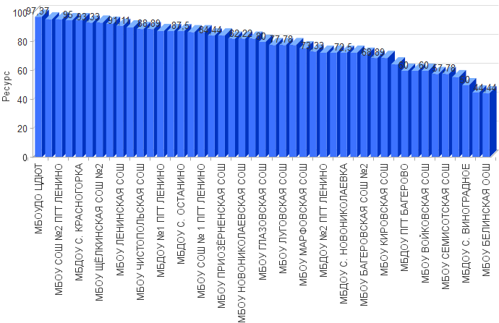

      - ИТОГИ ПО ПОКАЗАТЕЛЮ 1.1. «СООТВЕТСТВИЕ ИНФОРМАЦИИ О ДЕЯТЕЛЬНОСТИ ОБРАЗОВАТЕЛЬНОЙ ОРГАНИЗАЦИИ, РАЗМЕЩЕННОЙ НА ОБЩЕДОСТУПНЫХ ИНФОРМАЦИОННЫХ РЕСУРСАХ, ЕЕ СОДЕРЖАНИЮ И ПОРЯДКУ (ФОРМЕ), УСТАНОВЛЕННЫМ НОРМАТИВНЫМИ ПРАВОВЫМИ АКТАМИ».

Обобщив итоги анализа обоих индикаторов независимой оценки показателя «Соответствие информации о деятельности образовательной организации, размещенной на общедоступных информационных ресурсах, ее содержанию и порядку (форме), установленным нормативными правовыми актами» можно определить рейтинг образовательных организаций Ленинского района Республики Крым по данному показателю.
Рейтинг образовательных организаций по показателю «Соответствие информации о деятельности образовательной организации, размещенной на общедоступных информационных ресурсах, ее содержанию и порядку (форме), установленным нормативными правовыми актами» представлен в табличной форме (Таблица 9.).
Таблица 9.

Рейтинг образовательных организаций Ленинского района Республики Крым по показателю «Соответствие информации о деятельности образовательной организации, размещенной на общедоступных информационных ресурсах, ее содержанию и порядку (форме), установленным нормативными правовыми актам.

№ п/п | Наименование организации | ПОКАЗАТЕЛЬ  «Соответствие информации о деятельности образовательной организации, размещенной на общедоступных информационных ресурсах, ее содержанию и порядку (форме), установленным нормативными правовыми актами» |  | ЗНАЧЕНИЕ ПОКАЗАТЕЛЯ
№ п/п | Наименование организации | Наличие информации о деятельности образовательной организации, размещённой на информационных стендах | Наличие информации о деятельности организации социальной сферы, размещенной на официальном сайте | ЗНАЧЕНИЕ ПОКАЗАТЕЛЯ
1. | МБОУДО ЦДЮТ | 100 | 97,37 | 98,69
2. | МБОУ МАРЬЕВСКАЯ СОШ | 100 | 95,56 | 97,78
3. | МБОУ СОШ №2 ПГТ ЛЕНИНО | 100 | 95,56 | 97,78
4. | МБДОУ С. ВОЙКОВО | 100 | 95 | 97,50
5. | МБДОУ С. КРАСНОГОРКА | 100 | 95 | 97,50
6. | МБОУ КРАСНОГОРСКАЯ СОШ | 100 | 93,33 | 96,67
7. | МБОУ ЩЁЛКИНСКАЯ СОШ №2 | 100 | 93,33 | 96,67
8. | МБДОУ С. ГЛАЗОВКА | 100 | 92,50 | 96,25
9. | МБОУ ЛЕНИНСКАЯ СОШ | 100 | 91,11 | 95,56
10. | МБДОУ №3 ПГТ ЛЕНИНО | 100 | 90 | 95
11. | МБОУ ЧИСТОПОЛЬСКАЯ СОШ | 100 | 88,89 | 94,45
12. | МБОУ ЩЁЛКИНСКАЯ СОШ №1 | 100 | 88,89 | 94,45
13. | МБДОУ №1 ПГТ ЛЕНИНО | 100 | 87,50 | 93,75
14. | МБДОУ №5 Г.ЩЁЛКИНО | 100 | 87,50 | 93,75
15. | МБДОУ С. ОСТАНИНО | 100 | 87,50 | 93,75
16. | МБОУ ГОРНОСТАЕВСКАЯ СОШ | 100 | 86,67 | 93,34
17. | МБОУ СОШ № 1 ПГТ ЛЕНИНО | 100 | 86,67 | 93,34
18. | МБОУ БАТАЛЬНЕНСКАЯ СОШ | 100 | 84,44 | 92,22
19. | МБОУ ПРИОЗЁРНЕНСКАЯ СОШ | 100 | 84,44 | 92,22
20. | МБОУ ВИНОГРАДНЕНСКАЯ СОШ | 100 | 82,22 | 91,11
21. | МБОУ НОВОНИКОЛАЕВСКАЯ СОШ | 100 | 82,22 | 91,11
22. | МБОУ УВАРОВСКАЯ СОШ | 100 | 82,22 | 91,11
23. | МБОУ ГЛАЗОВСКАЯ СОШ | 100 | 80 | 90
24. | МБОУ "ЧЕЛЯДИНОВСКАЯ ООШ" | 100 | 77,78 | 88,89
25. | МБОУ ЛУГОВСКАЯ СОШ | 100 | 77,78 | 88,89
26. | МБОУ ОСТАНИНСКАЯ СОШ | 100 | 77,78 | 88,89
27. | МБОУ МАРФОВСКАЯ СОШ | 100 | 75,56 | 87,78
28. | МБОУ ОКТЯБРЬСКАЯ СОШ | 100 | 73,33 | 86,67
29. | МБДОУ №2 ПГТ ЛЕНИНО | 100 | 72,50 | 86,25
30. | МБДОУ С. ЛЕНИНСКОЕ | 100 | 72,50 | 86,25
31. | МБДОУ С. НОВОНИКОЛАЕВКА | 100 | 72,50 | 86,25
32. | МБДОУ С. ПРИОЗЁРНОЕ | 100 | 72,50 | 86,25
33. | МБОУ БАГЕРОВСКАЯ СОШ №2 | 100 | 71,11 | 85,56
34. | МБОУ ИЛЬИЧЕВСКАЯ СОШ | 100 | 68,89 | 84,45
35. | МБОУ КИРОВСКАЯ СОШ | 100 | 68,89 | 84,45
36. | МБОУ БАГЕРОВСКАЯ СОШ № 1 | 100 | 64,44 | 82,22
37. | МБДОУ ПГТ БАГЕРОВО | 100 | 60 | 80
38. | МБДОУ С. ЧЕЛЯДИНОВО | 100 | 60 | 80
39. | МБОУ ВОЙКОВСКАЯ СОШ | 100 | 60 | 80
40. | МБОУ КАЛИНОВСКАЯ СОШ | 100 | 57,78 | 78,89
41. | МБОУ СЕМИСОТСКАЯ СОШ | 100 | 57,78 | 78,89
42. | МБОУ ЗАВЕТНЕНСКАЯ СОШ | 100 | 55,56 | 77,78
43. | МБДОУ С. ВИНОГРАДНОЕ | 100 | 50 | 75
44. | МБДОУ С. УВАРОВО | 100 | 45 | 72,50
45. | МБОУ БЕЛИНСКАЯ ООШ | 100 | 44,44 | 72,22
 | СРЕДНЕЕ ЗНАЧЕНИЕ | 100 | 77,42 | 88,71

Среднее значение показателя «Соответствие информации о деятельности образовательной организации, размещенной на общедоступных информационных ресурсах, ее содержанию и порядку (форме), установленным нормативными правовыми актами» составило 88,71 балла.
Значения выше среднего имеют 26 (МБОУДО ЦДЮТ, МБОУ МАРЬЕВСКАЯ СОШ, МБОУ СОШ №2 ПГТ ЛЕНИНО, МБДОУ С. ВОЙКОВО, МБДОУ С. КРАСНОГОРКА, МБОУ КРАСНОГОРСКАЯ СОШ, МБОУ ЩЁЛКИНСКАЯ СОШ №2, МБДОУ С. ГЛАЗОВКА, МБОУ ЛЕНИНСКАЯ СОШ, МБДОУ №3 ПГТ ЛЕНИНО, МБОУ ЧИСТОПОЛЬСКАЯ СОШ, МБОУ ЩЁЛКИНСКАЯ СОШ №1, МБДОУ №1 ПГТ ЛЕНИНО, МБДОУ №5 Г.ЩЁЛКИНО, МБДОУ С. ОСТАНИНО, МБОУ ГОРНОСТАЕВСКАЯ СОШ, МБОУ СОШ № 1 ПГТ ЛЕНИНО, МБОУ БАТАЛЬНЕНСКАЯ СОШ, МБОУ ПРИОЗЁРНЕНСКАЯ СОШ, МБОУ ВИНОГРАДНЕНСКАЯ СОШ, МБОУ НОВОНИКОЛАЕВСКАЯ СОШ, МБОУ УВАРОВСКАЯ СОШ, МБОУ ГЛАЗОВСКАЯ СОШ, МБОУ «ЧЕЛЯДИНОВСКАЯ ООШ», МБОУ ЛУГОВСКАЯ СОШ, МБОУ ОСТАНИНСКАЯ СОШ) образовательных организаций (57,78% от общего количества организаций), принявших участие в НОК УООД.
Значения ниже среднего имеют 19 (МБОУ МАРФОВСКАЯ СОШ, МБОУ ОКТЯБРЬСКАЯ СОШ, МБДОУ №2 ПГТ ЛЕНИНО, МБДОУ С. ЛЕНИНСКОЕ, МБДОУ С. НОВОНИКОЛАЕВКА, МБДОУ С. ПРИОЗЁРНОЕ, МБОУ БАГЕРОВСКАЯ СОШ №2, МБОУ ИЛЬИЧЕВСКАЯ СОШ, МБОУ КИРОВСКАЯ СОШ, МБОУ БАГЕРОВСКАЯ СОШ № 1, МБДОУ ПГТ БАГЕРОВО, МБДОУ С. ЧЕЛЯДИНОВО, МБОУ ВОЙКОВСКАЯ СОШ, МБОУ КАЛИНОВСКАЯ СОШ, МБОУ СЕМИСОТСКАЯ СОШ, МБОУ ЗАВЕТНЕНСКАЯ СОШ, МБДОУ С. ВИНОГРАДНОЕ, МБДОУ С. УВАРОВО, МБОУ БЕЛИНСКАЯ ООШ) образовательных организаций (42,22% от общего количества образовательных организаций), участвующих в НОК УООД.
    - КРИТЕРИЙ I ПОКАЗАТЕЛЬ 2. «НАЛИЧИЕ НА ОФИЦИАЛЬНОМ САЙТЕ ОБРАЗОВАТЕЛЬНОЙ ОРГАНИЗАЦИИ ИНФОРМАЦИИ О ДИСТАНЦИОННЫХ СПОСОБАХ ОБРАТНОЙ СВЯЗИ И ВЗАИМОДЕЙСТВИЯ С ПОЛУЧАТЕЛЯМИ УСЛУГ И ИХ ФУНКЦИОНИРОВАНИЕ».

Наличие и функционирование на официальных сайтах образовательных организаций дистанционных способов связи оценивалось по 6 позициям:
- Телефон;
- Электронная почта;
- Электронных сервисов (форма для подачи электронного обращения/ жалобы/предложения; раздел «Часто задаваемые вопросы»; получение консультации по оказываемым услугам и пр.);
- Обеспечение технической возможности выражения участниками образовательных отношений мнения о качестве оказания услуг (наличие анкеты для опроса граждан или гиперссылки на нее).
В целом максимально возможный балл за наличие на официальном сайте образовательной организации информации о дистанционных способах обратной связи и взаимодействия с получателями услуг и их функционирование составляет 100 баллов.
Метод оценки контент-анализ информации на сайтах образовательных организаций, контрольная закупка.
Функционирование на официальных сайтах образовательных организаций дистанционных способов связи оценивалось не только с позиции наличия или отсутствия, но и возможности «дозвониться», «обратиться по указанным реквизитам электронной почты». Независимый оператор провел «контрольную закупку» - через, электронную почту и электронную форму для обращений участников образовательного процесса выборочно были разосланы письма, так же были сделаны звонки по телефонам, указанным на сайтах.
Наличие возможности взаимодействия участников образовательного процесса с организацией имеются по:
- Телефону - в 43 (МБДОУ №1 ПГТ ЛЕНИНО, МБДОУ №2 ПГТ ЛЕНИНО, МБДОУ №3 ПГТ ЛЕНИНО, МБДОУ №5 Г.ЩЁЛКИНО, МБДОУ ПГТ БАГЕРОВО, МБДОУ С. ВОЙКОВО, МБДОУ С. ГЛАЗОВКА, МБДОУ С. КРАСНОГОРКА, МБДОУ С. ЛЕНИНСКОЕ, МБДОУ С. НОВОНИКОЛАЕВКА, МБДОУ С. ОСТАНИНО, МБДОУ С. ПРИОЗЁРНОЕ, МБДОУ С. УВАРОВО, МБДОУ С. ЧЕЛЯДИНОВО, МБОУ «ЧЕЛЯДИНОВСКАЯ ООШ», МБОУ БАГЕРОВСКАЯ СОШ № 1, МБОУ БАГЕРОВСКАЯ СОШ №2, МБОУ БАТАЛЬНЕНСКАЯ СОШ, МБОУ БЕЛИНСКАЯ ООШ, МБОУ ВИНОГРАДНЕНСКАЯ СОШ, МБОУ ВОЙКОВСКАЯ СОШ, МБОУ ГЛАЗОВСКАЯ СОШ, МБОУ ГОРНОСТАЕВСКАЯ СОШ, МБОУ ЗАВЕТНЕНСКАЯ СОШ, МБОУ ИЛЬИЧЕВСКАЯ СОШ, МБОУ КАЛИНОВСКАЯ СОШ, МБОУ КИРОВСКАЯ СОШ, МБОУ КРАСНОГОРСКАЯ СОШ, МБОУ ЛЕНИНСКАЯ СОШ, МБОУ ЛУГОВСКАЯ СОШ, МБОУ МАРФОВСКАЯ СОШ, МБОУ МАРЬЕВСКАЯ СОШ, МБОУ НОВОНИКОЛАЕВСКАЯ СОШ, МБОУ ОСТАНИНСКАЯ СОШ, МБОУ ПРИОЗЁРНЕНСКАЯ СОШ, МБОУ СЕМИСОТСКАЯ СОШ, МБОУ СОШ № 1 ПГТ ЛЕНИНО, МБОУ СОШ №2 ПГТ ЛЕНИНО, МБОУ УВАРОВСКАЯ СОШ, МБОУ ЧИСТОПОЛЬСКАЯ СОШ, МБОУ ЩЁЛКИНСКАЯ СОШ №1, МБОУ ЩЁЛКИНСКАЯ СОШ №2, МБОУДО ЦДЮТ) образовательных организациях;
- Электронной почты - в 45 (МБДОУ №1 ПГТ ЛЕНИНО, МБДОУ №2 ПГТ ЛЕНИНО, МБДОУ №3 ПГТ ЛЕНИНО, МБДОУ №5 Г.ЩЁЛКИНО, МБДОУ ПГТ БАГЕРОВО, МБДОУ С. ВИНОГРАДНОЕ, МБДОУ С. ВОЙКОВО, МБДОУ С. ГЛАЗОВКА, МБДОУ С. КРАСНОГОРКА, МБДОУ С. ЛЕНИНСКОЕ, МБДОУ С. НОВОНИКОЛАЕВКА, МБДОУ С. ОСТАНИНО, МБДОУ С. ПРИОЗЁРНОЕ, МБДОУ С. УВАРОВО, МБДОУ С. ЧЕЛЯДИНОВО, МБОУ «ЧЕЛЯДИНОВСКАЯ ООШ», МБОУ БАГЕРОВСКАЯ СОШ № 1, МБОУ БАГЕРОВСКАЯ СОШ №2, МБОУ БАТАЛЬНЕНСКАЯ СОШ, МБОУ БЕЛИНСКАЯ ООШ, МБОУ ВИНОГРАДНЕНСКАЯ СОШ, МБОУ ВОЙКОВСКАЯ СОШ, МБОУ ГЛАЗОВСКАЯ СОШ, МБОУ ГОРНОСТАЕВСКАЯ СОШ, МБОУ ЗАВЕТНЕНСКАЯ СОШ, МБОУ ИЛЬИЧЕВСКАЯ СОШ, МБОУ КАЛИНОВСКАЯ СОШ, МБОУ КИРОВСКАЯ СОШ, МБОУ КРАСНОГОРСКАЯ СОШ, МБОУ ЛЕНИНСКАЯ СОШ, МБОУ ЛУГОВСКАЯ СОШ, МБОУ МАРФОВСКАЯ СОШ, МБОУ МАРЬЕВСКАЯ СОШ, МБОУ НОВОНИКОЛАЕВСКАЯ СОШ, МБОУ ОКТЯБРЬСКАЯ СОШ, МБОУ ОСТАНИНСКАЯ СОШ, МБОУ ПРИОЗЁРНЕНСКАЯ СОШ, МБОУ СЕМИСОТСКАЯ СОШ, МБОУ СОШ № 1 ПГТ ЛЕНИНО, МБОУ СОШ №2 ПГТ ЛЕНИНО, МБОУ УВАРОВСКАЯ СОШ, МБОУ ЧИСТОПОЛЬСКАЯ СОШ, МБОУ ЩЁЛКИНСКАЯ СОШ №1, МБОУ ЩЁЛКИНСКАЯ СОШ №2, МБОУДО ЦДЮТ) образовательных организациях.
Электронные сервисы (форма для подачи электронного обращения/ жалобы/предложения; раздел «Часто задаваемые вопросы»; получение консультации по оказываемым услугам и пр.) созданы на сайтах 43 (МБДОУ №1 ПГТ ЛЕНИНО, МБДОУ №2 ПГТ ЛЕНИНО, МБДОУ №3 ПГТ ЛЕНИНО, МБДОУ №5 Г.ЩЁЛКИНО, МБДОУ ПГТ БАГЕРОВО, МБДОУ С. ВИНОГРАДНОЕ, МБДОУ С. ВОЙКОВО, МБДОУ С. ГЛАЗОВКА, МБДОУ С. КРАСНОГОРКА, МБДОУ С. ЛЕНИНСКОЕ, МБДОУ С. НОВОНИКОЛАЕВКА, МБДОУ С. ОСТАНИНО, МБДОУ С. ПРИОЗЁРНОЕ, МБДОУ С. УВАРОВО, МБДОУ С. ЧЕЛЯДИНОВО, МБОУ «ЧЕЛЯДИНОВСКАЯ ООШ», МБОУ БАГЕРОВСКАЯ СОШ № 1, МБОУ БАТАЛЬНЕНСКАЯ СОШ, МБОУ БЕЛИНСКАЯ ООШ, МБОУ ВИНОГРАДНЕНСКАЯ СОШ, МБОУ ВОЙКОВСКАЯ СОШ, МБОУ ГЛАЗОВСКАЯ СОШ, МБОУ ГОРНОСТАЕВСКАЯ СОШ, МБОУ ЗАВЕТНЕНСКАЯ СОШ, МБОУ ИЛЬИЧЕВСКАЯ СОШ, МБОУ КАЛИНОВСКАЯ СОШ, МБОУ КИРОВСКАЯ СОШ, МБОУ КРАСНОГОРСКАЯ СОШ, МБОУ ЛЕНИНСКАЯ СОШ, МБОУ ЛУГОВСКАЯ СОШ, МБОУ МАРФОВСКАЯ СОШ, МБОУ МАРЬЕВСКАЯ СОШ, МБОУ НОВОНИКОЛАЕВСКАЯ СОШ, МБОУ ОКТЯБРЬСКАЯ СОШ, МБОУ ОСТАНИНСКАЯ СОШ, МБОУ ПРИОЗЁРНЕНСКАЯ СОШ, МБОУ СЕМИСОТСКАЯ СОШ, МБОУ СОШ № 1 ПГТ ЛЕНИНО, МБОУ СОШ №2 ПГТ ЛЕНИНО, МБОУ ЧИСТОПОЛЬСКАЯ СОШ, МБОУ ЩЁЛКИНСКАЯ СОШ №1, МБОУ ЩЁЛКИНСКАЯ СОШ №2, МБОУДО ЦДЮТ) образовательных организаций.
Техническая возможность выражения участниками образовательных отношений мнения о качестве оказания услуг (наличие анкеты для опроса граждан или гиперссылки на нее) обеспечена на сайтах 4 (МБДОУ ПГТ БАГЕРОВО, МБОУ КРАСНОГОРСКАЯ СОШ, МБОУ СОШ №2 ПГТ ЛЕНИНО, МБОУ УВАРОВСКАЯ СОШ) образовательных организаций.

Наличие и функционирование на официальных сайтах образовательных организаций дистанционных способов связи представлены в таблице 10.

Таблица 10.

Наличие на официальном сайте образовательной организации информации о дистанционных способах обратной связи и взаимодействия с получателями услуг и их функционирование.

Наименование организации | Телефон | Электронная почта | Электронных сервисов (форма для подачи электронного обращения/ жалобы/предложения; раздел «Часто задаваемые вопросы»; получение консультации по оказываемым услугам и пр.) | Обеспечение технической возможности выражения участниками образовательных отношений мнения о качестве оказания услуг (наличие анкеты для опроса граждан или гиперссылки на нее)Обеспечение технической возможности выражения участниками образовательных отношений мнения о качестве оказания услуг (наличие анкеты для опроса граждан или гиперссылки на нее)Обеспечение технической возможности выражения участниками образовательных отношений мнения о качестве оказания услуг (наличие анкеты для опроса граждан или гиперссылки на нее)
МБДОУ №1 ПГТ ЛЕНИНО | + | + | + | -
МБДОУ №2 ПГТ ЛЕНИНО | + | + | + | -
МБДОУ №3 ПГТ ЛЕНИНО | + | + | + | -
МБДОУ №5 Г.ЩЁЛКИНО | + | + | + | -
МБДОУ ПГТ БАГЕРОВО | + | + | + | +
МБДОУ С. ВИНОГРАДНОЕ | - | + | + | -
МБДОУ С. ВОЙКОВО | + | + | + | -
МБДОУ С. ГЛАЗОВКА | + | + | + | -
МБДОУ С. КРАСНОГОРКА | + | + | + | -
МБДОУ С. ЛЕНИНСКОЕ | + | + | + | -
МБДОУ С. НОВОНИКОЛАЕВКА | + | + | + | -
МБДОУ С. ОСТАНИНО | + | + | + | -
МБДОУ С. ПРИОЗЁРНОЕ | + | + | + | -
МБДОУ С. УВАРОВО | + | + | + | -
МБДОУ С. ЧЕЛЯДИНОВО | + | + | + | -
МБОУ "ЧЕЛЯДИНОВСКАЯ ООШ" | + | + | + | -
МБОУ БАГЕРОВСКАЯ СОШ № 1 | + | + | + | -
МБОУ БАГЕРОВСКАЯ СОШ №2 | + | + | - | -
МБОУ БАТАЛЬНЕНСКАЯ СОШ | + | + | + | -
МБОУ БЕЛИНСКАЯ ООШ | + | + | + | -
МБОУ ВИНОГРАДНЕНСКАЯ СОШ | + | + | + | -
МБОУ ВОЙКОВСКАЯ СОШ | + | + | + | -
МБОУ ГЛАЗОВСКАЯ СОШ | + | + | + | -
МБОУ ГОРНОСТАЕВСКАЯ СОШ | + | + | + | -
МБОУ ЗАВЕТНЕНСКАЯ СОШ | + | + | + | -
МБОУ ИЛЬИЧЕВСКАЯ СОШ | + | + | + | -
МБОУ КАЛИНОВСКАЯ СОШ | + | + | + | -
МБОУ КИРОВСКАЯ СОШ | + | + | + | -
МБОУ КРАСНОГОРСКАЯ СОШ | + | + | + | +
МБОУ ЛЕНИНСКАЯ СОШ | + | + | + | -
МБОУ ЛУГОВСКАЯ СОШ | + | + | + | -
МБОУ МАРФОВСКАЯ СОШ | + | + | + | -
МБОУ МАРЬЕВСКАЯ СОШ | + | + | + | -
МБОУ НОВОНИКОЛАЕВСКАЯ СОШ | + | + | + | -
МБОУ ОКТЯБРЬСКАЯ СОШ | - | + | + | -
МБОУ ОСТАНИНСКАЯ СОШ | + | + | + | -
МБОУ ПРИОЗЁРНЕНСКАЯ СОШ | + | + | + | -
МБОУ СЕМИСОТСКАЯ СОШ | + | + | + | -
МБОУ СОШ № 1 ПГТ ЛЕНИНО | + | + | + | -
МБОУ СОШ №2 ПГТ ЛЕНИНО | + | + | + | +
МБОУ УВАРОВСКАЯ СОШ | + | + | - | +
МБОУ ЧИСТОПОЛЬСКАЯ СОШ | + | + | + | -
МБОУ ЩЁЛКИНСКАЯ СОШ №1 | + | + | + | -
МБОУ ЩЁЛКИНСКАЯ СОШ №2 | + | + | + | -
МБОУДО ЦДЮТ | + | + | + | -

Результаты, проведенного оператором мониторинга «наличия на официальном сайте образовательной организации информации о дистанционных способах обратной связи и взаимодействия с получателями услуг и их функционирование» представлены в таблице 11.

Таблица 11.

Наличия на официальном сайте организации информации о дистанционных способах обратной связи и взаимодействия с получателями услуг и их функционирование.

№ п/п | Наименование организации | Индикатор  «Наличие на официальном сайте образовательной организации информации о дистанционных способах обратной связи и взаимодействия с получателями услуг и их функционирование»
1. | МБДОУ ПГТ БАГЕРОВО | 100
2. | МБОУ КРАСНОГОРСКАЯ СОШ | 100
3. | МБОУ СОШ №2 ПГТ ЛЕНИНО | 100
4. | МБДОУ №1 ПГТ ЛЕНИНО | 90
5. | МБДОУ №2 ПГТ ЛЕНИНО | 90
6. | МБДОУ №3 ПГТ ЛЕНИНО | 90
7. | МБДОУ №5 Г.ЩЁЛКИНО | 90
8. | МБДОУ С. ВОЙКОВО | 90
9. | МБДОУ С. ГЛАЗОВКА | 90
10. | МБДОУ С. КРАСНОГОРКА | 90
11. | МБДОУ С. ЛЕНИНСКОЕ | 90
12. | МБДОУ С. НОВОНИКОЛАЕВКА | 90
13. | МБДОУ С. ОСТАНИНО | 90
14. | МБДОУ С. ПРИОЗЁРНОЕ | 90
15. | МБДОУ С. УВАРОВО | 90
16. | МБДОУ С. ЧЕЛЯДИНОВО | 90
17. | МБОУ "ЧЕЛЯДИНОВСКАЯ ООШ" | 90
18. | МБОУ БАГЕРОВСКАЯ СОШ № 1 | 90
19. | МБОУ БАТАЛЬНЕНСКАЯ СОШ | 90
20. | МБОУ БЕЛИНСКАЯ ООШ | 90
21. | МБОУ ВИНОГРАДНЕНСКАЯ СОШ | 90
22. | МБОУ ВОЙКОВСКАЯ СОШ | 90
23. | МБОУ ГЛАЗОВСКАЯ СОШ | 90
24. | МБОУ ГОРНОСТАЕВСКАЯ СОШ | 90
25. | МБОУ ЗАВЕТНЕНСКАЯ СОШ | 90
26. | МБОУ ИЛЬИЧЕВСКАЯ СОШ | 90
27. | МБОУ КАЛИНОВСКАЯ СОШ | 90
28. | МБОУ КИРОВСКАЯ СОШ | 90
29. | МБОУ ЛЕНИНСКАЯ СОШ | 90
30. | МБОУ ЛУГОВСКАЯ СОШ | 90
31. | МБОУ МАРФОВСКАЯ СОШ | 90
32. | МБОУ МАРЬЕВСКАЯ СОШ | 90
33. | МБОУ НОВОНИКОЛАЕВСКАЯ СОШ | 90
34. | МБОУ ОСТАНИНСКАЯ СОШ | 90
35. | МБОУ ПРИОЗЁРНЕНСКАЯ СОШ | 90
36. | МБОУ СЕМИСОТСКАЯ СОШ | 90
37. | МБОУ СОШ № 1 ПГТ ЛЕНИНО | 90
38. | МБОУ УВАРОВСКАЯ СОШ | 90
39. | МБОУ ЧИСТОПОЛЬСКАЯ СОШ | 90
40. | МБОУ ЩЁЛКИНСКАЯ СОШ №1 | 90
41. | МБОУ ЩЁЛКИНСКАЯ СОШ №2 | 90
42. | МБОУДО ЦДЮТ | 90
43. | МБДОУ С. ВИНОГРАДНОЕ | 60
44. | МБОУ БАГЕРОВСКАЯ СОШ №2 | 60
45. | МБОУ ОКТЯБРЬСКАЯ СОШ | 60
 | СРЕДНЕЕ ЗНАЧЕНИЕ | 88,67

При оценке показателя 2 «Наличие на официальном сайте образовательной организации информации о дистанционных способах обратной связи и взаимодействия с получателями услуг и их функционирование» среднее значение равно 88,67 балла.

Максимальное количество баллов (100) получили 3 (МБДОУ ПГТ БАГЕРОВО, МБОУ КРАСНОГОРСКАЯ СОШ, МБОУ СОШ №2 ПГТ ЛЕНИНО) образовательных организации (6,67% от общего количества образовательных организаций), участвующих в НОК УООД.
Значения выше среднего имеют 39 (МБДОУ №1 ПГТ ЛЕНИНО, МБДОУ №2 ПГТ ЛЕНИНО, МБДОУ №3 ПГТ ЛЕНИНО, МБДОУ №5 Г.ЩЁЛКИНО, МБДОУ С. ВОЙКОВО, МБДОУ С. ГЛАЗОВКА, МБДОУ С. КРАСНОГОРКА, МБДОУ С. ЛЕНИНСКОЕ, МБДОУ С. НОВОНИКОЛАЕВКА, МБДОУ С. ОСТАНИНО, МБДОУ С. ПРИОЗЁРНОЕ, МБДОУ С. УВАРОВО, МБДОУ С. ЧЕЛЯДИНОВО, МБОУ «ЧЕЛЯДИНОВСКАЯ ООШ», МБОУ БАГЕРОВСКАЯ СОШ № 1, МБОУ БАТАЛЬНЕНСКАЯ СОШ, МБОУ БЕЛИНСКАЯ ООШ, МБОУ ВИНОГРАДНЕНСКАЯ СОШ, МБОУ ВОЙКОВСКАЯ СОШ, МБОУ ГЛАЗОВСКАЯ СОШ, МБОУ ГОРНОСТАЕВСКАЯ СОШ, МБОУ ЗАВЕТНЕНСКАЯ СОШ, МБОУ ИЛЬИЧЕВСКАЯ СОШ, МБОУ КАЛИНОВСКАЯ СОШ, МБОУ КИРОВСКАЯ СОШ, МБОУ ЛЕНИНСКАЯ СОШ, МБОУ ЛУГОВСКАЯ СОШ, МБОУ МАРФОВСКАЯ СОШ, МБОУ МАРЬЕВСКАЯ СОШ, МБОУ НОВОНИКОЛАЕВСКАЯ СОШ, МБОУ ОСТАНИНСКАЯ СОШ, МБОУ ПРИОЗЁРНЕНСКАЯ СОШ, МБОУ СЕМИСОТСКАЯ СОШ, МБОУ СОШ № 1 ПГТ ЛЕНИНО, МБОУ УВАРОВСКАЯ СОШ, МБОУ ЧИСТОПОЛЬСКАЯ СОШ, МБОУ ЩЁЛКИНСКАЯ СОШ №1, МБОУ ЩЁЛКИНСКАЯ СОШ №2, МБОУДО ЦДЮТ) образовательных организаций (86,67% от общего количества организаций), принявших участие в НОК УООД.
Значения ниже среднего имеют 3 (МБДОУ С. ВИНОГРАДНОЕ, МБОУ БАГЕРОВСКАЯ СОШ №2, МБОУ ОКТЯБРЬСКАЯ СОШ) образовательных организации (6,67% от общего количества образовательных организаций), участвующих в НОК УООД.
На диаграмме (Рисунок 6.) показано, как распределилось мнение оператора о наличии на официальном сайте образовательной организации информации о дистанционных способах обратной связи и взаимодействия с получателями услуг и их функционирование.

Рисунок 6.
Наличие на официальном сайте образовательной организации информации о дистанционных способах обратной связи и взаимодействия с получателями услуг и их функционирование.
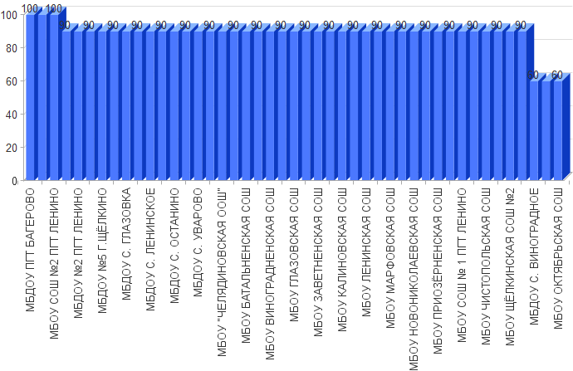

    - КРИТЕРИЙ I ПОКАЗАТЕЛЬ 3. «ДОЛЯ ПОЛУЧАТЕЛЕЙ УСЛУГ, УДОВЛЕТВОРЕННЫХ ОТКРЫТОСТЬЮ, ПОЛНОТОЙ И ДОСТУПНОСТЬЮ ИНФОРМАЦИИ О ДЕЯТЕЛЬНОСТИ ОБРАЗОВАТЕЛЬНОЙ ОРГАНИЗАЦИИ, РАЗМЕЩЕННОЙ НА ИНФОРМАЦИОННЫХ СТЕНДАХ В ПОМЕЩЕНИИ ОРГАНИЗАЦИИ И НА ОФИЦИАЛЬНОМ САЙТЕ ОРГАНИЗАЦИИ В СЕТИ «ИНТЕРНЕТ».

Социологический компонент независимой оценки качества услуг осуществления образовательной деятельности образовательными организациями, который реализовывался в исследовании через анкетирование респондентов (родителей, обучающихся, педагогов, выпускников образовательных организаций), был направлен на изучение следующих позиций:
- степень удовлетворенности открытостью, полнотой и доступностью информации о деятельности образовательной организации, размещенной на информационных стендах в помещении организации;
- степень удовлетворенности открытостью, полнотой и доступностью информации о деятельности образовательной организации, размещенной на официальном сайте организации в сети «Интернет».

В целях формирования рейтинга организации результаты измерений показателя «Доля получателей услуг, удовлетворенных открытостью, полнотой и доступностью информации о деятельности организации, размещенной на информационных стендах, на сайте в информационно-телекоммуникационной сети «Интернет», определяемые по итогам анкетирования в процентах, пересчитывались в баллы по формуле, указанной в Едином порядке расчета показателей, характеризующих общие критерии оценки качества условий оказания услуг организациями в сфере культуры, охраны здоровья, образования, социального обслуживания и федеральными учреждениями медико-социальной экспертизы (Приложение к приказу Минтруда России от 31 мая 2018 г. № 344н).

Максимально возможное количество баллов - 100.

Метод оценки – онлайн-анкетирование участников образовательного процесса.

      - КРИТЕРИЙ I ПОКАЗАТЕЛЬ 3. ИНДИКАТОР «УДОВЛЕТВОРЕННОСТЬ КАЧЕСТВОМ, ПОЛНОТОЙ И ДОСТУПНОСТЬЮ ИНФОРМАЦИИ О ДЕЯТЕЛЬНОСТИ ОБРАЗОВАТЕЛЬНОЙ ОРГАНИЗАЦИИ, РАЗМЕЩЕННОЙ НА ИНФОРМАЦИОННЫХ СТЕНДАХ В ПОМЕЩЕНИИ ОБРАЗОВАТЕЛЬНОЙ ОРГАНИЗАЦИИ».

По данному индикатору все образовательные организации получили результаты, соответствующие высокому значению.
Результаты анкетирования респондентов по индикатору «Удовлетворенность качеством, полнотой и доступностью информации о деятельности организации, размещенной на информационных стендах в помещении» представлены в таблице 12.

Таблица 12.

Удовлетворенность качеством, полнотой и доступностью информации о деятельности организации, размещенной на информационных стендах в помещении.

№ п/п | Наименование организации | Индикатор  «Удовлетворенность качеством, полнотой и доступностью информации о деятельности организации, размещенной на информационных стендах в помещении»  (в % от общего числа опрошенных получателей услуг)
1. | МБДОУ №2 ПГТ ЛЕНИНО | 100
2. | МБДОУ №3 ПГТ ЛЕНИНО | 100
3. | МБДОУ ПГТ БАГЕРОВО | 100
4. | МБДОУ С. ВИНОГРАДНОЕ | 100
5. | МБДОУ С. ГЛАЗОВКА | 100
6. | МБДОУ С. КРАСНОГОРКА | 100
7. | МБДОУ С. ЛЕНИНСКОЕ | 100
8. | МБДОУ С. НОВОНИКОЛАЕВКА | 100
9. | МБДОУ С. ОСТАНИНО | 100
10. | МБДОУ С. ПРИОЗЁРНОЕ | 100
11. | МБДОУ С. УВАРОВО | 100
12. | МБДОУ С. ЧЕЛЯДИНОВО | 100
13. | МБОУ "ЧЕЛЯДИНОВСКАЯ ООШ" | 100
14. | МБОУ ГОРНОСТАЕВСКАЯ СОШ | 100
15. | МБОУ ИЛЬИЧЕВСКАЯ СОШ | 100
16. | МБОУ КРАСНОГОРСКАЯ СОШ | 100
17. | МБОУ ЛУГОВСКАЯ СОШ | 100
18. | МБОУ МАРФОВСКАЯ СОШ | 100
19. | МБОУ МАРЬЕВСКАЯ СОШ | 100
20. | МБОУ НОВОНИКОЛАЕВСКАЯ СОШ | 100
21. | МБОУ ОКТЯБРЬСКАЯ СОШ | 100
22. | МБОУ ПРИОЗЁРНЕНСКАЯ СОШ | 100
23. | МБОУ УВАРОВСКАЯ СОШ | 100
24. | МБОУДО ЦДЮТ | 100
25. | МБДОУ №1 ПГТ ЛЕНИНО | 99,49
26. | МБДОУ №5 Г.ЩЁЛКИНО | 99,32
27. | МБОУ БАГЕРОВСКАЯ СОШ №2 | 99,29
28. | МБОУ КИРОВСКАЯ СОШ | 99,05
29. | МБОУ ЛЕНИНСКАЯ СОШ | 99,04
30. | МБОУ ГЛАЗОВСКАЯ СОШ | 98,77
31. | МБОУ ЧИСТОПОЛЬСКАЯ СОШ | 98,32
32. | МБОУ СОШ № 1 ПГТ ЛЕНИНО | 98,23
33. | МБОУ СОШ №2 ПГТ ЛЕНИНО | 98,08
34. | МБОУ ЩЁЛКИНСКАЯ СОШ №1 | 97,73
35. | МБОУ ВОЙКОВСКАЯ СОШ | 97,63
36. | МБОУ БЕЛИНСКАЯ ООШ | 97,44
37. | МБОУ ЗАВЕТНЕНСКАЯ СОШ | 97,14
38. | МБОУ ВИНОГРАДНЕНСКАЯ СОШ | 96,97
39. | МБОУ ОСТАНИНСКАЯ СОШ | 96,08
40. | МБОУ СЕМИСОТСКАЯ СОШ | 96,05
41. | МБОУ ЩЁЛКИНСКАЯ СОШ №2 | 95,33
42. | МБОУ КАЛИНОВСКАЯ СОШ | 95,17
43. | МБДОУ С. ВОЙКОВО | 93,65
44. | МБОУ БАТАЛЬНЕНСКАЯ СОШ | 92,37
45. | МБОУ БАГЕРОВСКАЯ СОШ № 1 | 91,6
 | СРЕДНЕЕ ЗНАЧЕНИЕ | 98,59

При оценке индикатора «Удовлетворенность качеством, полнотой и доступностью информации о деятельности организации, размещенной на информационных стендах в помещении» среднее значение равно 98,59 балла.
Максимальное количество баллов (100) получили 24 (МБДОУ №2 ПГТ ЛЕНИНО, МБДОУ №3 ПГТ ЛЕНИНО, МБДОУ ПГТ БАГЕРОВО, МБДОУ С. ВИНОГРАДНОЕ, МБДОУ С. ГЛАЗОВКА, МБДОУ С. КРАСНОГОРКА, МБДОУ С. ЛЕНИНСКОЕ, МБДОУ С. НОВОНИКОЛАЕВКА, МБДОУ С. ОСТАНИНО, МБДОУ С. ПРИОЗЁРНОЕ, МБДОУ С. УВАРОВО, МБДОУ С. ЧЕЛЯДИНОВО, МБОУ «ЧЕЛЯДИНОВСКАЯ ООШ», МБОУ ГОРНОСТАЕВСКАЯ СОШ, МБОУ ИЛЬИЧЕВСКАЯ СОШ, МБОУ КРАСНОГОРСКАЯ СОШ, МБОУ ЛУГОВСКАЯ СОШ, МБОУ МАРФОВСКАЯ СОШ, МБОУ МАРЬЕВСКАЯ СОШ, МБОУ НОВОНИКОЛАЕВСКАЯ СОШ, МБОУ ОКТЯБРЬСКАЯ СОШ, МБОУ ПРИОЗЁРНЕНСКАЯ СОШ, МБОУ УВАРОВСКАЯ СОШ, МБОУДО ЦДЮТ) образовательных организации (53,33% от общего количества образовательных организаций), участвующих в НОК УООД.
Значения выше среднего имеют 6 (МБДОУ №1 ПГТ ЛЕНИНО, МБДОУ №5 Г.ЩЁЛКИНО, МБОУ БАГЕРОВСКАЯ СОШ №2, МБОУ КИРОВСКАЯ СОШ, МБОУ ЛЕНИНСКАЯ СОШ, МБОУ ГЛАЗОВСКАЯ СОШ) образовательных организаций (13,33% от общего количества организаций), принявших участие в НОК УООД.
Значения ниже среднего имеют 15 (МБОУ ЧИСТОПОЛЬСКАЯ СОШ, МБОУ СОШ № 1 ПГТ ЛЕНИНО, МБОУ СОШ №2 ПГТ ЛЕНИНО, МБОУ ЩЁЛКИНСКАЯ СОШ №1, МБОУ ВОЙКОВСКАЯ СОШ, МБОУ БЕЛИНСКАЯ ООШ, МБОУ ЗАВЕТНЕНСКАЯ СОШ, МБОУ ВИНОГРАДНЕНСКАЯ СОШ, МБОУ ОСТАНИНСКАЯ СОШ, МБОУ СЕМИСОТСКАЯ СОШ, МБОУ ЩЁЛКИНСКАЯ СОШ №2, МБОУ КАЛИНОВСКАЯ СОШ, МБДОУ С. ВОЙКОВО, МБОУ БАТАЛЬНЕНСКАЯ СОШ, МБОУ БАГЕРОВСКАЯ СОШ № 1) образовательных организаций (33,33% от общего количества образовательных организаций), участвующих в НОК УООД.
Уровень удовлетворенности респондентов НОК УООД качеством, полнотой и доступностью информации о деятельности образовательной организации, размещенной на информационных стендах в помещении образовательной организации приведен в таблице 13.

Таблица 13.

Уровень удовлетворенности респондентов НОК УООД
по индикатору «Качеством, полнотой и доступностью информации о деятельности образовательной организации, размещенной на информационных стендах в помещении образовательной организации».

№ п/п | Образовательная организация | Всего ответов | Варианты ответов
№ п/п | Образовательная организация | Всего ответов | Неудовлетворительно, не устраивает |  | Удовлетворительно |  | Полностью устраивает
№ п/п | Образовательная организация | Всего ответов | колич. | % | колич. | % | колич. | %
1 | МБДОУ С. ГЛАЗОВКА | 27 | 0 | 0 | 0 | 0 | 27 | 100,00
2 | МБДОУ С. КРАСНОГОРКА | 39 | 0 | 0 | 0 | 0 | 39 | 100,00
3 | МБДОУ С. ПРИОЗЁРНОЕ | 76 | 0 | 0 | 0 | 0 | 76 | 100,00
4 | МБДОУ С. ЧЕЛЯДИНОВО | 17 | 0 | 0 | 0 | 0 | 17 | 100,00
5 | МБОУ МАРЬЕВСКАЯ СОШ | 60 | 0 | 0 | 0 | 0 | 60 | 100,00
6 | МБДОУ №2 ПГТ ЛЕНИНО | 88 | 0 | 0 | 1 | 1,14 | 87 | 98,86
7 | МБДОУ ПГТ БАГЕРОВО | 80 | 0 | 0 | 1 | 1,25 | 79 | 98,75
8 | МБДОУ №1 ПГТ ЛЕНИНО | 197 | 1 | 0,51 | 2 | 1,02 | 194 | 98,48
9 | МБОУДО ЦДЮТ | 520 | 0 | 0 | 10 | 1,92 | 510 | 98,08
10 | МБОУ ГОРНОСТАЕВСКАЯ СОШ | 149 | 0 | 0 | 4 | 2,68 | 145 | 97,32
11 | МБОУ УВАРОВСКАЯ СОШ | 61 | 0 | 0 | 2 | 3,28 | 59 | 96,72
12 | МБДОУ С. ЛЕНИНСКОЕ | 40 | 0 | 0 | 2 | 5,00 | 38 | 95,00
13 | МБОУ ЗАВЕТНЕНСКАЯ СОШ | 70 | 2 | 2,86 | 2 | 2,86 | 66 | 94,29
14 | МБОУ БАГЕРОВСКАЯ СОШ №2 | 140 | 1 | 0,71 | 9 | 6,43 | 130 | 92,86
15 | МБДОУ №3 ПГТ ЛЕНИНО | 54 | 0 | 0 | 4 | 7,41 | 50 | 92,59
16 | МБОУ ПРИОЗЁРНЕНСКАЯ СОШ | 117 | 0 | 0 | 9 | 7,69 | 108 | 92,31
17 | МБОУ "ЧЕЛЯДИНОВСКАЯ ООШ" | 36 | 0 | 0 | 3 | 8,33 | 33 | 91,67
18 | МБДОУ №5 Г.ЩЁЛКИНО | 148 | 1 | 0,68 | 14 | 9,46 | 133 | 89,86
19 | МБОУ ОКТЯБРЬСКАЯ СОШ | 70 | 0 | 0 | 8 | 11,43 | 62 | 88,57
20 | МБОУ МАРФОВСКАЯ СОШ | 41 | 0 | 0 | 5 | 12,20 | 36 | 87,80
21 | МБОУ ГЛАЗОВСКАЯ СОШ | 81 | 1 | 1,23 | 9 | 11,11 | 71 | 87,65
22 | МБОУ ИЛЬИЧЕВСКАЯ СОШ | 87 | 0 | 0 | 11 | 12,64 | 76 | 87,36
23 | МБОУ ВИНОГРАДНЕНСКАЯ СОШ | 99 | 3 | 3,03 | 12 | 12,12 | 84 | 84,85
24 | МБОУ ЛЕНИНСКАЯ СОШ | 104 | 1 | 0,96 | 15 | 14,42 | 88 | 84,62
25 | МБОУ ЩЁЛКИНСКАЯ СОШ №1 | 309 | 7 | 2,27 | 42 | 13,59 | 260 | 84,14
26 | МБДОУ С. УВАРОВО | 31 | 0 | 0 | 5 | 16,13 | 26 | 83,87
27 | МБОУ ЛУГОВСКАЯ СОШ | 65 | 0 | 0 | 11 | 16,92 | 54 | 83,08
28 | МБОУ КРАСНОГОРСКАЯ СОШ | 58 | 0 | 0 | 11 | 18,97 | 47 | 81,03
29 | МБОУ СОШ № 1 ПГТ ЛЕНИНО | 339 | 6 | 1,77 | 60 | 17,70 | 273 | 80,53
30 | МБОУ ВОЙКОВСКАЯ СОШ | 169 | 4 | 2,37 | 30 | 17,75 | 135 | 79,88
31 | МБОУ КИРОВСКАЯ СОШ | 105 | 1 | 0,95 | 21 | 20,00 | 83 | 79,05
32 | МБОУ БЕЛИНСКАЯ ООШ | 39 | 1 | 2,56 | 8 | 20,51 | 30 | 76,92
33 | МБОУ ЩЁЛКИНСКАЯ СОШ №2 | 321 | 15 | 4,67 | 64 | 19,94 | 242 | 75,39
34 | МБОУ ЧИСТОПОЛЬСКАЯ СОШ | 119 | 2 | 1,68 | 28 | 23,53 | 89 | 74,79
35 | МБОУ СОШ №2 ПГТ ЛЕНИНО | 312 | 6 | 1,92 | 83 | 26,60 | 223 | 71,47
36 | МБДОУ С. ВОЙКОВО | 63 | 4 | 6,35 | 14 | 22,22 | 45 | 71,43
37 | МБОУ ОСТАНИНСКАЯ СОШ | 102 | 4 | 3,92 | 27 | 26,47 | 71 | 69,61
38 | МБОУ КАЛИНОВСКАЯ СОШ | 207 | 10 | 4,83 | 59 | 28,50 | 138 | 66,67
39 | МБДОУ С. ОСТАНИНО | 29 | 0 | 0 | 10 | 34,48 | 19 | 65,52
40 | МБДОУ С. ВИНОГРАДНОЕ | 17 | 0 | 0 | 6 | 35,29 | 11 | 64,71
41 | МБОУ СЕМИСОТСКАЯ СОШ | 152 | 6 | 3,95 | 49 | 32,24 | 97 | 63,82
42 | МБОУ БАТАЛЬНЕНСКАЯ СОШ | 118 | 9 | 7,63 | 35 | 29,66 | 74 | 62,71
43 | МБОУ БАГЕРОВСКАЯ СОШ № 1 | 131 | 11 | 8,40 | 43 | 32,82 | 77 | 58,78
44 | МБОУ НОВОНИКОЛАЕВСКАЯ СОШ | 69 | 0 | 0 | 30 | 43,48 | 39 | 56,52
45 | МБДОУ С. НОВОНИКОЛАЕВКА | 21 | 0 | 0 | 12 | 57,14 | 9 | 42,86

Рисунок 7.
Карта удовлетворенности респондентов качеством, полнотой и доступностью информации о деятельности образовательной организации, размещенной на информационных стендах в помещении образовательной организации.
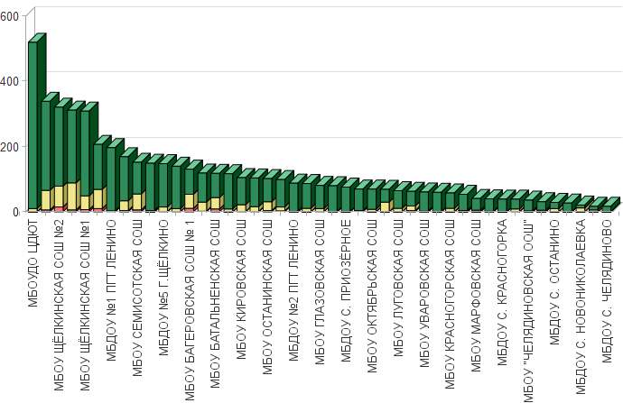
Проанализировав результаты оценки данного индикатора респондентами, можно сделать вывод, что респонденты в большей степени удовлетворены качеством, полнотой и доступностью информации о деятельности образовательной организации, размещенной на информационных стендах в помещении образовательной организации в следующих образовательных организациях:
• МБОУДО ЦДЮТ;
• МБОУ ГОРНОСТАЕВСКАЯ СОШ;
• МБОУ ИЛЬИЧЕВСКАЯ СОШ;
• МБОУ КРАСНОГОРСКАЯ СОШ;
• МБОУ ЛУГОВСКАЯ СОШ;
• МБОУ МАРФОВСКАЯ СОШ;
• МБОУ МАРЬЕВСКАЯ СОШ;
• МБОУ НОВОНИКОЛАЕВСКАЯ СОШ;
• МБОУ ОКТЯБРЬСКАЯ СОШ;
• МБОУ ПРИОЗЁРНЕНСКАЯ СОШ;
• МБОУ УВАРОВСКАЯ СОШ;
• МБОУ «ЧЕЛЯДИНОВСКАЯ ООШ»;
• МБДОУ №2 ПГТ ЛЕНИНО;
• МБДОУ №3 ПГТ ЛЕНИНО;
• МБДОУ ПГТ БАГЕРОВО;
• МБДОУ С. ВИНОГРАДНОЕ;
• МБДОУ С. ГЛАЗОВКА;
• МБДОУ С. КРАСНОГОРКА;
• МБДОУ С. ЛЕНИНСКОЕ;
• МБДОУ С. НОВОНИКОЛАЕВКА;
• МБДОУ С. ОСТАНИНО;
• МБДОУ С. ПРИОЗЁРНОЕ;
• МБДОУ С. УВАРОВО;
• МБДОУ С. ЧЕЛЯДИНОВО.
Значения ниже среднего по индикатору «Удовлетворенность качеством, полнотой и доступностью информации о деятельности организации, размещенной на информационных стендах в помещении» у следующих образовательных организаций:
• МБОУ ЧИСТОПОЛЬСКАЯ СОШ;
• МБОУ СОШ № 1 ПГТ ЛЕНИНО;
• МБОУ СОШ №2 ПГТ ЛЕНИНО;
• МБОУ ЩЁЛКИНСКАЯ СОШ №1;
• МБОУ ВОЙКОВСКАЯ СОШ;
• МБОУ БЕЛИНСКАЯ ООШ;
• МБОУ ЗАВЕТНЕНСКАЯ СОШ;
• МБОУ ВИНОГРАДНЕНСКАЯ СОШ;
• МБОУ ОСТАНИНСКАЯ СОШ;
• МБОУ СЕМИСОТСКАЯ СОШ;
• МБОУ ЩЁЛКИНСКАЯ СОШ №2;
• МБОУ КАЛИНОВСКАЯ СОШ;
• МБДОУ С. ВОЙКОВО;
• МБОУ БАТАЛЬНЕНСКАЯ СОШ;
• МБОУ БАГЕРОВСКАЯ СОШ № 1.
Cравнение мнения оператора и респондентов о качестве, полноте и доступности информации о деятельности образовательной организации, размещенной на информационных стендах в помещении образовательной организации представлено на диаграмме (Рисунок 8.).

Рисунок 8.
Cравнение мнения оператора и респондентов о качестве, полноте и доступности информации о деятельности образовательной организации, размещенной на информационных стендах в помещении образовательной организации.
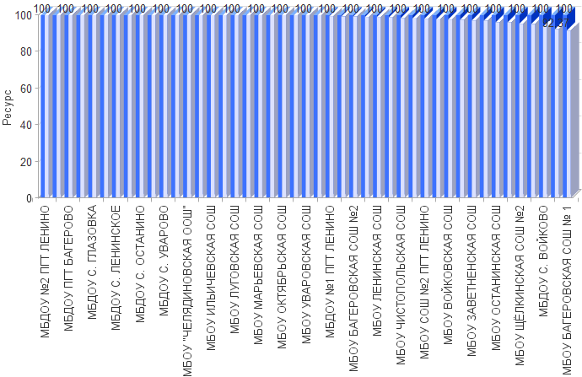

2.2.3.2. КРИТЕРИЙ I ПОКАЗАТЕЛЬ 3. ИНДИКАТОР «УДОВЛЕТВОРЕННОСТЬ КАЧЕСТВОМ, ПОЛНОТОЙ И ДОСТУПНОСТЬЮ ИНФОРМАЦИИ О ДЕЯТЕЛЬНОСТИ ОБРАЗОВАТЕЛЬНОЙ ОРГАНИЗАЦИИ, РАЗМЕЩЕННОЙ НА ОФИЦИАЛЬНОМ САЙТЕ ОБРАЗОВАТЕЛЬНОЙ ОРГАНИЗАЦИИ В СЕТИ «ИНТЕРНЕТ»».

Результаты анкетирования респондентов по индикатору «Удовлетворенность качеством, полнотой и доступностью информации о деятельности образовательной организации, размещенной на официальном сайте в сети «Интернет»» представлены в таблице 14.

Таблица 14.

Удовлетворенность качеством, полнотой и доступностью информации о деятельности организации, размещенной на официальном сайте в сети «Интернет».

№ п/п | Наименование организации | Индикатор «Удовлетворенность качеством, полнотой и доступностью информации о деятельности организации, размещенной на официальном сайте в сети «Интернет»»  (в % от общего числа опрошенных получателей услуг)
1. | МБДОУ №1 ПГТ ЛЕНИНО | 100
2. | МБДОУ №2 ПГТ ЛЕНИНО | 100
3. | МБДОУ №3 ПГТ ЛЕНИНО | 100
4. | МБДОУ ПГТ БАГЕРОВО | 100
5. | МБДОУ С. ВИНОГРАДНОЕ | 100
6. | МБДОУ С. ГЛАЗОВКА | 100
7. | МБДОУ С. КРАСНОГОРКА | 100
8. | МБДОУ С. ЛЕНИНСКОЕ | 100
9. | МБДОУ С. НОВОНИКОЛАЕВКА | 100
10. | МБДОУ С. ОСТАНИНО | 100
11. | МБДОУ С. ПРИОЗЁРНОЕ | 100
12. | МБДОУ С. ЧЕЛЯДИНОВО | 100
13. | МБОУ "ЧЕЛЯДИНОВСКАЯ ООШ" | 100
14. | МБОУ БЕЛИНСКАЯ ООШ | 100
15. | МБОУ ГЛАЗОВСКАЯ СОШ | 100
16. | МБОУ ЗАВЕТНЕНСКАЯ СОШ | 100
17. | МБОУ ИЛЬИЧЕВСКАЯ СОШ | 100
18. | МБОУ КРАСНОГОРСКАЯ СОШ | 100
19. | МБОУ ЛУГОВСКАЯ СОШ | 100
20. | МБОУ МАРФОВСКАЯ СОШ | 100
21. | МБОУ МАРЬЕВСКАЯ СОШ | 100
22. | МБОУ ОКТЯБРЬСКАЯ СОШ | 100
23. | МБОУ ПРИОЗЁРНЕНСКАЯ СОШ | 100
24. | МБОУ УВАРОВСКАЯ СОШ | 100
25. | МБОУ ЧИСТОПОЛЬСКАЯ СОШ | 100
26. | МБОУДО ЦДЮТ | 100
27. | МБОУ ГОРНОСТАЕВСКАЯ СОШ | 99,33
28. | МБОУ БАГЕРОВСКАЯ СОШ №2 | 98,57
29. | МБОУ ЛЕНИНСКАЯ СОШ | 98,08
30. | МБОУ ВИНОГРАДНЕНСКАЯ СОШ | 97,98
31. | МБОУ ЩЁЛКИНСКАЯ СОШ №2 | 97,82
32. | МБОУ ЩЁЛКИНСКАЯ СОШ №1 | 97,41
33. | МБОУ СЕМИСОТСКАЯ СОШ | 97,37
34. | МБОУ КИРОВСКАЯ СОШ | 97,14
35. | МБОУ СОШ №2 ПГТ ЛЕНИНО | 97,12
36. | МБОУ СОШ № 1 ПГТ ЛЕНИНО | 96,76
37. | МБДОУ №5 Г.ЩЁЛКИНО | 96,62
38. | МБОУ ВОЙКОВСКАЯ СОШ | 96,45
39. | МБОУ КАЛИНОВСКАЯ СОШ | 96,14
40. | МБДОУ С. ВОЙКОВО | 95,24
41. | МБОУ ОСТАНИНСКАЯ СОШ | 95,1
42. | МБОУ БАГЕРОВСКАЯ СОШ № 1 | 94,66
43. | МБОУ НОВОНИКОЛАЕВСКАЯ СОШ | 94,2
44. | МБОУ БАТАЛЬНЕНСКАЯ СОШ | 92,37
45. | МБДОУ С. УВАРОВО | 83,87
 | СРЕДНЕЕ ЗНАЧЕНИЕ | 98,27

По результатам проведения анкетирования респондентов средняя оценка по данному индикатору составила 98,27 балла из максимального значения в 100 баллов.
Максимальное количество баллов (100) получили 26 (МБДОУ №1 ПГТ ЛЕНИНО, МБДОУ №2 ПГТ ЛЕНИНО, МБДОУ №3 ПГТ ЛЕНИНО, МБДОУ ПГТ БАГЕРОВО, МБДОУ С. ВИНОГРАДНОЕ, МБДОУ С. ГЛАЗОВКА, МБДОУ С. КРАСНОГОРКА, МБДОУ С. ЛЕНИНСКОЕ, МБДОУ С. НОВОНИКОЛАЕВКА, МБДОУ С. ОСТАНИНО, МБДОУ С. ПРИОЗЁРНОЕ, МБДОУ С. ЧЕЛЯДИНОВО, МБОУ «ЧЕЛЯДИНОВСКАЯ ООШ», МБОУ БЕЛИНСКАЯ ООШ, МБОУ ГЛАЗОВСКАЯ СОШ, МБОУ ЗАВЕТНЕНСКАЯ СОШ, МБОУ ИЛЬИЧЕВСКАЯ СОШ, МБОУ КРАСНОГОРСКАЯ СОШ, МБОУ ЛУГОВСКАЯ СОШ, МБОУ МАРФОВСКАЯ СОШ, МБОУ МАРЬЕВСКАЯ СОШ, МБОУ ОКТЯБРЬСКАЯ СОШ, МБОУ ПРИОЗЁРНЕНСКАЯ СОШ, МБОУ УВАРОВСКАЯ СОШ, МБОУ ЧИСТОПОЛЬСКАЯ СОШ, МБОУДО ЦДЮТ) образовательных организаций (57,78% от общего количества образовательных организаций), участвующих в НОК УООД.
Значения выше среднего имеют 2 (МБОУ ГОРНОСТАЕВСКАЯ СОШ, МБОУ БАГЕРОВСКАЯ СОШ №2) образовательных организации (4,44% от общего количества организаций), принявших участие в НОК УООД.
Значения ниже среднего имеют 17 (МБОУ ЛЕНИНСКАЯ СОШ, МБОУ ВИНОГРАДНЕНСКАЯ СОШ, МБОУ ЩЁЛКИНСКАЯ СОШ №2, МБОУ ЩЁЛКИНСКАЯ СОШ №1, МБОУ СЕМИСОТСКАЯ СОШ, МБОУ КИРОВСКАЯ СОШ, МБОУ СОШ №2 ПГТ ЛЕНИНО, МБОУ СОШ № 1 ПГТ ЛЕНИНО, МБДОУ №5 Г.ЩЁЛКИНО, МБОУ ВОЙКОВСКАЯ СОШ, МБОУ КАЛИНОВСКАЯ СОШ, МБДОУ С. ВОЙКОВО, МБОУ ОСТАНИНСКАЯ СОШ, МБОУ БАГЕРОВСКАЯ СОШ № 1, МБОУ НОВОНИКОЛАЕВСКАЯ СОШ, МБОУ БАТАЛЬНЕНСКАЯ СОШ, МБДОУ С. УВАРОВО) образовательных организаций (37,78% от общего количества образовательных организаций), участвующих в НОК УООД.
Уровень удовлетворенности респондентов НОК УООД по индикатору «Качеством, полнотой и доступностью информации о деятельности образовательной организации, размещенной на официальном сайте образовательной организации в сети «Интернет» представлены в таблице 15.

Таблица 15.

Уровень удовлетворенности респондентов НОК УООД по индикатору «Качеством, полнотой и доступностью информации о деятельности образовательной организации, размещенной на официальном сайте образовательной организации в сети «Интернет».

№ п/п | Образовательная организация | Всего ответов | Варианты ответов
№ п/п | Образовательная организация | Всего ответов | Неудовлетворительно, не устраивает |  | Удовлетворительно |  | Полностью устраивает
№ п/п | Образовательная организация | Всего ответов | колич. | % | колич. | % | колич. | %
1 | МБОУДО ЦДЮТ | 520 | 0 | 0 | 16 | 3,08 | 504 | 96,92
2 | МБОУ СОШ № 1 ПГТ ЛЕНИНО | 339 | 11 | 3,24 | 65 | 19,17 | 263 | 77,58
3 | МБОУ ЩЁЛКИНСКАЯ СОШ №2 | 321 | 7 | 2,18 | 73 | 22,74 | 241 | 75,08
4 | МБОУ СОШ №2 ПГТ ЛЕНИНО | 312 | 9 | 2,88 | 89 | 28,53 | 214 | 68,59
5 | МБОУ ЩЁЛКИНСКАЯ СОШ №1 | 309 | 8 | 2,59 | 40 | 12,94 | 261 | 84,47
6 | МБОУ КАЛИНОВСКАЯ СОШ | 207 | 8 | 3,86 | 80 | 38,65 | 119 | 57,49
7 | МБДОУ №1 ПГТ ЛЕНИНО | 197 | 0 | 0 | 1 | 0,51 | 196 | 99,49
8 | МБОУ ВОЙКОВСКАЯ СОШ | 169 | 6 | 3,55 | 34 | 20,12 | 129 | 76,33
9 | МБОУ СЕМИСОТСКАЯ СОШ | 152 | 4 | 2,63 | 55 | 36,18 | 93 | 61,18
10 | МБОУ ГОРНОСТАЕВСКАЯ СОШ | 149 | 1 | 0,67 | 5 | 3,36 | 143 | 95,97
11 | МБДОУ №5 Г.ЩЁЛКИНО | 148 | 5 | 3,38 | 20 | 13,51 | 123 | 83,11
12 | МБОУ БАГЕРОВСКАЯ СОШ №2 | 140 | 2 | 1,43 | 12 | 8,57 | 126 | 90,00
13 | МБОУ БАГЕРОВСКАЯ СОШ № 1 | 131 | 7 | 5,34 | 49 | 37,40 | 75 | 57,25
14 | МБОУ ЧИСТОПОЛЬСКАЯ СОШ | 119 | 0 | 0 | 33 | 27,73 | 86 | 72,27
15 | МБОУ БАТАЛЬНЕНСКАЯ СОШ | 118 | 9 | 7,63 | 40 | 33,90 | 69 | 58,47
16 | МБОУ ПРИОЗЁРНЕНСКАЯ СОШ | 117 | 0 | 0 | 11 | 9,40 | 106 | 90,60
17 | МБОУ КИРОВСКАЯ СОШ | 105 | 3 | 2,86 | 22 | 20,95 | 80 | 76,19
18 | МБОУ ЛЕНИНСКАЯ СОШ | 104 | 2 | 1,92 | 16 | 15,38 | 86 | 82,69
19 | МБОУ ОСТАНИНСКАЯ СОШ | 102 | 5 | 4,90 | 29 | 28,43 | 68 | 66,67
20 | МБОУ ВИНОГРАДНЕНСКАЯ СОШ | 99 | 2 | 2,02 | 22 | 22,22 | 75 | 75,76
21 | МБДОУ №2 ПГТ ЛЕНИНО | 88 | 0 | 0 | 0 | 0 | 88 | 100,00
22 | МБОУ ИЛЬИЧЕВСКАЯ СОШ | 87 | 0 | 0 | 14 | 16,09 | 73 | 83,91
23 | МБОУ ГЛАЗОВСКАЯ СОШ | 81 | 0 | 0 | 10 | 12,35 | 71 | 87,65
24 | МБДОУ ПГТ БАГЕРОВО | 80 | 0 | 0 | 2 | 2,50 | 78 | 97,50
25 | МБДОУ С. ПРИОЗЁРНОЕ | 76 | 0 | 0 | 0 | 0 | 76 | 100,00
26 | МБОУ ЗАВЕТНЕНСКАЯ СОШ | 70 | 0 | 0 | 3 | 4,29 | 67 | 95,71
27 | МБОУ ОКТЯБРЬСКАЯ СОШ | 70 | 0 | 0 | 12 | 17,14 | 58 | 82,86
28 | МБОУ НОВОНИКОЛАЕВСКАЯ СОШ | 69 | 4 | 5,80 | 26 | 37,68 | 39 | 56,52
29 | МБОУ ЛУГОВСКАЯ СОШ | 65 | 0 | 0 | 10 | 15,38 | 55 | 84,62
30 | МБДОУ С. ВОЙКОВО | 63 | 3 | 4,76 | 17 | 26,98 | 43 | 68,25
31 | МБОУ УВАРОВСКАЯ СОШ | 61 | 0 | 0 | 0 | 0 | 61 | 100,00
32 | МБОУ МАРЬЕВСКАЯ СОШ | 60 | 0 | 0 | 0 | 0 | 60 | 100,00
33 | МБОУ КРАСНОГОРСКАЯ СОШ | 58 | 0 | 0 | 10 | 17,24 | 48 | 82,76
34 | МБДОУ №3 ПГТ ЛЕНИНО | 54 | 0 | 0 | 3 | 5,56 | 51 | 94,44
35 | МБОУ МАРФОВСКАЯ СОШ | 41 | 0 | 0 | 3 | 7,32 | 38 | 92,68
36 | МБДОУ С. ЛЕНИНСКОЕ | 40 | 0 | 0 | 2 | 5,00 | 38 | 95,00
37 | МБДОУ С. КРАСНОГОРКА | 39 | 0 | 0 | 0 | 0 | 39 | 100,00
38 | МБОУ БЕЛИНСКАЯ ООШ | 39 | 0 | 0 | 11 | 28,21 | 28 | 71,79
39 | МБОУ "ЧЕЛЯДИНОВСКАЯ ООШ" | 36 | 0 | 0 | 4 | 11,11 | 32 | 88,89
40 | МБДОУ С. УВАРОВО | 31 | 5 | 16,13 | 6 | 19,35 | 20 | 64,52
41 | МБДОУ С. ОСТАНИНО | 29 | 0 | 0 | 2 | 6,90 | 27 | 93,10
42 | МБДОУ С. ГЛАЗОВКА | 27 | 0 | 0 | 0 | 0 | 27 | 100,00
43 | МБДОУ С. НОВОНИКОЛАЕВКА | 21 | 0 | 0 | 12 | 57,14 | 9 | 42,86
44 | МБДОУ С. ВИНОГРАДНОЕ | 17 | 0 | 0 | 6 | 35,29 | 11 | 64,71
45 | МБДОУ С. ЧЕЛЯДИНОВО | 17 | 0 | 0 | 2 | 11,76 | 15 | 88,24

Рисунок 9.
Карта удовлетворенности респондентов качеством, полнотой и доступностью информации о деятельности образовательной организации, размещенной на официальном сайте образовательной организации.
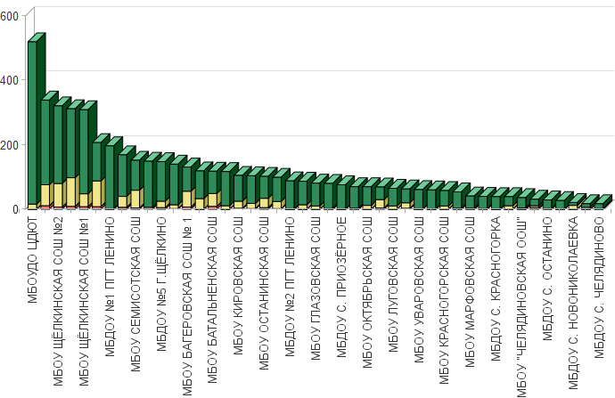

Проанализировав результаты оценки данного индикатора респондентами, можно сделать вывод, что респонденты в большей степени удовлетворены качеством, полнотой и доступностью информации о деятельности образовательной организации, размещенной на официальном сайте образовательной организации в следующих образовательных организациях:
• МБОУДО ЦДЮТ;
• МБОУ ГЛАЗОВСКАЯ СОШ;
• МБОУ ЗАВЕТНЕНСКАЯ СОШ;
• МБОУ ИЛЬИЧЕВСКАЯ СОШ;
• МБОУ КРАСНОГОРСКАЯ СОШ;
• МБОУ ЛУГОВСКАЯ СОШ;
• МБОУ МАРФОВСКАЯ СОШ;
• МБОУ МАРЬЕВСКАЯ СОШ;
• МБОУ ОКТЯБРЬСКАЯ СОШ;
• МБОУ ПРИОЗЁРНЕНСКАЯ СОШ;
• МБОУ УВАРОВСКАЯ СОШ;
• МБОУ ЧИСТОПОЛЬСКАЯ СОШ;
• МБОУ БЕЛИНСКАЯ ООШ;
• МБОУ «ЧЕЛЯДИНОВСКАЯ ООШ»;
• МБДОУ №1 ПГТ ЛЕНИНО;
• МБДОУ №2 ПГТ ЛЕНИНО;
• МБДОУ №3 ПГТ ЛЕНИНО;
• МБДОУ ПГТ БАГЕРОВО;
• МБДОУ С. ВИНОГРАДНОЕ;
• МБДОУ С. ГЛАЗОВКА;
• МБДОУ С. КРАСНОГОРКА;
• МБДОУ С. ЛЕНИНСКОЕ;
• МБДОУ С. НОВОНИКОЛАЕВКА;
• МБДОУ С. ОСТАНИНО;
• МБДОУ С. ПРИОЗЁРНОЕ;
• МБДОУ С. ЧЕЛЯДИНОВО.
Результаты ниже среднего по индикатору «Удовлетворенность качеством, полнотой и доступностью информации о деятельности образовательной организации, размещенной на официальном сайте образовательной организации в сети «интернет»» у следующих образовательных организаций:
• МБОУ ЛЕНИНСКАЯ СОШ;
• МБОУ ВИНОГРАДНЕНСКАЯ СОШ;
• МБОУ ЩЁЛКИНСКАЯ СОШ №2;
• МБОУ ЩЁЛКИНСКАЯ СОШ №1;
• МБОУ СЕМИСОТСКАЯ СОШ;
• МБОУ КИРОВСКАЯ СОШ;
• МБОУ СОШ №2 ПГТ ЛЕНИНО;
• МБОУ СОШ № 1 ПГТ ЛЕНИНО;
• МБДОУ №5 Г.ЩЁЛКИНО;
• МБОУ ВОЙКОВСКАЯ СОШ;
• МБОУ КАЛИНОВСКАЯ СОШ;
• МБДОУ С. ВОЙКОВО;
• МБОУ ОСТАНИНСКАЯ СОШ;
• МБОУ БАГЕРОВСКАЯ СОШ № 1;
• МБОУ НОВОНИКОЛАЕВСКАЯ СОШ;
• МБОУ БАТАЛЬНЕНСКАЯ СОШ;
• МБДОУ С. УВАРОВО.

Cравнение мнения оператора и респондентов о качестве, полноте и доступности информации о деятельности образовательной организации, размещенной на официальном сайте образовательной организации в помещении образовательной организации представлено на диаграмме (Рисунок 10.).

Рисунок 10.

Сравнение мнения оператора и респондентов о качестве, полноте и доступности информации о деятельности образовательной организации, размещенной на официальном сайте образовательной организации.
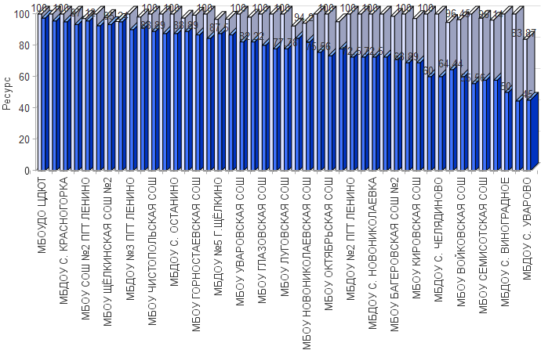

2.2.3.3. ИТОГИ ПО ПОКАЗАТЕЛЮ 3 КРИТЕРИЯ I. «ДОЛЯ ПОЛУЧАТЕЛЕЙ УСЛУГ, УДОВЛЕТВОРЕННЫХ ОТКРЫТОСТЬЮ, ПОЛНОТОЙ И ДОСТУПНОСТЬЮ ИНФОРМАЦИИ О ДЕЯТЕЛЬНОСТИ ОБРАЗОВАТЕЛЬНОЙ ОРГАНИЗАЦИИ, РАЗМЕЩЕННОЙ НА ИНФОРМАЦИОННЫХ СТЕНДАХ В ПОМЕЩЕНИИ ОРГАНИЗАЦИИ И НА ОФИЦИАЛЬНОМ САЙТЕ ОРГАНИЗАЦИИ В СЕТИ «ИНТЕРНЕТ»».

Обобщив, итоги анализа обоих индикаторов независимой оценки показателя «Доля участников образовательных отношений, удовлетворённых открытостью, полнотой и доступностью информации о деятельности образовательной организации, размещённой на информационных стендах и официальных сайтах», можно определить рейтинг образовательных организаций Ленинского района Республики Крым по данному показателю.

Рейтинг образовательных организаций по показателю «Доля участников образовательных отношений, удовлетворённых открытостью, полнотой и доступностью информации о деятельности образовательной организации, размещённой на информационных стендах и официальных сайтах» представлен в табличной форме (таблица 16.).
Таблица 16.

Рейтинг организаций по показателю «Доля участников образовательных отношений, удовлетворённых открытостью, полнотой и доступностью информации о деятельности образовательной организации, размещённой на информационных стендах и официальных сайтах».

№ п/п | Наименование организации | Доля участников образовательных отношений, удовлетворённых открытостью, полнотой и доступностью информации о деятельности образовательной организации, размещённой на информационных стендах и официальных сайтах
1. | МБДОУ №2 ПГТ ЛЕНИНО | 100
2. | МБДОУ №3 ПГТ ЛЕНИНО | 100
3. | МБДОУ ПГТ БАГЕРОВО | 100
4. | МБДОУ С. ВИНОГРАДНОЕ | 100
5. | МБДОУ С. ГЛАЗОВКА | 100
6. | МБДОУ С. КРАСНОГОРКА | 100
7. | МБДОУ С. ЛЕНИНСКОЕ | 100
8. | МБДОУ С. НОВОНИКОЛАЕВКА | 100
9. | МБДОУ С. ОСТАНИНО | 100
10. | МБДОУ С. ПРИОЗЁРНОЕ | 100
11. | МБДОУ С. ЧЕЛЯДИНОВО | 100
12. | МБОУ "ЧЕЛЯДИНОВСКАЯ ООШ" | 100
13. | МБОУ ИЛЬИЧЕВСКАЯ СОШ | 100
14. | МБОУ КРАСНОГОРСКАЯ СОШ | 100
15. | МБОУ ЛУГОВСКАЯ СОШ | 100
16. | МБОУ МАРФОВСКАЯ СОШ | 100
17. | МБОУ МАРЬЕВСКАЯ СОШ | 100
18. | МБОУ ОКТЯБРЬСКАЯ СОШ | 100
19. | МБОУ ПРИОЗЁРНЕНСКАЯ СОШ | 100
20. | МБОУ УВАРОВСКАЯ СОШ | 100
21. | МБОУДО ЦДЮТ | 100
22. | МБДОУ №1 ПГТ ЛЕНИНО | 99,75
23. | МБОУ ГОРНОСТАЕВСКАЯ СОШ | 99,67
24. | МБОУ ГЛАЗОВСКАЯ СОШ | 99,39
25. | МБОУ ЧИСТОПОЛЬСКАЯ СОШ | 99,16
26. | МБОУ БАГЕРОВСКАЯ СОШ №2 | 98,93
27. | МБОУ БЕЛИНСКАЯ ООШ | 98,72
28. | МБОУ ЗАВЕТНЕНСКАЯ СОШ | 98,57
29. | МБОУ ЛЕНИНСКАЯ СОШ | 98,56
30. | МБОУ КИРОВСКАЯ СОШ | 98,1
31. | МБДОУ №5 Г.ЩЁЛКИНО | 97,97
32. | МБОУ СОШ №2 ПГТ ЛЕНИНО | 97,6
33. | МБОУ ЩЁЛКИНСКАЯ СОШ №1 | 97,57
34. | МБОУ СОШ № 1 ПГТ ЛЕНИНО | 97,5
35. | МБОУ ВИНОГРАДНЕНСКАЯ СОШ | 97,48
36. | МБОУ НОВОНИКОЛАЕВСКАЯ СОШ | 97,1
37. | МБОУ ВОЙКОВСКАЯ СОШ | 97,04
38. | МБОУ СЕМИСОТСКАЯ СОШ | 96,71
39. | МБОУ ЩЁЛКИНСКАЯ СОШ №2 | 96,58
40. | МБОУ КАЛИНОВСКАЯ СОШ | 95,66
41. | МБОУ ОСТАНИНСКАЯ СОШ | 95,59
42. | МБДОУ С. ВОЙКОВО | 94,45
43. | МБОУ БАГЕРОВСКАЯ СОШ № 1 | 93,13
44. | МБОУ БАТАЛЬНЕНСКАЯ СОШ | 92,37
45. | МБДОУ С. УВАРОВО | 91,94
 | СРЕДНЕЕ ЗНАЧЕНИЕ | 98,43

Среднее значение показателя «Доля участников образовательных отношений, удовлетворённых открытостью, полнотой и доступностью информации о деятельности образовательной организации, размещённой на информационных стендах и официальных сайтах», составило 98,43 балла.

В 21 (МБДОУ №2 ПГТ ЛЕНИНО, МБДОУ №3 ПГТ ЛЕНИНО, МБДОУ ПГТ БАГЕРОВО, МБДОУ С. ВИНОГРАДНОЕ, МБДОУ С. ГЛАЗОВКА, МБДОУ С. КРАСНОГОРКА, МБДОУ С. ЛЕНИНСКОЕ, МБДОУ С. НОВОНИКОЛАЕВКА, МБДОУ С. ОСТАНИНО, МБДОУ С. ПРИОЗЁРНОЕ, МБДОУ С. ЧЕЛЯДИНОВО, МБОУ «ЧЕЛЯДИНОВСКАЯ ООШ», МБОУ ИЛЬИЧЕВСКАЯ СОШ, МБОУ КРАСНОГОРСКАЯ СОШ, МБОУ ЛУГОВСКАЯ СОШ, МБОУ МАРФОВСКАЯ СОШ, МБОУ МАРЬЕВСКАЯ СОШ, МБОУ ОКТЯБРЬСКАЯ СОШ, МБОУ ПРИОЗЁРНЕНСКАЯ СОШ, МБОУ УВАРОВСКАЯ СОШ, МБОУДО ЦДЮТ) образовательной организации (46,67% от общего количества образовательных организаций) получили по данному индикатору максимальное количество баллов (100).
В 8 (МБДОУ №1 ПГТ ЛЕНИНО, МБОУ ГОРНОСТАЕВСКАЯ СОШ, МБОУ ГЛАЗОВСКАЯ СОШ, МБОУ ЧИСТОПОЛЬСКАЯ СОШ, МБОУ БАГЕРОВСКАЯ СОШ №2, МБОУ БЕЛИНСКАЯ ООШ, МБОУ ЗАВЕТНЕНСКАЯ СОШ, МБОУ ЛЕНИНСКАЯ СОШ) образовательных организациях (17,78% от общего количества образовательных организаций) получили значение индикатора выше среднего.
В 16 (МБОУ КИРОВСКАЯ СОШ, МБДОУ №5 Г.ЩЁЛКИНО, МБОУ СОШ №2 ПГТ ЛЕНИНО, МБОУ ЩЁЛКИНСКАЯ СОШ №1, МБОУ СОШ № 1 ПГТ ЛЕНИНО, МБОУ ВИНОГРАДНЕНСКАЯ СОШ, МБОУ НОВОНИКОЛАЕВСКАЯ СОШ, МБОУ ВОЙКОВСКАЯ СОШ, МБОУ СЕМИСОТСКАЯ СОШ, МБОУ ЩЁЛКИНСКАЯ СОШ №2, МБОУ КАЛИНОВСКАЯ СОШ, МБОУ ОСТАНИНСКАЯ СОШ, МБДОУ С. ВОЙКОВО, МБОУ БАГЕРОВСКАЯ СОШ № 1, МБОУ БАТАЛЬНЕНСКАЯ СОШ, МБДОУ С. УВАРОВО) образовательных организациях (35,56% от общего количества образовательных организаций) получили значение индикатора ниже среднего.

    - ИТОГИ ПО КРИТЕРИЮ I. ПОКАЗАТЕЛИ, ХАРАКТЕРИЗУЮЩИЕ ОТКРЫТОСТЬ И ДОСТУПНОСТЬ ИНФОРМАЦИИ ОБ ОРГАНИЗАЦИИ.

Результаты, проведенного мониторинга информационных стендов, расположенных в помещениях образовательных организаций, официальных сайтов образовательных организаций, наблюдения, онлайн анкетирования респондентов по критерию I. «Показатели, характеризующие открытость и доступность информации об организации» представлены в таблице 17.

Таблица 17.

Показатели, характеризующие открытость и доступность информации об организации.

№ п/п | Наименование организации | Соответствие информации о деятельности организации, размещенной на общедоступных информационных ресурсах, ее содержанию и порядку (форме), установленным нормативными правовыми актами | Наличие на официальном сайте организации информации о дистанционных способах обратной связи и взаимодействия с получателями услуг и их функционирование | Доля получателей услуг, удовлетворенных открытостью, полнотой и доступностью информации о деятельности ОО, размещенной на информационных стендах в помещении, на официальном сайте организации в сети «Интернет»» | ЗНАЧЕНИЕ КРИТЕРИЯ I
1. | МБОУ КРАСНОГОРСКАЯ СОШ | 96,67 | 100 | 100 | 99
2. | МБОУ СОШ №2 ПГТ ЛЕНИНО | 97,78 | 100 | 97,6 | 98,37
3. | МБОУДО ЦДЮТ | 98,69 | 90 | 100 | 96,61
4. | МБОУ МАРЬЕВСКАЯ СОШ | 97,78 | 90 | 100 | 96,33
5. | МБДОУ С. КРАСНОГОРКА | 97,5 | 90 | 100 | 96,25
6. | МБДОУ С. ГЛАЗОВКА | 96,25 | 90 | 100 | 95,88
7. | МБДОУ №3 ПГТ ЛЕНИНО | 95 | 90 | 100 | 95,50
8. | МБДОУ С. ОСТАНИНО | 93,75 | 90 | 100 | 95,13
9. | МБОУ ЛЕНИНСКАЯ СОШ | 95,56 | 90 | 98,56 | 95,09
10. | МБДОУ №1 ПГТ ЛЕНИНО | 93,75 | 90 | 99,75 | 95,02
11. | МБОУ ЧИСТОПОЛЬСКАЯ СОШ | 94,45 | 90 | 99,16 | 95
12. | МБОУ ГОРНОСТАЕВСКАЯ СОШ | 93,34 | 90 | 99,67 | 94,87
13. | МБОУ ПРИОЗЁРНЕНСКАЯ СОШ | 92,22 | 90 | 100 | 94,67
14. | МБОУ ЩЁЛКИНСКАЯ СОШ №2 | 96,67 | 90 | 96,58 | 94,63
15. | МБОУ ЩЁЛКИНСКАЯ СОШ №1 | 94,45 | 90 | 97,57 | 94,36
16. | МБОУ УВАРОВСКАЯ СОШ | 91,11 | 90 | 100 | 94,33
17. | МБДОУ №5 Г.ЩЁЛКИНО | 93,75 | 90 | 97,97 | 94,31
18. | МБДОУ С. ВОЙКОВО | 97,5 | 90 | 94,45 | 94,03
19. | МБДОУ ПГТ БАГЕРОВО | 80 | 100 | 100 | 94
20. | МБОУ СОШ № 1 ПГТ ЛЕНИНО | 93,34 | 90 | 97,5 | 94
21. | МБОУ ГЛАЗОВСКАЯ СОШ | 90 | 90 | 99,39 | 93,75
22. | МБОУ "ЧЕЛЯДИНОВСКАЯ ООШ" | 88,89 | 90 | 100 | 93,67
23. | МБОУ ЛУГОВСКАЯ СОШ | 88,89 | 90 | 100 | 93,67
24. | МБОУ МАРФОВСКАЯ СОШ | 87,78 | 90 | 100 | 93,33
25. | МБОУ ВИНОГРАДНЕНСКАЯ СОШ | 91,11 | 90 | 97,48 | 93,32
26. | МБОУ НОВОНИКОЛАЕВСКАЯ СОШ | 91,11 | 90 | 97,1 | 93,17
27. | МБДОУ №2 ПГТ ЛЕНИНО | 86,25 | 90 | 100 | 92,88
28. | МБДОУ С. ЛЕНИНСКОЕ | 86,25 | 90 | 100 | 92,88
29. | МБДОУ С. НОВОНИКОЛАЕВКА | 86,25 | 90 | 100 | 92,88
30. | МБДОУ С. ПРИОЗЁРНОЕ | 86,25 | 90 | 100 | 92,88
31. | МБОУ ИЛЬИЧЕВСКАЯ СОШ | 84,45 | 90 | 100 | 92,33
32. | МБОУ ОСТАНИНСКАЯ СОШ | 88,89 | 90 | 95,59 | 91,90
33. | МБОУ БАТАЛЬНЕНСКАЯ СОШ | 92,22 | 90 | 92,37 | 91,62
34. | МБОУ КИРОВСКАЯ СОШ | 84,45 | 90 | 98,1 | 91,57
35. | МБДОУ С. ЧЕЛЯДИНОВО | 80 | 90 | 100 | 91
36. | МБОУ ВОЙКОВСКАЯ СОШ | 80 | 90 | 97,04 | 89,82
37. | МБОУ ЗАВЕТНЕНСКАЯ СОШ | 77,78 | 90 | 98,57 | 89,76
38. | МБОУ СЕМИСОТСКАЯ СОШ | 78,89 | 90 | 96,71 | 89,35
39. | МБОУ КАЛИНОВСКАЯ СОШ | 78,89 | 90 | 95,66 | 88,93
40. | МБОУ БАГЕРОВСКАЯ СОШ № 1 | 82,22 | 90 | 93,13 | 88,92
41. | МБОУ БЕЛИНСКАЯ ООШ | 72,22 | 90 | 98,72 | 88,15
42. | МБДОУ С. УВАРОВО | 72,5 | 90 | 91,94 | 85,52
43. | МБОУ ОКТЯБРЬСКАЯ СОШ | 86,67 | 60 | 100 | 84
44. | МБОУ БАГЕРОВСКАЯ СОШ №2 | 85,56 | 60 | 98,93 | 83,24
45. | МБДОУ С. ВИНОГРАДНОЕ | 75 | 60 | 100 | 80,50
 | СРЕДНЕЕ ЗНАЧЕНИЕ | 88,71 | 88,67 | 98,43 | 92,59

При оценке критерия I. «Показатели, характеризующие открытость и доступность информации об организации» среднее значение равно 92,59 балла
Значения выше среднего имеют 30 (МБОУ КРАСНОГОРСКАЯ СОШ, МБОУ СОШ №2 ПГТ ЛЕНИНО, МБОУДО ЦДЮТ, МБОУ МАРЬЕВСКАЯ СОШ, МБДОУ С. КРАСНОГОРКА, МБДОУ С. ГЛАЗОВКА, МБДОУ №3 ПГТ ЛЕНИНО, МБДОУ С. ОСТАНИНО, МБОУ ЛЕНИНСКАЯ СОШ, МБДОУ №1 ПГТ ЛЕНИНО, МБОУ ЧИСТОПОЛЬСКАЯ СОШ, МБОУ ГОРНОСТАЕВСКАЯ СОШ, МБОУ ПРИОЗЁРНЕНСКАЯ СОШ, МБОУ ЩЁЛКИНСКАЯ СОШ №2, МБОУ ЩЁЛКИНСКАЯ СОШ №1, МБОУ УВАРОВСКАЯ СОШ, МБДОУ №5 Г.ЩЁЛКИНО, МБДОУ С. ВОЙКОВО, МБДОУ ПГТ БАГЕРОВО, МБОУ СОШ № 1 ПГТ ЛЕНИНО, МБОУ ГЛАЗОВСКАЯ СОШ, МБОУ «ЧЕЛЯДИНОВСКАЯ ООШ», МБОУ ЛУГОВСКАЯ СОШ, МБОУ МАРФОВСКАЯ СОШ, МБОУ ВИНОГРАДНЕНСКАЯ СОШ, МБОУ НОВОНИКОЛАЕВСКАЯ СОШ, МБДОУ №2 ПГТ ЛЕНИНО, МБДОУ С. ЛЕНИНСКОЕ, МБДОУ С. НОВОНИКОЛАЕВКА, МБДОУ С. ПРИОЗЁРНОЕ) образовательных организаций (66,67% от общего количества организаций), принявших участие в НОК УООД.
Значения ниже среднего имеют 15 (МБОУ ИЛЬИЧЕВСКАЯ СОШ, МБОУ ОСТАНИНСКАЯ СОШ, МБОУ БАТАЛЬНЕНСКАЯ СОШ, МБОУ КИРОВСКАЯ СОШ, МБДОУ С. ЧЕЛЯДИНОВО, МБОУ ВОЙКОВСКАЯ СОШ, МБОУ ЗАВЕТНЕНСКАЯ СОШ, МБОУ СЕМИСОТСКАЯ СОШ, МБОУ КАЛИНОВСКАЯ СОШ, МБОУ БАГЕРОВСКАЯ СОШ № 1, МБОУ БЕЛИНСКАЯ ООШ, МБДОУ С. УВАРОВО, МБОУ ОКТЯБРЬСКАЯ СОШ, МБОУ БАГЕРОВСКАЯ СОШ №2, МБДОУ С. ВИНОГРАДНОЕ) образовательных организаций (33,33% от общего количества образовательных организаций), участвующих в НОК УООД..
Анализируя результаты оценки открытости и доступности информации об организациях, осуществляющих образовательную деятельность, проведя условное шкалирование по четырем уровням предоставления образовательных услуг (высокий, повышенный, средний и низкий), можно констатировать, что уровень открытости и доступности информации об организациях, осуществляющих образовательную деятельность в образовательных организациях Ленинского района Республики Крым составляет 92,59 балла, что соответствует высокому уровню.

Результаты оценки открытость и доступность информации об организации представлены в таблице 18.

Таблица 18.

Уровень | Количество баллов, соответствующих уровню | Количество организаций,  достигших данного уровня
высокий | 75,1 -100 | 45
повышенный | 50,1 - 75 | 0
средний | 25,1 - 50 | 0
низкий | 0 - 25 | 0

На диаграмме (Рисунок 11) показано, распределение образовательных организаций в соответствии с рейтинговой оценкой по показателю «Показатели, характеризующие общий критерий оценки качества образовательной деятельности организаций, осуществляющих образовательную деятельность, касающиеся открытости и доступности информации об организациях, осуществляющих образовательную деятельность».

Рисунок 11.

Распределение образовательных организаций в соответствии с рейтинговой оценкой по критерию «Показатели, характеризующие общий критерий оценки качества образовательной деятельности организаций, осуществляющих образовательную деятельность, касающиеся открытости и доступности информации об организациях, осуществляющих образовательную деятельность».

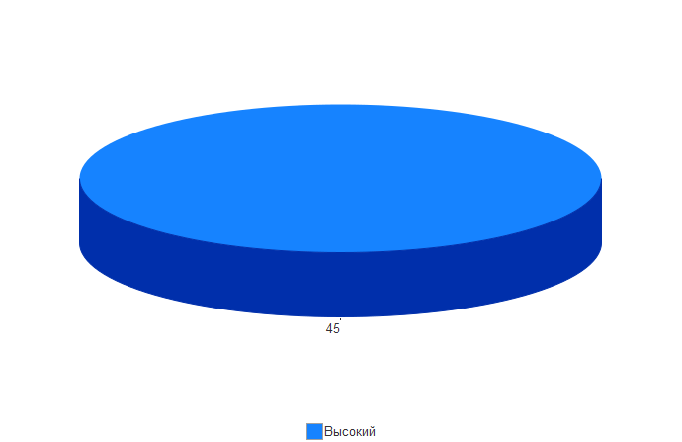
  - КРИТЕРИЙ II. ПОКАЗАТЕЛИ, ХАРАКТЕРИЗУЮЩИЕ КОМФОРТНОСТЬ УСЛОВИЙ ПРЕДОСТАВЛЕНИЯ УСЛУГ.

Важным механизмом успешности реализации требований Федерального государственного образовательного стандарта является создание в образовательной организации соответствующих комфортных условий осуществления образовательного процесса, гарантирующих охрану и укрепление здоровья обучающихся.
Комфортность условий, в которых осуществляется образовательная деятельность образовательных организаций Ленинского района Республики Крым оценивалась по следующим показателям:
- обеспечение в организации комфортных условий для предоставления образовательных услуг.
К таким условиям относится комфортная зона отдыха или ожидания, оборудованная соответствующей мебелью, наличие и понятность навигации внутри образовательной организации, доступность питьевой воды, наличие и доступность санитарно-гигиенических помещений (их чистота, наличие мыла), санитарное состояние помещений образовательной организации.
- доля участников образовательных отношений, удовлетворённых комфортностью условий предоставления услуг.
Максимальный балл по критерию «Комфортность условий, в которых осуществляется образовательная деятельность образовательных организаций» составляет 100 баллов.
Метод оценки – онлайн анкетирование, наблюдение.

    - КРИТЕРИЙ II ПОКАЗАТЕЛЬ 1. «ОБЕСПЕЧЕНИЕ В ОБРАЗОВАТЕЛЬНОЙ ОРГАНИЗАЦИИ КОМФОРТНЫХ УСЛОВИЙ ДЛЯ ПРЕДОСТАВЛЕНИЯ УСЛУГ».

Показатель «Обеспечение в организации комфортных условий для предоставления образовательных услуг» представлен 1 индикатором:
- наличие комфортных условий для предоставления образовательных услуг.
Индикатор представлен 5 позициями оценивания:
- наличие комфортной зоны отдыха (ожидания), оборудованной соответствующей мебелью;
- наличие и понятность навигации внутри образовательной организации;
- доступность питьевой воды;
- наличие и доступность санитарно-гигиенических помещений (чистота помещений, наличие мыла, туалетной бумаги и пр.);
- санитарное состояние помещений образовательной организации.

За наличие каждой из позиций оценивания присваивается 20 баллов, за отсутствие – 0 баллов.
Наличие и функционирование на официальных сайтах образовательных организаций дистанционных способов связи представлены в таблице 19.

Таблица 19.

Наличие комфортных условий для предоставления образовательных услуг.

Наименование организации | Наличие комфортной зоны отдыха (ожидания), оборудованной соответствующей мебелью | Наличие и понятность навигации внутри образовательной организации | Доступность питьевой воды | Наличие и доступность санитарно-гигиенических помещений (чистота помещений, наличие мыла, туалетной бумаги и пр.) | Санитарное состояние помещений образовательной организации
МБДОУ №1 ПГТ ЛЕНИНО | + | + | + | + | +
МБДОУ №2 ПГТ ЛЕНИНО | + | + | + | + | +
МБДОУ №3 ПГТ ЛЕНИНО | + | + | + | + | +
МБДОУ №5 Г.ЩЁЛКИНО | + | + | + | + | +
МБДОУ ПГТ БАГЕРОВО | + | + | + | + | +
МБДОУ С. ВИНОГРАДНОЕ | + | + | + | + | +
МБДОУ С. ВОЙКОВО | + | + | + | + | +
МБДОУ С. ГЛАЗОВКА | + | + | + | + | +
МБДОУ С. КРАСНОГОРКА | + | + | + | + | +
МБДОУ С. ЛЕНИНСКОЕ | + | + | + | + | +
МБДОУ С. НОВОНИКОЛАЕВКА | + | + | + | + | +
МБДОУ С. ОСТАНИНО | + | + | + | + | +
МБДОУ С. ПРИОЗЁРНОЕ | + | + | + | + | +
МБДОУ С. УВАРОВО | + | + | + | + | +
МБДОУ С. ЧЕЛЯДИНОВО | + | + | + | + | +
МБОУ "ЧЕЛЯДИНОВСКАЯ ООШ" | + | + | + | + | +
МБОУ БАГЕРОВСКАЯ СОШ № 1 | + | + | + | + | +
МБОУ БАГЕРОВСКАЯ СОШ №2 | + | + | + | + | +
МБОУ БАТАЛЬНЕНСКАЯ СОШ | + | + | + | + | +
МБОУ БЕЛИНСКАЯ ООШ | + | + | + | + | +
МБОУ ВИНОГРАДНЕНСКАЯ СОШ | + | + | + | + | +
МБОУ ВОЙКОВСКАЯ СОШ | + | + | + | + | +
МБОУ ГЛАЗОВСКАЯ СОШ | + | + | + | + | +
МБОУ ГОРНОСТАЕВСКАЯ СОШ | + | + | + | + | +
МБОУ ЗАВЕТНЕНСКАЯ СОШ | + | + | + | + | +
МБОУ ИЛЬИЧЕВСКАЯ СОШ | + | + | + | + | +
МБОУ КАЛИНОВСКАЯ СОШ | + | + | + | + | +
МБОУ КИРОВСКАЯ СОШ | + | + | + | + | +
МБОУ КРАСНОГОРСКАЯ СОШ | + | + | + | + | +
МБОУ ЛЕНИНСКАЯ СОШ | + | + | + | + | +
МБОУ ЛУГОВСКАЯ СОШ | + | + | + | + | +
МБОУ МАРФОВСКАЯ СОШ | + | + | + | + | +
МБОУ МАРЬЕВСКАЯ СОШ | + | + | + | + | +
МБОУ НОВОНИКОЛАЕВСКАЯ СОШ | + | + | + | + | +
МБОУ ОКТЯБРЬСКАЯ СОШ | + | + | + | + | +
МБОУ ОСТАНИНСКАЯ СОШ | + | + | + | + | +
МБОУ ПРИОЗЁРНЕНСКАЯ СОШ | + | + | + | + | +
МБОУ СЕМИСОТСКАЯ СОШ | + | + | + | + | +
МБОУ СОШ № 1 ПГТ ЛЕНИНО | + | + | + | + | +
МБОУ СОШ №2 ПГТ ЛЕНИНО | + | + | + | + | +
МБОУ УВАРОВСКАЯ СОШ | + | + | + | + | +
МБОУ ЧИСТОПОЛЬСКАЯ СОШ | + | + | + | + | +
МБОУ ЩЁЛКИНСКАЯ СОШ №1 | + | + | + | + | +
МБОУ ЩЁЛКИНСКАЯ СОШ №2 | + | + | + | + | +
МБОУДО ЦДЮТ | + | + | + | + | +

Результаты, проведенного оператором мониторинга индикатора «Наличие комфортных условий для предоставления образовательных услуг» представлены в таблице 20.

Таблица 20.

Наличие комфортных условий для предоставления образовательных услуг.

№ п/п | Наименование организации | Индикатор «Наличие комфортных условий для предоставления образовательных услуг»
1. | МБДОУ №1 ПГТ ЛЕНИНО | 100
2. | МБДОУ №2 ПГТ ЛЕНИНО | 100
3. | МБДОУ №3 ПГТ ЛЕНИНО | 100
4. | МБДОУ №5 Г.ЩЁЛКИНО | 100
5. | МБДОУ ПГТ БАГЕРОВО | 100
6. | МБДОУ С. ВИНОГРАДНОЕ | 100
7. | МБДОУ С. ВОЙКОВО | 100
8. | МБДОУ С. ГЛАЗОВКА | 100
9. | МБДОУ С. КРАСНОГОРКА | 100
10. | МБДОУ С. ЛЕНИНСКОЕ | 100
11. | МБДОУ С. НОВОНИКОЛАЕВКА | 100
12. | МБДОУ С. ОСТАНИНО | 100
13. | МБДОУ С. ПРИОЗЁРНОЕ | 100
14. | МБДОУ С. УВАРОВО | 100
15. | МБДОУ С. ЧЕЛЯДИНОВО | 100
16. | МБОУ "ЧЕЛЯДИНОВСКАЯ ООШ" | 100
17. | МБОУ БАГЕРОВСКАЯ СОШ № 1 | 100
18. | МБОУ БАГЕРОВСКАЯ СОШ №2 | 100
19. | МБОУ БАТАЛЬНЕНСКАЯ СОШ | 100
20. | МБОУ БЕЛИНСКАЯ ООШ | 100
21. | МБОУ ВИНОГРАДНЕНСКАЯ СОШ | 100
22. | МБОУ ВОЙКОВСКАЯ СОШ | 100
23. | МБОУ ГЛАЗОВСКАЯ СОШ | 100
24. | МБОУ ГОРНОСТАЕВСКАЯ СОШ | 100
25. | МБОУ ЗАВЕТНЕНСКАЯ СОШ | 100
26. | МБОУ ИЛЬИЧЕВСКАЯ СОШ | 100
27. | МБОУ КАЛИНОВСКАЯ СОШ | 100
28. | МБОУ КИРОВСКАЯ СОШ | 100
29. | МБОУ КРАСНОГОРСКАЯ СОШ | 100
30. | МБОУ ЛЕНИНСКАЯ СОШ | 100
31. | МБОУ ЛУГОВСКАЯ СОШ | 100
32. | МБОУ МАРФОВСКАЯ СОШ | 100
33. | МБОУ МАРЬЕВСКАЯ СОШ | 100
34. | МБОУ НОВОНИКОЛАЕВСКАЯ СОШ | 100
35. | МБОУ ОКТЯБРЬСКАЯ СОШ | 100
36. | МБОУ ОСТАНИНСКАЯ СОШ | 100
37. | МБОУ ПРИОЗЁРНЕНСКАЯ СОШ | 100
38. | МБОУ СЕМИСОТСКАЯ СОШ | 100
39. | МБОУ СОШ № 1 ПГТ ЛЕНИНО | 100
40. | МБОУ СОШ №2 ПГТ ЛЕНИНО | 100
41. | МБОУ УВАРОВСКАЯ СОШ | 100
42. | МБОУ ЧИСТОПОЛЬСКАЯ СОШ | 100
43. | МБОУ ЩЁЛКИНСКАЯ СОШ №1 | 100
44. | МБОУ ЩЁЛКИНСКАЯ СОШ №2 | 100
45. | МБОУДО ЦДЮТ | 100
 | СРЕДНЕЕ ЗНАЧЕНИЕ | 100

При оценке индикатора «Наличие комфортных условий для предоставления образовательных услуг» среднее значение равно 100 баллов.
Максимальное количество баллов (100) получили 45 (МБДОУ №1 ПГТ ЛЕНИНО, МБДОУ №2 ПГТ ЛЕНИНО, МБДОУ №3 ПГТ ЛЕНИНО, МБДОУ №5 Г.ЩЁЛКИНО, МБДОУ ПГТ БАГЕРОВО, МБДОУ С. ВИНОГРАДНОЕ, МБДОУ С. ВОЙКОВО, МБДОУ С. ГЛАЗОВКА, МБДОУ С. КРАСНОГОРКА, МБДОУ С. ЛЕНИНСКОЕ, МБДОУ С. НОВОНИКОЛАЕВКА, МБДОУ С. ОСТАНИНО, МБДОУ С. ПРИОЗЁРНОЕ, МБДОУ С. УВАРОВО, МБДОУ С. ЧЕЛЯДИНОВО, МБОУ «ЧЕЛЯДИНОВСКАЯ ООШ», МБОУ БАГЕРОВСКАЯ СОШ № 1, МБОУ БАГЕРОВСКАЯ СОШ №2, МБОУ БАТАЛЬНЕНСКАЯ СОШ, МБОУ БЕЛИНСКАЯ ООШ, МБОУ ВИНОГРАДНЕНСКАЯ СОШ, МБОУ ВОЙКОВСКАЯ СОШ, МБОУ ГЛАЗОВСКАЯ СОШ, МБОУ ГОРНОСТАЕВСКАЯ СОШ, МБОУ ЗАВЕТНЕНСКАЯ СОШ, МБОУ ИЛЬИЧЕВСКАЯ СОШ, МБОУ КАЛИНОВСКАЯ СОШ, МБОУ КИРОВСКАЯ СОШ, МБОУ КРАСНОГОРСКАЯ СОШ, МБОУ ЛЕНИНСКАЯ СОШ, МБОУ ЛУГОВСКАЯ СОШ, МБОУ МАРФОВСКАЯ СОШ, МБОУ МАРЬЕВСКАЯ СОШ, МБОУ НОВОНИКОЛАЕВСКАЯ СОШ, МБОУ ОКТЯБРЬСКАЯ СОШ, МБОУ ОСТАНИНСКАЯ СОШ, МБОУ ПРИОЗЁРНЕНСКАЯ СОШ, МБОУ СЕМИСОТСКАЯ СОШ, МБОУ СОШ № 1 ПГТ ЛЕНИНО, МБОУ СОШ №2 ПГТ ЛЕНИНО, МБОУ УВАРОВСКАЯ СОШ, МБОУ ЧИСТОПОЛЬСКАЯ СОШ, МБОУ ЩЁЛКИНСКАЯ СОШ №1, МБОУ ЩЁЛКИНСКАЯ СОШ №2, МБОУДО ЦДЮТ) образовательных организаций (100% от общего количества образовательных организаций), участвующих в НОК УООД.
На диаграмме (Рисунок 12) показано как выразилось мнение оператора по индикатору «Наличие комфортных условий для предоставления образовательных услуг».

Рисунок 12.
Наличие комфортных условий для предоставления образовательных услуг.
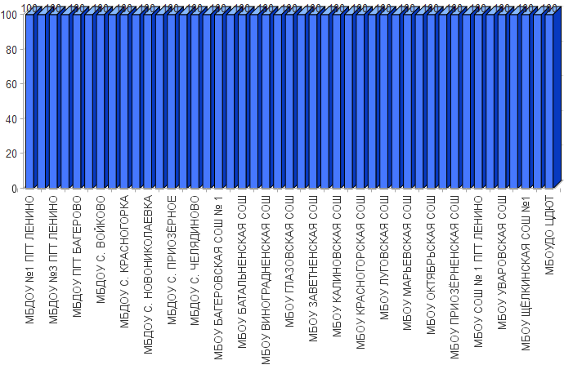

    - КРИТЕРИЙ II ПОКАЗАТЕЛЬ 2. «ДОЛЯ ПОЛУЧАТЕЛЕЙ УСЛУГ, УДОВЛЕТВОРЕННЫХ КОМФОРТНОСТЬЮ ПРЕДОСТАВЛЕНИЯ УСЛУГ ОБРАЗОВАТЕЛЬНОЙ ОРГАНИЗАЦИЕЙ».

Социологический компонент независимой оценки качества условий осуществления образовательной деятельности, который реализовывался в исследовании через анкетирование респондентов (родителей, обучающихся, педагогов, выпускников образовательных организаций), был направлен на изучение степени удовлетворенности комфортностью предоставления услуг образовательными организациями.
Максимально возможное количество баллов - 100.
Метод оценки – онлайн анкетирование
По данному индикатору все образовательные организации получили результаты, соответствующие высокому значению.
Результаты, анализа оценок респондентов индикатора «Удовлетворенность комфортностью предоставления услуг образовательной организацией» представлены в таблице 21.
Таблица 21.

Удовлетворенность комфортностью предоставления услуг образовательной организацией.

№ п/п | Наименование организации | Индикатор «Удовлетворенность комфортностью предоставления услуг образовательной организацией»
1. | МБДОУ №1 ПГТ ЛЕНИНО | 100
2. | МБДОУ №2 ПГТ ЛЕНИНО | 100
3. | МБДОУ ПГТ БАГЕРОВО | 100
4. | МБДОУ С. ВИНОГРАДНОЕ | 100
5. | МБДОУ С. ГЛАЗОВКА | 100
6. | МБДОУ С. КРАСНОГОРКА | 100
7. | МБДОУ С. ЛЕНИНСКОЕ | 100
8. | МБДОУ С. НОВОНИКОЛАЕВКА | 100
9. | МБДОУ С. ОСТАНИНО | 100
10. | МБДОУ С. ПРИОЗЁРНОЕ | 100
11. | МБДОУ С. УВАРОВО | 100
12. | МБДОУ С. ЧЕЛЯДИНОВО | 100
13. | МБОУ "ЧЕЛЯДИНОВСКАЯ ООШ" | 100
14. | МБОУ БЕЛИНСКАЯ ООШ | 100
15. | МБОУ ВИНОГРАДНЕНСКАЯ СОШ | 100
16. | МБОУ ГОРНОСТАЕВСКАЯ СОШ | 100
17. | МБОУ ЗАВЕТНЕНСКАЯ СОШ | 100
18. | МБОУ ИЛЬИЧЕВСКАЯ СОШ | 100
19. | МБОУ КРАСНОГОРСКАЯ СОШ | 100
20. | МБОУ МАРФОВСКАЯ СОШ | 100
21. | МБОУ МАРЬЕВСКАЯ СОШ | 100
22. | МБОУ ОКТЯБРЬСКАЯ СОШ | 100
23. | МБОУ ПРИОЗЁРНЕНСКАЯ СОШ | 100
24. | МБОУ УВАРОВСКАЯ СОШ | 100
25. | МБОУДО ЦДЮТ | 99,62
26. | МБОУ КИРОВСКАЯ СОШ | 99,05
27. | МБОУ ГЛАЗОВСКАЯ СОШ | 98,77
28. | МБОУ ЩЁЛКИНСКАЯ СОШ №1 | 98,71
29. | МБОУ ЛУГОВСКАЯ СОШ | 98,46
30. | МБДОУ №3 ПГТ ЛЕНИНО | 98,15
31. | МБДОУ №5 Г.ЩЁЛКИНО | 97,97
32. | МБОУ БАГЕРОВСКАЯ СОШ №2 | 97,86
33. | МБОУ ЧИСТОПОЛЬСКАЯ СОШ | 97,48
34. | МБОУ ОСТАНИНСКАЯ СОШ | 97,06
35. | МБОУ ВОЙКОВСКАЯ СОШ | 97,04
36. | МБОУ СОШ № 1 ПГТ ЛЕНИНО | 96,17
37. | МБОУ ЛЕНИНСКАЯ СОШ | 96,15
38. | МБОУ НОВОНИКОЛАЕВСКАЯ СОШ | 95,65
39. | МБОУ ЩЁЛКИНСКАЯ СОШ №2 | 95,64
40. | МБОУ СОШ №2 ПГТ ЛЕНИНО | 95,51
41. | МБОУ СЕМИСОТСКАЯ СОШ | 95,39
42. | МБДОУ С. ВОЙКОВО | 95,24
43. | МБОУ КАЛИНОВСКАЯ СОШ | 94,2
44. | МБОУ БАГЕРОВСКАЯ СОШ № 1 | 90,84
45. | МБОУ БАТАЛЬНЕНСКАЯ СОШ | 90,68
 | СРЕДНЕЕ ЗНАЧЕНИЕ | 98,35
При оценке индикатора «Удовлетворенность комфортностью предоставления услуг образовательной организацией» среднее значение равно 98,35 балла.

Максимальное количество баллов (100) получили 24 (МБДОУ №1 ПГТ ЛЕНИНО, МБДОУ №2 ПГТ ЛЕНИНО, МБДОУ ПГТ БАГЕРОВО, МБДОУ С. ВИНОГРАДНОЕ, МБДОУ С. ГЛАЗОВКА, МБДОУ С. КРАСНОГОРКА, МБДОУ С. ЛЕНИНСКОЕ, МБДОУ С. НОВОНИКОЛАЕВКА, МБДОУ С. ОСТАНИНО, МБДОУ С. ПРИОЗЁРНОЕ, МБДОУ С. УВАРОВО, МБДОУ С. ЧЕЛЯДИНОВО, МБОУ «ЧЕЛЯДИНОВСКАЯ ООШ», МБОУ БЕЛИНСКАЯ ООШ, МБОУ ВИНОГРАДНЕНСКАЯ СОШ, МБОУ ГОРНОСТАЕВСКАЯ СОШ, МБОУ ЗАВЕТНЕНСКАЯ СОШ, МБОУ ИЛЬИЧЕВСКАЯ СОШ, МБОУ КРАСНОГОРСКАЯ СОШ, МБОУ МАРФОВСКАЯ СОШ, МБОУ МАРЬЕВСКАЯ СОШ, МБОУ ОКТЯБРЬСКАЯ СОШ, МБОУ ПРИОЗЁРНЕНСКАЯ СОШ, МБОУ УВАРОВСКАЯ СОШ) образовательных организации (53,33% от общего количества образовательных организаций), участвующих в НОК УООД.
Значения выше среднего имеют 5 (МБОУДО ЦДЮТ, МБОУ КИРОВСКАЯ СОШ, МБОУ ГЛАЗОВСКАЯ СОШ, МБОУ ЩЁЛКИНСКАЯ СОШ №1, МБОУ ЛУГОВСКАЯ СОШ) образовательных организаций (11,11% от общего количества организаций), принявших участие в НОК УООД.
Значения ниже среднего имеют 16 (МБДОУ №3 ПГТ ЛЕНИНО, МБДОУ №5 Г.ЩЁЛКИНО, МБОУ БАГЕРОВСКАЯ СОШ №2, МБОУ ЧИСТОПОЛЬСКАЯ СОШ, МБОУ ОСТАНИНСКАЯ СОШ, МБОУ ВОЙКОВСКАЯ СОШ, МБОУ СОШ № 1 ПГТ ЛЕНИНО, МБОУ ЛЕНИНСКАЯ СОШ, МБОУ НОВОНИКОЛАЕВСКАЯ СОШ, МБОУ ЩЁЛКИНСКАЯ СОШ №2, МБОУ СОШ №2 ПГТ ЛЕНИНО, МБОУ СЕМИСОТСКАЯ СОШ, МБДОУ С. ВОЙКОВО, МБОУ КАЛИНОВСКАЯ СОШ, МБОУ БАГЕРОВСКАЯ СОШ № 1, МБОУ БАТАЛЬНЕНСКАЯ СОШ) образовательных организаций (35,56% от общего количества образовательных организаций), участвующих в НОК УООД.

Уровень удовлетворенности респондентов НОК УООД комфортными условиями для предоставления образовательных услуг приведен в таблице 22.
Таблица 22.

Уровень удовлетворенности респондентов НОК УООД
по индикатору «Доля получателей услуг, удовлетворенных комфортностью предоставления услуг образовательной организацией».

№ п/п | Образовательная организация | Всего ответов | Варианты ответов
№ п/п | Образовательная организация | Всего ответов | Неудовлетворительно, не устраивает |  | Удовлетворительно |  | Полностью устраивает
№ п/п | Образовательная организация | Всего ответов | колич. | % | колич. | % | колич. | %
1 | МБОУДО ЦДЮТ | 520 | 2 | 0,38 | 12 | 2,31 | 506 | 97,31
2 | МБОУ СОШ № 1 ПГТ ЛЕНИНО | 339 | 13 | 3,83 | 86 | 25,37 | 240 | 70,80
3 | МБОУ ЩЁЛКИНСКАЯ СОШ №2 | 321 | 14 | 4,36 | 107 | 33,33 | 200 | 62,31
4 | МБОУ СОШ №2 ПГТ ЛЕНИНО | 312 | 14 | 4,49 | 120 | 38,46 | 178 | 57,05
5 | МБОУ ЩЁЛКИНСКАЯ СОШ №1 | 309 | 4 | 1,29 | 69 | 22,33 | 236 | 76,38
6 | МБОУ КАЛИНОВСКАЯ СОШ | 207 | 12 | 5,80 | 71 | 34,30 | 124 | 59,90
7 | МБДОУ №1 ПГТ ЛЕНИНО | 197 | 0 | 0 | 2 | 1,02 | 195 | 98,98
8 | МБОУ ВОЙКОВСКАЯ СОШ | 169 | 5 | 2,96 | 57 | 33,73 | 107 | 63,31
9 | МБОУ СЕМИСОТСКАЯ СОШ | 152 | 7 | 4,61 | 62 | 40,79 | 83 | 54,61
10 | МБОУ ГОРНОСТАЕВСКАЯ СОШ | 149 | 0 | 0 | 6 | 4,03 | 143 | 95,97
11 | МБДОУ №5 Г.ЩЁЛКИНО | 148 | 3 | 2,03 | 22 | 14,86 | 123 | 83,11
12 | МБОУ БАГЕРОВСКАЯ СОШ №2 | 140 | 3 | 2,14 | 10 | 7,14 | 127 | 90,71
13 | МБОУ БАГЕРОВСКАЯ СОШ № 1 | 131 | 12 | 9,16 | 60 | 45,80 | 59 | 45,04
14 | МБОУ ЧИСТОПОЛЬСКАЯ СОШ | 119 | 3 | 2,52 | 31 | 26,05 | 85 | 71,43
15 | МБОУ БАТАЛЬНЕНСКАЯ СОШ | 118 | 11 | 9,32 | 42 | 35,59 | 65 | 55,08
16 | МБОУ ПРИОЗЁРНЕНСКАЯ СОШ | 117 | 0 | 0 | 10 | 8,55 | 107 | 91,45
17 | МБОУ КИРОВСКАЯ СОШ | 105 | 1 | 0,95 | 23 | 21,90 | 81 | 77,14
18 | МБОУ ЛЕНИНСКАЯ СОШ | 104 | 4 | 3,85 | 17 | 16,35 | 83 | 79,81
19 | МБОУ ОСТАНИНСКАЯ СОШ | 102 | 3 | 2,94 | 34 | 33,33 | 65 | 63,73
20 | МБОУ ВИНОГРАДНЕНСКАЯ СОШ | 99 | 0 | 0 | 23 | 23,23 | 76 | 76,77
21 | МБДОУ №2 ПГТ ЛЕНИНО | 88 | 0 | 0 | 2 | 2,27 | 86 | 97,73
22 | МБОУ ИЛЬИЧЕВСКАЯ СОШ | 87 | 0 | 0 | 10 | 11,49 | 77 | 88,51
23 | МБОУ ГЛАЗОВСКАЯ СОШ | 81 | 1 | 1,23 | 12 | 14,81 | 68 | 83,95
24 | МБДОУ ПГТ БАГЕРОВО | 80 | 0 | 0 | 2 | 2,50 | 78 | 97,50
25 | МБДОУ С. ПРИОЗЁРНОЕ | 76 | 0 | 0 | 0 | 0 | 76 | 100,00
26 | МБОУ ЗАВЕТНЕНСКАЯ СОШ | 70 | 0 | 0 | 3 | 4,29 | 67 | 95,71
27 | МБОУ ОКТЯБРЬСКАЯ СОШ | 70 | 0 | 0 | 13 | 18,57 | 57 | 81,43
28 | МБОУ НОВОНИКОЛАЕВСКАЯ СОШ | 69 | 3 | 4,35 | 43 | 62,32 | 23 | 33,33
29 | МБОУ ЛУГОВСКАЯ СОШ | 65 | 1 | 1,54 | 16 | 24,62 | 48 | 73,85
30 | МБДОУ С. ВОЙКОВО | 63 | 3 | 4,76 | 18 | 28,57 | 42 | 66,67
31 | МБОУ УВАРОВСКАЯ СОШ | 61 | 0 | 0 | 3 | 4,92 | 58 | 95,08
32 | МБОУ МАРЬЕВСКАЯ СОШ | 60 | 0 | 0 | 0 | 0 | 60 | 100,00
33 | МБОУ КРАСНОГОРСКАЯ СОШ | 58 | 0 | 0 | 10 | 17,24 | 48 | 82,76
34 | МБДОУ №3 ПГТ ЛЕНИНО | 54 | 1 | 1,85 | 0 | 0 | 53 | 98,15
35 | МБОУ МАРФОВСКАЯ СОШ | 41 | 0 | 0 | 4 | 9,76 | 37 | 90,24
36 | МБДОУ С. ЛЕНИНСКОЕ | 40 | 0 | 0 | 9 | 22,50 | 31 | 77,50
37 | МБДОУ С. КРАСНОГОРКА | 39 | 0 | 0 | 0 | 0 | 39 | 100,00
38 | МБОУ БЕЛИНСКАЯ ООШ | 39 | 0 | 0 | 13 | 33,33 | 26 | 66,67
39 | МБОУ "ЧЕЛЯДИНОВСКАЯ ООШ" | 36 | 0 | 0 | 6 | 16,67 | 30 | 83,33
40 | МБДОУ С. УВАРОВО | 31 | 0 | 0 | 9 | 29,03 | 22 | 70,97
41 | МБДОУ С. ОСТАНИНО | 29 | 0 | 0 | 15 | 51,72 | 14 | 48,28
42 | МБДОУ С. ГЛАЗОВКА | 27 | 0 | 0 | 0 | 0 | 27 | 100,00
43 | МБДОУ С. НОВОНИКОЛАЕВКА | 21 | 0 | 0 | 9 | 42,86 | 12 | 57,14
44 | МБДОУ С. ВИНОГРАДНОЕ | 17 | 0 | 0 | 7 | 41,18 | 10 | 58,82
45 | МБДОУ С. ЧЕЛЯДИНОВО | 17 | 0 | 0 | 1 | 5,88 | 16 | 94,12

Рисунок 13.
Карта удовлетворенности респондентов комфортностью предоставления услуг
образовательной организацией.
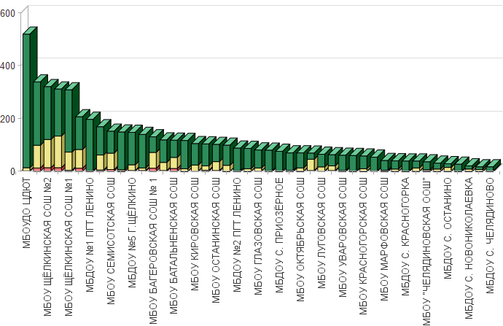

Из представленных данных видно, что респонденты в большей степени
удовлетворены комфортностью предоставления услуг в следующих образовательных организациях:
• МБОУ ВИНОГРАДНЕНСКАЯ СОШ;
• МБОУ ГОРНОСТАЕВСКАЯ СОШ;
• МБОУ ЗАВЕТНЕНСКАЯ СОШ;
• МБОУ ИЛЬИЧЕВСКАЯ СОШ;
• МБОУ КРАСНОГОРСКАЯ СОШ;
• МБОУ МАРФОВСКАЯ СОШ;
• МБОУ МАРЬЕВСКАЯ СОШ;
• МБОУ ОКТЯБРЬСКАЯ СОШ;
• МБОУ ПРИОЗЁРНЕНСКАЯ СОШ;
• МБОУ УВАРОВСКАЯ СОШ;
• МБОУ БЕЛИНСКАЯ ООШ;
• МБОУ «ЧЕЛЯДИНОВСКАЯ ООШ»;
• МБДОУ №1 ПГТ ЛЕНИНО;
• МБДОУ №2 ПГТ ЛЕНИНО;
• МБДОУ ПГТ БАГЕРОВО;
• МБДОУ С. ВИНОГРАДНОЕ;
• МБДОУ С. ГЛАЗОВКА;
• МБДОУ С. КРАСНОГОРКА;
• МБДОУ С. ЛЕНИНСКОЕ;
• МБДОУ С. НОВОНИКОЛАЕВКА;
• МБДОУ С. ОСТАНИНО;
• МБДОУ С. ПРИОЗЁРНОЕ;
• МБДОУ С. УВАРОВО;
• МБДОУ С. ЧЕЛЯДИНОВО.

Наименьшую удовлетворенность респонденты высказали
по данному индикатору в отношении следующих образовательных организаций:
• МБДОУ №3 ПГТ ЛЕНИНО;
• МБДОУ №5 Г.ЩЁЛКИНО;
• МБОУ БАГЕРОВСКАЯ СОШ №2;
• МБОУ ЧИСТОПОЛЬСКАЯ СОШ;
• МБОУ ОСТАНИНСКАЯ СОШ;
• МБОУ ВОЙКОВСКАЯ СОШ;
• МБОУ СОШ № 1 ПГТ ЛЕНИНО;
• МБОУ ЛЕНИНСКАЯ СОШ;
• МБОУ НОВОНИКОЛАЕВСКАЯ СОШ;
• МБОУ ЩЁЛКИНСКАЯ СОШ №2;
• МБОУ СОШ №2 ПГТ ЛЕНИНО;
• МБОУ СЕМИСОТСКАЯ СОШ;
• МБДОУ С. ВОЙКОВО;
• МБОУ КАЛИНОВСКАЯ СОШ;
• МБОУ БАГЕРОВСКАЯ СОШ № 1;
• МБОУ БАТАЛЬНЕНСКАЯ СОШ.
На диаграмме (Рисунок 14) показано, как распределились мнения оператора и респондентов по критерию 2. «Комфортность условий, в которых осуществляется образовательная деятельность».

Рисунок 14.
Распределение мнения оператора и респондентов по
критерию 2. «Комфортность условий, в которых осуществляется образовательная деятельность».
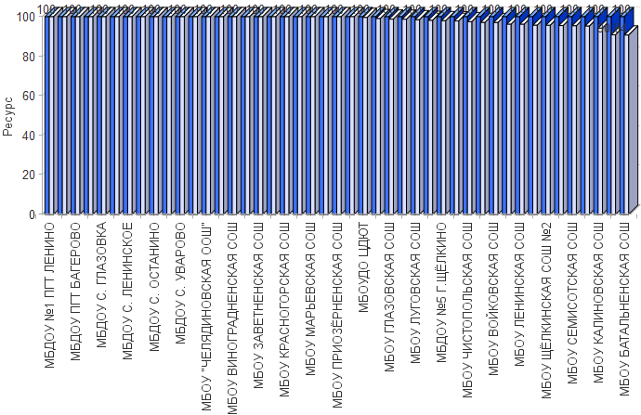

    - ИТОГИ ПО КРИТЕРИЮ II. ПОКАЗАТЕЛИ, ХАРАКТЕРИЗУЮЩИЕ КОМФОРТНОСТЬ УСЛОВИЙ ПРЕДОСТАВЛЕНИЯ УСЛУГ.

Максимально возможный балл по критерию «Показатели, характеризующие комфортность условий предоставления услуг» равен 100 баллам.
Результаты, проведенного мониторинга по критерию II. «Показатели, характеризующие комфортность условий предоставления услуг» представлены в таблице 23.
Таблица 23.

Показатели, характеризующие комфортность условий предоставления услуг.

№ п/п | Наименование организации | Наличие комфортных условий для предоставления услуг | Удовлетворенность комфортностью предоставления услуг образовательной организацией | ЗНАЧЕНИЕ КРИТЕРИЯ II
1. | МБДОУ №1 ПГТ ЛЕНИНО | 100 | 100 | 100
2. | МБДОУ №2 ПГТ ЛЕНИНО | 100 | 100 | 100
3. | МБДОУ ПГТ БАГЕРОВО | 100 | 100 | 100
4. | МБДОУ С. ВИНОГРАДНОЕ | 100 | 100 | 100
5. | МБДОУ С. ГЛАЗОВКА | 100 | 100 | 100
6. | МБДОУ С. КРАСНОГОРКА | 100 | 100 | 100
7. | МБДОУ С. ЛЕНИНСКОЕ | 100 | 100 | 100
8. | МБДОУ С. НОВОНИКОЛАЕВКА | 100 | 100 | 100
9. | МБДОУ С. ОСТАНИНО | 100 | 100 | 100
10. | МБДОУ С. ПРИОЗЁРНОЕ | 100 | 100 | 100
11. | МБДОУ С. УВАРОВО | 100 | 100 | 100
12. | МБДОУ С. ЧЕЛЯДИНОВО | 100 | 100 | 100
13. | МБОУ "ЧЕЛЯДИНОВСКАЯ ООШ" | 100 | 100 | 100
14. | МБОУ БЕЛИНСКАЯ ООШ | 100 | 100 | 100
15. | МБОУ ВИНОГРАДНЕНСКАЯ СОШ | 100 | 100 | 100
16. | МБОУ ГОРНОСТАЕВСКАЯ СОШ | 100 | 100 | 100
17. | МБОУ ЗАВЕТНЕНСКАЯ СОШ | 100 | 100 | 100
18. | МБОУ ИЛЬИЧЕВСКАЯ СОШ | 100 | 100 | 100
19. | МБОУ КРАСНОГОРСКАЯ СОШ | 100 | 100 | 100
20. | МБОУ МАРФОВСКАЯ СОШ | 100 | 100 | 100
21. | МБОУ МАРЬЕВСКАЯ СОШ | 100 | 100 | 100
22. | МБОУ ОКТЯБРЬСКАЯ СОШ | 100 | 100 | 100
23. | МБОУ ПРИОЗЁРНЕНСКАЯ СОШ | 100 | 100 | 100
24. | МБОУ УВАРОВСКАЯ СОШ | 100 | 100 | 100
25. | МБОУДО ЦДЮТ | 100 | 99,62 | 99,81
26. | МБОУ КИРОВСКАЯ СОШ | 100 | 99,05 | 99,52
27. | МБОУ ГЛАЗОВСКАЯ СОШ | 100 | 98,77 | 99,38
28. | МБОУ ЩЁЛКИНСКАЯ СОШ №1 | 100 | 98,71 | 99,35
29. | МБОУ ЛУГОВСКАЯ СОШ | 100 | 98,46 | 99,23
30. | МБДОУ №3 ПГТ ЛЕНИНО | 100 | 98,15 | 99,07
31. | МБДОУ №5 Г.ЩЁЛКИНО | 100 | 97,97 | 98,99
32. | МБОУ БАГЕРОВСКАЯ СОШ №2 | 100 | 97,86 | 98,93
33. | МБОУ ЧИСТОПОЛЬСКАЯ СОШ | 100 | 97,48 | 98,74
34. | МБОУ ОСТАНИНСКАЯ СОШ | 100 | 97,06 | 98,53
35. | МБОУ ВОЙКОВСКАЯ СОШ | 100 | 97,04 | 98,52
36. | МБОУ ЛЕНИНСКАЯ СОШ | 100 | 96,15 | 98,08
37. | МБОУ СОШ № 1 ПГТ ЛЕНИНО | 100 | 96,17 | 98,08
38. | МБОУ НОВОНИКОЛАЕВСКАЯ СОШ | 100 | 95,65 | 97,83
39. | МБОУ ЩЁЛКИНСКАЯ СОШ №2 | 100 | 95,64 | 97,82
40. | МБОУ СОШ №2 ПГТ ЛЕНИНО | 100 | 95,51 | 97,76
41. | МБОУ СЕМИСОТСКАЯ СОШ | 100 | 95,39 | 97,7
42. | МБДОУ С. ВОЙКОВО | 100 | 95,24 | 97,62
43. | МБОУ КАЛИНОВСКАЯ СОШ | 100 | 94,2 | 97,1
44. | МБОУ БАГЕРОВСКАЯ СОШ № 1 | 100 | 90,84 | 95,42
45. | МБОУ БАТАЛЬНЕНСКАЯ СОШ | 100 | 90,68 | 95,34
 | СРЕДНЕЕ ЗНАЧЕНИЕ | 100 | 98,35 | 99,17

Среднее значение критерия II «Показатели, характеризующие комфортность условий предоставления услуг», составило 99,17 балла.

Максимальное количество баллов (100) получили 24 (МБДОУ №1 ПГТ ЛЕНИНО, МБДОУ №2 ПГТ ЛЕНИНО, МБДОУ ПГТ БАГЕРОВО, МБДОУ С. ВИНОГРАДНОЕ, МБДОУ С. ГЛАЗОВКА, МБДОУ С. КРАСНОГОРКА, МБДОУ С. ЛЕНИНСКОЕ, МБДОУ С. НОВОНИКОЛАЕВКА, МБДОУ С. ОСТАНИНО, МБДОУ С. ПРИОЗЁРНОЕ, МБДОУ С. УВАРОВО, МБДОУ С. ЧЕЛЯДИНОВО, МБОУ «ЧЕЛЯДИНОВСКАЯ ООШ», МБОУ БЕЛИНСКАЯ ООШ, МБОУ ВИНОГРАДНЕНСКАЯ СОШ, МБОУ ГОРНОСТАЕВСКАЯ СОШ, МБОУ ЗАВЕТНЕНСКАЯ СОШ, МБОУ ИЛЬИЧЕВСКАЯ СОШ, МБОУ КРАСНОГОРСКАЯ СОШ, МБОУ МАРФОВСКАЯ СОШ, МБОУ МАРЬЕВСКАЯ СОШ, МБОУ ОКТЯБРЬСКАЯ СОШ, МБОУ ПРИОЗЁРНЕНСКАЯ СОШ, МБОУ УВАРОВСКАЯ СОШ) образовательных организаций (53,33% от общего количества образовательных организаций), участвующих в НОК УООД.
Значения выше среднего имеют 5 (МБОУДО ЦДЮТ, МБОУ КИРОВСКАЯ СОШ, МБОУ ГЛАЗОВСКАЯ СОШ, МБОУ ЩЁЛКИНСКАЯ СОШ №1, МБОУ ЛУГОВСКАЯ СОШ) образовательных организаций (11,11% от общего количества организаций), принявших участие в НОК УООД.
Значения ниже среднего имеют 16 (МБДОУ №3 ПГТ ЛЕНИНО, МБДОУ №5 Г.ЩЁЛКИНО, МБОУ БАГЕРОВСКАЯ СОШ №2, МБОУ ЧИСТОПОЛЬСКАЯ СОШ, МБОУ ОСТАНИНСКАЯ СОШ, МБОУ ВОЙКОВСКАЯ СОШ, МБОУ ЛЕНИНСКАЯ СОШ, МБОУ СОШ № 1 ПГТ ЛЕНИНО, МБОУ НОВОНИКОЛАЕВСКАЯ СОШ, МБОУ ЩЁЛКИНСКАЯ СОШ №2, МБОУ СОШ №2 ПГТ ЛЕНИНО, МБОУ СЕМИСОТСКАЯ СОШ, МБДОУ С. ВОЙКОВО, МБОУ КАЛИНОВСКАЯ СОШ, МБОУ БАГЕРОВСКАЯ СОШ № 1, МБОУ БАТАЛЬНЕНСКАЯ СОШ) образовательных организаций (35,56% от общего количества образовательных организаций), участвующих в НОК УООД.
Анализируя результаты оценки комфортности условий, в которых осуществляется образовательная деятельность, проведя условное шкалирование по четырем уровням предоставления образовательных услуг (высокий, повышенный, средний и низкий), можно констатировать, что уровень комфортности условий в образовательных организациях Ленинского района Республики Крым составляет 99,17 балла, что соответствует высокому уровню.

Результаты оценки комфортности условий, в которых осуществляется образовательная деятельность представлены в таблице 24.
Таблица 24.

Уровень | Количество баллов, соответствующих уровню | Количество организаций,  достигших данного уровня
высокий | 75,1 -100 | 45
повышенный | 50,1 - 75 | 0
средний | 25,1 - 50 | 0
низкий | 0 - 25 | 0

На диаграмме (Рисунок 15) показано, распределение образовательных организаций Ленинского района Республики Крым в соответствии с рейтинговой оценкой по критерию II «Показатели, характеризующие комфортность условий предоставления услуг».

Рисунок 15.

Распределение образовательных организаций в соответствии с рейтинговой оценкой по критерию
“Показатели, характеризующие комфортность условий предоставления услуг”.

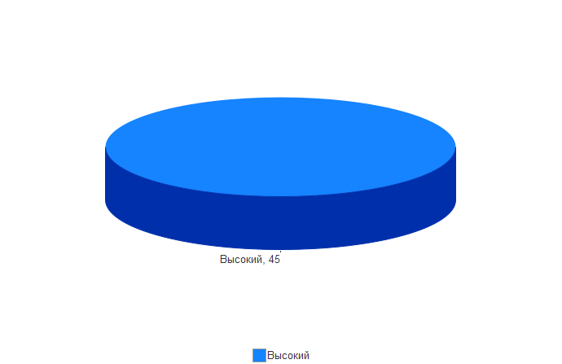

Таким образом, подводя итоги независимой оценки качества условий осуществления образовательной деятельности по критерию «Показатели, характеризующие комфортность условий предоставления услуг» посредством анализа информации, размещенной на официальном сайте организации в информационно-телекоммуникационной сети «Интернет», учитывая, что максимально возможный балл за комфортность условий предоставления услуг организации составляет 100 баллов, можно констатировать высокий уровень условий предоставления образовательных услуг в образовательных организациях Ленинского района Республики Крым.
  - КРИТЕРИЙ III. ПОКАЗАТЕЛИ, ХАРАКТЕРИЗУЮЩИЕ ДОСТУПНОСТЬ УСЛУГ ДЛЯ ИНВАЛИДОВ.

Наличие условий характеризующих доступность услуг для инвалидов оценивалось по 3 показателями:
- оборудование территории, прилегающей к образовательной организации, и помещений с учётом доступности для инвалидов;
- обеспечение в образовательной организации условий доступности, позволяющих инвалидам получать образовательные услуги наравне с другими;
- Доля участников образовательных отношений, удовлетворённых доступностью образовательных услуг для инвалидов.
Максимальное количество баллов по данному показателю равно 100.
Метод оценки – онлайн анкетирование, наблюдение.
Гарантия прав всех детей, в том числе и инвалидов, на получение равного, бесплатного и доступного образования закреплена в целом ряде документов федерального уровня:
- Конституции Российской Федерации;
- Федеральном законе от 29 декабря 2012 г. № 273-ФЗ «Об образовании в Российской Федерации»;
- Федеральном законе от 24 ноября 1995 г. 181-ФЗ «О социальной защите инвалидов в Российской Федерации»;
- Федеральном законе от 24 июня 1999 г. № 120-ФЗ «Об основах системы профилактики безнадзорности и правонарушений несовершеннолетних»;
- Федеральном законе от 24 июля 1998 г. № 124-ФЗ «Об основных гарантиях прав ребенка в Российской Федерации»;
- Федеральном законе от 6 октября 2003 г. № 131-ФЗ «Об общих принципах организации местного самоуправления в Российской Федерации».
Согласно Национальной образовательной инициативе «Наша новая школа» (утвержденной Президентом Российской Федерации Д.А. Медведевым 04 февраля 2010 года, Пр-271) «В каждом образовательном учреждении должна быть создана универсальная безбарьерная среда, позволяющая обеспечить полноценную интеграцию детей-инвалидов».
    - КРИТЕРИЙ III ПОКАЗАТЕЛЬ 1. «ОБОРУДОВАНИЕ ПОМЕЩЕНИЙ ОБРАЗОВАТЕЛЬНОЙ ОРГАНИЗАЦИИ И ПРИЛЕГАЮЩЕЙ К НЕЙ ТЕРРИТОРИИ С УЧЕТОМ ДОСТУПНОСТИ ДЛЯ ИНВАЛИДОВ».

Показатель представлен 1 индикатором «Наличие в помещениях образовательной организации и на прилегающей к ней территории условий для инвалидов».
Индикатор представлен 5 позициями оценивания:
- оборудование входных групп пандусами/подъёмами и платформами;
- наличие выделенных стоянок для автотранспортных средств инвалидов;
- наличие адаптированных лифтов, поручней, расширенных дверных проёмов;
- наличие сменных кресел-колясок;
- наличие специально оборудованных санитарно-гигиенических помещений.

Согласно Методическим рекомендациям к Единому порядку расчета показателей с учетом отраслевых особенностей" (утв. Минпросвещения России) при расчете показателя "Оборудование территории, прилегающей к зданиям организации, и помещений с учетом доступности для инвалидов: оборудование входных групп пандусами (подъемными платформами); наличие выделенных стоянок для автотранспортных средств инвалидов; наличие адаптированных лифтов, поручней, расширенных дверных проемов; наличие сменных кресел-колясок; наличие специально оборудованных санитарно-гигиенических помещений в организации" необходимо руководствоваться требованиями приказа Министерства образования и науки Российской Федерации от 9 ноября 2015 г. N 1309 "Об утверждении Порядка обеспечения условий доступности для инвалидов объектов и предоставляемых услуг в сфере образования, а также оказания им при этом необходимой помощи".
Для образовательных организаций, располагающихся в зданиях исторического, культурного и архитектурного наследия, в случае невозможности выполнения требований по обеспечению доступности для инвалидов в части: оборудования входных групп пандусами (подъемными платформами); наличия адаптированных лифтов, поручней, расширенных дверных проемов; наличия специально оборудованных санитарно-гигиенических помещений в организации (подтверждается решениями органов по охране и использованию памятников истории и культуры соответствующего уровня и органами социальной защиты населения соответствующего уровня) показатель оценки качества принимает:
- значение 100 баллов при условии обеспечения 2 условий: наличие выделенных стоянок для автотранспортных средств инвалидов; наличие сменных кресел-колясок;
- значение 50 баллов при условии обеспечения 1 условия доступности: наличие выделенных стоянок для автотранспортных средств инвалидов; наличие сменных кресел-колясок.
Максимальное значение индикатора равно 100 баллам.
Наличие в помещениях образовательной организации и на прилегающей к ней территории условий для инвалидов представлены в таблице 25.

Таблица 25.

Наличие в помещениях образовательной организации и на прилегающей к ней территории условий для инвалидов.

Наименование организации | Оборудованных входных групп пандусами (подъёмными платформами) | Выделенных стоянок для автотранспортных средств инвалидов | Адаптированных лифтов, поручней, расширенных дверных проёмов | Специальных кресел-колясок | Специально оборудованных санитарно-гигиенических помещений в организации социальной сферы
МБДОУ №1 ПГТ ЛЕНИНО | + | - | + | - | -
МБДОУ №2 ПГТ ЛЕНИНО | - | - | - | - | -
МБДОУ №3 ПГТ ЛЕНИНО | - | - | + | - | -
МБДОУ №5 Г.ЩЁЛКИНО | - | - | - | - | -
МБДОУ ПГТ БАГЕРОВО | - | - | + | - | -
МБДОУ С. ВИНОГРАДНОЕ | - | - | + | - | -
МБДОУ С. ВОЙКОВО | - | - | - | - | -
МБДОУ С. ГЛАЗОВКА | - | - | + | - | -
МБДОУ С. КРАСНОГОРКА | + | - | + | - | -
МБДОУ С. ЛЕНИНСКОЕ | - | - | - | - | -
МБДОУ С. НОВОНИКОЛАЕВКА | - | - | + | - | -
МБДОУ С. ОСТАНИНО | + | - | - | - | -
МБДОУ С. ПРИОЗЁРНОЕ | + | - | + | - | +
МБДОУ С. УВАРОВО | + | - | + | - | -
МБДОУ С. ЧЕЛЯДИНОВО | + | - | - | - | -
МБОУ "ЧЕЛЯДИНОВСКАЯ ООШ" | + | + | + | - | -
МБОУ БАГЕРОВСКАЯ СОШ № 1 | + | - | + | - | +
МБОУ БАГЕРОВСКАЯ СОШ №2 | - | - | - | - | -
МБОУ БАТАЛЬНЕНСКАЯ СОШ | + | - | + | - | -
МБОУ БЕЛИНСКАЯ ООШ | - | - | - | - | -
МБОУ ВИНОГРАДНЕНСКАЯ СОШ | + | - | + | - | +
МБОУ ВОЙКОВСКАЯ СОШ | + | - | + | - | +
МБОУ ГЛАЗОВСКАЯ СОШ | + | - | - | - | +
МБОУ ГОРНОСТАЕВСКАЯ СОШ | + | - | + | - | -
МБОУ ЗАВЕТНЕНСКАЯ СОШ | + | - | + | - | -
МБОУ ИЛЬИЧЕВСКАЯ СОШ | + | - | + | - | -
МБОУ КАЛИНОВСКАЯ СОШ | - | - | + | - | -
МБОУ КИРОВСКАЯ СОШ | + | - | + | - | +
МБОУ КРАСНОГОРСКАЯ СОШ | + | - | + | - | +
МБОУ ЛЕНИНСКАЯ СОШ | + | - | + | - | +
МБОУ ЛУГОВСКАЯ СОШ | - | - | - | - | -
МБОУ МАРФОВСКАЯ СОШ | - | - | - | - | -
МБОУ МАРЬЕВСКАЯ СОШ | - | - | - | - | -
МБОУ НОВОНИКОЛАЕВСКАЯ СОШ | - | - | + | - | -
МБОУ ОКТЯБРЬСКАЯ СОШ | + | - | + | - | -
МБОУ ОСТАНИНСКАЯ СОШ | + | - | + | - | -
МБОУ ПРИОЗЁРНЕНСКАЯ СОШ | - | - | - | - | -
МБОУ СЕМИСОТСКАЯ СОШ | - | - | + | - | -
МБОУ СОШ № 1 ПГТ ЛЕНИНО | + | - | + | - | +
МБОУ СОШ №2 ПГТ ЛЕНИНО | + | - | + | - | -
МБОУ УВАРОВСКАЯ СОШ | + | - | + | - | -
МБОУ ЧИСТОПОЛЬСКАЯ СОШ | + | - | + | - | -
МБОУ ЩЁЛКИНСКАЯ СОШ №1 | + | - | + | - | -
МБОУ ЩЁЛКИНСКАЯ СОШ №2 | + | - | + | - | +
МБОУДО ЦДЮТ | - | - | + | - | -

В ходе оценки помещений образовательных организаций Ленинского района Республики Крым и прилегающих к ним территорий оператор установил, что в образовательных организациях недостаточно оборудованы помещения образовательных организаций и прилегающие к ним территории с учётом доступности для инвалидов. Так в образовательных организациях Ленинского района Республики Крым:
• Входные группы оборудованы пандусами лишь в 26 образовательных организациях (МБДОУ №1 ПГТ ЛЕНИНО, МБДОУ С. КРАСНОГОРКА, МБДОУ С. ОСТАНИНО, МБДОУ С. ПРИОЗЁРНОЕ, МБДОУ С. УВАРОВО, МБДОУ С. ЧЕЛЯДИНОВО, МБОУ «ЧЕЛЯДИНОВСКАЯ ООШ», МБОУ БАГЕРОВСКАЯ СОШ № 1, МБОУ БАТАЛЬНЕНСКАЯ СОШ, МБОУ ВИНОГРАДНЕНСКАЯ СОШ, МБОУ ВОЙКОВСКАЯ СОШ, МБОУ ГЛАЗОВСКАЯ СОШ, МБОУ ГОРНОСТАЕВСКАЯ СОШ, МБОУ ЗАВЕТНЕНСКАЯ СОШ, МБОУ ИЛЬИЧЕВСКАЯ СОШ, МБОУ КИРОВСКАЯ СОШ, МБОУ КРАСНОГОРСКАЯ СОШ, МБОУ ЛЕНИНСКАЯ СОШ, МБОУ ОКТЯБРЬСКАЯ СОШ, МБОУ ОСТАНИНСКАЯ СОШ, МБОУ СОШ № 1 ПГТ ЛЕНИНО, МБОУ СОШ №2 ПГТ ЛЕНИНО, МБОУ УВАРОВСКАЯ СОШ, МБОУ ЧИСТОПОЛЬСКАЯ СОШ, МБОУ ЩЁЛКИНСКАЯ СОШ №1, МБОУ ЩЁЛКИНСКАЯ СОШ №2) - 57,78% от общего количества образовательных организаций.
• Выделенные стоянки для автотранспортных средств инвалидов имеются в 1 образовательной организации (МБОУ «ЧЕЛЯДИНОВСКАЯ ООШ») - 2,22% от общего количества образовательных организаций.
• Расширенные дверные проёмы имеются у 32 образовательных организаций (МБДОУ №1 ПГТ ЛЕНИНО, МБДОУ №3 ПГТ ЛЕНИНО, МБДОУ ПГТ БАГЕРОВО, МБДОУ С. ВИНОГРАДНОЕ, МБДОУ С. ГЛАЗОВКА, МБДОУ С. КРАСНОГОРКА, МБДОУ С. НОВОНИКОЛАЕВКА, МБДОУ С. ПРИОЗЁРНОЕ, МБДОУ С. УВАРОВО, МБОУ «ЧЕЛЯДИНОВСКАЯ ООШ», МБОУ БАГЕРОВСКАЯ СОШ № 1, МБОУ БАТАЛЬНЕНСКАЯ СОШ, МБОУ ВИНОГРАДНЕНСКАЯ СОШ, МБОУ ВОЙКОВСКАЯ СОШ, МБОУ ГОРНОСТАЕВСКАЯ СОШ, МБОУ ЗАВЕТНЕНСКАЯ СОШ, МБОУ ИЛЬИЧЕВСКАЯ СОШ, МБОУ КАЛИНОВСКАЯ СОШ, МБОУ КИРОВСКАЯ СОШ, МБОУ КРАСНОГОРСКАЯ СОШ, МБОУ ЛЕНИНСКАЯ СОШ, МБОУ НОВОНИКОЛАЕВСКАЯ СОШ, МБОУ ОКТЯБРЬСКАЯ СОШ, МБОУ ОСТАНИНСКАЯ СОШ, МБОУ СЕМИСОТСКАЯ СОШ, МБОУ СОШ № 1 ПГТ ЛЕНИНО, МБОУ СОШ №2 ПГТ ЛЕНИНО, МБОУ УВАРОВСКАЯ СОШ, МБОУ ЧИСТОПОЛЬСКАЯ СОШ, МБОУ ЩЁЛКИНСКАЯ СОШ №1, МБОУ ЩЁЛКИНСКАЯ СОШ №2, МБОУДО ЦДЮТ) - 71,11% от общего количества образовательных организаций.
• Специально оборудованные санитарно-гигиенические помещения имеются в 10 образовательных организациях (МБДОУ С. ПРИОЗЁРНОЕ, МБОУ БАГЕРОВСКАЯ СОШ № 1, МБОУ ВИНОГРАДНЕНСКАЯ СОШ, МБОУ ВОЙКОВСКАЯ СОШ, МБОУ ГЛАЗОВСКАЯ СОШ, МБОУ КИРОВСКАЯ СОШ, МБОУ КРАСНОГОРСКАЯ СОШ, МБОУ ЛЕНИНСКАЯ СОШ, МБОУ СОШ № 1 ПГТ ЛЕНИНО, МБОУ ЩЁЛКИНСКАЯ СОШ №2) - 22,22% от общего количества образовательных организаций.
Результаты, анализа оценок оператора по индикатору «Наличие в помещениях образовательной организации и на прилегающей к ней территории условий для инвалидов» представлены в таблице 26.
Таблица 26.

Данные оператора по индикатору «Наличие в помещениях образовательной организации и прилегающей к ней территории условий для инвалидов».

№ п/п | Наименование организации | Индикатор «Наличие в помещениях образовательной организации и на прилегающей к ней территории условий для инвалидов»
1. | МБДОУ С. ПРИОЗЁРНОЕ | 60
2. | МБОУ "ЧЕЛЯДИНОВСКАЯ ООШ" | 60
3. | МБОУ БАГЕРОВСКАЯ СОШ № 1 | 60
4. | МБОУ ВИНОГРАДНЕНСКАЯ СОШ | 60
5. | МБОУ ВОЙКОВСКАЯ СОШ | 60
6. | МБОУ КИРОВСКАЯ СОШ | 60
7. | МБОУ КРАСНОГОРСКАЯ СОШ | 60
8. | МБОУ ЛЕНИНСКАЯ СОШ | 60
9. | МБОУ СОШ № 1 ПГТ ЛЕНИНО | 60
10. | МБОУ ЩЁЛКИНСКАЯ СОШ №2 | 60
11. | МБДОУ №1 ПГТ ЛЕНИНО | 40
12. | МБДОУ С. КРАСНОГОРКА | 40
13. | МБДОУ С. УВАРОВО | 40
14. | МБОУ БАТАЛЬНЕНСКАЯ СОШ | 40
15. | МБОУ ГЛАЗОВСКАЯ СОШ | 40
16. | МБОУ ГОРНОСТАЕВСКАЯ СОШ | 40
17. | МБОУ ЗАВЕТНЕНСКАЯ СОШ | 40
18. | МБОУ ИЛЬИЧЕВСКАЯ СОШ | 40
19. | МБОУ ОКТЯБРЬСКАЯ СОШ | 40
20. | МБОУ ОСТАНИНСКАЯ СОШ | 40
21. | МБОУ СОШ №2 ПГТ ЛЕНИНО | 40
22. | МБОУ УВАРОВСКАЯ СОШ | 40
23. | МБОУ ЧИСТОПОЛЬСКАЯ СОШ | 40
24. | МБОУ ЩЁЛКИНСКАЯ СОШ №1 | 40
25. | МБДОУ №3 ПГТ ЛЕНИНО | 20
26. | МБДОУ ПГТ БАГЕРОВО | 20
27. | МБДОУ С. ВИНОГРАДНОЕ | 20
28. | МБДОУ С. ГЛАЗОВКА | 20
29. | МБДОУ С. НОВОНИКОЛАЕВКА | 20
30. | МБДОУ С. ОСТАНИНО | 20
31. | МБДОУ С. ЧЕЛЯДИНОВО | 20
32. | МБОУ КАЛИНОВСКАЯ СОШ | 20
33. | МБОУ НОВОНИКОЛАЕВСКАЯ СОШ | 20
34. | МБОУ СЕМИСОТСКАЯ СОШ | 20
35. | МБОУДО ЦДЮТ | 20
36. | МБДОУ №2 ПГТ ЛЕНИНО | 0
37. | МБДОУ №5 Г.ЩЁЛКИНО | 0
38. | МБДОУ С. ВОЙКОВО | 0
39. | МБДОУ С. ЛЕНИНСКОЕ | 0
40. | МБОУ БАГЕРОВСКАЯ СОШ №2 | 0
41. | МБОУ БЕЛИНСКАЯ ООШ | 0
42. | МБОУ ЛУГОВСКАЯ СОШ | 0
43. | МБОУ МАРФОВСКАЯ СОШ | 0
44. | МБОУ МАРЬЕВСКАЯ СОШ | 0
45. | МБОУ ПРИОЗЁРНЕНСКАЯ СОШ | 0
 | СРЕДНЕЕ ЗНАЧЕНИЕ | 30,67

При оценке индикатора «Наличие в помещениях образовательной организации и на прилегающей к ней территории условий для инвалидов» среднее значение равно 30,67 балла.
Значения выше среднего имеют 24 (МБДОУ С. ПРИОЗЁРНОЕ, МБОУ «ЧЕЛЯДИНОВСКАЯ ООШ», МБОУ БАГЕРОВСКАЯ СОШ № 1, МБОУ ВИНОГРАДНЕНСКАЯ СОШ, МБОУ ВОЙКОВСКАЯ СОШ, МБОУ КИРОВСКАЯ СОШ, МБОУ КРАСНОГОРСКАЯ СОШ, МБОУ ЛЕНИНСКАЯ СОШ, МБОУ СОШ № 1 ПГТ ЛЕНИНО, МБОУ ЩЁЛКИНСКАЯ СОШ №2, МБДОУ №1 ПГТ ЛЕНИНО, МБДОУ С. КРАСНОГОРКА, МБДОУ С. УВАРОВО, МБОУ БАТАЛЬНЕНСКАЯ СОШ, МБОУ ГЛАЗОВСКАЯ СОШ, МБОУ ГОРНОСТАЕВСКАЯ СОШ, МБОУ ЗАВЕТНЕНСКАЯ СОШ, МБОУ ИЛЬИЧЕВСКАЯ СОШ, МБОУ ОКТЯБРЬСКАЯ СОШ, МБОУ ОСТАНИНСКАЯ СОШ, МБОУ СОШ №2 ПГТ ЛЕНИНО, МБОУ УВАРОВСКАЯ СОШ, МБОУ ЧИСТОПОЛЬСКАЯ СОШ, МБОУ ЩЁЛКИНСКАЯ СОШ №1) образовательных организации (53,33% от общего количества организаций), принявших участие в НОК УООД.
Значения ниже среднего имеют 21 (МБДОУ №3 ПГТ ЛЕНИНО, МБДОУ ПГТ БАГЕРОВО, МБДОУ С. ВИНОГРАДНОЕ, МБДОУ С. ГЛАЗОВКА, МБДОУ С. НОВОНИКОЛАЕВКА, МБДОУ С. ОСТАНИНО, МБДОУ С. ЧЕЛЯДИНОВО, МБОУ КАЛИНОВСКАЯ СОШ, МБОУ НОВОНИКОЛАЕВСКАЯ СОШ, МБОУ СЕМИСОТСКАЯ СОШ, МБОУДО ЦДЮТ, МБДОУ №2 ПГТ ЛЕНИНО, МБДОУ №5 Г.ЩЁЛКИНО, МБДОУ С. ВОЙКОВО, МБДОУ С. ЛЕНИНСКОЕ, МБОУ БАГЕРОВСКАЯ СОШ №2, МБОУ БЕЛИНСКАЯ ООШ, МБОУ ЛУГОВСКАЯ СОШ, МБОУ МАРФОВСКАЯ СОШ, МБОУ МАРЬЕВСКАЯ СОШ, МБОУ ПРИОЗЁРНЕНСКАЯ СОШ) образовательная организация (46,67% от общего количества образовательных организаций), участвующих в НОК УООД.
Таким образом, наличие в помещениях образовательной организации и на прилегающей к ней территории условий для инвалидов в образовательных организациях Ленинского района Республики Крым оценивается на среднем уровне.

На диаграмме (Рисунок 16) показано как выразилось мнение оператора по индикатору «Наличие в помещениях образовательной организации и на прилегающей к ней территории условий для инвалидов».

Рисунок 16.
Наличие в помещениях образовательной организации и на прилегающей к ней территории условий для инвалидов.
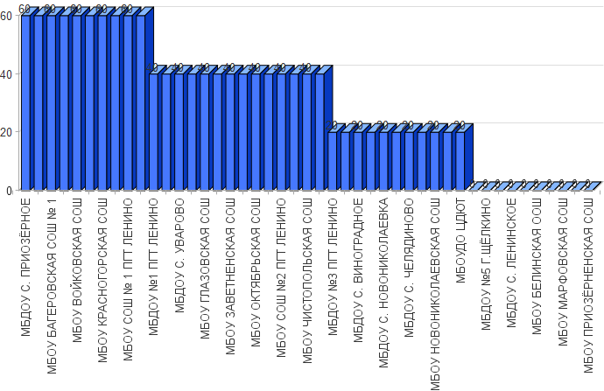

    - КРИТЕРИЙ III ПОКАЗАТЕЛЬ 2. «ОБЕСПЕЧЕНИЕ В ОРГАНИЗАЦИИ СОЦИАЛЬНОЙ СФЕРЫ УСЛОВИЙ ДОСТУПНОСТИ, ПОЗВОЛЯЮЩИХ ИНВАЛИДАМ ПОЛУЧАТЬ УСЛУГИ НАРАВНЕ С ДРУГИМИ».

Показатель представлен 1-м индикатором:
Наличие в образовательной организации условий доступности, позволяющих инвалидам получать образовательные услуги наравне с другими.
Индикатор представлен 6 позициями оценивания:
- Дублирование для инвалидов по слуху и зрению звуковой и зрительной информации;
- Дублирование надписей, знаков и иной текстовой и графической информации знаками, выполненными рельефно-точечным шрифтом Брайля;
- Возможность предоставления инвалидам по слуху (слуху и зрению) услуг сурдопереводчика (тифлосурдопереводчика);
- Наличие альтернативной версии официального сайта образовательной организации в сети "Интернет" для инвалидов по зрению;
- Помощь, оказываемая работниками образовательной организации, прошедшими необходимое обучение (инструктирование) по сопровождению инвалидов в помещениях организации;
- Наличие возможности предоставления образовательных услуг в дистанционном режиме или на дому.
Максимальное значение индикатора равно 100 баллам.
Метод оценки – онлайн анкетирование, наблюдение.
Согласно Методическим рекомендациям к Единому порядку расчета показателей с учетом отраслевых особенностей" (утв. Минпросвещения России) при расчете показателя 3.2. "Обеспечение в организации условий доступности, позволяющих инвалидам получать образовательные услуги наравне с другими: дублирование для инвалидов по слуху и зрению звуковой и зрительной информации; дублирование надписей, знаков и иной текстовой и графической информации знаками, выполненными рельефно-точечным шрифтом Брайля; возможность предоставления инвалидам по слуху (слуху и зрению) услуг сурдопереводчика (тифлосурдопереводчика); альтернативной версии сайта организации для инвалидов по зрению; помощь, оказываемая работниками организации, прошедшими необходимое обучение (инструктирование), по сопровождению инвалидов в помещении организации; возможность предоставления образовательных услуг в дистанционном режиме или на дому" в случае, если в образовательной организации, осуществляющей образовательную деятельность по основным общеобразовательным программам, образовательным программам среднего профессионального образования, основным программам профессионального обучения, дополнительным общеобразовательным программам, не предусмотрены адаптированные образовательные программы и/или отсутствуют обучающиеся с ОВЗ (данные сведения должны подтверждаться официальной статистической отчетностью за календарный год, предшествующий году проведения независимой оценки качества условий осуществления образовательной деятельности) показатель оценки качества принимает:
- значение 100 баллов при условии обеспечения 3 условий доступности: наличие альтернативной версии сайта организации для инвалидов по зрению, возможность предоставления образовательных услуг в дистанционном режиме или на дому; помощь, оказываемая работниками организации, прошедшими необходимое обучение (инструктирование), по сопровождению инвалидов в помещении организации;
- значение 60 баллов при условии обеспечения 2 условий доступности: наличие альтернативной версии сайта организации для инвалидов по зрению, возможность предоставления образовательных услуг в дистанционном режиме или на дому; помощь, оказываемая работниками организации, прошедшими необходимое обучение (инструктирование), по сопровождению инвалидов в помещении организации;
- значение 30 баллов при условии обеспечения 1 условия доступности: наличие альтернативной версии сайта организации для инвалидов по зрению, возможность предоставления образовательных услуг в дистанционном режиме или на дому; помощь, оказываемая работниками организации, прошедшими необходимое обучение (инструктирование), по сопровождению инвалидов в помещении организации.
В ходе оценки образовательных организаций Ленинского района Республики Крым, принявших участие в НОК УООД, оператор установил, что:
- 43 образовательных организации имеют альтернативную версию официального сайта образовательной организации в сети «Интернет» для инвалидов по зрению (МБДОУ №1 ПГТ ЛЕНИНО, МБДОУ №2 ПГТ ЛЕНИНО, МБДОУ №3 ПГТ ЛЕНИНО, МБДОУ №5 Г.ЩЁЛКИНО, МБДОУ ПГТ БАГЕРОВО, МБДОУ С. ВИНОГРАДНОЕ, МБДОУ С. ВОЙКОВО, МБДОУ С. ГЛАЗОВКА, МБДОУ С. КРАСНОГОРКА, МБДОУ С. ЛЕНИНСКОЕ, МБДОУ С. НОВОНИКОЛАЕВКА, МБДОУ С. ОСТАНИНО, МБДОУ С. ПРИОЗЁРНОЕ, МБДОУ С. УВАРОВО, МБДОУ С. ЧЕЛЯДИНОВО, МБОУ «ЧЕЛЯДИНОВСКАЯ ООШ», МБОУ БАГЕРОВСКАЯ СОШ № 1, МБОУ БАТАЛЬНЕНСКАЯ СОШ, МБОУ БЕЛИНСКАЯ ООШ, МБОУ ВИНОГРАДНЕНСКАЯ СОШ, МБОУ ВОЙКОВСКАЯ СОШ, МБОУ ГЛАЗОВСКАЯ СОШ, МБОУ ЗАВЕТНЕНСКАЯ СОШ, МБОУ ИЛЬИЧЕВСКАЯ СОШ, МБОУ КАЛИНОВСКАЯ СОШ, МБОУ КИРОВСКАЯ СОШ, МБОУ КРАСНОГОРСКАЯ СОШ, МБОУ ЛЕНИНСКАЯ СОШ, МБОУ ЛУГОВСКАЯ СОШ, МБОУ МАРФОВСКАЯ СОШ, МБОУ МАРЬЕВСКАЯ СОШ, МБОУ НОВОНИКОЛАЕВСКАЯ СОШ, МБОУ ОКТЯБРЬСКАЯ СОШ, МБОУ ОСТАНИНСКАЯ СОШ, МБОУ ПРИОЗЁРНЕНСКАЯ СОШ, МБОУ СЕМИСОТСКАЯ СОШ, МБОУ СОШ № 1 ПГТ ЛЕНИНО, МБОУ СОШ №2 ПГТ ЛЕНИНО, МБОУ УВАРОВСКАЯ СОШ, МБОУ ЧИСТОПОЛЬСКАЯ СОШ, МБОУ ЩЁЛКИНСКАЯ СОШ №1, МБОУ ЩЁЛКИНСКАЯ СОШ №2, МБОУДО ЦДЮТ).
- Альтернативная версия официального сайта образовательной организации в сети «Интернет» для инвалидов по зрению отсутствует у 2 образовательных организаций (МБОУ БАГЕРОВСКАЯ СОШ №2, МБОУ ГОРНОСТАЕВСКАЯ СОШ).
- Работники могут оказывать помощь по сопровождению инвалидов в помещениях 45 образовательных организаций (МБДОУ №1 ПГТ ЛЕНИНО, МБДОУ №2 ПГТ ЛЕНИНО, МБДОУ №3 ПГТ ЛЕНИНО, МБДОУ №5 Г.ЩЁЛКИНО, МБДОУ ПГТ БАГЕРОВО, МБДОУ С. ВИНОГРАДНОЕ, МБДОУ С. ВОЙКОВО, МБДОУ С. ГЛАЗОВКА, МБДОУ С. КРАСНОГОРКА, МБДОУ С. ЛЕНИНСКОЕ, МБДОУ С. НОВОНИКОЛАЕВКА, МБДОУ С. ОСТАНИНО, МБДОУ С. ПРИОЗЁРНОЕ, МБДОУ С. УВАРОВО, МБДОУ С. ЧЕЛЯДИНОВО, МБОУ «ЧЕЛЯДИНОВСКАЯ ООШ», МБОУ БАГЕРОВСКАЯ СОШ № 1, МБОУ БАГЕРОВСКАЯ СОШ №2, МБОУ БАТАЛЬНЕНСКАЯ СОШ, МБОУ БЕЛИНСКАЯ ООШ, МБОУ ВИНОГРАДНЕНСКАЯ СОШ, МБОУ ВОЙКОВСКАЯ СОШ, МБОУ ГЛАЗОВСКАЯ СОШ, МБОУ ГОРНОСТАЕВСКАЯ СОШ, МБОУ ЗАВЕТНЕНСКАЯ СОШ, МБОУ ИЛЬИЧЕВСКАЯ СОШ, МБОУ КАЛИНОВСКАЯ СОШ, МБОУ КИРОВСКАЯ СОШ, МБОУ КРАСНОГОРСКАЯ СОШ, МБОУ ЛЕНИНСКАЯ СОШ, МБОУ ЛУГОВСКАЯ СОШ, МБОУ МАРФОВСКАЯ СОШ, МБОУ МАРЬЕВСКАЯ СОШ, МБОУ НОВОНИКОЛАЕВСКАЯ СОШ, МБОУ ОКТЯБРЬСКАЯ СОШ, МБОУ ОСТАНИНСКАЯ СОШ, МБОУ ПРИОЗЁРНЕНСКАЯ СОШ, МБОУ СЕМИСОТСКАЯ СОШ, МБОУ СОШ № 1 ПГТ ЛЕНИНО, МБОУ СОШ №2 ПГТ ЛЕНИНО, МБОУ УВАРОВСКАЯ СОШ, МБОУ ЧИСТОПОЛЬСКАЯ СОШ, МБОУ ЩЁЛКИНСКАЯ СОШ №1, МБОУ ЩЁЛКИНСКАЯ СОШ №2, МБОУДО ЦДЮТ).
- Предоставление услуг в дистанционном режиме или на дому возможно в 38 образовательных организациях (МБДОУ №1 ПГТ ЛЕНИНО, МБДОУ №2 ПГТ ЛЕНИНО, МБДОУ С. ВИНОГРАДНОЕ, МБДОУ С. ВОЙКОВО, МБДОУ С. ГЛАЗОВКА, МБДОУ С. КРАСНОГОРКА, МБДОУ С. ЛЕНИНСКОЕ, МБДОУ С. НОВОНИКОЛАЕВКА, МБДОУ С. УВАРОВО, МБОУ «ЧЕЛЯДИНОВСКАЯ ООШ», МБОУ БАГЕРОВСКАЯ СОШ № 1, МБОУ БАГЕРОВСКАЯ СОШ №2, МБОУ БАТАЛЬНЕНСКАЯ СОШ, МБОУ БЕЛИНСКАЯ ООШ, МБОУ ВИНОГРАДНЕНСКАЯ СОШ, МБОУ ВОЙКОВСКАЯ СОШ, МБОУ ГЛАЗОВСКАЯ СОШ, МБОУ ГОРНОСТАЕВСКАЯ СОШ, МБОУ ЗАВЕТНЕНСКАЯ СОШ, МБОУ ИЛЬИЧЕВСКАЯ СОШ, МБОУ КАЛИНОВСКАЯ СОШ, МБОУ КИРОВСКАЯ СОШ, МБОУ КРАСНОГОРСКАЯ СОШ, МБОУ ЛЕНИНСКАЯ СОШ, МБОУ ЛУГОВСКАЯ СОШ, МБОУ МАРФОВСКАЯ СОШ, МБОУ МАРЬЕВСКАЯ СОШ, МБОУ НОВОНИКОЛАЕВСКАЯ СОШ, МБОУ ОКТЯБРЬСКАЯ СОШ, МБОУ ОСТАНИНСКАЯ СОШ, МБОУ ПРИОЗЁРНЕНСКАЯ СОШ, МБОУ СЕМИСОТСКАЯ СОШ, МБОУ СОШ № 1 ПГТ ЛЕНИНО, МБОУ СОШ №2 ПГТ ЛЕНИНО, МБОУ УВАРОВСКАЯ СОШ, МБОУ ЩЁЛКИНСКАЯ СОШ №1, МБОУ ЩЁЛКИНСКАЯ СОШ №2, МБОУДО ЦДЮТ).

Результаты, проведенного анализа оператором, по индикатору «Наличие в образовательной организации условий доступности, позволяющих инвалидам получать образовательные услуги наравне с другими» представлены в таблице 27.

Таблица 27.

Наличие в образовательной организации условий доступности, позволяющих инвалидам получать образовательные услуги наравне с другими.
Наименование организации | Дублирование для инвалидов по слуху и зрению звуковой и зрительной информации | Дублирование надписей, знаков и иной текстовой и графической информации знаками, выполненными рельефно-точечным шрифтом Брайля | Возможность предоставления инвалидам по слуху (слуху и зрению) услуг сурдопереводчика (тифлосурдопереводчика) | Наличие альтернативной версии официального сайта образовательной организации в сети "Интернет" для инвалидов по зрению | Помощь, оказываемая работниками организациисоциальной сферы, прошедшими необходимое обучение (инструктирование) по сопровождению инвалидов в помещениях организации | Наличие возможности предоставления образовательных услуг в дистанционном режиме или на дому
МБДОУ №1 ПГТ ЛЕНИНО | - | - | - | + | + | +
МБДОУ №2 ПГТ ЛЕНИНО | - | - | - | + | + | +
МБДОУ №3 ПГТ ЛЕНИНО |  |  |  | + | + | -
МБДОУ №5 Г.ЩЁЛКИНО | - | - | - | + | + | -
МБДОУ ПГТ БАГЕРОВО |  |  |  | + | + | -
МБДОУ С. ВИНОГРАДНОЕ |  |  |  | + | + | +
МБДОУ С. ВОЙКОВО |  |  |  | + | + | +
МБДОУ С. ГЛАЗОВКА |  |  |  | + | + | +
МБДОУ С. КРАСНОГОРКА |  |  |  | + | + | +
МБДОУ С. ЛЕНИНСКОЕ |  |  |  | + | + | +
МБДОУ С. НОВОНИКОЛАЕВКА |  |  |  | + | + | +
МБДОУ С. ОСТАНИНО |  |  |  | + | + | -
МБДОУ С. ПРИОЗЁРНОЕ |  |  |  | + | + | -
МБДОУ С. УВАРОВО |  |  |  | + | + | +
МБДОУ С. ЧЕЛЯДИНОВО |  |  |  | + | + | -
МБОУ "ЧЕЛЯДИНОВСКАЯ ООШ" |  |  |  | + | + | +
МБОУ БАГЕРОВСКАЯ СОШ № 1 | - | - | - | + | + | +
МБОУ БАГЕРОВСКАЯ СОШ №2 | - | - | - | - | + | +
МБОУ БАТАЛЬНЕНСКАЯ СОШ |  |  |  | + | + | +
МБОУ БЕЛИНСКАЯ ООШ |  |  |  | + | + | +
МБОУ ВИНОГРАДНЕНСКАЯ СОШ | - | - | - | + | + | +
МБОУ ВОЙКОВСКАЯ СОШ | - | - | - | + | + | +
МБОУ ГЛАЗОВСКАЯ СОШ | - | - | - | + | + | +
МБОУ ГОРНОСТАЕВСКАЯ СОШ | - | - | - | - | + | +
МБОУ ЗАВЕТНЕНСКАЯ СОШ |  |  |  | + | + | +
МБОУ ИЛЬИЧЕВСКАЯ СОШ | - | - | - | + | + | +
МБОУ КАЛИНОВСКАЯ СОШ | - | - | - | + | + | +
МБОУ КИРОВСКАЯ СОШ |  |  |  | + | + | +
МБОУ КРАСНОГОРСКАЯ СОШ |  |  |  | + | + | +
МБОУ ЛЕНИНСКАЯ СОШ | - | - | - | + | + | +
МБОУ ЛУГОВСКАЯ СОШ |  |  |  | + | + | +
МБОУ МАРФОВСКАЯ СОШ |  |  |  | + | + | +
МБОУ МАРЬЕВСКАЯ СОШ | - | - | - | + | + | +
МБОУ НОВОНИКОЛАЕВСКАЯ СОШ | - | - | - | + | + | +
МБОУ ОКТЯБРЬСКАЯ СОШ |  |  |  | + | + | +
МБОУ ОСТАНИНСКАЯ СОШ |  |  |  | + | + | +
МБОУ ПРИОЗЁРНЕНСКАЯ СОШ | - | - | - | + | + | +
МБОУ СЕМИСОТСКАЯ СОШ | - | - | - | + | + | +
МБОУ СОШ № 1 ПГТ ЛЕНИНО | - | - | - | + | + | +
МБОУ СОШ №2 ПГТ ЛЕНИНО | - | - | - | + | + | +
МБОУ УВАРОВСКАЯ СОШ | - | - | - | + | + | +
МБОУ ЧИСТОПОЛЬСКАЯ СОШ |  |  |  | + | + | -
МБОУ ЩЁЛКИНСКАЯ СОШ №1 | - | - | - | + | + | +
МБОУ ЩЁЛКИНСКАЯ СОШ №2 | - | - | - | + | + | +
МБОУДО ЦДЮТ |  |  |  | + | + | +
Результаты, анализа оценок респондентов индикатора «Наличие в образовательной организации условий доступности, позволяющих инвалидам получать образовательные услуги наравне с другими» представлены в таблице 28.

Таблица 28.

Наличие в образовательной организации условий доступности, позволяющих инвалидам получать образовательные услуги наравне с другими.

№ п/п | Наименование организации | Индикатор «Наличие в образовательной организации условий доступности, позволяющих инвалидам получать образовательные услуги наравне с другими»
1. | МБДОУ №1 ПГТ ЛЕНИНО | 100
2. | МБДОУ №2 ПГТ ЛЕНИНО | 100
3. | МБОУ БАГЕРОВСКАЯ СОШ № 1 | 100
4. | МБОУ ВИНОГРАДНЕНСКАЯ СОШ | 100
5. | МБОУ ВОЙКОВСКАЯ СОШ | 100
6. | МБОУ ГЛАЗОВСКАЯ СОШ | 100
7. | МБОУ ИЛЬИЧЕВСКАЯ СОШ | 100
8. | МБОУ КАЛИНОВСКАЯ СОШ | 100
9. | МБОУ ЛЕНИНСКАЯ СОШ | 100
10. | МБОУ МАРЬЕВСКАЯ СОШ | 100
11. | МБОУ НОВОНИКОЛАЕВСКАЯ СОШ | 100
12. | МБОУ ПРИОЗЁРНЕНСКАЯ СОШ | 100
13. | МБОУ СЕМИСОТСКАЯ СОШ | 100
14. | МБОУ СОШ № 1 ПГТ ЛЕНИНО | 100
15. | МБОУ СОШ №2 ПГТ ЛЕНИНО | 100
16. | МБОУ УВАРОВСКАЯ СОШ | 100
17. | МБОУ ЩЁЛКИНСКАЯ СОШ №1 | 100
18. | МБОУ ЩЁЛКИНСКАЯ СОШ №2 | 100
19. | МБДОУ №5 Г.ЩЁЛКИНО | 60
20. | МБДОУ С. ВИНОГРАДНОЕ | 60
21. | МБДОУ С. ВОЙКОВО | 60
22. | МБДОУ С. ГЛАЗОВКА | 60
23. | МБДОУ С. КРАСНОГОРКА | 60
24. | МБДОУ С. ЛЕНИНСКОЕ | 60
25. | МБДОУ С. НОВОНИКОЛАЕВКА | 60
26. | МБДОУ С. УВАРОВО | 60
27. | МБОУ "ЧЕЛЯДИНОВСКАЯ ООШ" | 60
28. | МБОУ БАГЕРОВСКАЯ СОШ №2 | 60
29. | МБОУ БАТАЛЬНЕНСКАЯ СОШ | 60
30. | МБОУ БЕЛИНСКАЯ ООШ | 60
31. | МБОУ ГОРНОСТАЕВСКАЯ СОШ | 60
32. | МБОУ ЗАВЕТНЕНСКАЯ СОШ | 60
33. | МБОУ КИРОВСКАЯ СОШ | 60
34. | МБОУ КРАСНОГОРСКАЯ СОШ | 60
35. | МБОУ ЛУГОВСКАЯ СОШ | 60
36. | МБОУ МАРФОВСКАЯ СОШ | 60
37. | МБОУ ОКТЯБРЬСКАЯ СОШ | 60
38. | МБОУ ОСТАНИНСКАЯ СОШ | 60
39. | МБОУДО ЦДЮТ | 60
40. | МБДОУ №3 ПГТ ЛЕНИНО | 40
41. | МБДОУ ПГТ БАГЕРОВО | 40
42. | МБДОУ С. ОСТАНИНО | 40
43. | МБДОУ С. ПРИОЗЁРНОЕ | 40
44. | МБДОУ С. ЧЕЛЯДИНОВО | 40
45. | МБОУ ЧИСТОПОЛЬСКАЯ СОШ | 40
 | СРЕДНЕЕ ЗНАЧЕНИЕ | 73,33

При оценке индикатора «Наличие в образовательной организации условий доступности, позволяющих инвалидам получать образовательные услуги наравне с другими» среднее значение равно 73,33 балла.

Максимальное количество баллов (100) получили 18 (МБДОУ №1 ПГТ ЛЕНИНО, МБДОУ №2 ПГТ ЛЕНИНО, МБОУ БАГЕРОВСКАЯ СОШ № 1, МБОУ ВИНОГРАДНЕНСКАЯ СОШ, МБОУ ВОЙКОВСКАЯ СОШ, МБОУ ГЛАЗОВСКАЯ СОШ, МБОУ ИЛЬИЧЕВСКАЯ СОШ, МБОУ КАЛИНОВСКАЯ СОШ, МБОУ ЛЕНИНСКАЯ СОШ, МБОУ МАРЬЕВСКАЯ СОШ, МБОУ НОВОНИКОЛАЕВСКАЯ СОШ, МБОУ ПРИОЗЁРНЕНСКАЯ СОШ, МБОУ СЕМИСОТСКАЯ СОШ, МБОУ СОШ № 1 ПГТ ЛЕНИНО, МБОУ СОШ №2 ПГТ ЛЕНИНО, МБОУ УВАРОВСКАЯ СОШ, МБОУ ЩЁЛКИНСКАЯ СОШ №1, МБОУ ЩЁЛКИНСКАЯ СОШ №2) образовательных организаций (40% от общего количества образовательных организаций), участвующих в НОК УООД.
Значения ниже среднего имеют 27 (МБДОУ №5 Г.ЩЁЛКИНО, МБДОУ С. ВИНОГРАДНОЕ, МБДОУ С. ВОЙКОВО, МБДОУ С. ГЛАЗОВКА, МБДОУ С. КРАСНОГОРКА, МБДОУ С. ЛЕНИНСКОЕ, МБДОУ С. НОВОНИКОЛАЕВКА, МБДОУ С. УВАРОВО, МБОУ «ЧЕЛЯДИНОВСКАЯ ООШ», МБОУ БАГЕРОВСКАЯ СОШ №2, МБОУ БАТАЛЬНЕНСКАЯ СОШ, МБОУ БЕЛИНСКАЯ ООШ, МБОУ ГОРНОСТАЕВСКАЯ СОШ, МБОУ ЗАВЕТНЕНСКАЯ СОШ, МБОУ КИРОВСКАЯ СОШ, МБОУ КРАСНОГОРСКАЯ СОШ, МБОУ ЛУГОВСКАЯ СОШ, МБОУ МАРФОВСКАЯ СОШ, МБОУ ОКТЯБРЬСКАЯ СОШ, МБОУ ОСТАНИНСКАЯ СОШ, МБОУДО ЦДЮТ, МБДОУ №3 ПГТ ЛЕНИНО, МБДОУ ПГТ БАГЕРОВО, МБДОУ С. ОСТАНИНО, МБДОУ С. ПРИОЗЁРНОЕ, МБДОУ С. ЧЕЛЯДИНОВО, МБОУ ЧИСТОПОЛЬСКАЯ СОШ) образовательных организаций (60% от общего количества образовательных организаций), участвующих в НОК УООД.

На диаграмме (Рисунок 17) показано как выразилось мнение оператора по индикатору «Наличие в образовательной организации условий доступности, позволяющих инвалидам получать образовательные услуги наравне с другими».

Рисунок 17.
Наличие в образовательной организации условий доступности, позволяющих инвалидам получать образовательные услуги наравне с другими.
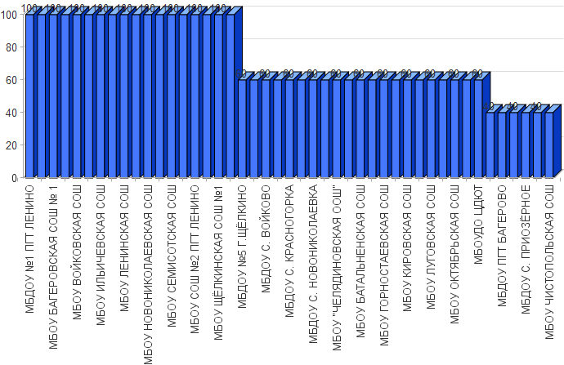

Таким образом наличие в образовательной организации условий доступности, позволяющих инвалидам получать образовательные услуги наравне с другими в образовательных организациях Ленинского района Республики Крым оценивается на повышенном уровне.

Максимальное количество баллов (100) по данному индикатору набрали 18 образовательных организаций:
• МБОУ ЩЁЛКИНСКАЯ СОШ №1;
• МБОУ ЩЁЛКИНСКАЯ СОШ №2;
• МБОУ СОШ № 1 ПГТ ЛЕНИНО;
• МБОУ СОШ №2 ПГТ ЛЕНИНО;
• МБОУ БАГЕРОВСКАЯ СОШ № 1;
• МБОУ ВИНОГРАДНЕНСКАЯ СОШ;
• МБОУ ВОЙКОВСКАЯ СОШ;
• МБОУ ГЛАЗОВСКАЯ СОШ;
• МБОУ ИЛЬИЧЕВСКАЯ СОШ;
• МБОУ КАЛИНОВСКАЯ СОШ;
• МБОУ ЛЕНИНСКАЯ СОШ;
• МБОУ МАРЬЕВСКАЯ СОШ;
• МБОУ НОВОНИКОЛАЕВСКАЯ СОШ;
• МБОУ ПРИОЗЁРНЕНСКАЯ СОШ;
• МБОУ СЕМИСОТСКАЯ СОШ;
• МБОУ УВАРОВСКАЯ СОШ;
• МБДОУ №1 ПГТ ЛЕНИНО;
• МБДОУ №2 ПГТ ЛЕНИНО.
Наименее оснащёнными по данному индикатору оказались 27 образовательных организаций:
• МБОУДО ЦДЮТ;
• МБОУ БАГЕРОВСКАЯ СОШ №2;
• МБОУ БАТАЛЬНЕНСКАЯ СОШ;
• МБОУ ГОРНОСТАЕВСКАЯ СОШ;
• МБОУ ЗАВЕТНЕНСКАЯ СОШ;
• МБОУ КИРОВСКАЯ СОШ;
• МБОУ КРАСНОГОРСКАЯ СОШ;
• МБОУ ЛУГОВСКАЯ СОШ;
• МБОУ МАРФОВСКАЯ СОШ;
• МБОУ ОКТЯБРЬСКАЯ СОШ;
• МБОУ ОСТАНИНСКАЯ СОШ;
• МБОУ БЕЛИНСКАЯ ООШ;
• МБОУ «ЧЕЛЯДИНОВСКАЯ ООШ»;
• МБДОУ №5 Г.ЩЁЛКИНО;
• МБДОУ С. ВИНОГРАДНОЕ;
• МБДОУ С. ВОЙКОВО;
• МБДОУ С. ГЛАЗОВКА;
• МБДОУ С. КРАСНОГОРКА;
• МБДОУ С. ЛЕНИНСКОЕ;
• МБДОУ С. НОВОНИКОЛАЕВКА;
• МБДОУ С. УВАРОВО;
• МБОУ ЧИСТОПОЛЬСКАЯ СОШ;
• МБДОУ №3 ПГТ ЛЕНИНО;
• МБДОУ ПГТ БАГЕРОВО;
• МБДОУ С. ОСТАНИНО;
• МБДОУ С. ПРИОЗЁРНОЕ;
• МБДОУ С. ЧЕЛЯДИНОВО.

    - КРИТЕРИЙ III ПОКАЗАТЕЛЬ 3. «ДОЛЯ ПОЛУЧАТЕЛЕЙ УСЛУГ, УДОВЛЕТВОРЕННЫХ ДОСТУПНОСТЬЮ УСЛУГ ДЛЯ ИНВАЛИДОВ».

Социологический компонент независимой оценки качества условий осуществления образовательной деятельности, который реализовывался в исследовании через анкетирование респондентов (родителей, обучающихся), был направлен на изучение степени удовлетворенности доступностью услуг для инвалидов в образовательных организациях.
Максимально возможное количество баллов - 100.
Метод оценки – онлайн анкетирование
По данному индикатору все образовательные организации получили результаты, соответствующие повышенному значению.
Результаты, анализа оценок респондентов индикатора «Доля получателей услуг, удовлетворенных доступностью услуг для инвалидов» представлены в таблице 29.

Таблица 29.

Удовлетворённость доступностью услуг для инвалидов.

№ п/п | Наименование организации | Индикатор «Удовлетворённость доступностью услуг для инвалидов»
1. | МБДОУ №2 ПГТ ЛЕНИНО | 100
2. | МБДОУ С. ГЛАЗОВКА | 100
3. | МБДОУ С. КРАСНОГОРКА | 100
4. | МБДОУ С. ПРИОЗЁРНОЕ | 100
5. | МБДОУ С. ЧЕЛЯДИНОВО | 100
6. | МБОУ "ЧЕЛЯДИНОВСКАЯ ООШ" | 100
7. | МБОУ ГОРНОСТАЕВСКАЯ СОШ | 100
8. | МБОУ МАРФОВСКАЯ СОШ | 100
9. | МБОУ МАРЬЕВСКАЯ СОШ | 100
10. | МБОУ ПРИОЗЁРНЕНСКАЯ СОШ | 100
11. | МБОУ УВАРОВСКАЯ СОШ | 100
12. | МБОУДО ЦДЮТ | 99,42
13. | МБДОУ №1 ПГТ ЛЕНИНО | 98,98
14. | МБОУ ГЛАЗОВСКАЯ СОШ | 98,77
15. | МБОУ КРАСНОГОРСКАЯ СОШ | 98,28
16. | МБОУ ЛЕНИНСКАЯ СОШ | 98,08
17. | МБОУ БАГЕРОВСКАЯ СОШ №2 | 97,86
18. | МБОУ ЗАВЕТНЕНСКАЯ СОШ | 97,14
19. | МБОУ СОШ № 1 ПГТ ЛЕНИНО | 96,76
20. | МБОУ КИРОВСКАЯ СОШ | 96,19
21. | МБОУ ВИНОГРАДНЕНСКАЯ СОШ | 95,96
22. | МБОУ ЧИСТОПОЛЬСКАЯ СОШ | 95,8
23. | МБОУ ИЛЬИЧЕВСКАЯ СОШ | 95,4
24. | МБОУ ВОЙКОВСКАЯ СОШ | 95,27
25. | МБДОУ №5 Г.ЩЁЛКИНО | 94,59
26. | МБДОУ №3 ПГТ ЛЕНИНО | 94,44
27. | МБОУ ОКТЯБРЬСКАЯ СОШ | 94,29
28. | МБОУ СОШ №2 ПГТ ЛЕНИНО | 94,23
29. | МБОУ БАГЕРОВСКАЯ СОШ № 1 | 93,89
30. | МБОУ ЛУГОВСКАЯ СОШ | 93,85
31. | МБОУ ЩЁЛКИНСКАЯ СОШ №1 | 93,85
32. | МБОУ БАТАЛЬНЕНСКАЯ СОШ | 92,37
33. | МБОУ БЕЛИНСКАЯ ООШ | 92,31
34. | МБОУ ЩЁЛКИНСКАЯ СОШ №2 | 90,97
35. | МБДОУ С. ВОЙКОВО | 90,48
36. | МБДОУ С. УВАРОВО | 90,32
37. | МБОУ НОВОНИКОЛАЕВСКАЯ СОШ | 89,86
38. | МБОУ ОСТАНИНСКАЯ СОШ | 89,22
39. | МБОУ СЕМИСОТСКАЯ СОШ | 88,82
40. | МБОУ КАЛИНОВСКАЯ СОШ | 88,41
41. | МБДОУ С. ОСТАНИНО | 86,21
42. | МБДОУ С. НОВОНИКОЛАЕВКА | 85,71
43. | МБДОУ С. ЛЕНИНСКОЕ | 82,5
44. | МБДОУ С. ВИНОГРАДНОЕ | 70,59
45. | МБДОУ ПГТ БАГЕРОВО | 12,5
 | СРЕДНЕЕ ЗНАЧЕНИЕ | 92,74

По результатам проведения анкетирования респондентов средняя оценка по данному показателю составила 92,74 балла из максимального значения в 100 баллов.

Максимальное количество баллов (100) получили 11 (МБДОУ №2 ПГТ ЛЕНИНО, МБДОУ С. ГЛАЗОВКА, МБДОУ С. КРАСНОГОРКА, МБДОУ С. ПРИОЗЁРНОЕ, МБДОУ С. ЧЕЛЯДИНОВО, МБОУ «ЧЕЛЯДИНОВСКАЯ ООШ», МБОУ ГОРНОСТАЕВСКАЯ СОШ, МБОУ МАРФОВСКАЯ СОШ, МБОУ МАРЬЕВСКАЯ СОШ, МБОУ ПРИОЗЁРНЕНСКАЯ СОШ, МБОУ УВАРОВСКАЯ СОШ) образовательных организаций (24,44% от общего количества образовательных организаций), участвующих в НОК УООД.
Значения выше среднего имеют 20 (МБОУДО ЦДЮТ, МБДОУ №1 ПГТ ЛЕНИНО, МБОУ ГЛАЗОВСКАЯ СОШ, МБОУ КРАСНОГОРСКАЯ СОШ, МБОУ ЛЕНИНСКАЯ СОШ, МБОУ БАГЕРОВСКАЯ СОШ №2, МБОУ ЗАВЕТНЕНСКАЯ СОШ, МБОУ СОШ № 1 ПГТ ЛЕНИНО, МБОУ КИРОВСКАЯ СОШ, МБОУ ВИНОГРАДНЕНСКАЯ СОШ, МБОУ ЧИСТОПОЛЬСКАЯ СОШ, МБОУ ИЛЬИЧЕВСКАЯ СОШ, МБОУ ВОЙКОВСКАЯ СОШ, МБДОУ №5 Г.ЩЁЛКИНО, МБДОУ №3 ПГТ ЛЕНИНО, МБОУ ОКТЯБРЬСКАЯ СОШ, МБОУ СОШ №2 ПГТ ЛЕНИНО, МБОУ БАГЕРОВСКАЯ СОШ № 1, МБОУ ЛУГОВСКАЯ СОШ, МБОУ ЩЁЛКИНСКАЯ СОШ №1) образовательных организаций (44,44% от общего количества организаций), принявших участие в НОК УООД.
Значения ниже среднего имеют 14 (МБОУ БАТАЛЬНЕНСКАЯ СОШ, МБОУ БЕЛИНСКАЯ ООШ, МБОУ ЩЁЛКИНСКАЯ СОШ №2, МБДОУ С. ВОЙКОВО, МБДОУ С. УВАРОВО, МБОУ НОВОНИКОЛАЕВСКАЯ СОШ, МБОУ ОСТАНИНСКАЯ СОШ, МБОУ СЕМИСОТСКАЯ СОШ, МБОУ КАЛИНОВСКАЯ СОШ, МБДОУ С. ОСТАНИНО, МБДОУ С. НОВОНИКОЛАЕВКА, МБДОУ С. ЛЕНИНСКОЕ, МБДОУ С. ВИНОГРАДНОЕ, МБДОУ ПГТ БАГЕРОВО) образовательных организаций (31,11% от общего количества образовательных организаций), участвующих в НОК УООД.

Уровень удовлетворенности респондентов НОК УООД по индикатору «Доля получателей услуг, удовлетворенных доступностью услуг для инвалидов» представлен в таблице 30.
Таблица 30.

Уровень удовлетворенности респондентов НОК УООД по индикатору «Доля получателей услуг, удовлетворенных доступностью услуг для инвалидов».

№ п/п | Образовательная организация | Всего ответов | Варианты ответов
№ п/п | Образовательная организация | Всего ответов | Неудовлетворительно, не устраивает |  | Удовлетворительно |  | Полностью устраивает
№ п/п | Образовательная организация | Всего ответов | колич. | % | колич. | % | колич. | %
1 | МБОУДО ЦДЮТ | 520 | 3 | 0,58 | 19 | 3,65 | 498 | 95,77
2 | МБОУ СОШ № 1 ПГТ ЛЕНИНО | 339 | 11 | 3,24 | 73 | 21,53 | 255 | 75,22
3 | МБОУ ЩЁЛКИНСКАЯ СОШ №2 | 321 | 29 | 9,03 | 89 | 27,73 | 203 | 63,24
4 | МБОУ СОШ №2 ПГТ ЛЕНИНО | 312 | 18 | 5,77 | 101 | 32,37 | 193 | 61,86
5 | МБОУ ЩЁЛКИНСКАЯ СОШ №1 | 309 | 19 | 6,15 | 59 | 19,09 | 231 | 74,76
6 | МБОУ КАЛИНОВСКАЯ СОШ | 207 | 24 | 11,59 | 56 | 27,05 | 127 | 61,35
7 | МБДОУ №1 ПГТ ЛЕНИНО | 197 | 2 | 1,02 | 5 | 2,54 | 190 | 96,45
8 | МБОУ ВОЙКОВСКАЯ СОШ | 169 | 8 | 4,73 | 33 | 19,53 | 128 | 75,74
9 | МБОУ СЕМИСОТСКАЯ СОШ | 152 | 17 | 11,18 | 52 | 34,21 | 83 | 54,61
10 | МБОУ ГОРНОСТАЕВСКАЯ СОШ | 149 | 0 | 0 | 9 | 6,04 | 140 | 93,96
11 | МБДОУ №5 Г.ЩЁЛКИНО | 148 | 8 | 5,41 | 84 | 56,76 | 56 | 37,84
12 | МБОУ БАГЕРОВСКАЯ СОШ №2 | 140 | 3 | 2,14 | 15 | 10,71 | 122 | 87,14
13 | МБОУ БАГЕРОВСКАЯ СОШ № 1 | 131 | 8 | 6,11 | 53 | 40,46 | 70 | 53,44
14 | МБОУ ЧИСТОПОЛЬСКАЯ СОШ | 119 | 5 | 4,20 | 39 | 32,77 | 75 | 63,03
15 | МБОУ БАТАЛЬНЕНСКАЯ СОШ | 118 | 9 | 7,63 | 39 | 33,05 | 70 | 59,32
16 | МБОУ ПРИОЗЁРНЕНСКАЯ СОШ | 117 | 0 | 0 | 12 | 10,26 | 105 | 89,74
17 | МБОУ КИРОВСКАЯ СОШ | 105 | 4 | 3,81 | 19 | 18,10 | 82 | 78,10
18 | МБОУ ЛЕНИНСКАЯ СОШ | 104 | 2 | 1,92 | 22 | 21,15 | 80 | 76,92
19 | МБОУ ОСТАНИНСКАЯ СОШ | 102 | 11 | 10,78 | 29 | 28,43 | 62 | 60,78
20 | МБОУ ВИНОГРАДНЕНСКАЯ СОШ | 99 | 4 | 4,04 | 28 | 28,28 | 67 | 67,68
21 | МБДОУ №2 ПГТ ЛЕНИНО | 88 | 0 | 0 | 1 | 1,14 | 87 | 98,86
22 | МБОУ ИЛЬИЧЕВСКАЯ СОШ | 87 | 4 | 4,60 | 14 | 16,09 | 69 | 79,31
23 | МБОУ ГЛАЗОВСКАЯ СОШ | 81 | 1 | 1,23 | 17 | 20,99 | 63 | 77,78
24 | МБДОУ ПГТ БАГЕРОВО | 80 | 70 | 87,50 | 10 | 12,50 | 0 | 0
25 | МБДОУ С. ПРИОЗЁРНОЕ | 76 | 0 | 0 | 2 | 2,63 | 74 | 97,37
26 | МБОУ ЗАВЕТНЕНСКАЯ СОШ | 70 | 2 | 2,86 | 4 | 5,71 | 64 | 91,43
27 | МБОУ ОКТЯБРЬСКАЯ СОШ | 70 | 4 | 5,71 | 18 | 25,71 | 48 | 68,57
28 | МБОУ НОВОНИКОЛАЕВСКАЯ СОШ | 69 | 7 | 10,14 | 29 | 42,03 | 33 | 47,83
29 | МБОУ ЛУГОВСКАЯ СОШ | 65 | 4 | 6,15 | 22 | 33,85 | 39 | 60,00
30 | МБДОУ С. ВОЙКОВО | 63 | 6 | 9,52 | 18 | 28,57 | 39 | 61,90
31 | МБОУ УВАРОВСКАЯ СОШ | 61 | 0 | 0 | 3 | 4,92 | 58 | 95,08
32 | МБОУ МАРЬЕВСКАЯ СОШ | 60 | 0 | 0 | 6 | 10,00 | 54 | 90,00
33 | МБОУ КРАСНОГОРСКАЯ СОШ | 58 | 1 | 1,72 | 12 | 20,69 | 45 | 77,59
34 | МБДОУ №3 ПГТ ЛЕНИНО | 54 | 3 | 5,56 | 5 | 9,26 | 46 | 85,19
35 | МБОУ МАРФОВСКАЯ СОШ | 41 | 0 | 0 | 28 | 68,29 | 13 | 31,71
36 | МБДОУ С. ЛЕНИНСКОЕ | 40 | 7 | 17,50 | 17 | 42,50 | 16 | 40,00
37 | МБДОУ С. КРАСНОГОРКА | 39 | 0 | 0 | 10 | 25,64 | 29 | 74,36
38 | МБОУ БЕЛИНСКАЯ ООШ | 39 | 3 | 7,69 | 11 | 28,21 | 25 | 64,10
39 | МБОУ "ЧЕЛЯДИНОВСКАЯ ООШ" | 36 | 0 | 0 | 5 | 13,89 | 31 | 86,11
40 | МБДОУ С. УВАРОВО | 31 | 3 | 9,68 | 9 | 29,03 | 19 | 61,29
41 | МБДОУ С. ОСТАНИНО | 29 | 4 | 13,79 | 9 | 31,03 | 16 | 55,17
42 | МБДОУ С. ГЛАЗОВКА | 27 | 0 | 0 | 0 | 0 | 27 | 100,00
43 | МБДОУ С. НОВОНИКОЛАЕВКА | 21 | 3 | 14,29 | 14 | 66,67 | 4 | 19,05
44 | МБДОУ С. ВИНОГРАДНОЕ | 17 | 5 | 29,41 | 2 | 11,76 | 10 | 58,82
45 | МБДОУ С. ЧЕЛЯДИНОВО | 17 | 0 | 0 | 7 | 41,18 | 10 | 58,82

Рисунок 18.
Карта удовлетворенности респондентов по индикатору
«Доля получателей услуг, удовлетворенных доступностью услуг для инвалидов».
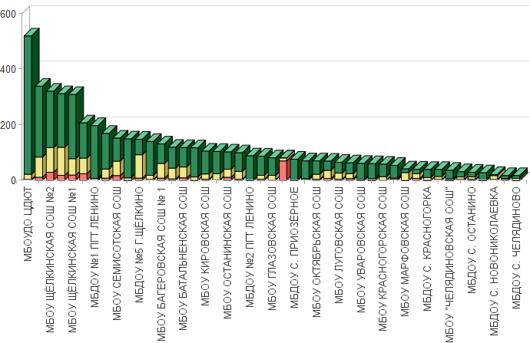
Из представленных данных видно, что респонденты в большей степени
удовлетворены доступностью услуг для инвалидов в следующих образовательных организациях:
• МБОУ ГОРНОСТАЕВСКАЯ СОШ;
• МБОУ МАРФОВСКАЯ СОШ;
• МБОУ МАРЬЕВСКАЯ СОШ;
• МБОУ ПРИОЗЁРНЕНСКАЯ СОШ;
• МБОУ УВАРОВСКАЯ СОШ;
• МБОУ «ЧЕЛЯДИНОВСКАЯ ООШ»;
• МБДОУ №2 ПГТ ЛЕНИНО;
• МБДОУ С. ГЛАЗОВКА;
• МБДОУ С. КРАСНОГОРКА;
• МБДОУ С. ПРИОЗЁРНОЕ;
• МБДОУ С. ЧЕЛЯДИНОВО.
Наименьшую удовлетворенность респонденты высказали по данному индикатору в отношении следующих образовательных организаций:
• МБОУ БАТАЛЬНЕНСКАЯ СОШ;
• МБОУ БЕЛИНСКАЯ ООШ;
• МБОУ ЩЁЛКИНСКАЯ СОШ №2;
• МБДОУ С. ВОЙКОВО;
• МБДОУ С. УВАРОВО;
• МБОУ НОВОНИКОЛАЕВСКАЯ СОШ;
• МБОУ ОСТАНИНСКАЯ СОШ;
• МБОУ СЕМИСОТСКАЯ СОШ;
• МБОУ КАЛИНОВСКАЯ СОШ;
• МБДОУ С. ОСТАНИНО;
• МБДОУ С. НОВОНИКОЛАЕВКА;
• МБДОУ С. ЛЕНИНСКОЕ;
• МБДОУ С. ВИНОГРАДНОЕ;
• МБДОУ ПГТ БАГЕРОВО.

    - ИТОГИ ПО КРИТЕРИЮ III. ПОКАЗАТЕЛИ, ХАРАКТЕРИЗУЮЩИЕ ДОСТУПНОСТЬ УСЛУГ ДЛЯ ИНВАЛИДОВ.

Одним из приоритетов социальной политики Российской Федерации в области социальной защиты инвалидов в соответствии с общепризнанными принципами и нормами международного права является реализация комплекса мер, направленных на создание инвалидам равных с другими гражданами возможностей для участия в жизни общества, в том числе равное право на получение всех необходимых социальных услуг для удовлетворения своих нужд в различных сферах жизнедеятельности.
Результаты, проведенного анализа оператором, по критерию «Показатели, характеризующие доступность услуг для инвалидов» представлены в таблице 31.

Таблица 31.

№ п/п | Наименование организации | Наличие оборудования помещений образовательной организации и прилегающей к ней территории с учетом доступности для инвалидов | Наличие обеспечения в образовательной организации условий доступности, позволяющих инвалидам получать услуги наравне с другими | Доля получателей услуг, удовлетворенных доступностью услуг для инвалидов. | ЗНАЧЕНИЕ КРИТЕРИЯ III
1. | МБОУ ЛЕНИНСКАЯ СОШ | 60 | 100 | 98,08 | 87,42
2. | МБОУ СОШ № 1 ПГТ ЛЕНИНО | 60 | 100 | 96,76 | 87,03
3. | МБОУ ВИНОГРАДНЕНСКАЯ СОШ | 60 | 100 | 95,96 | 86,79
4. | МБОУ ВОЙКОВСКАЯ СОШ | 60 | 100 | 95,27 | 86,58
5. | МБОУ БАГЕРОВСКАЯ СОШ № 1 | 60 | 100 | 93,89 | 86,17
6. | МБОУ ЩЁЛКИНСКАЯ СОШ №2 | 60 | 100 | 90,97 | 85,29
7. | МБОУ УВАРОВСКАЯ СОШ | 40 | 100 | 100 | 82
8. | МБДОУ №1 ПГТ ЛЕНИНО | 40 | 100 | 98,98 | 81,69
9. | МБОУ ГЛАЗОВСКАЯ СОШ | 40 | 100 | 98,77 | 81,63
10. | МБОУ ИЛЬИЧЕВСКАЯ СОШ | 40 | 100 | 95,40 | 80,62
11. | МБОУ СОШ №2 ПГТ ЛЕНИНО | 40 | 100 | 94,23 | 80,27
12. | МБОУ ЩЁЛКИНСКАЯ СОШ №1 | 40 | 100 | 93,85 | 80,16
13. | МБОУ НОВОНИКОЛАЕВСКАЯ СОШ | 20 | 100 | 89,86 | 72,96
14. | МБОУ СЕМИСОТСКАЯ СОШ | 20 | 100 | 88,82 | 72,65
15. | МБОУ КАЛИНОВСКАЯ СОШ | 20 | 100 | 88,41 | 72,52
16. | МБОУ "ЧЕЛЯДИНОВСКАЯ ООШ" | 60 | 60 | 100 | 72
17. | МБОУ КРАСНОГОРСКАЯ СОШ | 60 | 60 | 98,28 | 71,48
18. | МБОУ КИРОВСКАЯ СОШ | 60 | 60 | 96,19 | 70,86
19. | МБДОУ №2 ПГТ ЛЕНИНО | 0 | 100 | 100 | 70
20. | МБОУ МАРЬЕВСКАЯ СОШ | 0 | 100 | 100 | 70
21. | МБОУ ПРИОЗЁРНЕНСКАЯ СОШ | 0 | 100 | 100 | 70
22. | МБДОУ С. КРАСНОГОРКА | 40 | 60 | 100 | 66
23. | МБОУ ГОРНОСТАЕВСКАЯ СОШ | 40 | 60 | 100 | 66
24. | МБОУ ЗАВЕТНЕНСКАЯ СОШ | 40 | 60 | 97,14 | 65,14
25. | МБОУ ОКТЯБРЬСКАЯ СОШ | 40 | 60 | 94,29 | 64,29
26. | МБДОУ С. ПРИОЗЁРНОЕ | 60 | 40 | 100 | 64
27. | МБОУ БАТАЛЬНЕНСКАЯ СОШ | 40 | 60 | 92,37 | 63,71
28. | МБДОУ С. УВАРОВО | 40 | 60 | 90,32 | 63,10
29. | МБОУ ОСТАНИНСКАЯ СОШ | 40 | 60 | 89,22 | 62,77
30. | МБДОУ С. ГЛАЗОВКА | 20 | 60 | 100 | 60
31. | МБОУДО ЦДЮТ | 20 | 60 | 99,42 | 59,83
32. | МБОУ ЧИСТОПОЛЬСКАЯ СОШ | 40 | 40 | 95,80 | 56,74
33. | МБДОУ С. НОВОНИКОЛАЕВКА | 20 | 60 | 85,71 | 55,71
34. | МБОУ МАРФОВСКАЯ СОШ | 0 | 60 | 100 | 54
35. | МБОУ БАГЕРОВСКАЯ СОШ №2 | 0 | 60 | 97,86 | 53,36
36. | МБДОУ №5 Г.ЩЁЛКИНО | 0 | 60 | 94,59 | 52,38
37. | МБОУ ЛУГОВСКАЯ СОШ | 0 | 60 | 93,85 | 52,16
38. | МБДОУ С. ЧЕЛЯДИНОВО | 20 | 40 | 100 | 52
39. | МБОУ БЕЛИНСКАЯ ООШ | 0 | 60 | 92,31 | 51,69
40. | МБДОУ С. ВИНОГРАДНОЕ | 20 | 60 | 70,59 | 51,18
41. | МБДОУ С. ВОЙКОВО | 0 | 60 | 90,48 | 51,14
42. | МБДОУ №3 ПГТ ЛЕНИНО | 20 | 40 | 94,44 | 50,33
43. | МБДОУ С. ЛЕНИНСКОЕ | 0 | 60 | 82,50 | 48,75
44. | МБДОУ С. ОСТАНИНО | 20 | 40 | 86,21 | 47,86
45. | МБДОУ ПГТ БАГЕРОВО | 20 | 40 | 12,50 | 25,75
 | СРЕДНЕЕ ЗНАЧЕНИЕ | 30,67 | 73,33 | 92,74 | 66,36

При оценке критерия III. «Доступность услуг для инвалидов» среднее значение респондентов равно 66,36 балла.

Значения выше среднего имеет 21 (МБОУ ЛЕНИНСКАЯ СОШ, МБОУ СОШ № 1 ПГТ ЛЕНИНО, МБОУ ВИНОГРАДНЕНСКАЯ СОШ, МБОУ ВОЙКОВСКАЯ СОШ, МБОУ БАГЕРОВСКАЯ СОШ № 1, МБОУ ЩЁЛКИНСКАЯ СОШ №2, МБОУ УВАРОВСКАЯ СОШ, МБДОУ №1 ПГТ ЛЕНИНО, МБОУ ГЛАЗОВСКАЯ СОШ, МБОУ ИЛЬИЧЕВСКАЯ СОШ, МБОУ СОШ №2 ПГТ ЛЕНИНО, МБОУ ЩЁЛКИНСКАЯ СОШ №1, МБОУ НОВОНИКОЛАЕВСКАЯ СОШ, МБОУ СЕМИСОТСКАЯ СОШ, МБОУ КАЛИНОВСКАЯ СОШ, МБОУ «ЧЕЛЯДИНОВСКАЯ ООШ», МБОУ КРАСНОГОРСКАЯ СОШ, МБОУ КИРОВСКАЯ СОШ, МБДОУ №2 ПГТ ЛЕНИНО, МБОУ МАРЬЕВСКАЯ СОШ, МБОУ ПРИОЗЁРНЕНСКАЯ СОШ) образовательная организация (46,67% от общего количества организаций), принявших участие в НОК УООД.
Значения ниже среднего имеют 24 (МБДОУ С. КРАСНОГОРКА, МБОУ ГОРНОСТАЕВСКАЯ СОШ, МБОУ ЗАВЕТНЕНСКАЯ СОШ, МБОУ ОКТЯБРЬСКАЯ СОШ, МБДОУ С. ПРИОЗЁРНОЕ, МБОУ БАТАЛЬНЕНСКАЯ СОШ, МБДОУ С. УВАРОВО, МБОУ ОСТАНИНСКАЯ СОШ, МБДОУ С. ГЛАЗОВКА, МБОУДО ЦДЮТ, МБОУ ЧИСТОПОЛЬСКАЯ СОШ, МБДОУ С. НОВОНИКОЛАЕВКА, МБОУ МАРФОВСКАЯ СОШ, МБОУ БАГЕРОВСКАЯ СОШ №2, МБДОУ №5 Г.ЩЁЛКИНО, МБОУ ЛУГОВСКАЯ СОШ, МБДОУ С. ЧЕЛЯДИНОВО, МБОУ БЕЛИНСКАЯ ООШ, МБДОУ С. ВИНОГРАДНОЕ, МБДОУ С. ВОЙКОВО, МБДОУ №3 ПГТ ЛЕНИНО, МБДОУ С. ЛЕНИНСКОЕ, МБДОУ С. ОСТАНИНО, МБДОУ ПГТ БАГЕРОВО) образовательных организации (53,33% от общего количества образовательных организаций), участвующих в НОК УООД.

Анализируя созданные условия для детей-инвалидов в образовательных организациях Ленинского района Республики Крым, можно констатировать, что:
• Входные группы оборудованы пандусами в 26 образовательных организациях (57,78% от общего количества образовательных организаций);
• расширенные дверные проёмы, адаптированные лифты, поручни имеются в 32 образовательных организациях (71,11% от общего количества образовательных организаций);
• специально оборудованные санитарно-гигиенические помещения имеются только в 10 образовательных организациях (22,22% от общего количества образовательных организаций);
• выделенные стоянки для автотранспортных средств инвалидов имеются в 1 образовательной организации (2,22% от общего количества образовательных организаций);
• 43 образовательных организации имеют альтернативную версию официального сайта образовательной организации в сети «Интернет» для инвалидов по зрению в соответствии с ГОСТ (95,56% от общего количества образовательных организаций);
• Работники 45 образовательных организаций, принявших участие в мониторинге, могут оказывать помощь по сопровождению инвалидов в помещениях образовательных организаций (100,00% от общего количества образовательных организаций);
• Предоставление услуг в дистанционном режиме или на дому возможно в 38 образовательных организациях (84,44% от общего количества образовательных организаций).
- доля участников образовательных отношений, удовлетворённых доступностью образовательных услуг для инвалидов составляет 92,74%.
Оценки выше среднего получили следующие организации:
• МБОУ ЛЕНИНСКАЯ СОШ;
• МБОУ СОШ № 1 ПГТ ЛЕНИНО;
• МБОУ ВИНОГРАДНЕНСКАЯ СОШ;
• МБОУ ВОЙКОВСКАЯ СОШ;
• МБОУ БАГЕРОВСКАЯ СОШ № 1;
• МБОУ ЩЁЛКИНСКАЯ СОШ №2;
• МБОУ УВАРОВСКАЯ СОШ;
• МБДОУ №1 ПГТ ЛЕНИНО;
• МБОУ ГЛАЗОВСКАЯ СОШ;
• МБОУ ИЛЬИЧЕВСКАЯ СОШ;
• МБОУ СОШ №2 ПГТ ЛЕНИНО;
• МБОУ ЩЁЛКИНСКАЯ СОШ №1;
• МБОУ НОВОНИКОЛАЕВСКАЯ СОШ;
• МБОУ СЕМИСОТСКАЯ СОШ;
• МБОУ КАЛИНОВСКАЯ СОШ;
• МБОУ «ЧЕЛЯДИНОВСКАЯ ООШ»;
• МБОУ КРАСНОГОРСКАЯ СОШ;
• МБОУ КИРОВСКАЯ СОШ;
• МБОУ МАРЬЕВСКАЯ СОШ;
• МБОУ ПРИОЗЁРНЕНСКАЯ СОШ;
• МБДОУ №2 ПГТ ЛЕНИНО.
Низкие оценки получили следующие организации:
• МБОУ ГОРНОСТАЕВСКАЯ СОШ;
• МБДОУ С. КРАСНОГОРКА;
• МБОУ ЗАВЕТНЕНСКАЯ СОШ;
• МБОУ ОКТЯБРЬСКАЯ СОШ;
• МБДОУ С. ПРИОЗЁРНОЕ;
• МБОУ БАТАЛЬНЕНСКАЯ СОШ;
• МБДОУ С. УВАРОВО;
• МБОУ ОСТАНИНСКАЯ СОШ;
• МБДОУ С. ГЛАЗОВКА;
• МБОУДО ЦДЮТ;
• МБОУ ЧИСТОПОЛЬСКАЯ СОШ;
• МБДОУ С. НОВОНИКОЛАЕВКА;
• МБОУ МАРФОВСКАЯ СОШ;
• МБОУ БАГЕРОВСКАЯ СОШ №2;
• МБДОУ №5 Г.ЩЁЛКИНО;
• МБОУ ЛУГОВСКАЯ СОШ;
• МБДОУ С. ЧЕЛЯДИНОВО;
• МБОУ БЕЛИНСКАЯ ООШ;
• МБДОУ С. ВИНОГРАДНОЕ;
• МБДОУ С. ВОЙКОВО;
• МБДОУ №3 ПГТ ЛЕНИНО;
• МБДОУ С. ЛЕНИНСКОЕ;
• МБДОУ С. ОСТАНИНО;
• МБДОУ ПГТ БАГЕРОВО.
Анализируя результаты по критерию «Показатели, характеризующие доступность услуг для инвалидов», проведя условное шкалирование по четырем уровням предоставления образовательных услуг (высокий, повышенный, средний и низкий), можно констатировать, что уровень доступности услуг для инвалидов в образовательных организациях Ленинского района Республики Крым составляет 66,36 балла, что соответствует повышенному уровню.
Результаты оценки доступности услуг для инвалидов, представлены в таблице 32.

Таблица 32.

Уровень | Количество баллов, соответствующих уровню | Количество организаций,  достигших данного уровня
высокий | 75,1 -100 | 12
повышенный | 50,1 - 75 | 30
средний | 25,1 - 50 | 3
низкий | 0 - 25 | 0

На диаграмме (Рисунок 19) показано распределение образовательных организаций в соответствии с рейтинговой оценкой по критерию III «Показатели, характеризующие доступность услуг для инвалидов».

Рисунок 19.

Распределение образовательных организаций в соответствии с рейтинговой оценкой по критерию «Показатели, характеризующие доступность услуг для инвалидов».

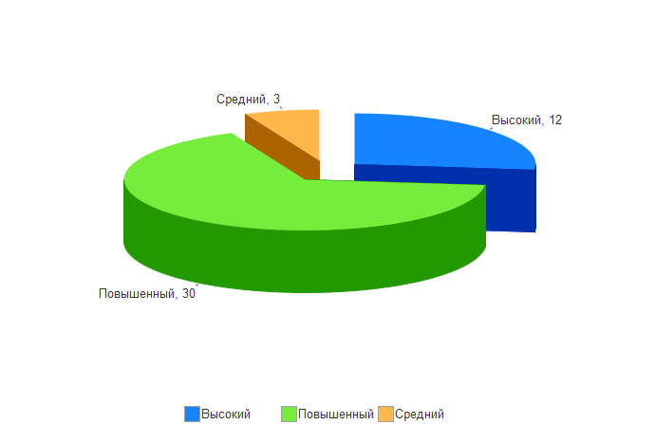

Таким образом, подводя итоги независимой оценки качества условий оказания услуг образовательными организациями Ленинского района Республики Крым по критерию «Доступность услуг для инвалидов» посредством анализа результатов онлайн анкетирования и наблюдения, учитывая, что максимально возможный балл за данный критерий составляет 100 баллов, можно отметить, что образовательными организациями, принявшими участие в НОК УООД, еще не в полной мере обеспечена доступность услуг для инвалидов.

  - КРИТЕРИЙ IV. ПОКАЗАТЕЛИ, ХАРАКТЕРИЗУЮЩИЕ ДОБРОЖЕЛАТЕЛЬНОСТЬ, ВЕЖЛИВОСТЬ РАБОТНИКОВ ОБРАЗОВАТЕЛЬНОЙ ОРГАНИЗАЦИИ.

Социологический компонент независимой оценки качества условий осуществления образовательной деятельности, который реализовывался в исследовании через анкетирование респондентов (родителей, обучающихся), был направлен на изучение степени удовлетворённости доброжелательностью, вежливостью работников образовательной организации.
Критерий IV ««Доброжелательность, вежливость работников образовательной организации» представлен 3 показателями:
- Доля участников образовательных отношений, удовлетворённых доброжелательностью, вежливостью работников образовательной организации, обеспечивающих первичный контакт и информирование получателя услуги при непосредственном обращении в образовательную организацию.
- Доля участников образовательных отношений, удовлетворённых доброжелательностью, вежливостью работников образовательной организации, обеспечивающих непосредственное оказание образовательной услуги при обращении в образовательную организацию.
- Доля участников образовательных отношений, удовлетворённых доброжелательностью, вежливостью работников образовательной организации при использовании дистанционных форм взаимодействия.
Максимально возможное количество баллов - 100.
Метод оценки – онлайн анкетирование.

2.5.1. КРИТЕРИЙ IV ПОКАЗАТЕЛЬ 1. «ДОЛЯ ПОЛУЧАТЕЛЕЙ УСЛУГ, УДОВЛЕТВОРЕННЫХ ДОБРОЖЕЛАТЕЛЬНОСТЬЮ, ВЕЖЛИВОСТЬЮ РАБОТНИКОВ ОБРАЗОВАТЕЛЬНОЙ ОРГАНИЗАЦИИ, ОБЕСПЕЧИВАЮЩИХ ПЕРВИЧНЫЙ КОНТАКТ И ИНФОРМИРОВАНИЕ ПОЛУЧАТЕЛЯ УСЛУГИ ПРИ НЕПОСРЕДСТВЕННОМ ОБРАЩЕНИИ В ОРГАНИЗАЦИЮ».

Показатель представлен 1 индикатором:
- Удовлетворённость доброжелательностью, вежливостью работников образовательной организации, обеспечивающих первичный контакт и информирование получателя услуги при непосредственном обращении в образовательную организацию.
Результаты, проведенного анализа анкетирования респондентов, по показателю «Доля получателей услуг, удовлетворенных доброжелательностью, вежливостью работников образовательной организации, обеспечивающих первичный контакт и информирование получателя услуги при непосредственном обращении в организацию» представлены в таблице 33.
Таблица 33.

Удовлетворённость доброжелательностью, вежливостью работников
образовательной организации, обеспечивающих первичный контакт и информирование получателя услуги при непосредственном обращении в образовательную организацию.

№ п/п | Наименование организации | Индикатор «Удовлетворённость доброжелательностью, вежливостью работников образовательной организации, обеспечивающих первичный контакт и информирование получателя услуги при непосредственном обращении в образовательную организацию»
1. | МБДОУ №1 ПГТ ЛЕНИНО | 100
2. | МБДОУ №2 ПГТ ЛЕНИНО | 100
3. | МБДОУ №3 ПГТ ЛЕНИНО | 100
4. | МБДОУ №5 Г.ЩЁЛКИНО | 100
5. | МБДОУ ПГТ БАГЕРОВО | 100
6. | МБДОУ С. ВИНОГРАДНОЕ | 100
7. | МБДОУ С. ГЛАЗОВКА | 100
8. | МБДОУ С. КРАСНОГОРКА | 100
9. | МБДОУ С. ЛЕНИНСКОЕ | 100
10. | МБДОУ С. НОВОНИКОЛАЕВКА | 100
11. | МБДОУ С. ОСТАНИНО | 100
12. | МБДОУ С. ПРИОЗЁРНОЕ | 100
13. | МБДОУ С. УВАРОВО | 100
14. | МБДОУ С. ЧЕЛЯДИНОВО | 100
15. | МБОУ "ЧЕЛЯДИНОВСКАЯ ООШ" | 100
16. | МБОУ ЗАВЕТНЕНСКАЯ СОШ | 100
17. | МБОУ ИЛЬИЧЕВСКАЯ СОШ | 100
18. | МБОУ ЛУГОВСКАЯ СОШ | 100
19. | МБОУ МАРФОВСКАЯ СОШ | 100
20. | МБОУ МАРЬЕВСКАЯ СОШ | 100
21. | МБОУ ПРИОЗЁРНЕНСКАЯ СОШ | 100
22. | МБОУ УВАРОВСКАЯ СОШ | 100
23. | МБОУДО ЦДЮТ | 99,81
24. | МБОУ ЩЁЛКИНСКАЯ СОШ №1 | 99,35
25. | МБОУ ГОРНОСТАЕВСКАЯ СОШ | 99,33
26. | МБОУ ГЛАЗОВСКАЯ СОШ | 98,77
27. | МБОУ БАГЕРОВСКАЯ СОШ №2 | 98,57
28. | МБОУ ОКТЯБРЬСКАЯ СОШ | 98,57
29. | МБОУ КРАСНОГОРСКАЯ СОШ | 98,28
30. | МБОУ ВОЙКОВСКАЯ СОШ | 98,22
31. | МБОУ ВИНОГРАДНЕНСКАЯ СОШ | 97,98
32. | МБОУ БЕЛИНСКАЯ ООШ | 97,44
33. | МБОУ КИРОВСКАЯ СОШ | 97,14
34. | МБОУ КАЛИНОВСКАЯ СОШ | 97,1
35. | МБОУ НОВОНИКОЛАЕВСКАЯ СОШ | 97,1
36. | МБОУ ЛЕНИНСКАЯ СОШ | 96,15
37. | МБОУ СОШ № 1 ПГТ ЛЕНИНО | 95,87
38. | МБОУ СЕМИСОТСКАЯ СОШ | 95,39
39. | МБДОУ С. ВОЙКОВО | 95,24
40. | МБОУ ОСТАНИНСКАЯ СОШ | 95,1
41. | МБОУ ЩЁЛКИНСКАЯ СОШ №2 | 94,7
42. | МБОУ БАГЕРОВСКАЯ СОШ № 1 | 94,66
43. | МБОУ СОШ №2 ПГТ ЛЕНИНО | 93,27
44. | МБОУ ЧИСТОПОЛЬСКАЯ СОШ | 92,44
45. | МБОУ БАТАЛЬНЕНСКАЯ СОШ | 92,37
 | СРЕДНЕЕ ЗНАЧЕНИЕ | 98,29

В целом большая часть респондентов положительно ответила на вопрос: «Выберите один из вариантов ответа: неудовлетворительно, не устраивает, удовлетворительно, полностью устраивает доброжелательность, вежливость работников образовательной организации, обеспечивающих первичный контакт и информирование получателя услуги при непосредственном обращении в образовательную организацию», что говорит о высоком уровне доброжелательности работников образовательных организаций Ленинского района Республики Крым.

Максимальное количество баллов (100) получили 22 (МБДОУ №1 ПГТ ЛЕНИНО, МБДОУ №2 ПГТ ЛЕНИНО, МБДОУ №3 ПГТ ЛЕНИНО, МБДОУ №5 Г.ЩЁЛКИНО, МБДОУ ПГТ БАГЕРОВО, МБДОУ С. ВИНОГРАДНОЕ, МБДОУ С. ГЛАЗОВКА, МБДОУ С. КРАСНОГОРКА, МБДОУ С. ЛЕНИНСКОЕ, МБДОУ С. НОВОНИКОЛАЕВКА, МБДОУ С. ОСТАНИНО, МБДОУ С. ПРИОЗЁРНОЕ, МБДОУ С. УВАРОВО, МБДОУ С. ЧЕЛЯДИНОВО, МБОУ «ЧЕЛЯДИНОВСКАЯ ООШ», МБОУ ЗАВЕТНЕНСКАЯ СОШ, МБОУ ИЛЬИЧЕВСКАЯ СОШ, МБОУ ЛУГОВСКАЯ СОШ, МБОУ МАРФОВСКАЯ СОШ, МБОУ МАРЬЕВСКАЯ СОШ, МБОУ ПРИОЗЁРНЕНСКАЯ СОШ, МБОУ УВАРОВСКАЯ СОШ) образовательных организации (48,89% от общего количества образовательных организаций), участвующих в НОК УООД.
Значения выше среднего имеют 6 (МБОУДО ЦДЮТ, МБОУ ЩЁЛКИНСКАЯ СОШ №1, МБОУ ГОРНОСТАЕВСКАЯ СОШ, МБОУ ГЛАЗОВСКАЯ СОШ, МБОУ БАГЕРОВСКАЯ СОШ №2, МБОУ ОКТЯБРЬСКАЯ СОШ) образовательных организаций 13,33% от общего количества организаций, принявших участие в НОК УООД.
Значения ниже среднего имеют 17 (МБОУ КРАСНОГОРСКАЯ СОШ, МБОУ ВОЙКОВСКАЯ СОШ, МБОУ ВИНОГРАДНЕНСКАЯ СОШ, МБОУ БЕЛИНСКАЯ ООШ, МБОУ КИРОВСКАЯ СОШ, МБОУ КАЛИНОВСКАЯ СОШ, МБОУ НОВОНИКОЛАЕВСКАЯ СОШ, МБОУ ЛЕНИНСКАЯ СОШ, МБОУ СОШ № 1 ПГТ ЛЕНИНО, МБОУ СЕМИСОТСКАЯ СОШ, МБДОУ С. ВОЙКОВО, МБОУ ОСТАНИНСКАЯ СОШ, МБОУ ЩЁЛКИНСКАЯ СОШ №2, МБОУ БАГЕРОВСКАЯ СОШ № 1, МБОУ СОШ №2 ПГТ ЛЕНИНО, МБОУ ЧИСТОПОЛЬСКАЯ СОШ, МБОУ БАТАЛЬНЕНСКАЯ СОШ) образовательных организаций (37,78% от общего количества образовательных организаций), участвующих в НОК УООД.
По данному показателю все образовательные организации получили результаты, соответствующие высокому значению, однако респонденты большинства образовательных учреждений не в полной мере удовлетворены доброжелательностью, вежливостью работников образовательной организации, обеспечивающих первичный контакт и информирование при непосредственном обращении в образовательную организацию.
По результатам проведения анкетирования респондентов средняя оценка по данному показателю составила 98,29 балла из максимального значения в 100 баллов.

Таблица 34.

Уровень удовлетворенности респондентов НОК УООД по индикатору «Удовлетворённость доброжелательностью, вежливостью работников образовательной организации, обеспечивающих первичный контакт и информирование получателя услуги при непосредственном обращении в образовательную организацию».

№ п/п | Образовательная организация | Всего ответов | Варианты ответов
№ п/п | Образовательная организация | Всего ответов | Неудовлетворительно, не устраивает |  | Удовлетворительно |  | Полностью устраивает
№ п/п | Образовательная организация | Всего ответов | колич. | % | колич. | % | колич. | %
1 | МБОУДО ЦДЮТ | 520 | 1 | 0,19 | 6 | 1,15 | 513 | 98,65
2 | МБОУ СОШ № 1 ПГТ ЛЕНИНО | 339 | 14 | 4,13 | 59 | 17,40 | 266 | 78,47
3 | МБОУ ЩЁЛКИНСКАЯ СОШ №2 | 321 | 17 | 5,30 | 71 | 22,12 | 233 | 72,59
4 | МБОУ СОШ №2 ПГТ ЛЕНИНО | 312 | 21 | 6,73 | 85 | 27,24 | 206 | 66,03
5 | МБОУ ЩЁЛКИНСКАЯ СОШ №1 | 309 | 2 | 0,65 | 45 | 14,56 | 262 | 84,79
6 | МБОУ КАЛИНОВСКАЯ СОШ | 207 | 6 | 2,90 | 50 | 24,15 | 151 | 72,95
7 | МБДОУ №1 ПГТ ЛЕНИНО | 197 | 0 | 0 | 4 | 2,03 | 193 | 97,97
8 | МБОУ ВОЙКОВСКАЯ СОШ | 169 | 3 | 1,78 | 25 | 14,79 | 141 | 83,43
9 | МБОУ СЕМИСОТСКАЯ СОШ | 152 | 7 | 4,61 | 56 | 36,84 | 89 | 58,55
10 | МБОУ ГОРНОСТАЕВСКАЯ СОШ | 149 | 1 | 0,67 | 5 | 3,36 | 143 | 95,97
11 | МБДОУ №5 Г.ЩЁЛКИНО | 148 | 0 | 0 | 20 | 13,51 | 128 | 86,49
12 | МБОУ БАГЕРОВСКАЯ СОШ №2 | 140 | 2 | 1,43 | 6 | 4,29 | 132 | 94,29
13 | МБОУ БАГЕРОВСКАЯ СОШ № 1 | 131 | 7 | 5,34 | 36 | 27,48 | 88 | 67,18
14 | МБОУ ЧИСТОПОЛЬСКАЯ СОШ | 119 | 9 | 7,56 | 21 | 17,65 | 89 | 74,79
15 | МБОУ БАТАЛЬНЕНСКАЯ СОШ | 118 | 9 | 7,63 | 39 | 33,05 | 70 | 59,32
16 | МБОУ ПРИОЗЁРНЕНСКАЯ СОШ | 117 | 0 | 0 | 9 | 7,69 | 108 | 92,31
17 | МБОУ КИРОВСКАЯ СОШ | 105 | 3 | 2,86 | 13 | 12,38 | 89 | 84,76
18 | МБОУ ЛЕНИНСКАЯ СОШ | 104 | 4 | 3,85 | 11 | 10,58 | 89 | 85,58
19 | МБОУ ОСТАНИНСКАЯ СОШ | 102 | 5 | 4,90 | 25 | 24,51 | 72 | 70,59
20 | МБОУ ВИНОГРАДНЕНСКАЯ СОШ | 99 | 2 | 2,02 | 17 | 17,17 | 80 | 80,81
21 | МБДОУ №2 ПГТ ЛЕНИНО | 88 | 0 | 0 | 1 | 1,14 | 87 | 98,86
22 | МБОУ ИЛЬИЧЕВСКАЯ СОШ | 87 | 0 | 0 | 10 | 11,49 | 77 | 88,51
23 | МБОУ ГЛАЗОВСКАЯ СОШ | 81 | 1 | 1,23 | 12 | 14,81 | 68 | 83,95
24 | МБДОУ ПГТ БАГЕРОВО | 80 | 0 | 0 | 3 | 3,75 | 77 | 96,25
25 | МБДОУ С. ПРИОЗЁРНОЕ | 76 | 0 | 0 | 0 | 0 | 76 | 100,00
26 | МБОУ ЗАВЕТНЕНСКАЯ СОШ | 70 | 0 | 0 | 3 | 4,29 | 67 | 95,71
27 | МБОУ ОКТЯБРЬСКАЯ СОШ | 70 | 1 | 1,43 | 6 | 8,57 | 63 | 90,00
28 | МБОУ НОВОНИКОЛАЕВСКАЯ СОШ | 69 | 2 | 2,90 | 15 | 21,74 | 52 | 75,36
29 | МБОУ ЛУГОВСКАЯ СОШ | 65 | 0 | 0 | 17 | 26,15 | 48 | 73,85
30 | МБДОУ С. ВОЙКОВО | 63 | 3 | 4,76 | 12 | 19,05 | 48 | 76,19
31 | МБОУ УВАРОВСКАЯ СОШ | 61 | 0 | 0 | 4 | 6,56 | 57 | 93,44
32 | МБОУ МАРЬЕВСКАЯ СОШ | 60 | 0 | 0 | 0 | 0 | 60 | 100,00
33 | МБОУ КРАСНОГОРСКАЯ СОШ | 58 | 1 | 1,72 | 10 | 17,24 | 47 | 81,03
34 | МБДОУ №3 ПГТ ЛЕНИНО | 54 | 0 | 0 | 2 | 3,70 | 52 | 96,30
35 | МБОУ МАРФОВСКАЯ СОШ | 41 | 0 | 0 | 3 | 7,32 | 38 | 92,68
36 | МБДОУ С. ЛЕНИНСКОЕ | 40 | 0 | 0 | 1 | 2,50 | 39 | 97,50
37 | МБДОУ С. КРАСНОГОРКА | 39 | 0 | 0 | 0 | 0 | 39 | 100,00
38 | МБОУ БЕЛИНСКАЯ ООШ | 39 | 1 | 2,56 | 4 | 10,26 | 34 | 87,18
39 | МБОУ "ЧЕЛЯДИНОВСКАЯ ООШ" | 36 | 0 | 0 | 4 | 11,11 | 32 | 88,89
40 | МБДОУ С. УВАРОВО | 31 | 0 | 0 | 2 | 6,45 | 29 | 93,55
41 | МБДОУ С. ОСТАНИНО | 29 | 0 | 0 | 11 | 37,93 | 18 | 62,07
42 | МБДОУ С. ГЛАЗОВКА | 27 | 0 | 0 | 0 | 0 | 27 | 100,00
43 | МБДОУ С. НОВОНИКОЛАЕВКА | 21 | 0 | 0 | 8 | 38,10 | 13 | 61,90
44 | МБДОУ С. ВИНОГРАДНОЕ | 17 | 0 | 0 | 2 | 11,76 | 15 | 88,24
45 | МБДОУ С. ЧЕЛЯДИНОВО | 17 | 0 | 0 | 1 | 5,88 | 16 | 94,12

Рисунок 20.
Карта удовлетворенности респондентов по индикатору «Удовлетворённость доброжелательностью,
вежливостью работников образовательной организации, обеспечивающих первичный контакт и информирование получателя услуги при непосредственном обращении в образовательную организацию».
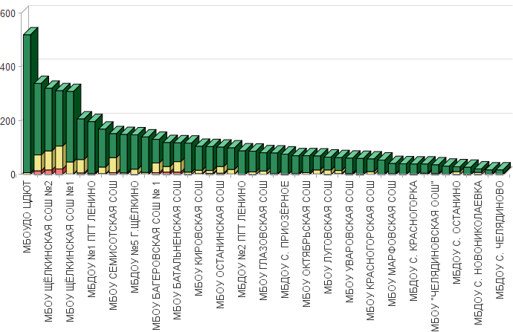

Из представленных данных видно, что респонденты в большей степени
удовлетворены доброжелательностью, вежливостью работников образовательной организации, обеспечивающих первичный контакт и информирование получателя услуги при непосредственном обращении в образовательную организацию в следующих организациях:
• МБОУ ЗАВЕТНЕНСКАЯ СОШ;
• МБОУ ИЛЬИЧЕВСКАЯ СОШ;
• МБОУ ЛУГОВСКАЯ СОШ;
• МБОУ МАРФОВСКАЯ СОШ;
• МБОУ МАРЬЕВСКАЯ СОШ;
• МБОУ ПРИОЗЁРНЕНСКАЯ СОШ;
• МБОУ УВАРОВСКАЯ СОШ;
• МБОУ «ЧЕЛЯДИНОВСКАЯ ООШ»;
• МБДОУ №5 Г.ЩЁЛКИНО;
• МБДОУ №1 ПГТ ЛЕНИНО;
• МБДОУ №2 ПГТ ЛЕНИНО;
• МБДОУ №3 ПГТ ЛЕНИНО;
• МБДОУ ПГТ БАГЕРОВО;
• МБДОУ С. ВИНОГРАДНОЕ;
• МБДОУ С. ГЛАЗОВКА;
• МБДОУ С. КРАСНОГОРКА;
• МБДОУ С. ЛЕНИНСКОЕ;
• МБДОУ С. НОВОНИКОЛАЕВКА;
• МБДОУ С. ОСТАНИНО;
• МБДОУ С. ПРИОЗЁРНОЕ;
• МБДОУ С. УВАРОВО;
• МБДОУ С. ЧЕЛЯДИНОВО.
Наименьшую удовлетворенность респонденты высказали по данному индикатору в отношении следующих образовательных организаций:
• МБОУ КРАСНОГОРСКАЯ СОШ;
• МБОУ ВОЙКОВСКАЯ СОШ;
• МБОУ ВИНОГРАДНЕНСКАЯ СОШ;
• МБОУ БЕЛИНСКАЯ ООШ;
• МБОУ КИРОВСКАЯ СОШ;
• МБОУ КАЛИНОВСКАЯ СОШ;
• МБОУ НОВОНИКОЛАЕВСКАЯ СОШ;
• МБОУ ЛЕНИНСКАЯ СОШ;
• МБОУ СОШ № 1 ПГТ ЛЕНИНО;
• МБОУ СЕМИСОТСКАЯ СОШ;
• МБДОУ С. ВОЙКОВО;
• МБОУ ОСТАНИНСКАЯ СОШ;
• МБОУ ЩЁЛКИНСКАЯ СОШ №2;
• МБОУ БАГЕРОВСКАЯ СОШ № 1;
• МБОУ СОШ №2 ПГТ ЛЕНИНО;
• МБОУ ЧИСТОПОЛЬСКАЯ СОШ;
• МБОУ БАТАЛЬНЕНСКАЯ СОШ.

2.5.2. КРИТЕРИЙ IV ПОКАЗАТЕЛЬ 2. «ДОЛЯ ПОЛУЧАТЕЛЕЙ УСЛУГ, УДОВЛЕТВОРЕННЫХ ДОБРОЖЕЛАТЕЛЬНОСТЬЮ, ВЕЖЛИВОСТЬЮ РАБОТНИКОВ ОБРАЗОВАТЕЛЬНОЙ ОРГАНИЗАЦИИ, ОБЕСПЕЧИВАЮЩИХ НЕПОСРЕДСТВЕННОЕ ОКАЗАНИЕ УСЛУГИ ПРИ ОБРАЩЕНИИ В ОРГАНИЗАЦИЮ».

Показатель представлен 1 индикатором:
- Удовлетворённость доброжелательностью, вежливостью работников образовательной организации, обеспечивающих непосредственное оказание образовательной услуги при обращении в образовательную организацию.
Результаты, проведенного анализа анкетирования респондентов, по показателю «Доля получателей услуг, удовлетворенных доброжелательностью, вежливостью работников образовательной организации, обеспечивающих непосредственное оказание услуги при обращении в организацию» представлены в таблице 35.

Таблица 35.

Удовлетворённость доброжелательностью, вежливостью работников образовательной организации, обеспечивающих непосредственное оказание образовательной услуги при обращении в образовательную организацию.

№ п/п | Наименование организации | Индикатор «Удовлетворённость доброжелательностью, вежливостью работников образовательной организации, обеспечивающих непосредственное оказание образовательной услуги при обращении в образовательную организацию»
1. | МБДОУ №1 ПГТ ЛЕНИНО | 100
2. | МБДОУ №3 ПГТ ЛЕНИНО | 100
3. | МБДОУ №5 Г.ЩЁЛКИНО | 100
4. | МБДОУ ПГТ БАГЕРОВО | 100
5. | МБДОУ С. ВИНОГРАДНОЕ | 100
6. | МБДОУ С. ГЛАЗОВКА | 100
7. | МБДОУ С. КРАСНОГОРКА | 100
8. | МБДОУ С. ЛЕНИНСКОЕ | 100
9. | МБДОУ С. НОВОНИКОЛАЕВКА | 100
10. | МБДОУ С. ОСТАНИНО | 100
11. | МБДОУ С. ПРИОЗЁРНОЕ | 100
12. | МБДОУ С. УВАРОВО | 100
13. | МБДОУ С. ЧЕЛЯДИНОВО | 100
14. | МБОУ "ЧЕЛЯДИНОВСКАЯ ООШ" | 100
15. | МБОУ ГОРНОСТАЕВСКАЯ СОШ | 100
16. | МБОУ ЗАВЕТНЕНСКАЯ СОШ | 100
17. | МБОУ ИЛЬИЧЕВСКАЯ СОШ | 100
18. | МБОУ КРАСНОГОРСКАЯ СОШ | 100
19. | МБОУ МАРФОВСКАЯ СОШ | 100
20. | МБОУ МАРЬЕВСКАЯ СОШ | 100
21. | МБОУ ОКТЯБРЬСКАЯ СОШ | 100
22. | МБОУ ПРИОЗЁРНЕНСКАЯ СОШ | 100
23. | МБОУ УВАРОВСКАЯ СОШ | 100
24. | МБОУДО ЦДЮТ | 100
25. | МБОУ ЩЁЛКИНСКАЯ СОШ №1 | 99,68
26. | МБОУ БАГЕРОВСКАЯ СОШ №2 | 99,29
27. | МБДОУ №2 ПГТ ЛЕНИНО | 98,86
28. | МБОУ ГЛАЗОВСКАЯ СОШ | 98,77
29. | МБОУ КАЛИНОВСКАЯ СОШ | 98,55
30. | МБОУ ВОЙКОВСКАЯ СОШ | 98,22
31. | МБОУ БАГЕРОВСКАЯ СОШ № 1 | 97,71
32. | МБОУ БЕЛИНСКАЯ ООШ | 97,44
33. | МБОУ НОВОНИКОЛАЕВСКАЯ СОШ | 97,1
34. | МБОУ СОШ № 1 ПГТ ЛЕНИНО | 97,05
35. | МБОУ ВИНОГРАДНЕНСКАЯ СОШ | 96,97
36. | МБОУ ЛУГОВСКАЯ СОШ | 96,92
37. | МБДОУ С. ВОЙКОВО | 96,83
38. | МБОУ ЧИСТОПОЛЬСКАЯ СОШ | 96,64
39. | МБОУ ЛЕНИНСКАЯ СОШ | 96,15
40. | МБОУ СЕМИСОТСКАЯ СОШ | 96,05
41. | МБОУ КИРОВСКАЯ СОШ | 95,24
42. | МБОУ ЩЁЛКИНСКАЯ СОШ №2 | 94,7
43. | МБОУ ОСТАНИНСКАЯ СОШ | 94,12
44. | МБОУ СОШ №2 ПГТ ЛЕНИНО | 93,91
45. | МБОУ БАТАЛЬНЕНСКАЯ СОШ | 88,98
 | СРЕДНЕЕ ЗНАЧЕНИЕ | 98,43

В целом большая часть респондентов положительно ответила на вопрос: «Выберите один из вариантов ответа: неудовлетворительно, не устраивает, удовлетворительно, полностью устраивает доброжелательность, вежливость работников организации, обеспечивающих непосредственное оказание услуги при обращении в организацию», что говорит о высоком уровне доброжелательности работников образовательных организаций Ленинского района Республики Крым.

Максимальное количество баллов (100) получили 24 (МБДОУ №1 ПГТ ЛЕНИНО, МБДОУ №3 ПГТ ЛЕНИНО, МБДОУ №5 Г.ЩЁЛКИНО, МБДОУ ПГТ БАГЕРОВО, МБДОУ С. ВИНОГРАДНОЕ, МБДОУ С. ГЛАЗОВКА, МБДОУ С. КРАСНОГОРКА, МБДОУ С. ЛЕНИНСКОЕ, МБДОУ С. НОВОНИКОЛАЕВКА, МБДОУ С. ОСТАНИНО, МБДОУ С. ПРИОЗЁРНОЕ, МБДОУ С. УВАРОВО, МБДОУ С. ЧЕЛЯДИНОВО, МБОУ «ЧЕЛЯДИНОВСКАЯ ООШ», МБОУ ГОРНОСТАЕВСКАЯ СОШ, МБОУ ЗАВЕТНЕНСКАЯ СОШ, МБОУ ИЛЬИЧЕВСКАЯ СОШ, МБОУ КРАСНОГОРСКАЯ СОШ, МБОУ МАРФОВСКАЯ СОШ, МБОУ МАРЬЕВСКАЯ СОШ, МБОУ ОКТЯБРЬСКАЯ СОШ, МБОУ ПРИОЗЁРНЕНСКАЯ СОШ, МБОУ УВАРОВСКАЯ СОШ, МБОУДО ЦДЮТ) образовательных организации (53,33% от общего количества образовательных организаций), участвующих в НОК УООД.
Значения выше среднего имеют 5 (МБОУ ЩЁЛКИНСКАЯ СОШ №1, МБОУ БАГЕРОВСКАЯ СОШ №2, МБДОУ №2 ПГТ ЛЕНИНО, МБОУ ГЛАЗОВСКАЯ СОШ, МБОУ КАЛИНОВСКАЯ СОШ) образовательных организаций (11,11% от общего количества организаций), принявших участие в НОК УООД.
Значения ниже среднего имеют 16 (МБОУ ВОЙКОВСКАЯ СОШ, МБОУ БАГЕРОВСКАЯ СОШ № 1, МБОУ БЕЛИНСКАЯ ООШ, МБОУ НОВОНИКОЛАЕВСКАЯ СОШ, МБОУ СОШ № 1 ПГТ ЛЕНИНО, МБОУ ВИНОГРАДНЕНСКАЯ СОШ, МБОУ ЛУГОВСКАЯ СОШ, МБДОУ С. ВОЙКОВО, МБОУ ЧИСТОПОЛЬСКАЯ СОШ, МБОУ ЛЕНИНСКАЯ СОШ, МБОУ СЕМИСОТСКАЯ СОШ, МБОУ КИРОВСКАЯ СОШ, МБОУ ЩЁЛКИНСКАЯ СОШ №2, МБОУ ОСТАНИНСКАЯ СОШ, МБОУ СОШ №2 ПГТ ЛЕНИНО, МБОУ БАТАЛЬНЕНСКАЯ СОШ) образовательных организаций (35,56% от общего количества образовательных организаций), участвующих в НОК УООД.
По данному показателю все образовательные организации получили результаты, соответствующие высокому значению. Однако имеются организации, при оценке которых респонденты высказали свою неудовлетворённость доброжелательностью, вежливостью работников, обеспечивающих непосредственное оказание образовательной услуги при обращении в образовательную организацию.
По результатам проведения анкетирования респондентов средняя оценка по данному показателю составила 98,43 балла из максимального значения в 100 баллов.
«Удовлетворённость доброжелательностью, вежливостью работников образовательной организации, обеспечивающих первичный контакт и информирование получателя услуги при непосредственном обращении в организацию» представлен в таблице 35.

Таблица 36.

Уровень удовлетворенности респондентов НОК УООД по индикатору «Удовлетворённость доброжелательностью, вежливостью работников образовательной организации, обеспечивающих первичный контакт и информирование получателя услуги при непосредственном обращении в образовательную организацию».

№ п/п | Образовательная организация | Всего ответов | Варианты ответов
№ п/п | Образовательная организация | Всего ответов | Неудовлетворительно, не устраивает |  | Удовлетворительно |  | Полностью устраивает
№ п/п | Образовательная организация | Всего ответов | колич. | % | колич. | % | колич. | %
1 | МБОУДО ЦДЮТ | 520 | 0 | 0 | 8 | 1,54 | 512 | 98,46
2 | МБОУ СОШ № 1 ПГТ ЛЕНИНО | 339 | 10 | 2,95 | 62 | 18,29 | 267 | 78,76
3 | МБОУ ЩЁЛКИНСКАЯ СОШ №2 | 321 | 17 | 5,30 | 65 | 20,25 | 239 | 74,45
4 | МБОУ СОШ №2 ПГТ ЛЕНИНО | 312 | 19 | 6,09 | 100 | 32,05 | 193 | 61,86
5 | МБОУ ЩЁЛКИНСКАЯ СОШ №1 | 309 | 1 | 0,32 | 46 | 14,89 | 262 | 84,79
6 | МБОУ КАЛИНОВСКАЯ СОШ | 207 | 3 | 1,45 | 52 | 25,12 | 152 | 73,43
7 | МБДОУ №1 ПГТ ЛЕНИНО | 197 | 0 | 0 | 1 | 0,51 | 196 | 99,49
8 | МБОУ ВОЙКОВСКАЯ СОШ | 169 | 3 | 1,78 | 26 | 15,38 | 140 | 82,84
9 | МБОУ СЕМИСОТСКАЯ СОШ | 152 | 6 | 3,95 | 47 | 30,92 | 99 | 65,13
10 | МБОУ ГОРНОСТАЕВСКАЯ СОШ | 149 | 0 | 0 | 7 | 4,70 | 142 | 95,30
11 | МБДОУ №5 Г.ЩЁЛКИНО | 148 | 0 | 0 | 19 | 12,84 | 129 | 87,16
12 | МБОУ БАГЕРОВСКАЯ СОШ №2 | 140 | 1 | 0,71 | 7 | 5,00 | 132 | 94,29
13 | МБОУ БАГЕРОВСКАЯ СОШ № 1 | 131 | 3 | 2,29 | 36 | 27,48 | 92 | 70,23
14 | МБОУ ЧИСТОПОЛЬСКАЯ СОШ | 119 | 4 | 3,36 | 26 | 21,85 | 89 | 74,79
15 | МБОУ БАТАЛЬНЕНСКАЯ СОШ | 118 | 13 | 11,02 | 35 | 29,66 | 70 | 59,32
16 | МБОУ ПРИОЗЁРНЕНСКАЯ СОШ | 117 | 0 | 0 | 8 | 6,84 | 109 | 93,16
17 | МБОУ КИРОВСКАЯ СОШ | 105 | 5 | 4,76 | 11 | 10,48 | 89 | 84,76
18 | МБОУ ЛЕНИНСКАЯ СОШ | 104 | 4 | 3,85 | 11 | 10,58 | 89 | 85,58
19 | МБОУ ОСТАНИНСКАЯ СОШ | 102 | 6 | 5,88 | 24 | 23,53 | 72 | 70,59
20 | МБОУ ВИНОГРАДНЕНСКАЯ СОШ | 99 | 3 | 3,03 | 16 | 16,16 | 80 | 80,81
21 | МБДОУ №2 ПГТ ЛЕНИНО | 88 | 1 | 1,14 | 0 | 0 | 87 | 98,86
22 | МБОУ ИЛЬИЧЕВСКАЯ СОШ | 87 | 0 | 0 | 10 | 11,49 | 77 | 88,51
23 | МБОУ ГЛАЗОВСКАЯ СОШ | 81 | 1 | 1,23 | 11 | 13,58 | 69 | 85,19
24 | МБДОУ ПГТ БАГЕРОВО | 80 | 0 | 0 | 3 | 3,75 | 77 | 96,25
25 | МБДОУ С. ПРИОЗЁРНОЕ | 76 | 0 | 0 | 1 | 1,32 | 75 | 98,68
26 | МБОУ ЗАВЕТНЕНСКАЯ СОШ | 70 | 0 | 0 | 1 | 1,43 | 69 | 98,57
27 | МБОУ ОКТЯБРЬСКАЯ СОШ | 70 | 0 | 0 | 6 | 8,57 | 64 | 91,43
28 | МБОУ НОВОНИКОЛАЕВСКАЯ СОШ | 69 | 2 | 2,90 | 14 | 20,29 | 53 | 76,81
29 | МБОУ ЛУГОВСКАЯ СОШ | 65 | 2 | 3,08 | 11 | 16,92 | 52 | 80,00
30 | МБДОУ С. ВОЙКОВО | 63 | 2 | 3,17 | 9 | 14,29 | 52 | 82,54
31 | МБОУ УВАРОВСКАЯ СОШ | 61 | 0 | 0 | 4 | 6,56 | 57 | 93,44
32 | МБОУ МАРЬЕВСКАЯ СОШ | 60 | 0 | 0 | 0 | 0 | 60 | 100,00
33 | МБОУ КРАСНОГОРСКАЯ СОШ | 58 | 0 | 0 | 10 | 17,24 | 48 | 82,76
34 | МБДОУ №3 ПГТ ЛЕНИНО | 54 | 0 | 0 | 3 | 5,56 | 51 | 94,44
35 | МБОУ МАРФОВСКАЯ СОШ | 41 | 0 | 0 | 3 | 7,32 | 38 | 92,68
36 | МБДОУ С. ЛЕНИНСКОЕ | 40 | 0 | 0 | 0 | 0 | 40 | 100,00
37 | МБДОУ С. КРАСНОГОРКА | 39 | 0 | 0 | 0 | 0 | 39 | 100,00
38 | МБОУ БЕЛИНСКАЯ ООШ | 39 | 1 | 2,56 | 5 | 12,82 | 33 | 84,62
39 | МБОУ "ЧЕЛЯДИНОВСКАЯ ООШ" | 36 | 0 | 0 | 4 | 11,11 | 32 | 88,89
40 | МБДОУ С. УВАРОВО | 31 | 0 | 0 | 0 | 0 | 31 | 100,00
41 | МБДОУ С. ОСТАНИНО | 29 | 0 | 0 | 1 | 3,45 | 28 | 96,55
42 | МБДОУ С. ГЛАЗОВКА | 27 | 0 | 0 | 0 | 0 | 27 | 100,00
43 | МБДОУ С. НОВОНИКОЛАЕВКА | 21 | 0 | 0 | 9 | 42,86 | 12 | 57,14
44 | МБДОУ С. ВИНОГРАДНОЕ | 17 | 0 | 0 | 0 | 0 | 17 | 100,00
45 | МБДОУ С. ЧЕЛЯДИНОВО | 17 | 0 | 0 | 0 | 0 | 17 | 100,00

Рисунок 21.
Карта удовлетворенности респондентов по индикатору «Удовлетворённость доброжелательностью, вежливостью работников образовательной организации, обеспечивающих непосредственное оказание образовательной услуги при обращении в образовательную организацию».
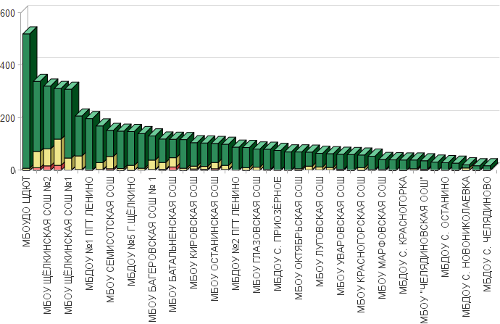
Из представленных данных видно, что респонденты в большей степени удовлетворены комфортностью предоставления услуг образовательной организацией в следующих организациях:
• МБОУДО ЦДЮТ;
• МБОУ ГОРНОСТАЕВСКАЯ СОШ;
• МБОУ ЗАВЕТНЕНСКАЯ СОШ;
• МБОУ ИЛЬИЧЕВСКАЯ СОШ;
• МБОУ КРАСНОГОРСКАЯ СОШ;
• МБОУ МАРФОВСКАЯ СОШ;
• МБОУ МАРЬЕВСКАЯ СОШ;
• МБОУ ОКТЯБРЬСКАЯ СОШ;
• МБОУ ПРИОЗЁРНЕНСКАЯ СОШ;
• МБОУ УВАРОВСКАЯ СОШ;
• МБОУ «ЧЕЛЯДИНОВСКАЯ ООШ»;
• МБДОУ №5 Г.ЩЁЛКИНО;
• МБДОУ №1 ПГТ ЛЕНИНО;
• МБДОУ №3 ПГТ ЛЕНИНО;
• МБДОУ ПГТ БАГЕРОВО;
• МБДОУ С. ВИНОГРАДНОЕ;
• МБДОУ С. ГЛАЗОВКА;
• МБДОУ С. КРАСНОГОРКА;
• МБДОУ С. ЛЕНИНСКОЕ;
• МБДОУ С. НОВОНИКОЛАЕВКА;
• МБДОУ С. ОСТАНИНО;
• МБДОУ С. ПРИОЗЁРНОЕ;
• МБДОУ С. УВАРОВО;
• МБДОУ С. ЧЕЛЯДИНОВО.
Менее всего удовлетворены респонденты доброжелательностью, вежливостью работников, обеспечивающих непосредственное оказание услуг при обращении в:
• МБОУ ВОЙКОВСКАЯ СОШ;
• МБОУ БАГЕРОВСКАЯ СОШ № 1;
• МБОУ БЕЛИНСКАЯ ООШ;
• МБОУ НОВОНИКОЛАЕВСКАЯ СОШ;
• МБОУ СОШ № 1 ПГТ ЛЕНИНО;
• МБОУ ВИНОГРАДНЕНСКАЯ СОШ;
• МБОУ ЛУГОВСКАЯ СОШ;
• МБДОУ С. ВОЙКОВО;
• МБОУ ЧИСТОПОЛЬСКАЯ СОШ;
• МБОУ ЛЕНИНСКАЯ СОШ;
• МБОУ СЕМИСОТСКАЯ СОШ;
• МБОУ КИРОВСКАЯ СОШ;
• МБОУ ЩЁЛКИНСКАЯ СОШ №2;
• МБОУ ОСТАНИНСКАЯ СОШ;
• МБОУ СОШ №2 ПГТ ЛЕНИНО;
• МБОУ БАТАЛЬНЕНСКАЯ СОШ.

2.5.3. КРИТЕРИЙ IV ПОКАЗАТЕЛЬ 3. «ДОЛЯ ПОЛУЧАТЕЛЕЙ УСЛУГ, УДОВЛЕТВОРЕННЫХ ДОБРОЖЕЛАТЕЛЬНОСТЬЮ, ВЕЖЛИВОСТЬЮ РАБОТНИКОВ ОБРАЗОВАТЕЛЬНОЙ ОРГАНИЗАЦИИ ПРИ ИСПОЛЬЗОВАНИИ ДИСТАНЦИОННЫХ ФОРМ ВЗАИМОДЕЙСТВИЯ».

Показатель представлен 1 индикатором:
- Удовлетворённость доброжелательностью, вежливостью работников образовательной организации при использовании дистанционных форм взаимодействия (по телефону, по электронной почте, с помощью электронных сервисов, подачи электронного обращения).

Результаты, проведенного анализа анкетирования респондентов, по показателю «Доля получателей услуг, удовлетворенных доброжелательностью, вежливостью работников образовательной организации при использовании дистанционных форм взаимодействия» представлены в таблице 37.

Таблица 37.

Удовлетворенность доброжелательностью, вежливостью работников организации при использовании дистанционных форм взаимодействия.

№ п/п | Наименование организации | Индикатор «Удовлетворенность доброжелательностью, вежливостью работников образовательной организации при использовании дистанционных форм взаимодействия (по телефону, по электронной почте, с помощью электронных сервисов (подачи электронного обращения (жалобы, предложения), получения консультации по оказываемым услугам и пр.)»
1. | МБДОУ №1 ПГТ ЛЕНИНО | 100
2. | МБДОУ №2 ПГТ ЛЕНИНО | 100
3. | МБДОУ №3 ПГТ ЛЕНИНО | 100
4. | МБДОУ ПГТ БАГЕРОВО | 100
5. | МБДОУ С. ГЛАЗОВКА | 100
6. | МБДОУ С. КРАСНОГОРКА | 100
7. | МБДОУ С. ЛЕНИНСКОЕ | 100
8. | МБДОУ С. ОСТАНИНО | 100
9. | МБДОУ С. ПРИОЗЁРНОЕ | 100
10. | МБДОУ С. УВАРОВО | 100
11. | МБДОУ С. ЧЕЛЯДИНОВО | 100
12. | МБОУ "ЧЕЛЯДИНОВСКАЯ ООШ" | 100
13. | МБОУ БАГЕРОВСКАЯ СОШ №2 | 100
14. | МБОУ ГОРНОСТАЕВСКАЯ СОШ | 100
15. | МБОУ ЗАВЕТНЕНСКАЯ СОШ | 100
16. | МБОУ КРАСНОГОРСКАЯ СОШ | 100
17. | МБОУ ЛУГОВСКАЯ СОШ | 100
18. | МБОУ МАРФОВСКАЯ СОШ | 100
19. | МБОУ МАРЬЕВСКАЯ СОШ | 100
20. | МБОУ ОКТЯБРЬСКАЯ СОШ | 100
21. | МБОУ ПРИОЗЁРНЕНСКАЯ СОШ | 100
22. | МБОУ УВАРОВСКАЯ СОШ | 100
23. | МБОУДО ЦДЮТ | 99,81
24. | МБОУ ИЛЬИЧЕВСКАЯ СОШ | 98,85
25. | МБОУ ГЛАЗОВСКАЯ СОШ | 98,77
26. | МБОУ ЩЁЛКИНСКАЯ СОШ №1 | 98,71
27. | МБДОУ №5 Г.ЩЁЛКИНО | 98,65
28. | МБДОУ С. ВОЙКОВО | 98,41
29. | МБОУ БЕЛИНСКАЯ ООШ | 97,44
30. | МБОУ КИРОВСКАЯ СОШ | 97,14
31. | МБОУ ЛЕНИНСКАЯ СОШ | 97,12
32. | МБОУ НОВОНИКОЛАЕВСКАЯ СОШ | 97,1
33. | МБОУ ВОЙКОВСКАЯ СОШ | 96,45
34. | МБОУ БАГЕРОВСКАЯ СОШ № 1 | 96,18
35. | МБОУ ЧИСТОПОЛЬСКАЯ СОШ | 95,8
36. | МБОУ БАТАЛЬНЕНСКАЯ СОШ | 95,76
37. | МБДОУ С. НОВОНИКОЛАЕВКА | 95,24
38. | МБОУ ОСТАНИНСКАЯ СОШ | 95,1
39. | МБОУ СОШ № 1 ПГТ ЛЕНИНО | 94,99
40. | МБОУ ВИНОГРАДНЕНСКАЯ СОШ | 94,95
41. | МБДОУ С. ВИНОГРАДНОЕ | 94,12
42. | МБОУ СЕМИСОТСКАЯ СОШ | 94,08
43. | МБОУ ЩЁЛКИНСКАЯ СОШ №2 | 93,77
44. | МБОУ КАЛИНОВСКАЯ СОШ | 93,24
45. | МБОУ СОШ №2 ПГТ ЛЕНИНО | 90,71
 | СРЕДНЕЕ ЗНАЧЕНИЕ | 98,05

В целом большая часть респондентов положительно ответила на вопрос: «Выберите один из вариантов ответа: неудовлетворительно, не устраивает, удовлетворительно, полностью устраивает доброжелательность, вежливость работников организации при использовании дистанционных форм взаимодействия», что говорит о доброжелательности, вежливости работников образовательных организаций Ленинского района Республики Крым.

Максимальное количество баллов (100) получили 22 (МБДОУ №1 ПГТ ЛЕНИНО, МБДОУ №2 ПГТ ЛЕНИНО, МБДОУ №3 ПГТ ЛЕНИНО, МБДОУ ПГТ БАГЕРОВО, МБДОУ С. ГЛАЗОВКА, МБДОУ С. КРАСНОГОРКА, МБДОУ С. ЛЕНИНСКОЕ, МБДОУ С. ОСТАНИНО, МБДОУ С. ПРИОЗЁРНОЕ, МБДОУ С. УВАРОВО, МБДОУ С. ЧЕЛЯДИНОВО, МБОУ «ЧЕЛЯДИНОВСКАЯ ООШ», МБОУ БАГЕРОВСКАЯ СОШ №2, МБОУ ГОРНОСТАЕВСКАЯ СОШ, МБОУ ЗАВЕТНЕНСКАЯ СОШ, МБОУ КРАСНОГОРСКАЯ СОШ, МБОУ ЛУГОВСКАЯ СОШ, МБОУ МАРФОВСКАЯ СОШ, МБОУ МАРЬЕВСКАЯ СОШ, МБОУ ОКТЯБРЬСКАЯ СОШ, МБОУ ПРИОЗЁРНЕНСКАЯ СОШ, МБОУ УВАРОВСКАЯ СОШ) образовательных организации (48,89% от общего количества образовательных организаций), участвующих в НОК УООД.
Значения выше среднего имеют 6 (МБОУДО ЦДЮТ, МБОУ ИЛЬИЧЕВСКАЯ СОШ, МБОУ ГЛАЗОВСКАЯ СОШ, МБОУ ЩЁЛКИНСКАЯ СОШ №1, МБДОУ №5 Г.ЩЁЛКИНО, МБДОУ С. ВОЙКОВО) образовательных организаций (13,33% от общего количества организаций), принявших участие в НОК УООД.
Значения ниже среднего имеют 17 (МБОУ БЕЛИНСКАЯ ООШ, МБОУ КИРОВСКАЯ СОШ, МБОУ ЛЕНИНСКАЯ СОШ, МБОУ НОВОНИКОЛАЕВСКАЯ СОШ, МБОУ ВОЙКОВСКАЯ СОШ, МБОУ БАГЕРОВСКАЯ СОШ № 1, МБОУ ЧИСТОПОЛЬСКАЯ СОШ, МБОУ БАТАЛЬНЕНСКАЯ СОШ, МБДОУ С. НОВОНИКОЛАЕВКА, МБОУ ОСТАНИНСКАЯ СОШ, МБОУ СОШ № 1 ПГТ ЛЕНИНО, МБОУ ВИНОГРАДНЕНСКАЯ СОШ, МБДОУ С. ВИНОГРАДНОЕ, МБОУ СЕМИСОТСКАЯ СОШ, МБОУ ЩЁЛКИНСКАЯ СОШ №2, МБОУ КАЛИНОВСКАЯ СОШ, МБОУ СОШ №2 ПГТ ЛЕНИНО) образовательных организаций (37,78% от общего количества образовательных организаций), участвующих в НОК УООД.

По результатам проведения анкетирования респондентов средняя оценка по данному показателю составила 98,05 балла из максимального значения в 100 баллов.

Таблица 38.

Уровень удовлетворенности респондентов НОК УООД по индикатору «Удовлетворённость доброжелательностью, вежливостью работников образовательной организации при использовании дистанционных форм взаимодействия».

№ п/п | Образовательная организация | Всего ответов | Варианты ответов
№ п/п | Образовательная организация | Всего ответов | Неудовлетворительно, не устраивает |  | Удовлетворительно |  | Полностью устраивает
№ п/п | Образовательная организация | Всего ответов | колич. | % | колич. | % | колич. | %
1 | МБОУДО ЦДЮТ | 520 | 1 | 0,19 | 13 | 2,50 | 506 | 97,31
2 | МБОУ СОШ № 1 ПГТ ЛЕНИНО | 339 | 17 | 5,01 | 70 | 20,65 | 252 | 74,34
3 | МБОУ ЩЁЛКИНСКАЯ СОШ №2 | 321 | 20 | 6,23 | 71 | 22,12 | 230 | 71,65
4 | МБОУ СОШ №2 ПГТ ЛЕНИНО | 312 | 29 | 9,29 | 88 | 28,21 | 195 | 62,50
5 | МБОУ ЩЁЛКИНСКАЯ СОШ №1 | 309 | 4 | 1,29 | 55 | 17,80 | 250 | 80,91
6 | МБОУ КАЛИНОВСКАЯ СОШ | 207 | 14 | 6,76 | 65 | 31,40 | 128 | 61,84
7 | МБДОУ №1 ПГТ ЛЕНИНО | 197 | 0 | 0 | 2 | 1,02 | 195 | 98,98
8 | МБОУ ВОЙКОВСКАЯ СОШ | 169 | 6 | 3,55 | 38 | 22,49 | 125 | 73,96
9 | МБОУ СЕМИСОТСКАЯ СОШ | 152 | 9 | 5,92 | 41 | 26,97 | 102 | 67,11
10 | МБОУ ГОРНОСТАЕВСКАЯ СОШ | 149 | 0 | 0 | 4 | 2,68 | 145 | 97,32
11 | МБДОУ №5 Г.ЩЁЛКИНО | 148 | 2 | 1,35 | 20 | 13,51 | 126 | 85,14
12 | МБОУ БАГЕРОВСКАЯ СОШ №2 | 140 | 0 | 0 | 6 | 4,29 | 134 | 95,71
13 | МБОУ БАГЕРОВСКАЯ СОШ № 1 | 131 | 5 | 3,82 | 49 | 37,40 | 77 | 58,78
14 | МБОУ ЧИСТОПОЛЬСКАЯ СОШ | 119 | 5 | 4,20 | 24 | 20,17 | 90 | 75,63
15 | МБОУ БАТАЛЬНЕНСКАЯ СОШ | 118 | 5 | 4,24 | 37 | 31,36 | 76 | 64,41
16 | МБОУ ПРИОЗЁРНЕНСКАЯ СОШ | 117 | 0 | 0 | 11 | 9,40 | 106 | 90,60
17 | МБОУ КИРОВСКАЯ СОШ | 105 | 3 | 2,86 | 13 | 12,38 | 89 | 84,76
18 | МБОУ ЛЕНИНСКАЯ СОШ | 104 | 3 | 2,88 | 16 | 15,38 | 85 | 81,73
19 | МБОУ ОСТАНИНСКАЯ СОШ | 102 | 5 | 4,90 | 35 | 34,31 | 62 | 60,78
20 | МБОУ ВИНОГРАДНЕНСКАЯ СОШ | 99 | 5 | 5,05 | 16 | 16,16 | 78 | 78,79
21 | МБДОУ №2 ПГТ ЛЕНИНО | 88 | 0 | 0 | 0 | 0 | 88 | 100,00
22 | МБОУ ИЛЬИЧЕВСКАЯ СОШ | 87 | 1 | 1,15 | 10 | 11,49 | 76 | 87,36
23 | МБОУ ГЛАЗОВСКАЯ СОШ | 81 | 1 | 1,23 | 11 | 13,58 | 69 | 85,19
24 | МБДОУ ПГТ БАГЕРОВО | 80 | 0 | 0 | 2 | 2,50 | 78 | 97,50
25 | МБДОУ С. ПРИОЗЁРНОЕ | 76 | 0 | 0 | 3 | 3,95 | 73 | 96,05
26 | МБОУ ЗАВЕТНЕНСКАЯ СОШ | 70 | 0 | 0 | 5 | 7,14 | 65 | 92,86
27 | МБОУ ОКТЯБРЬСКАЯ СОШ | 70 | 0 | 0 | 9 | 12,86 | 61 | 87,14
28 | МБОУ НОВОНИКОЛАЕВСКАЯ СОШ | 69 | 2 | 2,90 | 19 | 27,54 | 48 | 69,57
29 | МБОУ ЛУГОВСКАЯ СОШ | 65 | 0 | 0 | 14 | 21,54 | 51 | 78,46
30 | МБДОУ С. ВОЙКОВО | 63 | 1 | 1,59 | 12 | 19,05 | 50 | 79,37
31 | МБОУ УВАРОВСКАЯ СОШ | 61 | 0 | 0 | 3 | 4,92 | 58 | 95,08
32 | МБОУ МАРЬЕВСКАЯ СОШ | 60 | 0 | 0 | 0 | 0 | 60 | 100,00
33 | МБОУ КРАСНОГОРСКАЯ СОШ | 58 | 0 | 0 | 11 | 18,97 | 47 | 81,03
34 | МБДОУ №3 ПГТ ЛЕНИНО | 54 | 0 | 0 | 4 | 7,41 | 50 | 92,59
35 | МБОУ МАРФОВСКАЯ СОШ | 41 | 0 | 0 | 4 | 9,76 | 37 | 90,24
36 | МБДОУ С. ЛЕНИНСКОЕ | 40 | 0 | 0 | 4 | 10,00 | 36 | 90,00
37 | МБДОУ С. КРАСНОГОРКА | 39 | 0 | 0 | 0 | 0 | 39 | 100,00
38 | МБОУ БЕЛИНСКАЯ ООШ | 39 | 1 | 2,56 | 5 | 12,82 | 33 | 84,62
39 | МБОУ "ЧЕЛЯДИНОВСКАЯ ООШ" | 36 | 0 | 0 | 8 | 22,22 | 28 | 77,78
40 | МБДОУ С. УВАРОВО | 31 | 0 | 0 | 10 | 32,26 | 21 | 67,74
41 | МБДОУ С. ОСТАНИНО | 29 | 0 | 0 | 7 | 24,14 | 22 | 75,86
42 | МБДОУ С. ГЛАЗОВКА | 27 | 0 | 0 | 0 | 0 | 27 | 100,00
43 | МБДОУ С. НОВОНИКОЛАЕВКА | 21 | 1 | 4,76 | 10 | 47,62 | 10 | 47,62
44 | МБДОУ С. ВИНОГРАДНОЕ | 17 | 1 | 5,88 | 1 | 5,88 | 15 | 88,24
45 | МБДОУ С. ЧЕЛЯДИНОВО | 17 | 0 | 0 | 5 | 29,41 | 12 | 70,59

Рисунок 22.
Карта удовлетворенности респондентов по индикатору ««Удовлетворённость доброжелательностью, вежливостью работников образовательной организации при использовании дистанционных форм взаимодействия».
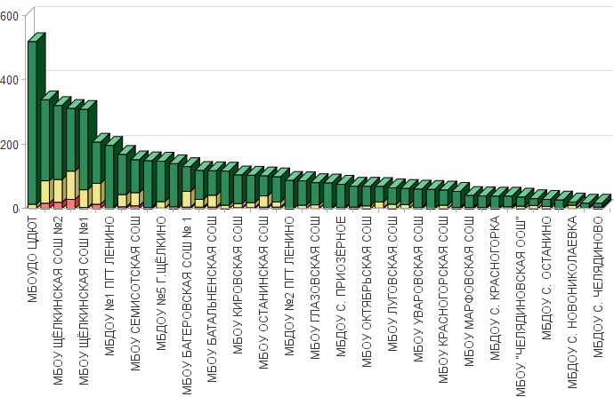
Из представленных данных видно, что респонденты в большей степени удовлетворены доброжелательностью, вежливостью работников образовательной организации при использовании дистанционных форм взаимодействия в следующих организациях:
• МБОУ БАГЕРОВСКАЯ СОШ №2;
• МБОУ ГОРНОСТАЕВСКАЯ СОШ;
• МБОУ ЗАВЕТНЕНСКАЯ СОШ;
• МБОУ КРАСНОГОРСКАЯ СОШ;
• МБОУ ЛУГОВСКАЯ СОШ;
• МБОУ МАРФОВСКАЯ СОШ;
• МБОУ МАРЬЕВСКАЯ СОШ;
• МБОУ ОКТЯБРЬСКАЯ СОШ;
• МБОУ ПРИОЗЁРНЕНСКАЯ СОШ;
• МБОУ УВАРОВСКАЯ СОШ;
• МБОУ «ЧЕЛЯДИНОВСКАЯ ООШ»;
• МБДОУ №1 ПГТ ЛЕНИНО;
• МБДОУ №2 ПГТ ЛЕНИНО;
• МБДОУ №3 ПГТ ЛЕНИНО;
• МБДОУ ПГТ БАГЕРОВО;
• МБДОУ С. ГЛАЗОВКА;
• МБДОУ С. КРАСНОГОРКА;
• МБДОУ С. ЛЕНИНСКОЕ;
• МБДОУ С. ОСТАНИНО;
• МБДОУ С. ПРИОЗЁРНОЕ;
• МБДОУ С. УВАРОВО;
• МБДОУ С. ЧЕЛЯДИНОВО.
Наименьшую удовлетворенность респонденты высказали по данному индикатору в отношении следующих образовательных организаций:
• МБОУ БЕЛИНСКАЯ ООШ;
• МБОУ КИРОВСКАЯ СОШ;
• МБОУ ЛЕНИНСКАЯ СОШ;
• МБОУ НОВОНИКОЛАЕВСКАЯ СОШ;
• МБОУ ВОЙКОВСКАЯ СОШ;
• МБОУ БАГЕРОВСКАЯ СОШ № 1;
• МБОУ ЧИСТОПОЛЬСКАЯ СОШ;
• МБОУ БАТАЛЬНЕНСКАЯ СОШ;
• МБДОУ С. НОВОНИКОЛАЕВКА;
• МБОУ ОСТАНИНСКАЯ СОШ;
• МБОУ СОШ № 1 ПГТ ЛЕНИНО;
• МБОУ ВИНОГРАДНЕНСКАЯ СОШ;
• МБДОУ С. ВИНОГРАДНОЕ;
• МБОУ СЕМИСОТСКАЯ СОШ;
• МБОУ ЩЁЛКИНСКАЯ СОШ №2;
• МБОУ КАЛИНОВСКАЯ СОШ;
• МБОУ СОШ №2 ПГТ ЛЕНИНО.

2.5.4. ИТОГИ ПО КРИТЕРИЮ IV. ПОКАЗАТЕЛИ, ХАРАКТЕРИЗУЮЩИЕ ДОБРОЖЕЛАТЕЛЬНОСТЬ, ВЕЖЛИВОСТЬ РАБОТНИКОВ ОБРАЗОВАТЕЛЬНОЙ ОРГАНИЗАЦИИ.

Результаты, проведенного анализа анкетирования респондентов, по критерию IV. «Показатели, характеризующие доброжелательность, вежливость работников образовательной организации» представлены в таблице 39.
Таблица 39.

Показатели, характеризующие доброжелательность, вежливость работников образовательной организации.

№ п/п | Наименование организации | Доля получателей услуг, удовлетворенных доброжелательностью, вежливостью работников образовательной организации, обеспечивающих первичный контакт и информирование получателя услуги при непосредственном обращении в образовательную организацию. | Доля получателей услуг, удовлетворенных доброжелательностью, вежливостью работников образовательной организации, обеспечивающих непосредственное оказание услуги при обращении в организацию | Доля получателей услуг, удовлетворенных доброжелательностью, вежливостью работников образовательной организации при использовании дистанционных форм взаимодействия | ЗНАЧЕНИЕ КРИТЕРИЯ IV
1. | МБДОУ №1 ПГТ ЛЕНИНО | 100 | 100 | 100 | 100
2. | МБДОУ №3 ПГТ ЛЕНИНО | 100 | 100 | 100 | 100
3. | МБДОУ ПГТ БАГЕРОВО | 100 | 100 | 100 | 100
4. | МБДОУ С. ГЛАЗОВКА | 100 | 100 | 100 | 100
5. | МБДОУ С. КРАСНОГОРКА | 100 | 100 | 100 | 100
6. | МБДОУ С. ЛЕНИНСКОЕ | 100 | 100 | 100 | 100
7. | МБДОУ С. ОСТАНИНО | 100 | 100 | 100 | 100
8. | МБДОУ С. ПРИОЗЁРНОЕ | 100 | 100 | 100 | 100
9. | МБДОУ С. УВАРОВО | 100 | 100 | 100 | 100
10. | МБДОУ С. ЧЕЛЯДИНОВО | 100 | 100 | 100 | 100
11. | МБОУ "ЧЕЛЯДИНОВСКАЯ ООШ" | 100 | 100 | 100 | 100
12. | МБОУ ЗАВЕТНЕНСКАЯ СОШ | 100 | 100 | 100 | 100
13. | МБОУ МАРФОВСКАЯ СОШ | 100 | 100 | 100 | 100
14. | МБОУ МАРЬЕВСКАЯ СОШ | 100 | 100 | 100 | 100
15. | МБОУ ПРИОЗЁРНЕНСКАЯ СОШ | 100 | 100 | 100 | 100
16. | МБОУ УВАРОВСКАЯ СОШ | 100 | 100 | 100 | 100
17. | МБОУДО ЦДЮТ | 99,81 | 100 | 99,81 | 99,90
18. | МБОУ ИЛЬИЧЕВСКАЯ СОШ | 100 | 100 | 98,85 | 99,80
19. | МБДОУ №5 Г.ЩЁЛКИНО | 100 | 100 | 98,65 | 99,70
20. | МБОУ ГОРНОСТАЕВСКАЯ СОШ | 99,33 | 100 | 100 | 99,70
21. | МБДОУ №2 ПГТ ЛЕНИНО | 100 | 98,86 | 100 | 99,50
22. | МБОУ ОКТЯБРЬСКАЯ СОШ | 98,57 | 100 | 100 | 99,40
23. | МБОУ ЩЁЛКИНСКАЯ СОШ №1 | 99,35 | 99,68 | 98,71 | 99,40
24. | МБОУ КРАСНОГОРСКАЯ СОШ | 98,28 | 100 | 100 | 99,30
25. | МБОУ БАГЕРОВСКАЯ СОШ №2 | 98,57 | 99,29 | 100 | 99,10
26. | МБДОУ С. НОВОНИКОЛАЕВКА | 100 | 100 | 95,24 | 99
27. | МБДОУ С. ВИНОГРАДНОЕ | 100 | 100 | 94,12 | 98,80
28. | МБОУ ГЛАЗОВСКАЯ СОШ | 98,77 | 98,77 | 98,77 | 98,80
29. | МБОУ ЛУГОВСКАЯ СОШ | 100 | 96,92 | 100 | 98,80
30. | МБОУ ВОЙКОВСКАЯ СОШ | 98,22 | 98,22 | 96,45 | 97,90
31. | МБОУ БЕЛИНСКАЯ ООШ | 97,44 | 97,44 | 97,44 | 97,40
32. | МБОУ НОВОНИКОЛАЕВСКАЯ СОШ | 97,1 | 97,1 | 97,1 | 97,10
33. | МБОУ ВИНОГРАДНЕНСКАЯ СОШ | 97,98 | 96,97 | 94,95 | 97
34. | МБОУ КАЛИНОВСКАЯ СОШ | 97,1 | 98,55 | 93,24 | 96,90
35. | МБДОУ С. ВОЙКОВО | 95,24 | 96,83 | 98,41 | 96,50
36. | МБОУ КИРОВСКАЯ СОШ | 97,14 | 95,24 | 97,14 | 96,40
37. | МБОУ ЛЕНИНСКАЯ СОШ | 96,15 | 96,15 | 97,12 | 96,30
38. | МБОУ БАГЕРОВСКАЯ СОШ № 1 | 94,66 | 97,71 | 96,18 | 96,20
39. | МБОУ СОШ № 1 ПГТ ЛЕНИНО | 95,87 | 97,05 | 94,99 | 96,20
40. | МБОУ СЕМИСОТСКАЯ СОШ | 95,39 | 96,05 | 94,08 | 95,40
41. | МБОУ ЧИСТОПОЛЬСКАЯ СОШ | 92,44 | 96,64 | 95,8 | 94,80
42. | МБОУ ОСТАНИНСКАЯ СОШ | 95,1 | 94,12 | 95,1 | 94,70
43. | МБОУ ЩЁЛКИНСКАЯ СОШ №2 | 94,7 | 94,7 | 93,77 | 94,50
44. | МБОУ СОШ №2 ПГТ ЛЕНИНО | 93,27 | 93,91 | 90,71 | 93
45. | МБОУ БАТАЛЬНЕНСКАЯ СОШ | 92,37 | 88,98 | 95,76 | 91,70
 | СРЕДНЕЕ ЗНАЧЕНИЕ | 98,29 | 98,43 | 98,05 | 98,29

Результаты по критерию IV. «Показатели, характеризующие доброжелательность, вежливость работников образовательной организации» высоки по всем анализируемым организациям.
Максимальное количество баллов (100) получили 16 (МБДОУ №1 ПГТ ЛЕНИНО, МБДОУ №3 ПГТ ЛЕНИНО, МБДОУ ПГТ БАГЕРОВО, МБДОУ С. ГЛАЗОВКА, МБДОУ С. КРАСНОГОРКА, МБДОУ С. ЛЕНИНСКОЕ, МБДОУ С. ОСТАНИНО, МБДОУ С. ПРИОЗЁРНОЕ, МБДОУ С. УВАРОВО, МБДОУ С. ЧЕЛЯДИНОВО, МБОУ «ЧЕЛЯДИНОВСКАЯ ООШ», МБОУ ЗАВЕТНЕНСКАЯ СОШ, МБОУ МАРФОВСКАЯ СОШ, МБОУ МАРЬЕВСКАЯ СОШ, МБОУ ПРИОЗЁРНЕНСКАЯ СОШ, МБОУ УВАРОВСКАЯ СОШ) образовательных организаций (35,56% от общего количества образовательных организаций), участвующих в НОК УООД.
Значения выше среднего имеют 13 (МБОУДО ЦДЮТ, МБОУ ИЛЬИЧЕВСКАЯ СОШ, МБДОУ №5 Г.ЩЁЛКИНО, МБОУ ГОРНОСТАЕВСКАЯ СОШ, МБДОУ №2 ПГТ ЛЕНИНО, МБОУ ОКТЯБРЬСКАЯ СОШ, МБОУ ЩЁЛКИНСКАЯ СОШ №1, МБОУ КРАСНОГОРСКАЯ СОШ, МБОУ БАГЕРОВСКАЯ СОШ №2, МБДОУ С. НОВОНИКОЛАЕВКА, МБДОУ С. ВИНОГРАДНОЕ, МБОУ ГЛАЗОВСКАЯ СОШ, МБОУ ЛУГОВСКАЯ СОШ) образовательных организаций (28,89% от общего количества организаций), принявших участие в НОК УООД.
Значения ниже среднего имеют 16 (МБОУ ВОЙКОВСКАЯ СОШ, МБОУ БЕЛИНСКАЯ ООШ, МБОУ НОВОНИКОЛАЕВСКАЯ СОШ, МБОУ ВИНОГРАДНЕНСКАЯ СОШ, МБОУ КАЛИНОВСКАЯ СОШ, МБДОУ С. ВОЙКОВО, МБОУ КИРОВСКАЯ СОШ, МБОУ ЛЕНИНСКАЯ СОШ, МБОУ БАГЕРОВСКАЯ СОШ № 1, МБОУ СОШ № 1 ПГТ ЛЕНИНО, МБОУ СЕМИСОТСКАЯ СОШ, МБОУ ЧИСТОПОЛЬСКАЯ СОШ, МБОУ ОСТАНИНСКАЯ СОШ, МБОУ ЩЁЛКИНСКАЯ СОШ №2, МБОУ СОШ №2 ПГТ ЛЕНИНО, МБОУ БАТАЛЬНЕНСКАЯ СОШ) образовательных организаций (35,56% от общего количества образовательных организаций), участвующих в НОК УООД.

Проведя условное шкалирование по четырем уровням предоставления образовательных услуг (низкий, средний, повышенный, высокий) по критерию IV, можно констатировать, что доброжелательность и вежливость работников, в целом, соответствуют высокому уровню (среднее значение показателя – 98,29 балла).

Таблица 40.

Уровень | Количество баллов, соответствующих уровню | Количество организаций,  достигших данного уровня
высокий | 75,1 -100 | 45
повышенный | 50,1 - 75 | 0
средний | 25,1 - 50 | 0
низкий | 0 - 25 | 0

На диаграмме (Рисунок 23) показано, как распределились мнения респондентов по критерию IV. «Показатели, характеризующие доброжелательность, вежливость работников образовательной организации».
Рисунок 23.

Показатели, характеризующие доброжелательность, вежливость работников образовательной организации.

Таким образом, результаты независимой оценки по критерию IV. «Показатели, характеризующие доброжелательность, вежливость работников образовательной организации» говорят о высоком уровне предоставления образовательных услуг. Среднее значение по показателю IV. составляет 98,29 балла.

В целом потребители услуг удовлетворены доброжелательностью, вежливостью и компетентностью работников образовательных организаций.

  - КРИТЕРИЙ V. ПОКАЗАТЕЛИ, ХАРАКТЕРИЗУЮЩИЕ УДОВЛЕТВОРЕННОСТЬ УСЛОВИЯМИ ОКАЗАНИЯ УСЛУГ В ОБРАЗОВАТЕЛЬНОЙ ОРГАНИЗАЦИИ.

Критерий V «Удовлетворённость условиями оказания услуг» представлен 3 показателями, которые вычисляются в результате опроса получателей образовательных услуг:
- Доля участников образовательных отношений, которые готовы рекомендовать образовательную организацию родственникам и знакомым.
- Доля участников образовательных отношений, удовлетворённых удобством графика работы образовательной организации.
- Доля участников образовательных отношений, удовлетворённых в целом условиями оказания образовательных услуг в образовательной организации.

Максимально возможная оценка по данному критерию – 100 баллов
Метод оценки – онлайн анкетирование.

    - КРИТЕРИЙ V ПОКАЗАТЕЛЬ 1. «ДОЛЯ ПОЛУЧАТЕЛЕЙ УСЛУГ, КОТОРЫЕ ГОТОВЫ РЕКОМЕНДОВАТЬ ОБРАЗОВАТЕЛЬНУЮ ОРГАНИЗАЦИЮ РОДСТВЕННИКАМ И ЗНАКОМЫМ (МОГЛИ БЫ ЕЕ РЕКОМЕНДОВАТЬ, ЕСЛИ БЫ БЫЛА ВОЗМОЖНОСТЬ ВЫБОРА ОБРАЗОВАТЕЛЬНОЙ ОРГАНИЗАЦИИ)».

Показатель представлен 1-м индикатором:
- Готовность участников образовательных отношений рекомендовать образовательную организацию родственникам и знакомым.
Максимальная оценка – 100 баллов
Результаты, проведенного анализа анкетирования респондентов, по показателю «Готовность рекомендовать организацию родственникам и знакомым» представлены в таблице 41.

Таблица 41.
Готовность рекомендовать организацию родственникам и знакомым.
№ п/п | Наименование организации | Индикатор  «Готовность участников образовательных отношений рекомендовать образовательную организацию родственникам и знакомым»
1. | МБДОУ №1 ПГТ ЛЕНИНО | 100
2. | МБДОУ №2 ПГТ ЛЕНИНО | 100
3. | МБДОУ ПГТ БАГЕРОВО | 100
4. | МБДОУ С. ВИНОГРАДНОЕ | 100
5. | МБДОУ С. ГЛАЗОВКА | 100
6. | МБДОУ С. КРАСНОГОРКА | 100
7. | МБДОУ С. ЛЕНИНСКОЕ | 100
8. | МБДОУ С. ОСТАНИНО | 100
9. | МБДОУ С. ПРИОЗЁРНОЕ | 100
10. | МБДОУ С. УВАРОВО | 100
11. | МБДОУ С. ЧЕЛЯДИНОВО | 100
12. | МБОУ "ЧЕЛЯДИНОВСКАЯ ООШ" | 100
13. | МБОУ ЗАВЕТНЕНСКАЯ СОШ | 100
14. | МБОУ МАРФОВСКАЯ СОШ | 100
15. | МБОУ МАРЬЕВСКАЯ СОШ | 100
16. | МБОУ ПРИОЗЁРНЕНСКАЯ СОШ | 100
17. | МБОУДО ЦДЮТ | 99,62
18. | МБОУ ГОРНОСТАЕВСКАЯ СОШ | 99,33
19. | МБОУ ИЛЬИЧЕВСКАЯ СОШ | 98,85
20. | МБОУ ЩЁЛКИНСКАЯ СОШ №1 | 98,71
21. | МБДОУ №5 Г.ЩЁЛКИНО | 98,65
22. | МБОУ УВАРОВСКАЯ СОШ | 98,36
23. | МБОУ КРАСНОГОРСКАЯ СОШ | 98,28
24. | МБДОУ №3 ПГТ ЛЕНИНО | 98,15
25. | МБОУ БАГЕРОВСКАЯ СОШ №2 | 97,86
26. | МБОУ ГЛАЗОВСКАЯ СОШ | 97,53
27. | МБОУ ОКТЯБРЬСКАЯ СОШ | 97,14
28. | МБОУ ЛУГОВСКАЯ СОШ | 96,92
29. | МБДОУ С. ВОЙКОВО | 96,83
30. | МБОУ СОШ № 1 ПГТ ЛЕНИНО | 96,76
31. | МБОУ КИРОВСКАЯ СОШ | 96,19
32. | МБОУ ЩЁЛКИНСКАЯ СОШ №2 | 95,64
33. | МБДОУ С. НОВОНИКОЛАЕВКА | 95,24
34. | МБОУ ЛЕНИНСКАЯ СОШ | 95,19
35. | МБОУ КАЛИНОВСКАЯ СОШ | 95,17
36. | МБОУ БЕЛИНСКАЯ ООШ | 94,87
37. | МБОУ НОВОНИКОЛАЕВСКАЯ СОШ | 94,2
38. | МБОУ ЧИСТОПОЛЬСКАЯ СОШ | 93,28
39. | МБОУ СЕМИСОТСКАЯ СОШ | 92,76
40. | МБОУ СОШ №2 ПГТ ЛЕНИНО | 91,99
41. | МБОУ ОСТАНИНСКАЯ СОШ | 91,18
42. | МБОУ ВОЙКОВСКАЯ СОШ | 91,12
43. | МБОУ БАГЕРОВСКАЯ СОШ № 1 | 90,08
44. | МБОУ ВИНОГРАДНЕНСКАЯ СОШ | 88,89
45. | МБОУ БАТАЛЬНЕНСКАЯ СОШ | 77,97
 | СРЕДНЕЕ ЗНАЧЕНИЕ | 96,82

В целом большая часть респондентов положительно ответила на вопрос: «Готовы ли Вы рекомендовать образовательную организацию родственникам и знакомым», что говорит о комфортных условиях обучения в образовательных организациях, принявших участие в НОК УООД.

Максимальное количество баллов (100) получили 16 (МБДОУ №1 ПГТ ЛЕНИНО, МБДОУ №2 ПГТ ЛЕНИНО, МБДОУ ПГТ БАГЕРОВО, МБДОУ С. ВИНОГРАДНОЕ, МБДОУ С. ГЛАЗОВКА, МБДОУ С. КРАСНОГОРКА, МБДОУ С. ЛЕНИНСКОЕ, МБДОУ С. ОСТАНИНО, МБДОУ С. ПРИОЗЁРНОЕ, МБДОУ С. УВАРОВО, МБДОУ С. ЧЕЛЯДИНОВО, МБОУ «ЧЕЛЯДИНОВСКАЯ ООШ», МБОУ ЗАВЕТНЕНСКАЯ СОШ, МБОУ МАРФОВСКАЯ СОШ, МБОУ МАРЬЕВСКАЯ СОШ, МБОУ ПРИОЗЁРНЕНСКАЯ СОШ) образовательных организаций (35,56% от общего количества образовательных организаций), участвующих в НОК УООД.
Значения выше среднего имеют 13 (МБОУДО ЦДЮТ, МБОУ ГОРНОСТАЕВСКАЯ СОШ, МБОУ ИЛЬИЧЕВСКАЯ СОШ, МБОУ ЩЁЛКИНСКАЯ СОШ №1, МБДОУ №5 Г.ЩЁЛКИНО, МБОУ УВАРОВСКАЯ СОШ, МБОУ КРАСНОГОРСКАЯ СОШ, МБДОУ №3 ПГТ ЛЕНИНО, МБОУ БАГЕРОВСКАЯ СОШ №2, МБОУ ГЛАЗОВСКАЯ СОШ, МБОУ ОКТЯБРЬСКАЯ СОШ, МБОУ ЛУГОВСКАЯ СОШ, МБДОУ С. ВОЙКОВО) образовательных организаций (28,89% от общего количества организаций), принявших участие в НОК УООД.
Значения ниже среднего имеют 16 (МБОУ СОШ № 1 ПГТ ЛЕНИНО, МБОУ КИРОВСКАЯ СОШ, МБОУ ЩЁЛКИНСКАЯ СОШ №2, МБДОУ С. НОВОНИКОЛАЕВКА, МБОУ ЛЕНИНСКАЯ СОШ, МБОУ КАЛИНОВСКАЯ СОШ, МБОУ БЕЛИНСКАЯ ООШ, МБОУ НОВОНИКОЛАЕВСКАЯ СОШ, МБОУ ЧИСТОПОЛЬСКАЯ СОШ, МБОУ СЕМИСОТСКАЯ СОШ, МБОУ СОШ №2 ПГТ ЛЕНИНО, МБОУ ОСТАНИНСКАЯ СОШ, МБОУ ВОЙКОВСКАЯ СОШ, МБОУ БАГЕРОВСКАЯ СОШ № 1, МБОУ ВИНОГРАДНЕНСКАЯ СОШ, МБОУ БАТАЛЬНЕНСКАЯ СОШ) образовательных организаций (35,56% от общего количества образовательных организаций), участвующих в НОК УООД.
По результатам проведения анкетирования респондентов средняя оценка по данному показателю составила 96,82 балла из максимального значения в 100 баллов.
«Удовлетворённость доброжелательностью, вежливостью работников образовательной организации, обеспечивающих первичный контакт и информирование получателя услуги при непосредственном обращении в организацию» представлена в таблице 42.

Таблица 42.

Уровень удовлетворенности респондентов НОК УООД по индикатору «Готовность участников образовательных отношений рекомендовать образовательную организацию родственникам и знакомым».

№ п/п | Образовательная организация | Всего ответов | Варианты ответов
№ п/п | Образовательная организация | Всего ответов | Неудовлетворительно, не устраивает |  | Удовлетворительно |  | Полностью устраивает
№ п/п | Образовательная организация | Всего ответов | колич. | % | колич. | % | колич. | %
1 | МБОУДО ЦДЮТ | 520 | 2 | 0,38 | 8 | 1,54 | 510 | 98,08
2 | МБОУ СОШ № 1 ПГТ ЛЕНИНО | 339 | 11 | 3,24 | 66 | 19,47 | 262 | 77,29
3 | МБОУ ЩЁЛКИНСКАЯ СОШ №2 | 321 | 14 | 4,36 | 77 | 23,99 | 230 | 71,65
4 | МБОУ СОШ №2 ПГТ ЛЕНИНО | 312 | 25 | 8,01 | 116 | 37,18 | 171 | 54,81
5 | МБОУ ЩЁЛКИНСКАЯ СОШ №1 | 309 | 4 | 1,29 | 54 | 17,48 | 251 | 81,23
6 | МБОУ КАЛИНОВСКАЯ СОШ | 207 | 10 | 4,83 | 69 | 33,33 | 128 | 61,84
7 | МБДОУ №1 ПГТ ЛЕНИНО | 197 | 0 | 0 | 0 | 0 | 197 | 100,00
8 | МБОУ ВОЙКОВСКАЯ СОШ | 169 | 15 | 8,88 | 49 | 28,99 | 105 | 62,13
9 | МБОУ СЕМИСОТСКАЯ СОШ | 152 | 11 | 7,24 | 69 | 45,39 | 72 | 47,37
10 | МБОУ ГОРНОСТАЕВСКАЯ СОШ | 149 | 1 | 0,67 | 5 | 3,36 | 143 | 95,97
11 | МБДОУ №5 Г.ЩЁЛКИНО | 148 | 2 | 1,35 | 25 | 16,89 | 121 | 81,76
12 | МБОУ БАГЕРОВСКАЯ СОШ №2 | 140 | 3 | 2,14 | 11 | 7,86 | 126 | 90,00
13 | МБОУ БАГЕРОВСКАЯ СОШ № 1 | 131 | 13 | 9,92 | 44 | 33,59 | 74 | 56,49
14 | МБОУ ЧИСТОПОЛЬСКАЯ СОШ | 119 | 8 | 6,72 | 26 | 21,85 | 85 | 71,43
15 | МБОУ БАТАЛЬНЕНСКАЯ СОШ | 118 | 26 | 22,03 | 43 | 36,44 | 49 | 41,53
16 | МБОУ ПРИОЗЁРНЕНСКАЯ СОШ | 117 | 0 | 0 | 14 | 11,97 | 103 | 88,03
17 | МБОУ КИРОВСКАЯ СОШ | 105 | 4 | 3,81 | 18 | 17,14 | 83 | 79,05
18 | МБОУ ЛЕНИНСКАЯ СОШ | 104 | 5 | 4,81 | 12 | 11,54 | 87 | 83,65
19 | МБОУ ОСТАНИНСКАЯ СОШ | 102 | 9 | 8,82 | 33 | 32,35 | 60 | 58,82
20 | МБОУ ВИНОГРАДНЕНСКАЯ СОШ | 99 | 11 | 11,11 | 19 | 19,19 | 69 | 69,70
21 | МБДОУ №2 ПГТ ЛЕНИНО | 88 | 0 | 0 | 1 | 1,14 | 87 | 98,86
22 | МБОУ ИЛЬИЧЕВСКАЯ СОШ | 87 | 1 | 1,15 | 12 | 13,79 | 74 | 85,06
23 | МБОУ ГЛАЗОВСКАЯ СОШ | 81 | 2 | 2,47 | 12 | 14,81 | 67 | 82,72
24 | МБДОУ ПГТ БАГЕРОВО | 80 | 0 | 0 | 3 | 3,75 | 77 | 96,25
25 | МБДОУ С. ПРИОЗЁРНОЕ | 76 | 0 | 0 | 4 | 5,26 | 72 | 94,74
26 | МБОУ ЗАВЕТНЕНСКАЯ СОШ | 70 | 0 | 0 | 4 | 5,71 | 66 | 94,29
27 | МБОУ ОКТЯБРЬСКАЯ СОШ | 70 | 2 | 2,86 | 11 | 15,71 | 57 | 81,43
28 | МБОУ НОВОНИКОЛАЕВСКАЯ СОШ | 69 | 4 | 5,80 | 32 | 46,38 | 33 | 47,83
29 | МБОУ ЛУГОВСКАЯ СОШ | 65 | 2 | 3,08 | 11 | 16,92 | 52 | 80,00
30 | МБДОУ С. ВОЙКОВО | 63 | 2 | 3,17 | 14 | 22,22 | 47 | 74,60
31 | МБОУ УВАРОВСКАЯ СОШ | 61 | 1 | 1,64 | 2 | 3,28 | 58 | 95,08
32 | МБОУ МАРЬЕВСКАЯ СОШ | 60 | 0 | 0 | 0 | 0 | 60 | 100,00
33 | МБОУ КРАСНОГОРСКАЯ СОШ | 58 | 1 | 1,72 | 8 | 13,79 | 49 | 84,48
34 | МБДОУ №3 ПГТ ЛЕНИНО | 54 | 1 | 1,85 | 0 | 0 | 53 | 98,15
35 | МБОУ МАРФОВСКАЯ СОШ | 41 | 0 | 0 | 3 | 7,32 | 38 | 92,68
36 | МБДОУ С. ЛЕНИНСКОЕ | 40 | 0 | 0 | 4 | 10,00 | 36 | 90,00
37 | МБДОУ С. КРАСНОГОРКА | 39 | 0 | 0 | 0 | 0 | 39 | 100,00
38 | МБОУ БЕЛИНСКАЯ ООШ | 39 | 2 | 5,13 | 5 | 12,82 | 32 | 82,05
39 | МБОУ "ЧЕЛЯДИНОВСКАЯ ООШ" | 36 | 0 | 0 | 2 | 5,56 | 34 | 94,44
40 | МБДОУ С. УВАРОВО | 31 | 0 | 0 | 0 | 0 | 31 | 100,00
41 | МБДОУ С. ОСТАНИНО | 29 | 0 | 0 | 10 | 34,48 | 19 | 65,52
42 | МБДОУ С. ГЛАЗОВКА | 27 | 0 | 0 | 0 | 0 | 27 | 100,00
43 | МБДОУ С. НОВОНИКОЛАЕВКА | 21 | 1 | 4,76 | 9 | 42,86 | 11 | 52,38
44 | МБДОУ С. ВИНОГРАДНОЕ | 17 | 0 | 0 | 4 | 23,53 | 13 | 76,47
45 | МБДОУ С. ЧЕЛЯДИНОВО | 17 | 0 | 0 | 0 | 0 | 17 | 100,00

Рисунок 24.
Карта удовлетворенности респондентов по индикатору «Готовность участников образовательных отношений рекомендовать образовательную организацию родственникам и знакомым».
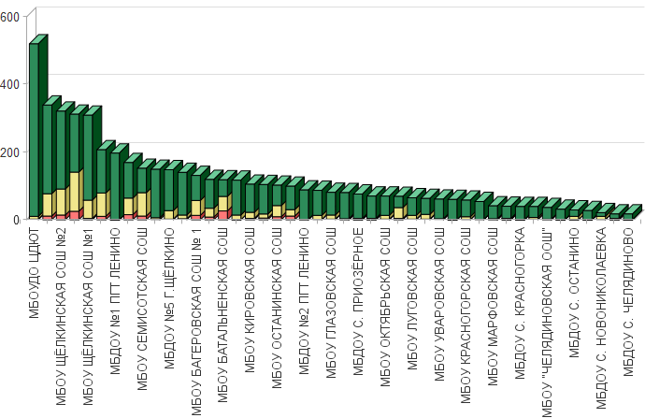

Из представленных данных видно, что респонденты в большей степени
готовы рекомендовать образовательную организацию родственникам и знакомым в следующих организациях:
• МБОУ ЗАВЕТНЕНСКАЯ СОШ;
• МБОУ МАРФОВСКАЯ СОШ;
• МБОУ МАРЬЕВСКАЯ СОШ;
• МБОУ ПРИОЗЁРНЕНСКАЯ СОШ;
• МБОУ «ЧЕЛЯДИНОВСКАЯ ООШ»;
• МБДОУ №1 ПГТ ЛЕНИНО;
• МБДОУ №2 ПГТ ЛЕНИНО;
• МБДОУ ПГТ БАГЕРОВО;
• МБДОУ С. ВИНОГРАДНОЕ;
• МБДОУ С. ГЛАЗОВКА;
• МБДОУ С. КРАСНОГОРКА;
• МБДОУ С. ЛЕНИНСКОЕ;
• МБДОУ С. ОСТАНИНО;
• МБДОУ С. ПРИОЗЁРНОЕ;
• МБДОУ С. УВАРОВО;
• МБДОУ С. ЧЕЛЯДИНОВО.
Наименьшую удовлетворенность респонденты высказали по данному индикатору в отношении следующих образовательных организаций:
• МБОУ БАГЕРОВСКАЯ СОШ №2;
• МБОУ ГЛАЗОВСКАЯ СОШ;
• МБОУ ОКТЯБРЬСКАЯ СОШ;
• МБОУ ЛУГОВСКАЯ СОШ;
• МБДОУ С. ВОЙКОВО;
• МБОУ СОШ № 1 ПГТ ЛЕНИНО;
• МБОУ КИРОВСКАЯ СОШ;
• МБОУ ЩЁЛКИНСКАЯ СОШ №2;
• МБДОУ С. НОВОНИКОЛАЕВКА;
• МБОУ ЛЕНИНСКАЯ СОШ;
• МБОУ КАЛИНОВСКАЯ СОШ;
• МБОУ БЕЛИНСКАЯ ООШ;
• МБОУ НОВОНИКОЛАЕВСКАЯ СОШ;
• МБОУ ЧИСТОПОЛЬСКАЯ СОШ;
• МБОУ СЕМИСОТСКАЯ СОШ;
• МБОУ СОШ №2 ПГТ ЛЕНИНО;
• МБОУ ОСТАНИНСКАЯ СОШ;
• МБОУ ВОЙКОВСКАЯ СОШ;
• МБОУ БАГЕРОВСКАЯ СОШ № 1;
• МБОУ ВИНОГРАДНЕНСКАЯ СОШ;
• МБОУ БАТАЛЬНЕНСКАЯ СОШ.

    - КРИТЕРИЙ V ПОКАЗАТЕЛЬ 2. «ДОЛЯ ПОЛУЧАТЕЛЕЙ УСЛУГ, УДОВЛЕТВОРЕННЫХ ОРГАНИЗАЦИОННЫМИ УСЛОВИЯМИ ПРЕДОСТАВЛЕНИЯ УСЛУГ В ОБРАЗОВАТЕЛЬНОЙ ОРГАНИЗАЦИИ».

Показатель представлен 1 индикатором:
- Удовлетворённость удобством графика работы образовательной организации.

Максимальная оценка – 100 баллов

Результаты, проведенного анализа анкетирования респондентов, по показателю «Удовлетворённость удобством графика работы образовательной организации» представлены в таблице 43.

Таблица 43.

Удовлетворённость удобством графика работы образовательной организации.

№ п/п | Наименование организации | Индикатор «Удовлетворённость удобством графика работы образовательной организации»
1. | МБДОУ №1 ПГТ ЛЕНИНО | 100
2. | МБДОУ №2 ПГТ ЛЕНИНО | 100
3. | МБДОУ №3 ПГТ ЛЕНИНО | 100
4. | МБДОУ ПГТ БАГЕРОВО | 100
5. | МБДОУ С. ВИНОГРАДНОЕ | 100
6. | МБДОУ С. ГЛАЗОВКА | 100
7. | МБДОУ С. КРАСНОГОРКА | 100
8. | МБДОУ С. ЛЕНИНСКОЕ | 100
9. | МБДОУ С. НОВОНИКОЛАЕВКА | 100
10. | МБДОУ С. ОСТАНИНО | 100
11. | МБДОУ С. ПРИОЗЁРНОЕ | 100
12. | МБДОУ С. УВАРОВО | 100
13. | МБДОУ С. ЧЕЛЯДИНОВО | 100
14. | МБОУ "ЧЕЛЯДИНОВСКАЯ ООШ" | 100
15. | МБОУ ГЛАЗОВСКАЯ СОШ | 100
16. | МБОУ ГОРНОСТАЕВСКАЯ СОШ | 100
17. | МБОУ ЗАВЕТНЕНСКАЯ СОШ | 100
18. | МБОУ ИЛЬИЧЕВСКАЯ СОШ | 100
19. | МБОУ КРАСНОГОРСКАЯ СОШ | 100
20. | МБОУ ЛУГОВСКАЯ СОШ | 100
21. | МБОУ МАРФОВСКАЯ СОШ | 100
22. | МБОУ МАРЬЕВСКАЯ СОШ | 100
23. | МБОУ ОКТЯБРЬСКАЯ СОШ | 100
24. | МБОУ ПРИОЗЁРНЕНСКАЯ СОШ | 100
25. | МБОУ УВАРОВСКАЯ СОШ | 100
26. | МБОУДО ЦДЮТ | 99,81
27. | МБОУ ВИНОГРАДНЕНСКАЯ СОШ | 98,99
28. | МБДОУ №5 Г.ЩЁЛКИНО | 98,65
29. | МБОУ БАГЕРОВСКАЯ СОШ №2 | 98,57
30. | МБОУ ЩЁЛКИНСКАЯ СОШ №1 | 98,06
31. | МБОУ ЛЕНИНСКАЯ СОШ | 97,12
32. | МБДОУ С. ВОЙКОВО | 96,83
33. | МБОУ ЧИСТОПОЛЬСКАЯ СОШ | 96,64
34. | МБОУ КИРОВСКАЯ СОШ | 96,19
35. | МБОУ СОШ № 1 ПГТ ЛЕНИНО | 96,17
36. | МБОУ КАЛИНОВСКАЯ СОШ | 96,14
37. | МБОУ ЩЁЛКИНСКАЯ СОШ №2 | 95,64
38. | МБОУ СОШ №2 ПГТ ЛЕНИНО | 95,51
39. | МБОУ БЕЛИНСКАЯ ООШ | 94,87
40. | МБОУ ВОЙКОВСКАЯ СОШ | 94,67
41. | МБОУ НОВОНИКОЛАЕВСКАЯ СОШ | 94,2
42. | МБОУ ОСТАНИНСКАЯ СОШ | 94,12
43. | МБОУ СЕМИСОТСКАЯ СОШ | 92,76
44. | МБОУ БАГЕРОВСКАЯ СОШ № 1 | 91,6
45. | МБОУ БАТАЛЬНЕНСКАЯ СОШ | 89,83
 | СРЕДНЕЕ ЗНАЧЕНИЕ | 98,14

Максимальное количество баллов (100) получили 25 (МБДОУ №1 ПГТ ЛЕНИНО, МБДОУ №2 ПГТ ЛЕНИНО, МБДОУ №3 ПГТ ЛЕНИНО, МБДОУ ПГТ БАГЕРОВО, МБДОУ С. ВИНОГРАДНОЕ, МБДОУ С. ГЛАЗОВКА, МБДОУ С. КРАСНОГОРКА, МБДОУ С. ЛЕНИНСКОЕ, МБДОУ С. НОВОНИКОЛАЕВКА, МБДОУ С. ОСТАНИНО, МБДОУ С. ПРИОЗЁРНОЕ, МБДОУ С. УВАРОВО, МБДОУ С. ЧЕЛЯДИНОВО, МБОУ «ЧЕЛЯДИНОВСКАЯ ООШ», МБОУ ГЛАЗОВСКАЯ СОШ, МБОУ ГОРНОСТАЕВСКАЯ СОШ, МБОУ ЗАВЕТНЕНСКАЯ СОШ, МБОУ ИЛЬИЧЕВСКАЯ СОШ, МБОУ КРАСНОГОРСКАЯ СОШ, МБОУ ЛУГОВСКАЯ СОШ, МБОУ МАРФОВСКАЯ СОШ, МБОУ МАРЬЕВСКАЯ СОШ, МБОУ ОКТЯБРЬСКАЯ СОШ, МБОУ ПРИОЗЁРНЕНСКАЯ СОШ, МБОУ УВАРОВСКАЯ СОШ) образовательных организаций (55,56% от общего количества образовательных организаций), участвующих в НОК УООД.
Значения выше среднего имеют 4 (МБОУДО ЦДЮТ, МБОУ ВИНОГРАДНЕНСКАЯ СОШ, МБДОУ №5 Г.ЩЁЛКИНО, МБОУ БАГЕРОВСКАЯ СОШ №2) образовательных организации (8,89% от общего количества организаций), принявших участие в НОК УООД.
Значения ниже среднего имеют 16 (МБОУ ЩЁЛКИНСКАЯ СОШ №1, МБОУ ЛЕНИНСКАЯ СОШ, МБДОУ С. ВОЙКОВО, МБОУ ЧИСТОПОЛЬСКАЯ СОШ, МБОУ КИРОВСКАЯ СОШ, МБОУ СОШ № 1 ПГТ ЛЕНИНО, МБОУ КАЛИНОВСКАЯ СОШ, МБОУ ЩЁЛКИНСКАЯ СОШ №2, МБОУ СОШ №2 ПГТ ЛЕНИНО, МБОУ БЕЛИНСКАЯ ООШ, МБОУ ВОЙКОВСКАЯ СОШ, МБОУ НОВОНИКОЛАЕВСКАЯ СОШ, МБОУ ОСТАНИНСКАЯ СОШ, МБОУ СЕМИСОТСКАЯ СОШ, МБОУ БАГЕРОВСКАЯ СОШ № 1, МБОУ БАТАЛЬНЕНСКАЯ СОШ) образовательных организаций (35,56% от общего количества образовательных организаций), участвующих в НОК УООД.
Показатели уровня удовлетворенности респондентов НОК УООД по индикатору «Удовлетворённость удобством графика работы организации» представлены в таблице 44.
Таблица 44.

Уровень удовлетворенности респондентов НОК УООД по индикатору «Удовлетворённость удобством графика работы образовательной организации».

№ п/п | Образовательная организация | Всего ответов | Варианты ответов
№ п/п | Образовательная организация | Всего ответов | Неудовлетворительно, не устраивает |  | Удовлетворительно |  | Полностью устраивает
№ п/п | Образовательная организация | Всего ответов | колич. | % | колич. | % | колич. | %
1 | МБОУДО ЦДЮТ | 520 | 1 | 0,19 | 11 | 2,12 | 508 | 97,69
2 | МБОУ СОШ № 1 ПГТ ЛЕНИНО | 339 | 13 | 3,83 | 71 | 20,94 | 255 | 75,22
3 | МБОУ ЩЁЛКИНСКАЯ СОШ №2 | 321 | 14 | 4,36 | 87 | 27,10 | 220 | 68,54
4 | МБОУ СОШ №2 ПГТ ЛЕНИНО | 312 | 14 | 4,49 | 120 | 38,46 | 178 | 57,05
5 | МБОУ ЩЁЛКИНСКАЯ СОШ №1 | 309 | 6 | 1,94 | 65 | 21,04 | 238 | 77,02
6 | МБОУ КАЛИНОВСКАЯ СОШ | 207 | 8 | 3,86 | 74 | 35,75 | 125 | 60,39
7 | МБДОУ №1 ПГТ ЛЕНИНО | 197 | 0 | 0 | 1 | 0,51 | 196 | 99,49
8 | МБОУ ВОЙКОВСКАЯ СОШ | 169 | 9 | 5,33 | 45 | 26,63 | 115 | 68,05
9 | МБОУ СЕМИСОТСКАЯ СОШ | 152 | 11 | 7,24 | 66 | 43,42 | 75 | 49,34
10 | МБОУ ГОРНОСТАЕВСКАЯ СОШ | 149 | 0 | 0 | 5 | 3,36 | 144 | 96,64
11 | МБДОУ №5 Г.ЩЁЛКИНО | 148 | 2 | 1,35 | 27 | 18,24 | 119 | 80,41
12 | МБОУ БАГЕРОВСКАЯ СОШ №2 | 140 | 2 | 1,43 | 14 | 10,00 | 124 | 88,57
13 | МБОУ БАГЕРОВСКАЯ СОШ № 1 | 131 | 11 | 8,40 | 55 | 41,98 | 65 | 49,62
14 | МБОУ ЧИСТОПОЛЬСКАЯ СОШ | 119 | 4 | 3,36 | 25 | 21,01 | 90 | 75,63
15 | МБОУ БАТАЛЬНЕНСКАЯ СОШ | 118 | 12 | 10,17 | 45 | 38,14 | 61 | 51,69
16 | МБОУ ПРИОЗЁРНЕНСКАЯ СОШ | 117 | 0 | 0 | 5 | 4,27 | 112 | 95,73
17 | МБОУ КИРОВСКАЯ СОШ | 105 | 4 | 3,81 | 20 | 19,05 | 81 | 77,14
18 | МБОУ ЛЕНИНСКАЯ СОШ | 104 | 3 | 2,88 | 9 | 8,65 | 92 | 88,46
19 | МБОУ ОСТАНИНСКАЯ СОШ | 102 | 6 | 5,88 | 32 | 31,37 | 64 | 62,75
20 | МБОУ ВИНОГРАДНЕНСКАЯ СОШ | 99 | 1 | 1,01 | 20 | 20,20 | 78 | 78,79
21 | МБДОУ №2 ПГТ ЛЕНИНО | 88 | 0 | 0 | 1 | 1,14 | 87 | 98,86
22 | МБОУ ИЛЬИЧЕВСКАЯ СОШ | 87 | 0 | 0 | 14 | 16,09 | 73 | 83,91
23 | МБОУ ГЛАЗОВСКАЯ СОШ | 81 | 0 | 0 | 9 | 11,11 | 72 | 88,89
24 | МБДОУ ПГТ БАГЕРОВО | 80 | 0 | 0 | 0 | 0 | 80 | 100,00
25 | МБДОУ С. ПРИОЗЁРНОЕ | 76 | 0 | 0 | 0 | 0 | 76 | 100,00
26 | МБОУ ЗАВЕТНЕНСКАЯ СОШ | 70 | 0 | 0 | 3 | 4,29 | 67 | 95,71
27 | МБОУ ОКТЯБРЬСКАЯ СОШ | 70 | 0 | 0 | 10 | 14,29 | 60 | 85,71
28 | МБОУ НОВОНИКОЛАЕВСКАЯ СОШ | 69 | 4 | 5,80 | 34 | 49,28 | 31 | 44,93
29 | МБОУ ЛУГОВСКАЯ СОШ | 65 | 0 | 0 | 14 | 21,54 | 51 | 78,46
30 | МБДОУ С. ВОЙКОВО | 63 | 2 | 3,17 | 15 | 23,81 | 46 | 73,02
31 | МБОУ УВАРОВСКАЯ СОШ | 61 | 0 | 0 | 0 | 0 | 61 | 100,00
32 | МБОУ МАРЬЕВСКАЯ СОШ | 60 | 0 | 0 | 0 | 0 | 60 | 100,00
33 | МБОУ КРАСНОГОРСКАЯ СОШ | 58 | 0 | 0 | 12 | 20,69 | 46 | 79,31
34 | МБДОУ №3 ПГТ ЛЕНИНО | 54 | 0 | 0 | 1 | 1,85 | 53 | 98,15
35 | МБОУ МАРФОВСКАЯ СОШ | 41 | 0 | 0 | 4 | 9,76 | 37 | 90,24
36 | МБДОУ С. ЛЕНИНСКОЕ | 40 | 0 | 0 | 4 | 10,00 | 36 | 90,00
37 | МБДОУ С. КРАСНОГОРКА | 39 | 0 | 0 | 0 | 0 | 39 | 100,00
38 | МБОУ БЕЛИНСКАЯ ООШ | 39 | 2 | 5,13 | 10 | 25,64 | 27 | 69,23
39 | МБОУ "ЧЕЛЯДИНОВСКАЯ ООШ" | 36 | 0 | 0 | 4 | 11,11 | 32 | 88,89
40 | МБДОУ С. УВАРОВО | 31 | 0 | 0 | 6 | 19,35 | 25 | 80,65
41 | МБДОУ С. ОСТАНИНО | 29 | 0 | 0 | 13 | 44,83 | 16 | 55,17
42 | МБДОУ С. ГЛАЗОВКА | 27 | 0 | 0 | 0 | 0 | 27 | 100,00
43 | МБДОУ С. НОВОНИКОЛАЕВКА | 21 | 0 | 0 | 10 | 47,62 | 11 | 52,38
44 | МБДОУ С. ВИНОГРАДНОЕ | 17 | 0 | 0 | 5 | 29,41 | 12 | 70,59
45 | МБДОУ С. ЧЕЛЯДИНОВО | 17 | 0 | 0 | 1 | 5,88 | 16 | 94,12

Рисунок 25.
Карта удовлетворенности респондентов по индикатору «Удовлетворённость удобством графика
работы образовательной организации».
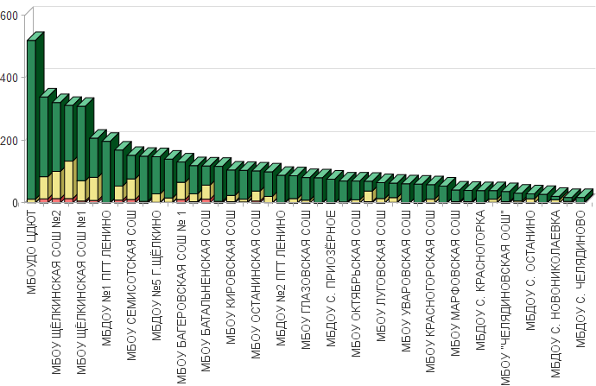

Из представленных данных видно, что респонденты в большей степени удобством графика работы образовательной организации в следующих организациях:
• МБОУ ГЛАЗОВСКАЯ СОШ;
• МБОУ ГОРНОСТАЕВСКАЯ СОШ;
• МБОУ ЗАВЕТНЕНСКАЯ СОШ;
• МБОУ ИЛЬИЧЕВСКАЯ СОШ;
• МБОУ КРАСНОГОРСКАЯ СОШ;
• МБОУ ЛУГОВСКАЯ СОШ;
• МБОУ МАРФОВСКАЯ СОШ;
• МБОУ МАРЬЕВСКАЯ СОШ;
• МБОУ ОКТЯБРЬСКАЯ СОШ;
• МБОУ ПРИОЗЁРНЕНСКАЯ СОШ;
• МБОУ УВАРОВСКАЯ СОШ;
• МБОУ «ЧЕЛЯДИНОВСКАЯ ООШ»;
• МБДОУ №1 ПГТ ЛЕНИНО;
• МБДОУ №2 ПГТ ЛЕНИНО;
• МБДОУ №3 ПГТ ЛЕНИНО;
• МБДОУ ПГТ БАГЕРОВО;
• МБДОУ С. ВИНОГРАДНОЕ;
• МБДОУ С. ГЛАЗОВКА;
• МБДОУ С. КРАСНОГОРКА;
• МБДОУ С. ЛЕНИНСКОЕ;
• МБДОУ С. НОВОНИКОЛАЕВКА;
• МБДОУ С. ОСТАНИНО;
• МБДОУ С. ПРИОЗЁРНОЕ;
• МБДОУ С. УВАРОВО;
• МБДОУ С. ЧЕЛЯДИНОВО.
Наименьшую удовлетворенность респонденты высказали по данному индикатору в отношении следующих образовательных организаций:
• МБОУ ЛЕНИНСКАЯ СОШ;
• МБДОУ С. ВОЙКОВО;
• МБОУ ЧИСТОПОЛЬСКАЯ СОШ;
• МБОУ КИРОВСКАЯ СОШ;
• МБОУ СОШ № 1 ПГТ ЛЕНИНО;
• МБОУ КАЛИНОВСКАЯ СОШ;
• МБОУ ЩЁЛКИНСКАЯ СОШ №2;
• МБОУ СОШ №2 ПГТ ЛЕНИНО;
• МБОУ БЕЛИНСКАЯ ООШ;
• МБОУ ВОЙКОВСКАЯ СОШ;
• МБОУ НОВОНИКОЛАЕВСКАЯ СОШ;
• МБОУ ОСТАНИНСКАЯ СОШ;
• МБОУ СЕМИСОТСКАЯ СОШ;
• МБОУ БАГЕРОВСКАЯ СОШ № 1;
• МБОУ БАТАЛЬНЕНСКАЯ СОШ.

    - КРИТЕРИЙ V ПОКАЗАТЕЛЬ 3. «ДОЛЯ ПОЛУЧАТЕЛЕЙ УСЛУГ, УДОВЛЕТВОРЕННЫХ В ЦЕЛОМ УСЛОВИЯМИ ОКАЗАНИЯ УСЛУГ В ОБРАЗОВАТЕЛЬНОЙ ОРГАНИЗАЦИИ».

Показатель представлен 1 индикатором:
- Удовлетворённость условиями оказания образовательных услуг в образовательной организации.
Максимальная оценка – 100 баллов
Результаты, проведенного анализа анкетирования респондентов, по показателю «Доля получателей услуг, удовлетворенных в целом условиями оказания услуг в образовательной организации» представлены в таблице 45.

Таблица 45.

Удовлетворённость условиями оказания образовательных услуг в образовательной организации.

№ п/п | Наименование организации | Индикатор «Удовлетворённость условиями оказания образовательных услуг в образовательной организации»
1. | МБДОУ №1 ПГТ ЛЕНИНО | 100
2. | МБДОУ №2 ПГТ ЛЕНИНО | 100
3. | МБДОУ №3 ПГТ ЛЕНИНО | 100
4. | МБДОУ №5 Г.ЩЁЛКИНО | 100
5. | МБДОУ ПГТ БАГЕРОВО | 100
6. | МБДОУ С. ВИНОГРАДНОЕ | 100
7. | МБДОУ С. ГЛАЗОВКА | 100
8. | МБДОУ С. КРАСНОГОРКА | 100
9. | МБДОУ С. ЛЕНИНСКОЕ | 100
10. | МБДОУ С. НОВОНИКОЛАЕВКА | 100
11. | МБДОУ С. ОСТАНИНО | 100
12. | МБДОУ С. ПРИОЗЁРНОЕ | 100
13. | МБДОУ С. ЧЕЛЯДИНОВО | 100
14. | МБОУ "ЧЕЛЯДИНОВСКАЯ ООШ" | 100
15. | МБОУ ВИНОГРАДНЕНСКАЯ СОШ | 100
16. | МБОУ ГОРНОСТАЕВСКАЯ СОШ | 100
17. | МБОУ ЗАВЕТНЕНСКАЯ СОШ | 100
18. | МБОУ ИЛЬИЧЕВСКАЯ СОШ | 100
19. | МБОУ КРАСНОГОРСКАЯ СОШ | 100
20. | МБОУ ЛУГОВСКАЯ СОШ | 100
21. | МБОУ МАРФОВСКАЯ СОШ | 100
22. | МБОУ МАРЬЕВСКАЯ СОШ | 100
23. | МБОУ ОКТЯБРЬСКАЯ СОШ | 100
24. | МБОУ ПРИОЗЁРНЕНСКАЯ СОШ | 100
25. | МБОУ УВАРОВСКАЯ СОШ | 100
26. | МБОУДО ЦДЮТ | 99,81
27. | МБОУ ГЛАЗОВСКАЯ СОШ | 98,77
28. | МБОУ НОВОНИКОЛАЕВСКАЯ СОШ | 98,55
29. | МБОУ КИРОВСКАЯ СОШ | 98,1
30. | МБОУ ЛЕНИНСКАЯ СОШ | 98,08
31. | МБОУ КАЛИНОВСКАЯ СОШ | 98,07
32. | МБОУ ЩЁЛКИНСКАЯ СОШ №1 | 98,06
33. | МБОУ ОСТАНИНСКАЯ СОШ | 98,04
34. | МБОУ БАГЕРОВСКАЯ СОШ №2 | 97,86
35. | МБОУ ЧИСТОПОЛЬСКАЯ СОШ | 97,48
36. | МБОУ БЕЛИНСКАЯ ООШ | 97,44
37. | МБДОУ С. ВОЙКОВО | 96,83
38. | МБДОУ С. УВАРОВО | 96,77
39. | МБОУ ЩЁЛКИНСКАЯ СОШ №2 | 96,26
40. | МБОУ СОШ № 1 ПГТ ЛЕНИНО | 96,17
41. | МБОУ СОШ №2 ПГТ ЛЕНИНО | 95,51
42. | МБОУ БАГЕРОВСКАЯ СОШ № 1 | 95,42
43. | МБОУ ВОЙКОВСКАЯ СОШ | 95,27
44. | МБОУ СЕМИСОТСКАЯ СОШ | 94,74
45. | МБОУ БАТАЛЬНЕНСКАЯ СОШ | 93,22
 | СРЕДНЕЕ ЗНАЧЕНИЕ | 98,68

Максимальное количество баллов (100) получили 25 (МБДОУ №1 ПГТ ЛЕНИНО, МБДОУ №2 ПГТ ЛЕНИНО, МБДОУ №3 ПГТ ЛЕНИНО, МБДОУ №5 Г.ЩЁЛКИНО, МБДОУ ПГТ БАГЕРОВО, МБДОУ С. ВИНОГРАДНОЕ, МБДОУ С. ГЛАЗОВКА, МБДОУ С. КРАСНОГОРКА, МБДОУ С. ЛЕНИНСКОЕ, МБДОУ С. НОВОНИКОЛАЕВКА, МБДОУ С. ОСТАНИНО, МБДОУ С. ПРИОЗЁРНОЕ, МБДОУ С. ЧЕЛЯДИНОВО, МБОУ «ЧЕЛЯДИНОВСКАЯ ООШ», МБОУ ВИНОГРАДНЕНСКАЯ СОШ, МБОУ ГОРНОСТАЕВСКАЯ СОШ, МБОУ ЗАВЕТНЕНСКАЯ СОШ, МБОУ ИЛЬИЧЕВСКАЯ СОШ, МБОУ КРАСНОГОРСКАЯ СОШ, МБОУ ЛУГОВСКАЯ СОШ, МБОУ МАРФОВСКАЯ СОШ, МБОУ МАРЬЕВСКАЯ СОШ, МБОУ ОКТЯБРЬСКАЯ СОШ, МБОУ ПРИОЗЁРНЕНСКАЯ СОШ, МБОУ УВАРОВСКАЯ СОШ) образовательных организаций (55,56% от общего количества образовательных организаций), участвующих в НОК УООД.
Значения выше среднего имеют 2 (МБОУДО ЦДЮТ, МБОУ ГЛАЗОВСКАЯ СОШ) образовательных организации (4,44% от общего количества организаций), принявших участие в НОК УООД.
Значения ниже среднего имеют 18 (МБОУ НОВОНИКОЛАЕВСКАЯ СОШ, МБОУ КИРОВСКАЯ СОШ, МБОУ ЛЕНИНСКАЯ СОШ, МБОУ КАЛИНОВСКАЯ СОШ, МБОУ ЩЁЛКИНСКАЯ СОШ №1, МБОУ ОСТАНИНСКАЯ СОШ, МБОУ БАГЕРОВСКАЯ СОШ №2, МБОУ ЧИСТОПОЛЬСКАЯ СОШ, МБОУ БЕЛИНСКАЯ ООШ, МБДОУ С. ВОЙКОВО, МБДОУ С. УВАРОВО, МБОУ ЩЁЛКИНСКАЯ СОШ №2, МБОУ СОШ № 1 ПГТ ЛЕНИНО, МБОУ СОШ №2 ПГТ ЛЕНИНО, МБОУ БАГЕРОВСКАЯ СОШ № 1, МБОУ ВОЙКОВСКАЯ СОШ, МБОУ СЕМИСОТСКАЯ СОШ, МБОУ БАТАЛЬНЕНСКАЯ СОШ) образовательных организаций (40% от общего количества образовательных организаций), участвующих в НОК УООД.
По данному показателю все образовательные организации получили результаты, соответствующие высокому значению. Однако имеются организации, при оценке которых респонденты были не удовлетворены условиями оказания образовательных услуг в образовательной организации.

Показатели уровня удовлетворенности респондентов НОК УООД по индикатору «Удовлетворённость удобством графика работы организации» представлены в таблице 46.

Таблица 46.

Уровень удовлетворенности респондентов НОК УООД по индикатору «Удовлетворённость условиями оказания образовательных услуг в образовательной организации».

№ п/п | Образовательная организация | Всего ответов | Варианты ответов
№ п/п | Образовательная организация | Всего ответов | Неудовлетворительно, не устраивает |  | Удовлетворительно |  | Полностью устраивает
№ п/п | Образовательная организация | Всего ответов | колич. | % | колич. | % | колич. | %
1 | МБОУДО ЦДЮТ | 520 | 1 | 0,19 | 10 | 1,92 | 509 | 97,88
2 | МБОУ СОШ № 1 ПГТ ЛЕНИНО | 339 | 13 | 3,83 | 76 | 22,42 | 250 | 73,75
3 | МБОУ ЩЁЛКИНСКАЯ СОШ №2 | 321 | 12 | 3,74 | 107 | 33,33 | 202 | 62,93
4 | МБОУ СОШ №2 ПГТ ЛЕНИНО | 312 | 14 | 4,49 | 119 | 38,14 | 179 | 57,37
5 | МБОУ ЩЁЛКИНСКАЯ СОШ №1 | 309 | 6 | 1,94 | 61 | 19,74 | 242 | 78,32
6 | МБОУ КАЛИНОВСКАЯ СОШ | 207 | 4 | 1,93 | 80 | 38,65 | 123 | 59,42
7 | МБДОУ №1 ПГТ ЛЕНИНО | 197 | 0 | 0 | 0 | 0 | 197 | 100,00
8 | МБОУ ВОЙКОВСКАЯ СОШ | 169 | 8 | 4,73 | 47 | 27,81 | 114 | 67,46
9 | МБОУ СЕМИСОТСКАЯ СОШ | 152 | 8 | 5,26 | 63 | 41,45 | 81 | 53,29
10 | МБОУ ГОРНОСТАЕВСКАЯ СОШ | 149 | 0 | 0 | 3 | 2,01 | 146 | 97,99
11 | МБДОУ №5 Г.ЩЁЛКИНО | 148 | 0 | 0 | 34 | 22,97 | 114 | 77,03
12 | МБОУ БАГЕРОВСКАЯ СОШ №2 | 140 | 3 | 2,14 | 11 | 7,86 | 126 | 90,00
13 | МБОУ БАГЕРОВСКАЯ СОШ № 1 | 131 | 6 | 4,58 | 63 | 48,09 | 62 | 47,33
14 | МБОУ ЧИСТОПОЛЬСКАЯ СОШ | 119 | 3 | 2,52 | 28 | 23,53 | 88 | 73,95
15 | МБОУ БАТАЛЬНЕНСКАЯ СОШ | 118 | 8 | 6,78 | 52 | 44,07 | 58 | 49,15
16 | МБОУ ПРИОЗЁРНЕНСКАЯ СОШ | 117 | 0 | 0 | 6 | 5,13 | 111 | 94,87
17 | МБОУ КИРОВСКАЯ СОШ | 105 | 2 | 1,90 | 19 | 18,10 | 84 | 80,00
18 | МБОУ ЛЕНИНСКАЯ СОШ | 104 | 2 | 1,92 | 17 | 16,35 | 85 | 81,73
19 | МБОУ ОСТАНИНСКАЯ СОШ | 102 | 2 | 1,96 | 40 | 39,22 | 60 | 58,82
20 | МБОУ ВИНОГРАДНЕНСКАЯ СОШ | 99 | 0 | 0 | 23 | 23,23 | 76 | 76,77
21 | МБДОУ №2 ПГТ ЛЕНИНО | 88 | 0 | 0 | 0 | 0 | 88 | 100,00
22 | МБОУ ИЛЬИЧЕВСКАЯ СОШ | 87 | 0 | 0 | 11 | 12,64 | 76 | 87,36
23 | МБОУ ГЛАЗОВСКАЯ СОШ | 81 | 1 | 1,23 | 14 | 17,28 | 66 | 81,48
24 | МБДОУ ПГТ БАГЕРОВО | 80 | 0 | 0 | 0 | 0 | 80 | 100,00
25 | МБДОУ С. ПРИОЗЁРНОЕ | 76 | 0 | 0 | 1 | 1,32 | 75 | 98,68
26 | МБОУ ЗАВЕТНЕНСКАЯ СОШ | 70 | 0 | 0 | 2 | 2,86 | 68 | 97,14
27 | МБОУ ОКТЯБРЬСКАЯ СОШ | 70 | 0 | 0 | 10 | 14,29 | 60 | 85,71
28 | МБОУ НОВОНИКОЛАЕВСКАЯ СОШ | 69 | 1 | 1,45 | 37 | 53,62 | 31 | 44,93
29 | МБОУ ЛУГОВСКАЯ СОШ | 65 | 0 | 0 | 13 | 20,00 | 52 | 80,00
30 | МБДОУ С. ВОЙКОВО | 63 | 2 | 3,17 | 18 | 28,57 | 43 | 68,25
31 | МБОУ УВАРОВСКАЯ СОШ | 61 | 0 | 0 | 4 | 6,56 | 57 | 93,44
32 | МБОУ МАРЬЕВСКАЯ СОШ | 60 | 0 | 0 | 0 | 0 | 60 | 100,00
33 | МБОУ КРАСНОГОРСКАЯ СОШ | 58 | 0 | 0 | 12 | 20,69 | 46 | 79,31
34 | МБДОУ №3 ПГТ ЛЕНИНО | 54 | 0 | 0 | 2 | 3,70 | 52 | 96,30
35 | МБОУ МАРФОВСКАЯ СОШ | 41 | 0 | 0 | 3 | 7,32 | 38 | 92,68
36 | МБДОУ С. ЛЕНИНСКОЕ | 40 | 0 | 0 | 3 | 7,50 | 37 | 92,50
37 | МБДОУ С. КРАСНОГОРКА | 39 | 0 | 0 | 0 | 0 | 39 | 100,00
38 | МБОУ БЕЛИНСКАЯ ООШ | 39 | 1 | 2,56 | 10 | 25,64 | 28 | 71,79
39 | МБОУ "ЧЕЛЯДИНОВСКАЯ ООШ" | 36 | 0 | 0 | 5 | 13,89 | 31 | 86,11
40 | МБДОУ С. УВАРОВО | 31 | 1 | 3,23 | 8 | 25,81 | 22 | 70,97
41 | МБДОУ С. ОСТАНИНО | 29 | 0 | 0 | 10 | 34,48 | 19 | 65,52
42 | МБДОУ С. ГЛАЗОВКА | 27 | 0 | 0 | 0 | 0 | 27 | 100,00
43 | МБДОУ С. НОВОНИКОЛАЕВКА | 21 | 0 | 0 | 10 | 47,62 | 11 | 52,38
44 | МБДОУ С. ВИНОГРАДНОЕ | 17 | 0 | 0 | 6 | 35,29 | 11 | 64,71
45 | МБДОУ С. ЧЕЛЯДИНОВО | 17 | 0 | 0 | 0 | 0 | 17 | 100,00

Рисунок 26.
Карта удовлетворенности респондентов по индикатору «Удовлетворённость условиями оказания образовательных услуг в образовательной организации».
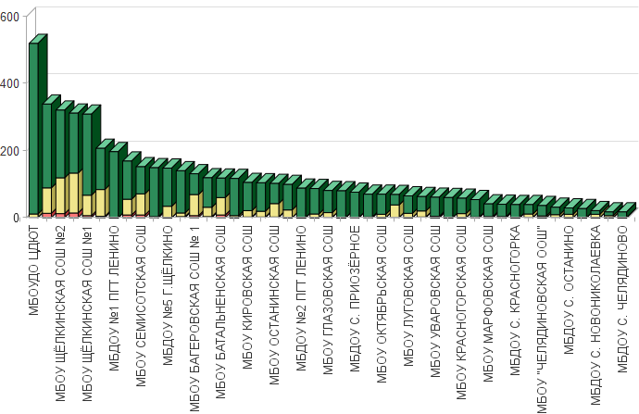
Из представленных данных видно, что респонденты в большей степени
удовлетворены условиями оказания образовательных услуг в образовательной организации в следующих организациях:
• МБОУ ВИНОГРАДНЕНСКАЯ СОШ;
• МБОУ ГОРНОСТАЕВСКАЯ СОШ;
• МБОУ ЗАВЕТНЕНСКАЯ СОШ;
• МБОУ ИЛЬИЧЕВСКАЯ СОШ;
• МБОУ КРАСНОГОРСКАЯ СОШ;
• МБОУ ЛУГОВСКАЯ СОШ;
• МБОУ МАРФОВСКАЯ СОШ;
• МБОУ МАРЬЕВСКАЯ СОШ;
• МБОУ ОКТЯБРЬСКАЯ СОШ;
• МБОУ ПРИОЗЁРНЕНСКАЯ СОШ;
• МБОУ УВАРОВСКАЯ СОШ;
• МБОУ «ЧЕЛЯДИНОВСКАЯ ООШ»;
• МБДОУ №5 Г.ЩЁЛКИНО;
• МБДОУ №1 ПГТ ЛЕНИНО;
• МБДОУ №2 ПГТ ЛЕНИНО;
• МБДОУ №3 ПГТ ЛЕНИНО;
• МБДОУ ПГТ БАГЕРОВО;
• МБДОУ С. ВИНОГРАДНОЕ;
• МБДОУ С. ГЛАЗОВКА;
• МБДОУ С. КРАСНОГОРКА;
• МБДОУ С. ЛЕНИНСКОЕ;
• МБДОУ С. НОВОНИКОЛАЕВКА;
• МБДОУ С. ОСТАНИНО;
• МБДОУ С. ПРИОЗЁРНОЕ;
• МБДОУ С. ЧЕЛЯДИНОВО.
Наименьшую удовлетворенность респонденты высказали по данному индикатору в отношении следующих образовательных организаций:
• МБОУ БАГЕРОВСКАЯ СОШ №2;
• МБОУ ЧИСТОПОЛЬСКАЯ СОШ;
• МБОУ БЕЛИНСКАЯ ООШ;
• МБДОУ С. ВОЙКОВО;
• МБДОУ С. УВАРОВО;
• МБОУ ЩЁЛКИНСКАЯ СОШ №2;
• МБОУ СОШ № 1 ПГТ ЛЕНИНО;
• МБОУ СОШ №2 ПГТ ЛЕНИНО;
• МБОУ БАГЕРОВСКАЯ СОШ № 1;
• МБОУ ВОЙКОВСКАЯ СОШ;
• МБОУ СЕМИСОТСКАЯ СОШ;
• МБОУ БАТАЛЬНЕНСКАЯ СОШ.

    - ИТОГИ ПО КРИТЕРИЮ V. ПОКАЗАТЕЛИ, ХАРАКТЕРИЗУЮЩИЕ УДОВЛЕТВОРЕННОСТЬ УСЛОВИЯМИ ОКАЗАНИЯ УСЛУГ В ОБРАЗОВАТЕЛЬНОЙ ОРГАНИЗАЦИИ.

Результаты, проведенного анализа анкетирования респондентов, по критерию V. «Показатели, характеризующие удовлетворенность условиями оказания услуг в образовательной организации» представлены в таблице 47.

Таблица 47.

Показатели, характеризующие удовлетворенность условиями оказания услуг в образовательной организации.

№ п/п | Наименование организации | Доля получателей услуг, которые готовы рекомендовать образовательную организацию родственникам и знакомым (могли бы ее рекомендовать, если бы была возможность выбора организации) | Доля получателей услуг, удовлетворенных организационными условиями предоставления услуг (в % от общего числа опрошенных получателей услуг) | Доля получателей услуг, удовлетворенных в целом условиями оказания услуг в образовательной организации (в % от общего числа опрошенных получателей услуг) | ЗНАЧЕНИЕ КРИТЕРИЯ V
1. | МБДОУ №1 ПГТ ЛЕНИНО | 100 | 100 | 100 | 100
2. | МБДОУ №2 ПГТ ЛЕНИНО | 100 | 100 | 100 | 100
3. | МБДОУ ПГТ БАГЕРОВО | 100 | 100 | 100 | 100
4. | МБДОУ С. ВИНОГРАДНОЕ | 100 | 100 | 100 | 100
5. | МБДОУ С. ГЛАЗОВКА | 100 | 100 | 100 | 100
6. | МБДОУ С. КРАСНОГОРКА | 100 | 100 | 100 | 100
7. | МБДОУ С. ЛЕНИНСКОЕ | 100 | 100 | 100 | 100
8. | МБДОУ С. ОСТАНИНО | 100 | 100 | 100 | 100
9. | МБДОУ С. ПРИОЗЁРНОЕ | 100 | 100 | 100 | 100
10. | МБДОУ С. ЧЕЛЯДИНОВО | 100 | 100 | 100 | 100
11. | МБОУ "ЧЕЛЯДИНОВСКАЯ ООШ" | 100 | 100 | 100 | 100
12. | МБОУ ЗАВЕТНЕНСКАЯ СОШ | 100 | 100 | 100 | 100
13. | МБОУ МАРФОВСКАЯ СОШ | 100 | 100 | 100 | 100
14. | МБОУ МАРЬЕВСКАЯ СОШ | 100 | 100 | 100 | 100
15. | МБОУ ПРИОЗЁРНЕНСКАЯ СОШ | 100 | 100 | 100 | 100
16. | МБОУ ГОРНОСТАЕВСКАЯ СОШ | 99,33 | 100 | 100 | 99,80
17. | МБОУ ИЛЬИЧЕВСКАЯ СОШ | 98,85 | 100 | 100 | 99,70
18. | МБОУДО ЦДЮТ | 99,62 | 99,81 | 99,81 | 99,70
19. | МБОУ КРАСНОГОРСКАЯ СОШ | 98,28 | 100 | 100 | 99,50
20. | МБОУ УВАРОВСКАЯ СОШ | 98,36 | 100 | 100 | 99,50
21. | МБДОУ №3 ПГТ ЛЕНИНО | 98,15 | 100 | 100 | 99,40
22. | МБДОУ №5 Г.ЩЁЛКИНО | 98,65 | 98,65 | 100 | 99,30
23. | МБОУ ЛУГОВСКАЯ СОШ | 96,92 | 100 | 100 | 99,10
24. | МБОУ ОКТЯБРЬСКАЯ СОШ | 97,14 | 100 | 100 | 99,10
25. | МБДОУ С. НОВОНИКОЛАЕВКА | 95,24 | 100 | 100 | 98,60
26. | МБОУ ГЛАЗОВСКАЯ СОШ | 97,53 | 100 | 98,77 | 98,60
27. | МБДОУ С. УВАРОВО | 100 | 100 | 96,77 | 98,40
28. | МБОУ ЩЁЛКИНСКАЯ СОШ №1 | 98,71 | 98,06 | 98,06 | 98,30
29. | МБОУ БАГЕРОВСКАЯ СОШ №2 | 97,86 | 98,57 | 97,86 | 98
30. | МБОУ КИРОВСКАЯ СОШ | 96,19 | 96,19 | 98,1 | 97,10
31. | МБОУ ЛЕНИНСКАЯ СОШ | 95,19 | 97,12 | 98,08 | 97
32. | МБДОУ С. ВОЙКОВО | 96,83 | 96,83 | 96,83 | 96,80
33. | МБОУ КАЛИНОВСКАЯ СОШ | 95,17 | 96,14 | 98,07 | 96,80
34. | МБОУ ВИНОГРАДНЕНСКАЯ СОШ | 88,89 | 98,99 | 100 | 96,50
35. | МБОУ НОВОНИКОЛАЕВСКАЯ СОШ | 94,2 | 94,2 | 98,55 | 96,40
36. | МБОУ СОШ № 1 ПГТ ЛЕНИНО | 96,76 | 96,17 | 96,17 | 96,30
37. | МБОУ БЕЛИНСКАЯ ООШ | 94,87 | 94,87 | 97,44 | 96,20
38. | МБОУ ЧИСТОПОЛЬСКАЯ СОШ | 93,28 | 96,64 | 97,48 | 96,10
39. | МБОУ ЩЁЛКИНСКАЯ СОШ №2 | 95,64 | 95,64 | 96,26 | 96
40. | МБОУ ОСТАНИНСКАЯ СОШ | 91,18 | 94,12 | 98,04 | 95,20
41. | МБОУ СОШ №2 ПГТ ЛЕНИНО | 91,99 | 95,51 | 95,51 | 94,50
42. | МБОУ ВОЙКОВСКАЯ СОШ | 91,12 | 94,67 | 95,27 | 93,90
43. | МБОУ СЕМИСОТСКАЯ СОШ | 92,76 | 92,76 | 94,74 | 93,80
44. | МБОУ БАГЕРОВСКАЯ СОШ № 1 | 90,08 | 91,6 | 95,42 | 93,10
45. | МБОУ БАТАЛЬНЕНСКАЯ СОШ | 77,97 | 89,83 | 93,22 | 88
 | СРЕДНЕЕ ЗНАЧЕНИЕ | 96,82 | 98,14 | 98,68 | 98,02

Максимальное количество баллов (100) получили 15 (МБДОУ №1 ПГТ ЛЕНИНО, МБДОУ №2 ПГТ ЛЕНИНО, МБДОУ ПГТ БАГЕРОВО, МБДОУ С. ВИНОГРАДНОЕ, МБДОУ С. ГЛАЗОВКА, МБДОУ С. КРАСНОГОРКА, МБДОУ С. ЛЕНИНСКОЕ, МБДОУ С. ОСТАНИНО, МБДОУ С. ПРИОЗЁРНОЕ, МБДОУ С. ЧЕЛЯДИНОВО, МБОУ «ЧЕЛЯДИНОВСКАЯ ООШ», МБОУ ЗАВЕТНЕНСКАЯ СОШ, МБОУ МАРФОВСКАЯ СОШ, МБОУ МАРЬЕВСКАЯ СОШ, МБОУ ПРИОЗЁРНЕНСКАЯ СОШ) образовательных организаций (33,33% от общего количества образовательных организаций), участвующих в НОК УООД.
Значения выше среднего имеют 13 (МБОУ ГОРНОСТАЕВСКАЯ СОШ, МБОУ ИЛЬИЧЕВСКАЯ СОШ, МБОУДО ЦДЮТ, МБОУ КРАСНОГОРСКАЯ СОШ, МБОУ УВАРОВСКАЯ СОШ, МБДОУ №3 ПГТ ЛЕНИНО, МБДОУ №5 Г.ЩЁЛКИНО, МБОУ ЛУГОВСКАЯ СОШ, МБОУ ОКТЯБРЬСКАЯ СОШ, МБДОУ С. НОВОНИКОЛАЕВКА, МБОУ ГЛАЗОВСКАЯ СОШ, МБДОУ С. УВАРОВО, МБОУ ЩЁЛКИНСКАЯ СОШ №1) образовательных организаций (28,89% от общего количества организаций), принявших участие в НОК УООД.
Значения ниже среднего имеют 17 (МБОУ БАГЕРОВСКАЯ СОШ №2, МБОУ КИРОВСКАЯ СОШ, МБОУ ЛЕНИНСКАЯ СОШ, МБДОУ С. ВОЙКОВО, МБОУ КАЛИНОВСКАЯ СОШ, МБОУ ВИНОГРАДНЕНСКАЯ СОШ, МБОУ НОВОНИКОЛАЕВСКАЯ СОШ, МБОУ СОШ № 1 ПГТ ЛЕНИНО, МБОУ БЕЛИНСКАЯ ООШ, МБОУ ЧИСТОПОЛЬСКАЯ СОШ, МБОУ ЩЁЛКИНСКАЯ СОШ №2, МБОУ ОСТАНИНСКАЯ СОШ, МБОУ СОШ №2 ПГТ ЛЕНИНО, МБОУ ВОЙКОВСКАЯ СОШ, МБОУ СЕМИСОТСКАЯ СОШ, МБОУ БАГЕРОВСКАЯ СОШ № 1, МБОУ БАТАЛЬНЕНСКАЯ СОШ) образовательных организаций (37,78% от общего количества образовательных организаций), участвующих в НОК УООД.
Проведя условное шкалирование по четырем уровням предоставления образовательных услуг (низкий, средний, повышенный, высокий) по критерию V, можно констатировать, что удовлетворенность условиями оказания услуг в образовательной организации, в целом, соответствуют высокому уровню (среднее значение показателя – 98,02 балла).
Таблица 48.

Уровень | Количество баллов, соответствующих уровню | Количество организаций,  достигших данного уровня
высокий | 75,1 -100 | 45
повышенный | 50,1 - 75 | 0
средний | 25,1 - 50 | 0
низкий | 0 - 25 | 0

На диаграмме (Рисунок 27) показано, как распределились мнения респондентов по критерию V. «Показатели, характеризующие удовлетворенность условиями оказания услуг в образовательной организации».

Рисунок 27.

Общие показатели по критерию «Общее удовлетворение качеством образовательной деятельности организации».

- ЗАКЛЮЧЕНИЕ.

3.1. РЕЙТИНГ ОРГАНИЗАЦИЙ В ТАБЛИЧНОМ ОТОБРАЖЕНИИ.

Общий балл образовательной организации по каждой группе показателей определен суммированием баллов по всем критериям, характеризующим данный показатель.
Общий балл образовательной организации по результатам НОК УООД определен суммированием баллов по всем показателям.
В заключении даны общие выводы и рекомендации по результатам НОК УООД.
Таблица 49.

№ п/п | Наименование организации | Критерий I «Открытость и доступность информации об образовательной организации» | Критерий II «Комфортность условий предоставления образовательных услуг» | Критерий III. «Доступность услуг для инвалидов» | Критерий IV «Доброжелательность, вежливость работников образовательной организации» | Критерий V «Удовлетворённость условиями оказания услуг» | ИТОГОВЫЙ РЕЙТИНГ
1. | МБДОУ №1 ПГТ ЛЕНИНО | 95,02 | 100 | 81,69 | 100 | 100 | 95,34
2. | МБОУ УВАРОВСКАЯ СОШ | 94,33 | 100 | 82 | 100 | 99,5 | 95,17
3. | МБОУ ЛЕНИНСКАЯ СОШ | 95,09 | 98,08 | 87,42 | 96,3 | 97 | 94,78
4. | МБОУ ВИНОГРАДНЕНСКАЯ СОШ | 93,32 | 100 | 86,79 | 97 | 96,5 | 94,72
5. | МБОУ ИЛЬИЧЕВСКАЯ СОШ | 92,33 | 100 | 80,62 | 99,8 | 99,7 | 94,49
6. | МБОУ ГЛАЗОВСКАЯ СОШ | 93,75 | 99,38 | 81,63 | 98,8 | 98,6 | 94,43
7. | МБОУ СОШ № 1 ПГТ ЛЕНИНО | 94 | 98,08 | 87,03 | 96,2 | 96,3 | 94,32
8. | МБОУ ЩЁЛКИНСКАЯ СОШ №1 | 94,36 | 99,35 | 80,16 | 99,4 | 98,3 | 94,31
9. | МБОУ КРАСНОГОРСКАЯ СОШ | 99 | 100 | 71,48 | 99,3 | 99,5 | 93,86
10. | МБОУ ЩЁЛКИНСКАЯ СОШ №2 | 94,63 | 97,82 | 85,29 | 94,5 | 96 | 93,65
11. | МБОУ ВОЙКОВСКАЯ СОШ | 89,82 | 98,52 | 86,58 | 97,9 | 93,9 | 93,34
12. | МБОУ МАРЬЕВСКАЯ СОШ | 96,33 | 100 | 70 | 100 | 100 | 93,27
13. | МБОУ "ЧЕЛЯДИНОВСКАЯ ООШ" | 93,67 | 100 | 72 | 100 | 100 | 93,13
14. | МБОУ ПРИОЗЁРНЕНСКАЯ СОШ | 94,67 | 100 | 70 | 100 | 100 | 92,93
15. | МБОУ СОШ №2 ПГТ ЛЕНИНО | 98,37 | 97,76 | 80,27 | 93 | 94,5 | 92,78
16. | МБДОУ №2 ПГТ ЛЕНИНО | 92,88 | 100 | 70 | 99,5 | 100 | 92,48
17. | МБДОУ С. КРАСНОГОРКА | 96,25 | 100 | 66 | 100 | 100 | 92,45
18. | МБОУ ГОРНОСТАЕВСКАЯ СОШ | 94,87 | 100 | 66 | 99,7 | 99,8 | 92,07
19. | МБОУ БАГЕРОВСКАЯ СОШ № 1 | 88,92 | 95,42 | 86,17 | 96,2 | 93,1 | 91,96
20. | МБОУ НОВОНИКОЛАЕВСКАЯ СОШ | 93,17 | 97,83 | 72,96 | 97,1 | 96,4 | 91,49
21. | МБДОУ С. ПРИОЗЁРНОЕ | 92,88 | 100 | 64 | 100 | 100 | 91,38
22. | МБДОУ С. ГЛАЗОВКА | 95,88 | 100 | 60 | 100 | 100 | 91,18
23. | МБОУДО ЦДЮТ | 96,61 | 99,81 | 59,83 | 99,9 | 99,7 | 91,17
24. | МБОУ КИРОВСКАЯ СОШ | 91,57 | 99,52 | 70,86 | 96,4 | 97,1 | 91,09
25. | МБОУ ЗАВЕТНЕНСКАЯ СОШ | 89,76 | 100 | 65,14 | 100 | 100 | 90,98
26. | МБОУ КАЛИНОВСКАЯ СОШ | 88,93 | 97,1 | 72,52 | 96,9 | 96,8 | 90,45
27. | МБОУ СЕМИСОТСКАЯ СОШ | 89,35 | 97,7 | 72,65 | 95,4 | 93,8 | 89,78
28. | МБОУ МАРФОВСКАЯ СОШ | 93,33 | 100 | 54 | 100 | 100 | 89,47
29. | МБДОУ С. УВАРОВО | 85,52 | 100 | 63,1 | 100 | 98,4 | 89,4
30. | МБОУ ОКТЯБРЬСКАЯ СОШ | 84 | 100 | 64,29 | 99,4 | 99,1 | 89,36
31. | МБДОУ С. НОВОНИКОЛАЕВКА | 92,88 | 100 | 55,71 | 99 | 98,6 | 89,24
32. | МБДОУ №5 Г.ЩЁЛКИНО | 94,31 | 98,99 | 52,38 | 99,7 | 99,3 | 88,94
33. | МБДОУ №3 ПГТ ЛЕНИНО | 95,5 | 99,07 | 50,33 | 100 | 99,4 | 88,86
34. | МБОУ ОСТАНИНСКАЯ СОШ | 91,9 | 98,53 | 62,77 | 94,7 | 95,2 | 88,62
35. | МБДОУ С. ОСТАНИНО | 95,13 | 100 | 47,86 | 100 | 100 | 88,6
36. | МБДОУ С. ЧЕЛЯДИНОВО | 91 | 100 | 52 | 100 | 100 | 88,6
37. | МБОУ ЛУГОВСКАЯ СОШ | 93,67 | 99,23 | 52,16 | 98,8 | 99,1 | 88,59
38. | МБДОУ С. ЛЕНИНСКОЕ | 92,88 | 100 | 48,75 | 100 | 100 | 88,33
39. | МБОУ ЧИСТОПОЛЬСКАЯ СОШ | 95 | 98,74 | 56,74 | 94,8 | 96,1 | 88,28
40. | МБДОУ С. ВОЙКОВО | 94,03 | 97,62 | 51,14 | 96,5 | 96,8 | 87,22
41. | МБОУ БЕЛИНСКАЯ ООШ | 88,15 | 100 | 51,69 | 97,4 | 96,2 | 86,69
42. | МБОУ БАГЕРОВСКАЯ СОШ №2 | 83,24 | 98,93 | 53,36 | 99,1 | 98 | 86,53
43. | МБДОУ С. ВИНОГРАДНОЕ | 80,5 | 100 | 51,18 | 98,8 | 100 | 86,1
44. | МБОУ БАТАЛЬНЕНСКАЯ СОШ | 91,62 | 95,34 | 63,71 | 91,7 | 88 | 86,07
45. | МБДОУ ПГТ БАГЕРОВО | 94 | 100 | 25,75 | 100 | 100 | 83,95
 | СРЕДНЕЕ ЗНАЧЕНИЕ | 92,59 | 99,17 | 66,36 | 98,29 | 98,02 | 90,89

3.2. РЕЙТИНГ ОРГАНИЗАЦИЙ В ГРАФИЧЕСКОМ ОТОБРАЖЕНИИ.

На диаграмме (Рисунок 28) показано распределение образовательных организаций Ленинского района Республики Крым в соответствии с рейтинговой оценкой по результатам независимой оценки качества условий, осуществления образовательной деятельности образовательными организациями, реализующими образовательные программы дошкольного, начального общего, основного общего, среднего общего и дополнительного образования.

Рисунок 28
Распределение образовательных организаций в соответствии с рейтинговой оценкой по результатам независимой оценки качества условий, осуществления образовательной деятельности образовательными организациями, реализующими образовательные программы начального общего, основного общего, среднего общего образования.
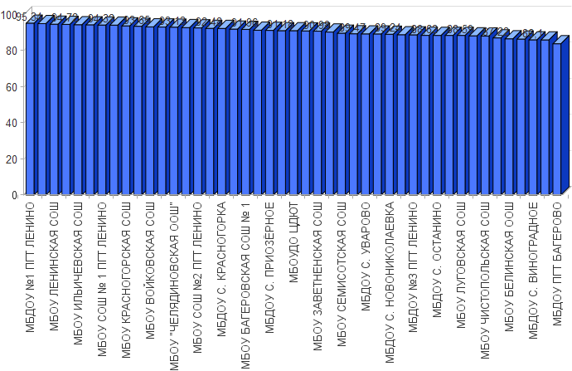

3.3. СВОДНЫЕ РЕЗУЛЬТАТЫ И ПРЕДЛОЖЕНИЯ.

Независимая оценка качества условий осуществления образовательной деятельности организациями, осуществляющими образовательную деятельность 2020 года, была проведена в отношении 45 образовательных организаций, осуществляющей образовательную деятельность на территории Ленинского района Республики Крым.
В ходе независимой оценки качества условий осуществления образовательной деятельности решен ряд задач, а именно:
- определён рейтинг образовательных организаций на основе независимой оценки и методики оценки условий осуществления образовательной деятельности;
- выявлена удовлетворенность получателей услуг в сфере образования, как компонент общей оценки качества условий осуществления образовательной деятельности образовательных организаций;
- проведена оценка образовательной среды, открытости и доступности
информации об образовательной организации и работы механизма обратной связи, как компонентов общей оценки качества условий осуществления образовательной деятельности образовательных организаций;
- определён рейтинг образовательных учреждений по каждой категории;
- предложены рекомендации по повышению качества работы образовательных организаций - участников независимой оценки.

3.3.1. ВЫВОДЫ И ЗАКЛЮЧЕНИЯ.

Образовательная деятельность большинства образовательных организаций Ленинского района Республики Крым получила высокую оценку общественного мнения - респондентов, являющихся непосредственными участниками образовательного процесса (родителей,) и выпускников данных организаций.
Мнение респондентов по некоторым вопросам расходятся с экспертными суждениями оператора и объективными данными, представленными образовательными организациями. При этом оператор более критичен и одновременно более конструктивен в вопросах осуществления улучшений в системе общего образования.
В целом в образовательных организациях Ленинского района Республики Крым:

- Критерий I. Показатели, характеризующие открытость и доступность информации об организации представлены в следующих значениях:
- Среднее значение показателя «Соответствие информации о деятельности образовательной организации, размещенной на общедоступных информационных ресурсах, ее содержанию и порядку (форме), установленным нормативными правовыми актам» составило 88,71 балла из 100 возможных;
- Среднее значение показателя «Наличие на официальном сайте образовательной организации информации о дистанционных способах обратной связи и взаимодействия с получателями услуг и их функционирование» составило 88,67 балла из 100 возможных;
- Среднее значение показателя «Доля получателей услуг, удовлетворенных открытостью, полнотой и доступностью информации о деятельности образовательной организации, размещенной на информационных стендах в помещении организации, на официальном сайте организации в сети «интернет» составило 98,43 балла из 100 возможных;
- Итоговое значение по критерию I «Показатели, характеризующие открытость и доступность информации об организации» составило 92,59 балла из 100 возможных.

Основные недостатки:
- Менее 80 % информации размещено на общедоступных информационных ресурсах 6 образовательных организаций;
- Официальные сайты 3 образовательных организаций расположены на серверах иностранных государств;
- 23 образовательных организации не владеют доменными именами на правах аренды;
- На сайтах 4 образовательных организаций отсутствует строка поиска информации;
- На сайтах 2 образовательных организаций есть документы, размещенные не в соответствующих разделах;
- На 1 официальном сайте образовательной организации не создан специальный раздел «Сведения об образовательной организации»;
- Наименование специального раздела не соответствует требованиям Приказа Рособрнадзора от 29 мая 2014 г. №785 у 1 образовательной организации;
- В специальный раздел «Сведения об образовательной организации» не включены подразделы, определенные Приказом Рособрнадзора от 29 мая 2014 г. N 785 «Об утверждении требований к структуре официального сайта образовательной организации в информационно - телекоммуникационной сети «Интернет» и формату представления на нем информации» (с изменениями на 14 мая 2019 года) на официальных сайтах 2 образовательных организациях;
- Специальный раздел «Сведения об образовательной организации» содержит подразделы, не предусмотренные действующим законодательством на официальных сайтах 17 образовательных организаций;
- Электронные сервисы (форма для подачи электронного обращения/ жалобы/предложения; раздел «Часто задаваемые вопросы»; получение консультации по оказываемым услугам и пр.) отсутствуют на сайтах 2 образовательных организаций;
- Техническая возможность выражения участниками образовательных отношений мнения о качестве оказания услуг (наличие анкеты для опроса граждан или гиперссылки на нее) отсутствует на сайтах 41 образовательной организации;
- Менее 80% информации размещено на сайтах 22 образовательных организаций;
- Менее 60% информации размещено на сайтах 6 образовательных организаций.
Дефицит информации (25 % и более образовательных организаций не разместили данную информацию) наблюдался по следующим позициям оценивания:
- Информация о поступлении финансовых и материальных средств и об их расходовании по итогам финансового года.

- Критерий II. Показатели, характеризующие комфортность условий предоставления услуг:
- Среднее значение показателя «Обеспечение в образовательной организации комфортных условий для предоставления услуг» составило 100 баллов из 100 возможных;
- Среднее значение показателя «Доля получателей услуг, удовлетворенных комфортностью предоставления услуг образовательной организацией» составило 98,35 балла из 100 возможных;
- Итоговое значение по критерию II «Показатели, характеризующие комфортность условий предоставления услуг», составило 99,17 балла из 100 возможных.

- Критерий III. Показатели, характеризующие доступность услуг для инвалидов:
- Среднее значение показателя «Оборудование помещений образовательной организации и прилегающей к ней территории с учетом доступности для инвалидов» составило 30,67 балла из 100 возможных;
- Среднее значение показателя «Обеспечение в образовательной организации условий доступности, позволяющих инвалидам получать услуги наравне с другими» составило 73,33 балла из 100 возможных;
- Среднее значение показателя «Доля получателей услуг, удовлетворенных доступностью услуг для инвалидов» составило 92,74 балла из 100 возможных;
- Итоговое значение по критерию III «Показатели, характеризующие доступность услуг для инвалидов» составило 66,36 балла из 100 возможных.

Основные недостатки:
- Входные группы не оборудованы пандусами в 19 образовательных организациях;
- Выделенные стоянки для автотранспортных средств инвалидов отсутствуют в 44 образовательных организациях;
- Расширенные дверные проёмы отсутствуют у 13 образовательных организаций;
- Специально оборудованные санитарно-гигиенические помещения отсутствуют у 35 образовательных организаций;
- Альтернативные версии официальных сайтов образовательных организаций в сети «Интернет» для инвалидов по зрению не созданы в 2 образовательных организациях;
- Предоставление услуг в дистанционном режиме или на дому невозможно в 7 образовательных организациях.

- Критерий IV. Показатели, характеризующие доброжелательность, вежливость работников образовательной организации:
- Среднее значение показателя «Доля получателей услуг, удовлетворенных доброжелательностью, вежливостью работников образовательной организации, обеспечивающих первичный контакт и информирование получателя услуги при непосредственном обращении в организацию», составило 98,29 балла из 100 возможных;
- Среднее значение показателя «Доля получателей услуг, удовлетворенных доброжелательностью, вежливостью работников образовательной организации, обеспечивающих непосредственное оказание услуги при обращении в организацию», составило 98,43 балла из 100 возможных;
- Среднее значение показателя «Доля получателей услуг, удовлетворенных доброжелательностью, вежливостью работников образовательной организации при использовании дистанционных форм взаимодействия» составило 98,05 балла из 100 возможных;
- Итоговое значение по критерию IV «Показатели, характеризующие доброжелательность, вежливость работников образовательной организации» составило 98,29 балла из 100 возможных.

- Критерий V. Показатели, характеризующие удовлетворенность условиями оказания услуг в образовательной организации.
- Среднее значение показателя «Доля получателей услуг, которые готовы рекомендовать образовательную организацию родственникам и знакомым (могли бы ее рекомендовать, если бы была возможность выбора образовательной организации)» составило 96,82 балла из 100 возможных;
- Среднее значение показателя «Доля получателей услуг, удовлетворенных организационными условиями предоставления услуг в образовательной организации», составило 98,14 балла из 100 возможных;
- Среднее значение показателя «Доля получателей услуг, удовлетворенных в целом условиями оказания услуг в образовательной организации», составило 98,68 балла из 100 возможных;
- Итоговое значение по критерию V «Показатели, характеризующие удовлетворенность условиями оказания услуг в образовательной организации» 98,02 балла из 100 возможных.

3.3.2. ПРЕДЛОЖЕНИЯ ПО УЛУЧШЕНИЮ КАЧЕСТВА УСЛОВИЙ ОСУЩЕСТВЛЕНИЯ ОБРАЗОВАТЕЛЬНОЙ ДЕЯТЕЛЬНОСТИ ОБРАЗОВАТЕЛЬНЫХ ОРГАНИЗАЦИЙ.

Представленные ниже рекомендации базируются на представлении экспертов о путях решения выявленных проблем, а также на мнении и предпочтениях потребителей, полученных в ходе анкетирования.

ОБРАЗОВАТЕЛЬНЫМ ОРГАНИЗАЦИЯМ:

- Проанализировать полученные результаты независимой оценки и разработать план мероприятий на ближайшую и долгосрочную перспективы по обеспечению улучшения условий осуществления образовательной деятельности

- Подвергнуть внутреннему аудиту (техническому и содержательному) информационный стенды, расположенные в зданиях образовательных организаций, сайты образовательных организаций на основании проведенной оценки и по его результатам доработать их с целью сведения к минимуму всех выявленных информационных дефицитов по каждой образовательной организации.

- Всем образовательным организациям, принявшим участие в НОК УООД, устранить на официальных сайтах в сети «Интернет» дефицит информации о деятельности образовательных организаций.

- Обеспечить официальные сайты cms-системами, удовлетворяющими нормам законодательства РФ в сфере использования программного обеспечения происходящего из иностранных государств.

- Привести структуру специального раздела «Сведения об образовательной организации» официальных сайтов всех образовательных организаций в соответствие с требованиями Постановления Правительства РФ от 10.07.2013 г. № 582 «Об утверждении правил размещения на официальном сайте образовательной организации в сети Интернет и обновления информации об образовательной организации», Приказа Федеральной службы по надзору в сфере образования и науки от 29.05.2014 № 785 «Об утверждении требования к структуре официального сайта образовательной организации в информационно - телекоммуникационной сети «Интернет» и формату представления на нем информации».
6. Обеспечить работу электронных сервисов (форма для подачи электронного обращения/жалобы/предложения; раздел «Часто задаваемые вопросы»; получение консультации по оказываемым услугам и пр.) на официальных сайтах образовательных организаций.
7. Обеспечить техническую возможность выражения участниками образовательных отношений мнения о качестве оказания услуг (наличие анкеты для опроса граждан или гиперссылки на нее) на официальных сайтах образовательных организаций.
8. Всем образовательным организациям Ленинского района Республики Крым учесть мнение респондентов, принявших участие в НОК УООД при обеспечении в образовательной организации комфортных условий для предоставления образовательных услуг;
9. Всем образовательным организациям Ленинского района Республики Крым, принявшим участие в НОК УООД, оборудовать помещения образовательной организации и прилегающей к ней территории с учётом доступности для инвалидов.

- Всем образовательным организациям Ленинского района Республики Крым, принявшим участие в НОК УООД, обеспечить в образовательной организации условия доступности, инвалидам получать образовательные услуги наравне с другими в полном объёме, установленном нормативно-правовыми актами.

РУКОВОДИТЕЛЯМ ОБРАЗОВАТЕЛЬНЫХ ОРГАНИЗАЦИЙ:

- провести на уровне организации анализ результатов независимой оценки качества образовательной деятельности, с целью определения соответствия реализуемой деятельности запросам и ожиданиям участников образовательного процесса по всем показателям;
- выявить причины, снижающие качество образовательной деятельности, и определить возможности его повышения;
- разработать, согласовать с Учредителем и утвердить план мероприятий
по улучшению качества работы образовательных организаций по результатам независимой оценки качества условий образовательной деятельности;
- разместить планы мероприятий по улучшению качества работы образовательных организаций на официальном сайте в сети Интернет;
- учитывать результаты независимой оценки качества образовательной
деятельности в управленческой деятельности, формировании программы развития образовательной организации;
- обеспечить информирование родителей о процедурах и результатах
независимой оценки качества образовательной деятельности;
- провести целенаправленную и системную работу по привлечению
активных пользователей сайтов образовательных организаций через воспитание информационной культуры участников образовательных отношений.

УПРАВЛЕНИЮ ОБРАЗОВАНИЯ АДМИНИСТРАЦИИ ЛЕНИНСКОГО РАЙОНА РЕСПУБЛИКИ КРЫМ:

- разместить информацию о результатах независимой оценки образовательной деятельности образовательных организаций района, на официальном сайте Управления образования и официальном сайте для размещения информации о государственных и населённых пунктов учреждениях в сети Интернет (www.bus.gov.ru);
- довести результаты независимой оценки образовательной деятельности организаций, проведенной в 2020 году, до органов местного самоуправления, осуществляющих управление в сфере образования, руководителей образовательных организаций, участников образовательных отношений;
- обеспечить организационную и методическую поддержку оформления и распространения лучших практик организаций образования по результатам независимой оценки образовательной деятельности;
- осуществлять контроль над разработкой и реализацией планов по повышению качества предоставляемых образовательных услуг;
- организовать повторный мониторинг сайтов образовательных организаций, имеющих низкие результаты независимой оценки качества образовательной деятельности, с целью контроля над устранением выявленных недостатков.

